**壹、題組-: (每題0分。共0.0分)：**

1. 附圖是小P在環島畢業旅行時，根據當地海岸景觀所畫下的素描。請問：  
     
   (　)(1)由圖判斷，這應是在臺灣的哪一側海岸？　(A)東部海岸　(B)西部海岸　(C)恆春半島海岸　(D)北部海岸。  
   (　)(2)若此圖的上方與車行方向一致，則小P他們目前的行進方向為何？　(A)向東走　(B)向西走　(C)向南走　(D)向北走。  
   (　)(3)照片中所看到的海洋應是下列何者？　(A)東海　(B)太平洋　(C)臺灣海峽　(D)巴士海峽。

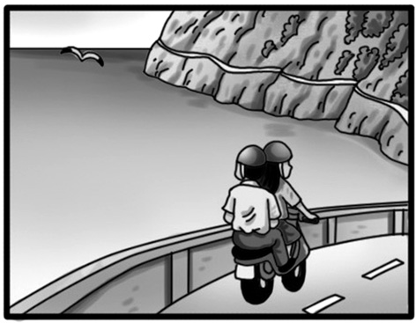

《答案》(1)A　(2)C　(3)B

1. 附圖是某地的氣候圖。請依據氣候圖的內容，回答下列問題：  
     
   (　)(1)圖中的「曲線」代表下列何項氣候因素的變化？　(A)風向　(B)降水量　(C)氣壓　(D)氣溫。  
   (　)(2)圖中的「柱狀圖」代表下列何項氣候因素的變化？　(A)降水量　(B)氣壓　(C)氣溫　(D)風速。

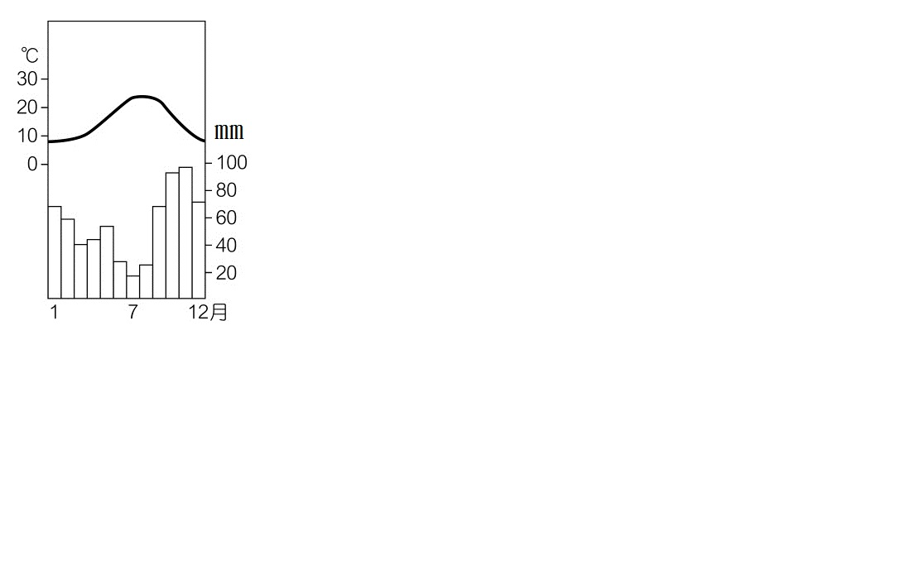

《答案》(1)D　(2)A

1. 地理課後，老師要同學們分組研究臺灣的水資源，做為期末考後的報告內容。阿凱上網查到了以下兩張橫跨55年的臺灣北部(圖一)及南部(圖二)每月平均河川流量統計圖。請問：  
   (圖一)  
   (圖二)  
   (　)(1)依圖中資料判斷，臺灣南部地區的主要雨季，應該在下列哪一個季節？　(A)春　(B)夏　(C)秋　(D)冬。  
   (　)(2)臺灣北部地區冬夏水位變化不大，主因該地冬季受下列哪一個風向的盛行風帶來的水氣，致使河川流量穩定？　(A)東北季風　(B)西北季風　(C)東南季風　(D)西南季風。

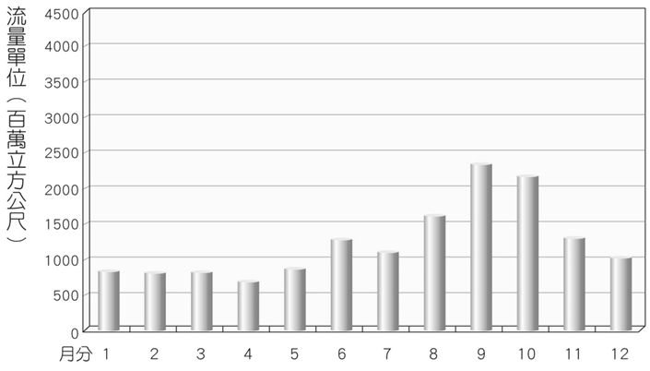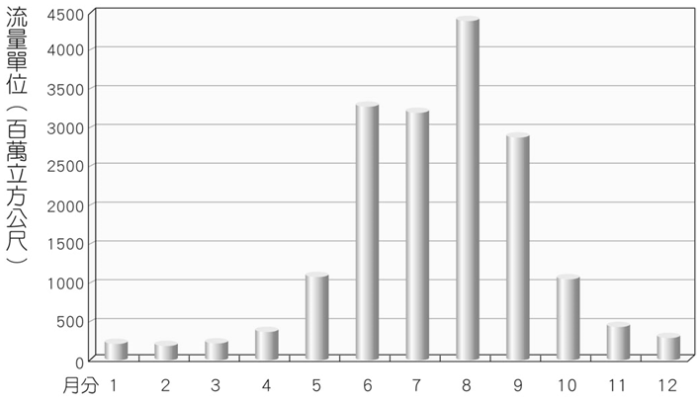

《答案》(1)B　(2)A

詳解：(1)臺灣南部降雨主要集中於夏季。(2)臺灣北部冬季面迎東北季風。

1. 附圖是臺灣主要河川分布圖，請按照圖中資訊回答問題：  
     
   (　)(1)哪一條是臺灣最長的河川？　(A)甲　(B)乙　(C)丙　(D)丁。  
   (　)(2)哪一條河川的流域面積最大？　(A)甲　(B)乙　(C)丙　(D)丁。  
   (　)(3)哪一條河川在冬夏季的流量變化差異最小？　(A)甲　(B)乙　(C)丙　(D)丁。

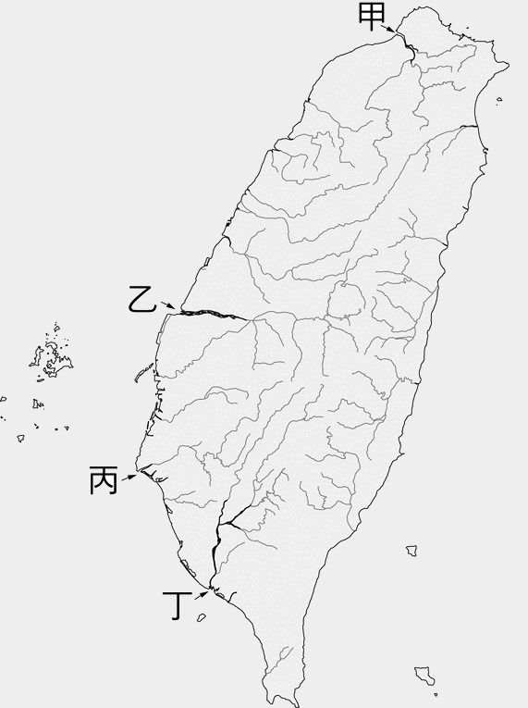

《答案》(1)B　(2)D　(3)A

1. (甲)蒸發 (乙)凝結 (丙)降水 (丁)地表逕流。以上是水循環的四個步驟。請問：  
   (　)(1)「地表及海洋中的水，受熱成為水氣進入大氣中。」此是指哪一個步驟？　(A)甲　(B)乙　(C)丙　(D)丁。  
   (　)(2)「大氣中的水氣變成固態或液態落下地面。」此是指哪一個步驟？　(A)甲　(B)乙　(C)丙　(D)丁。  
   (　)(3)「雨一部分在地表匯聚成河。」此是指哪一個步驟？　(A)甲　(B)乙　(C)丙　(D)丁。

《答案》(1)A　(2)C　(3)D

1. 附圖為小水珠的旅行圖。請問：  
     
   (　)(1)此圖說明的水文概念應是下列何者？　(A)流域　(B)水系　(C)分水嶺　(D)水循環。  
   (　)(2)圖中甲、乙、丙、丁，何者代表「降水」？　(A)甲　(B)乙　(C)丙　(D)丁。  
   (　)(3)圖中何處是地下水的所在，提供人類重要的水源？　(A)甲　(B)乙　(C)丙　(D)丁。

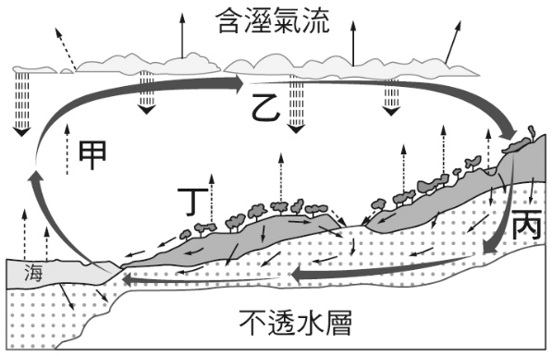

《答案》(1)D　(2)B　(3)C

1. 下列為某兩位歷史人物的對話，請閱讀後回答問題：  
   【甲】：「……臺灣屬海外地方，無甚關係；因從未向化，肆行騷擾，濱海居民迄無寧日，故興師進剿。即臺灣未順，亦不足為治道之缺，……海賊乃疥癬之疾，臺灣僅彈丸之地，得之無所加，不得無所損。……」  
   【乙】：「中國東南形勢在海而不在陸。……臺灣雖一島，實腹地數省之屏蔽，棄之則不歸番、不歸賊，而必歸荷蘭，彼恃其戈船火器，又據形勢膏沃為巢穴，是藉寇兵而資盜糧。……棄之必釀成大禍，留之誠永固邊圉。」  
   【甲】：「臺灣棄取，所關甚大。……棄而不守，尤為不可。」  
   (　)(1)依照上述這段對話內容判斷，【甲】、【乙】兩位歷史人物應分別為何者？　(A)鄭成功、沈有容　(B)鄭經、陳永華　(C)康熙皇帝、施琅　(D)鄭芝龍、郭懷一。  
   (　)(2)【甲】人物於第一段對話中提到「……海賊乃疥癬之疾……」，其中所指的「海賊」最可能為何？　(A)日本人　(B)葡萄牙人　(C)鄭氏政權　(D)荷蘭聯合東印度公司。  
   (　)(3)依照對話內容判斷，【乙】人物能說服【甲】人物的主要論點最可能是下列何者？　(A)臺灣是中國東南各省的屏障　(B)臺灣土地肥沃，物產豐富　(C)臺灣是重要的國際貿易轉運站　(D)臺灣曾是荷蘭人的殖民地。

《答案》(1)C　(2)C (3)A

詳解：(1)依照對話內容，可判斷為清帝國消滅鄭氏政權後，對臺灣棄留之爭議。(2)康熙派遣施琅攻打臺灣主因是為消滅鄭氏抗清的勢力。(3)基於國防安全考量，康熙皇帝採納施琅的意見，於西元1684年正式將臺灣納入版圖。

1. 臺灣早期農業以水稻種植最為重要，需要大量的灌溉水源，故來臺移民常合資興建水利設施，請問：  
   (　)(1)清雍正年間，岸裡社第三代總土官潘敦仔欲鑿圳卻無資金，於是求助於漢人張達京，採「割地換水」方式合資興建。所謂「割地換水」即是「地權換水權」之意，水圳完工後，漢田得水14分之12，番田得水14分之2，依比例分水。上述是哪一個水圳的說明？　(A)八堡圳　(B)曹公圳　(C)瑠公圳　(D)猫霧捒圳。  
   (　)(2)「堡」在清帝國時期原稱之為「保」，是當時的自治單位，數個村落(稱為「庄」）為一保，用以輔助州、縣、廳等地方政務，八保圳即因灌溉八保而得名。日治時期，保改為「堡」，故八保圳改稱「八堡圳」迄今。八堡圳的興建者為何人？　(A)施世榜　(B)張錫瑠　(C)張達京　(D)曹謹。

《答案》(1)D　(2)A

1. 清帝國時期，到臺灣移墾的漢人除了從事土地拓墾外，亦須對外貿易以獲得所需。請回答下列問題：  
   (　)(1)清帝國統治時期，臺灣與下列何地間的貿易最興盛？　(A)南洋　(B)日本　(C)中國大陸　(D)荷蘭。  
   (　)(2)清帝國時期，臺灣主要的輸入商品之一為何？　(A)軍用品　(B)紡織品　(C)稻米　(D)茶葉。  
   (　)(3)清帝國統治初期，當時臺灣主要的出口物品為何？　(A)蔗糖、稻米　(B)蔗糖、藥材　(C)稻米、茶葉　(D)稻米、樟腦。

《答案》(1)C　(2)B　(3)A

1. 附圖是臺灣開港通商後主要商品出口值比較圖。請問：  
     
   (　)(1)甲是開港通商後，臺灣最大宗輸出品，該項商品是下列何者？　(A)茶葉　(B)蔗糖　(C)樟腦　(D)稻米。  
   (　)(2)此三項商品中，主要由淡水出口的商品有哪些？　(A)甲乙　(B)甲丙　(C)乙丙　(D)甲乙丙。  
   (　)(3)產量曾居世界第一的是哪一個商品？　(A)鴉片　(B)樟腦　(C)茶葉　(D)蔗糖。

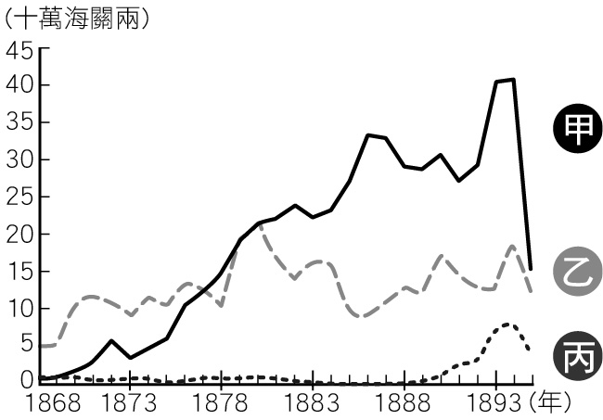

《答案》(1)A (2)B (3)B

詳解：(1)甲是茶、乙是蔗糖、丙是樟腦，為臺灣開港後主要的出口商品。(2)茶和樟腦產在臺灣中北部，大多由淡水出口。(3)樟腦的產量在清帝國治理後期，曾居世界第一。

1. 清帝國時期，臺灣的社會治安問題主要是械鬥與民變。請問：  
   (　)(1)清初臺灣社會經常出現暴力衝突，其原因不包括何者？　(A)原住民從中挑撥　(B)吏治不良　(C)祕密結社盛行　(D)族群複雜。  
   (　)(2)清帝國時期，臺灣規模最大的民變事件是下列何者發動的？　(A)朱一貴　(B)林爽文　(C)戴潮春　(D)郭懷一。  
   (　)(3)當時臺灣的械鬥問題，在下列哪兩者之間尤為明顯？　(A)漢人與原住民　(B)滿人與漢人　(C)平埔族與高山族　(D)漳州人與泉州人。

《答案》(1)A (2)B (3)D

1. 附圖是清代道光年間流傳的一首〈勸人莫過臺灣歌〉，請閱讀後回答問題：  
   原文  
   在厝無路，計較東都  
   直至海墘，從省偷渡  
   不怕船小，生死天數  
   自帶乾糧，番薯菜脯  
   十人上船，九人嘔吐  
   乞水漱口，舵公發怒  
   托天庇佑，緊到東都  
   乘夜上山，搜尋無路  
   與賊相逢，剝去衣褲  
   譯文  
   在家沒活幹，計較去臺灣  
   一路到海邊，與客頭討價  
   不到船兒小，生死天知道  
   自己帶乾糧，地瓜蘿蔔乾  
   十人上了船，九人在嘔吐  
   要水為漱口，掌舵的發火  
   上天保平安，快快到臺灣  
   趁黑爬上岸，摸不清方向  
   又碰到土匪，衣褲給剝光  
   (　)(1)這首〈勸人莫過臺灣歌〉最有可能在哪些省分的移民中廣為流傳？　(A)廣西、廣東　(B)福建、廣東　(C)江蘇、浙江　(D)山東、河北。  
   (　)(2)這些移民無法透過合法管道，而必須冒險偷渡來臺的原因，與政府的哪一項政策最為相關？　(A)不准攜帶家眷　(B)渡臺船費高昂　(C)嚴禁出海貿易　(D)禁止男子來臺。  
   (　)(3)雖然歌曲中透露渡臺過程困難重重，但仍有大批移民不畏艱難偷渡來臺，主要是因為當時臺灣環境具有何種優勢？　(A)民風純樸治安良好　(B)國際貿易發達　(C)官方鼓勵開發臺灣　(D)多處土地尚未開發。

《答案》(1)B　(2)A (3)D

詳解：(1)臺灣移民主要來自福建、廣東兩省。(2)西元1684年，清廷頒布三條「渡臺禁令」：第一，欲前往臺灣者，必須先在原籍向官府申請，由地方官轉知分巡臺廈兵備道、臺灣海防同知，獲得批准之後才能來臺。第二，不准攜帶家眷，來到臺灣以後也不准把家屬接來同居。第三，粵地向來為海盜淵藪，因此禁止粵民來臺。(3)清帝國治理初期，閩、粵兩地山多田少，人口又多，相對而言臺灣人口較少，土地多處尚未開發，且土壤肥沃、物產豐富，吸引大批移民冒險偷渡來臺。

1. 網路上打出「sinlau」會跑出新樓醫院的訊息，但是細細分析其英文字母的拼音，可以得知該單字應該不是英文拼音結構，而是閩南語，這樣的語法結構與傳教士有關。據文獻記載，19世紀後因為中國與歐洲國家發生戰爭，之後因為戰敗的關係導致臺灣必須開港通商，緊接著歐美各地的人士便湧進這些通商口岸進行傳教與貿易。屬於長老教會的傳教士為了方便傳教，便利用羅馬拼音將當地的閩南語翻譯，並且透過教會會報，讓臺灣南部的閩南人也能透過會報得知教會訊息；除此之外，這些傳教士也透過教育及醫療等方式，拉近與當地民眾的距離，因此「sinlau」這樣的名稱因而產生。改天路過新樓醫院的時候可以試著唸唸看，說不定間接就學會一個閩南語單詞。回答下列問題。  
   (　)(1)上述的「sinlau」與下列哪一位傳教士有關聯？　(A)馬雅各　(B)馬偕　(C)甘治士　(D)甘為霖。  
   (　)(2)上述臺灣開港通商的原因，主要與中國與哪些國家發生戰爭有關係？　(A)英、美　(B)美、法　(C)英、法　(D)德、日。

《答案》(1)A　(2)C

詳解：19世紀因為英法聯軍的關係，臺灣開港通商，屬於長老教會的馬雅各進到臺灣南部進行傳教，透過醫療、教育的方式進行傳教，也把在地語言(閩南語)進行翻譯，方便傳達教會訊息。

1. 西元2024年，是清帝國對臺灣後山地區進行「開山撫番」政策的150週年。臺灣全島的整體性建構，由西元1874年的政策開啟新的篇幅。在劃界封山的時代，在臺漢人大多待在台灣西半部，不輕易「越界」開墾，但隨著漢人的拓墾範圍日趨擴大，加上外來勢力入侵、全球盛行「臺灣番地無主論」的情形下，「開山」成為必然的趨勢。但族群的移動勢必帶來文化的衝擊，在漢人強勢文化的入侵下，大量的原住民文化受到衝擊，或逐漸淡忘，或強勢改變，或進行交流，在族群的互動下，漸漸地建構成屬於臺灣「特有」的文化形態。至今，文化的交流仍持續發生著，但如何用欣賞、客觀、尊重、包容的方式來看待不同的文化，且相互提攜著，是臺灣的所有族群都必須要學習的課題。回答下列問題。  
   (　)(1)下列哪一行動，與文中提到「漢人拓墾範圍日趨擴大」互為因果關係？　(A)大量宜蘭地區的平埔族改信基督教　(B)歐洲傳教士、商人在沿海四大港口建立教堂與洋行　(C)西部平埔族往臺灣中部與東部遷徙　(D)漳州人與泉州人的糾眾械鬥。  
   (　)(2)「開山撫番」的重點在於教化原住民成為清帝國的子民，在教育上的推廣應是首重之選。下列何者可看出原住民已受到漢人文化的影響？　(A)稱自己的另一半為牽手　(B)漢人男性大多入贅女方家　(C)許多原住民開始擁有「月」、「力」、「潘」的姓氏　(D)經濟活動多為狩獵與採集。

《答案》(1)C　(2)C

詳解：(1)漢人拓墾範圍擴大，逐步壓迫原住民族的生活空間，迫使族人遷徙至中部地區及東部地區。(2)而平埔族多為母系社會，因此漢人大多利用贅婚制的方式，取得女方身亡後的財產繼承權。「牽手」一詞是平埔族嫁娶的一種儀式，也是一種對妻子的稱謂。採集與狩獵則是平埔族的傳統經濟活動。

1. 阿成很喜歡研究地質生態，並常常到野外探勘與觀察，也詳盡記錄與拍照，他對許多地質景觀都瞭如指掌，頗有心得。阿成想要在校內成立「生態社」，並打算在班會前，以書面方式提出議案。請回答下列問題：  
   (　)(1)阿成打算在班會前，以書面方式提出議案，這項議案稱為下列何者？　(A)提案　(B)提議　(C)動議　(D)多數決。  
   (　)(2)承上題，上述議案必須先經過何種程序，才能夠成立？　(A)多數決　(B)主席同意　(C)一人以上附署　(D)一人以上附議。

《答案》(1)A　(2)C

1. 大陸島  
   ①：＿＿＿＿  
   ②：＿＿＿＿  
   珊瑚礁島  
   ㄅ：＿＿＿＿  
   ㄆ：＿＿＿＿  
   火山島  
   甲：＿＿＿＿  
   乙：＿＿＿＿  
   丙：＿＿＿＿  
   海岸類型  
   1：＿＿＿＿  
   2：＿＿＿＿  
   3：＿＿＿＿  
   4：＿＿＿＿

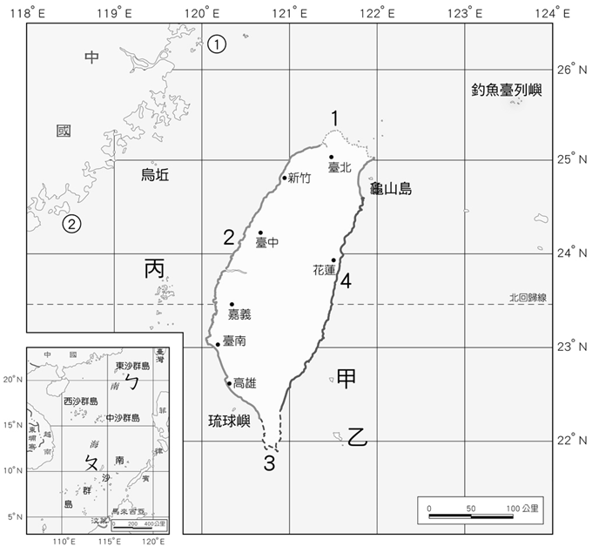

《答案》①馬祖列嶼　②金門列嶼　ㄅ東沙島　ㄆ太平島　甲綠島　乙蘭嶼　丙澎湖群島　1岬灣海岸　2沙岸　3珊瑚礁海岸　4斷層海岸

1. 附表是淡水的氣候資料，請根據以下步驟，完成下列氣候圖。  
     
   (1)依據附表，將氣溫資料以折線圖方式，繪製於氣候圖中。  
   (2)依據附表，將降水資料以柱狀圖方式，繪製於氣候圖中。

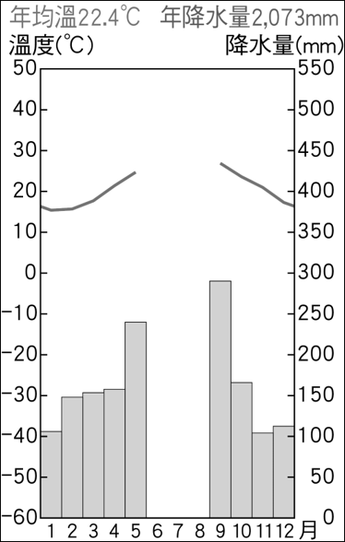

《答案》

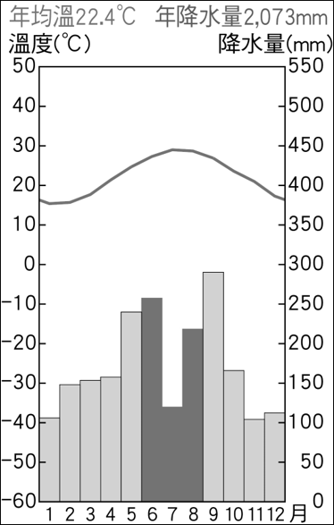

1. 歷史課時，同學們編寫一部歷史劇的劇本，其中片段如下，請根據劇本回答問題。  
   (兩國代表正為某一事件進行交涉)  
   甲國代表：「『生番』都是化外之民，不屬於我國政府管轄。」  
   乙國代表：「『生番』殺人，貴國卻置之不理，故我國將出師問罪，只是『生番』居住的地區與貴國府治相鄰，為免傷兩國和氣，所以先行奉告。」  
   甲國代表：「『生番』既屬我國化外，問罪不問罪，由貴國裁奪。」  
   不久，乙國乃向外界公告軍事行動，派兵至臺灣。  
   ( )(1)劇本中的「甲國」是指哪個國家？　(A)日本　(B)英國　(C)法國　(D)清帝國  
   ( )(2)劇本中的「乙國」是指哪個國家？　(A)日本　(B)英國　(C)法國　(D)清帝國  
   ( )(3)同學們正在為哪一歷史事件編寫劇本？　(A)清法戰爭　(B)郭懷一事件　(C)朱一貴事件　(D)牡丹社事件

《答案》(1)D　(2)A　(3)D

1. 請參考清代臺灣產業分布圖，並回答下列問題：  
     
   ( )(1)茶葉、蔗糖、樟腦的產地分別位於圖中哪個區域？　(A)甲、丙、乙　(B)丙、乙、甲　(C)乙、甲、丙　(D)甲、乙、丙  
   ( )(2)開港通商後，關於臺灣主要外銷商品的敘述，何者正確？　(A)甲地所產商品是開港後最大宗輸出品　(B)乙地所生產的商品出口歷史最為悠久　(C)丙地商品的產地主要分布於丘陵地區　(D)這些輸出品主要經由郊商外銷到全球

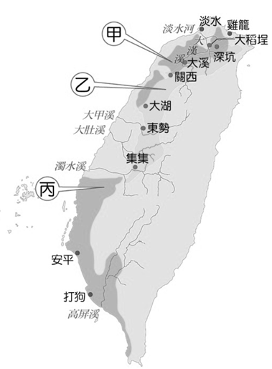

《答案》(1)A　(2)A

1. 河川  
   A：＿＿＿＿  
   B：＿＿＿＿  
   C：＿＿＿＿  
   D：＿＿＿＿  
   E：＿＿＿＿  
   F：＿＿＿＿  
   G：＿＿＿＿  
   水庫  
   ①：＿＿＿＿  
   ②：＿＿＿＿  
   ③：＿＿＿＿  
   ④：＿＿＿＿

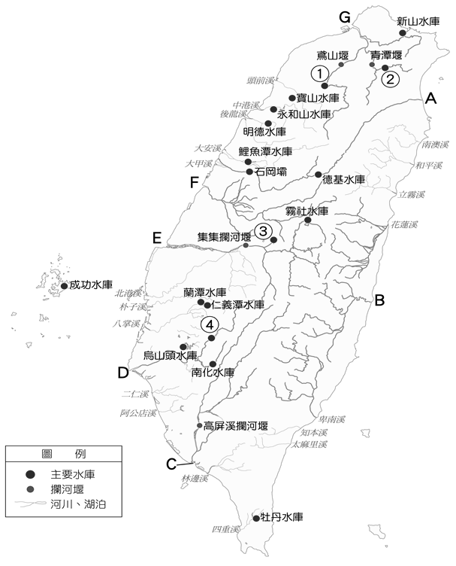

《答案》A蘭陽溪　B秀姑巒溪　C高屏溪　D曾文溪　E濁水溪　F烏溪(大肚溪)　G淡水河　①石門水庫　②翡翠水庫　③日月潭水庫　④曾文水庫

1. 附圖為某日臺灣周圍地區的地面天氣圖，請回答下列問題：  
     
   (　)(1)圖中的曲線與數值，如，其所呈現的資訊與單位為下列何者？　(A)等降水量線(㎜)　(B)等壓線(hPa)　(C)等高線(m)　(D)等溫線(℃)。  
   (　)(2)由圖判斷，此時臺灣最可能面臨哪一種天氣狀況或現象？　(A)颱風　(B)寒流　(C)梅雨　(D)乾旱。

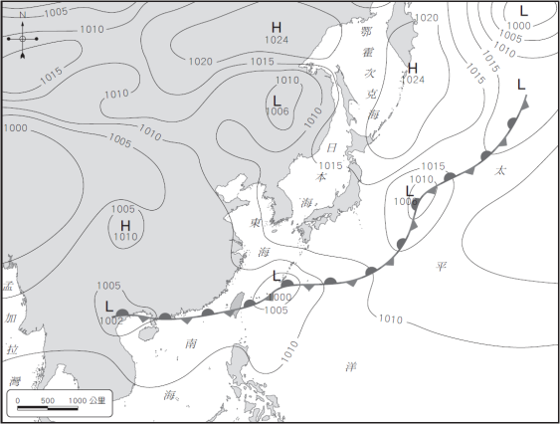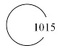

《答案》(1)B　(2)C

1. 西元2022年8月號稱「雨都」的基隆水情吃緊，因持續高溫不下雨，導致基隆河水量驟降，降水量創下5年來的新低，水利署呼籲民眾節約用水，並在必要時啟動相關抗旱對策。附圖為西元2022年9月3日的地面天氣圖，請回答下列問題。  
     
   (　)(1)文中提到的「雨都」，其冬季主要的降水類型應為下列何者？　(A)地形雨　(B)對流雨　(C)鋒面雨　(D)颱風雨。  
   (　)(2)觀察附圖，判斷下列何者最可能是西元2022年9月3日後「雨都」旱象可能紓解的原因？　(A)冷鋒經過　(B)暖鋒停滯　(C)颱風逼近　(D)滯留鋒停留。

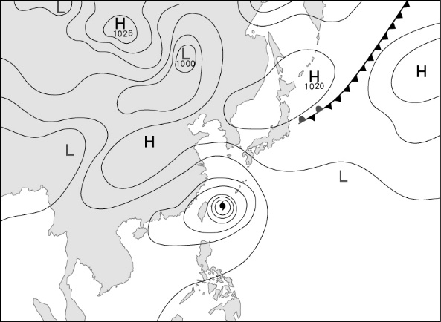

《答案》(1)A　(2)C

詳解：地面天氣圖可看到臺灣的西北方海面上有颱風記號，且新聞報導間為8至9月，夏秋之際，故選(C)。

1. 請參考清代臺灣產業分布圖，並回答下列問題：  
     
   (　)(1)茶葉、蔗糖、樟腦的產地分別位於圖中哪個區域？　(A)甲、乙、丙　(B)甲、丙、乙　(C)乙、甲、丙　(D)丙、乙、甲。  
   (　)(2)開港通商後，關於臺灣主要外銷商品的敘述，何者正確？　(A)甲地所產商品是開港後最大宗輸出品　(B)乙地所生產的商品出口歷史最為悠久　(C)丙地商品的產地主要分布於丘陵地區　(D)這些輸出品主要經由郊商外銷到全球。



《答案》(1)B　(2)A

詳解：⑴茶：茶苗種植在臺北周邊山地、桃園及新竹臺地，採收後集中大稻埕加工，再由淡水港出口。糖：因為甘蔗主要分布在臺灣南部，故糖多從安平、打狗出口。樟腦：樟樹大多生長於中北部山區，樟腦因此多由淡水出口。⑵(B)臺灣蔗糖生產於丙地，品質優良，為出口歷史最悠久的外銷商品。(C)蔗糖的原物料甘蔗主要生長於平原地區。(D)這些輸出品主要經由外國洋行雇用的「買辦」外銷到全球。

1. 小雄查資料時，找到如附圖的臺灣某處海岸剖面示意圖，請根據附圖回答下列問題：  
     
   (　)(1)圖中甲地形的名稱為何？　(A)岬角　(B)灣澳　(C)沙洲　(D)珊瑚礁。  
   (　)(2)圖中乙地形的名稱為何？　(A)岬角　(B)灣澳　(C)沙洲　(D)珊瑚礁。  
   (　)(3)圖中該種海岸地形的出現，主要是因為海浪的何種作用力？　(A)侵蝕　(B)堆積　(C)搬運　(D)推擠。  
   (　)(4)小雄最可能是在臺灣何處觀光拍下此張照片？　(A)東部　(B)恆春半島　(C)西部　(D)北部。

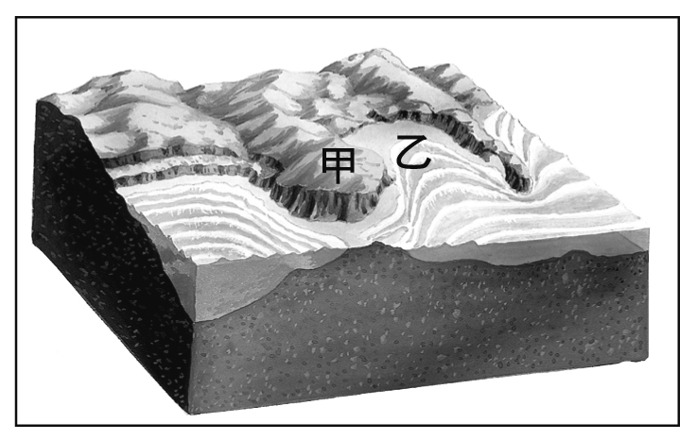

《答案》(1)A　(2)B　(3)A　(4)D

1. 臺灣海岸地形種類豐富多變，各地的海岸皆有其特色。請問：  
   (　)(1)南部墾丁因為以何種海岸著名，成為熱門觀光景點？　(A)沙岸　(B)珊瑚礁海岸　(C)岬灣海岸　(D)斷崖海岸。  
   (　)(2)下列何項是沙岸的特色？　(A)海岸線曲折　(B)沿海平原寬廣　(C)沿岸海水較深　(D)適合發展遠洋漁業。  
   (　)(3)花東地區因為海岸景色奇特，吸引許多觀光客前往，下列何者不屬於該地的特色？　(A)高山與深海相臨　(B)海岸線陡峭　(C)平原狹窄　(D)海水較淺。

《答案》(1)B　(2)B　(3)D

1. 美惠跟著媽媽回到位於海邊的外婆家，好奇的她在岸邊發現許多有別於都市的景觀，便把看到的景象畫在日記本中。請觀察附圖中景色，回答下列問題：  
     
   (　)(1)根據附圖研判，美惠的外婆家應是位於哪一種海岸類型？　(A)岬灣海岸　(B)斷層海岸　(C)珊瑚礁海岸　(D)沙洲潟湖海岸。  
   (　)(2)從附圖景觀判斷，此地最可能位於臺灣的哪一段海岸？　(A)西部　(B)恆春半島　(C)北部　(D)東部。  
   (　)(3)美惠有許多親戚從事不同行業，從他們的工作判斷，下列哪一位應該不是住在外婆家附近？　(A)大舅舅：每天一大清早就會到魚池報到，餵食飼料，了解魚的狀況　(B)小舅媽：專業的珊瑚礁解說員，為來到這邊參觀的遊客解說珊瑚礁生態　(C)大姨丈：大多時候忙於農事，由於體魄強健，農暇之餘還會晒鹽賺外快　(D)小阿姨：海水浴場的經營管理者，確認遊客的安全以及設備的維護。

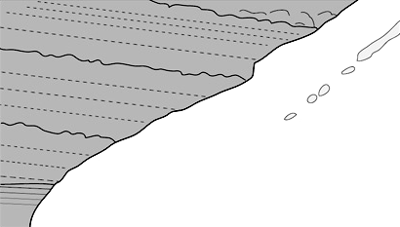

《答案》(1)D　(2)A　(3)B

1. 附圖為臺灣四種海岸類型分布範圍示意圖。請根據圖中資訊回答下列問題：  
     
   (　)(1)若想要了解水產養殖業目前的發展狀況，應該要到何處考察？　(A)甲　(B)乙　(C)丙　(D)丁。  
   (　)(2)若想參觀岬角、灣澳，以及眾多奇岩怪石，應該到哪一處海岸？　(A)甲　(B)乙　(C)丙　(D)丁。  
   (　)(3)想要體驗一側是高山，另一側是深海的景觀，可以到哪一個海岸？　(A)甲　(B)乙　(C)丙　(D)丁。

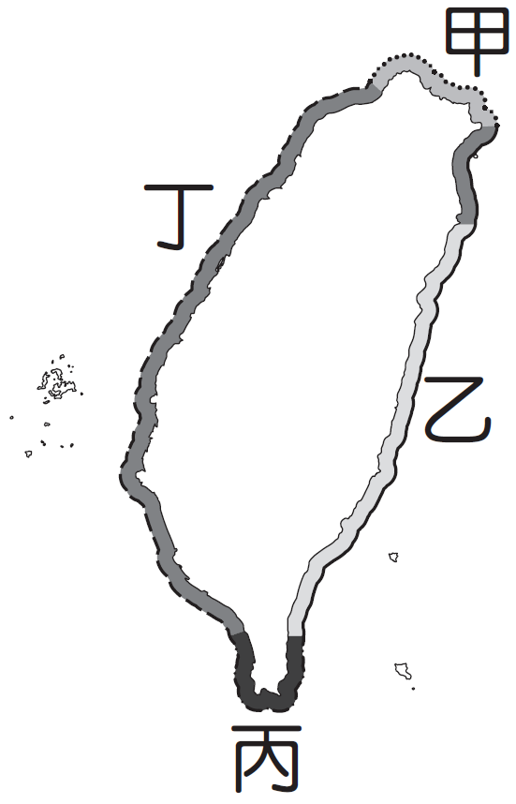

《答案》(1)D　(2)A　(3)B

1. 蔡一琳在暑假時和家人一同環遊臺灣，欣賞臺灣不同的海岸特色，下列是當時蔡一琳的行程表，看完後請回答下列問題：  
     
     
   (　)(1)第一天的行程是來到附圖上哪一個地點？　(A)甲　(B)乙　(C)丙　(D)丁。  
   (　)(2)第一天所前往的臺南安平，是當時鄭成功登臺的地點，當時鄭成功一群人會看到下列何種海岸景觀？　(A)岬角、灣澳相間　(B)沙洲、潟湖滿布　(C)高山深海相鄰　(D)海岸布滿珊瑚礁石。  
   (　)(3)第二天前往的高雄港是由哪一種地形改建而成？　(A)谷灣　(B)斷崖　(C)珊瑚礁岩　(D)潟湖。  
   (　)(4)第三天欣賞了珊瑚礁海岸，他們應該是來到了哪一個縣市？　(A)屏東縣　(B)花蓮縣　(C)彰化縣　(D)桃園縣。  
   (　)(5)第五天的行程所看到的海岸特色，最可能會出現在附圖中哪一個地點？　(A)甲　(B)乙　(C)丙　(D)丁。  
   (　)(6)第五天的行程會看到的海岸特色為何？　(A)多沙灘、沙洲　(B)多斷崖　(C)海岸布滿珊瑚礁石　(D)沿海平原寬廣。  
   (　)(7)第七天遊東北角發現許多有趣的地名，如富貴角、三貂角、鼻頭角，其與哪一種地形有關？　(A)岬角　(B)沙丘　(C)山崖　(D)平原。

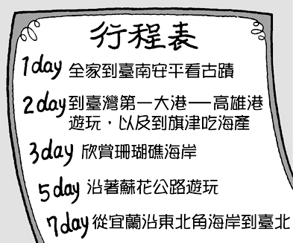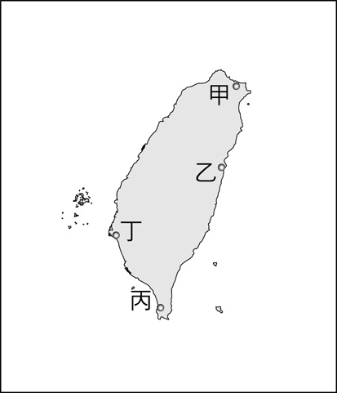

《答案》(1)D　(2)B　(3)D　(4)A　(5)B　(6)B　(7)A

1. 阿凱參加學校舉辦的「臺灣海岸之旅」戶外教學活動，沿著臺灣海岸環島一周。以下是他的活動紀錄：  
   「第一天的旅程中，見到了丘陵與海岸交錯的景觀，岬角與灣澳相間，使得道路變得曲曲折折，並且看到了許多奇形怪狀的海蝕地形。」  
   「第二天，在太陽從狀似烏龜的小島後方升起後醒來。一路南行見到高聳的斷崖依傍在海邊，道路狀況驚險萬分，之後則見到高山與深海相臨，沿岸平原狹窄的壯麗景色，也看到不少的奇岩怪石。晚上則是在享受過溫泉浴之後進入夢鄉。」  
   「第三天，參觀了某座濱海的國家公園，對其範圍內的珊瑚礁海岸地形留下深刻的印象，晚上則夜宿利用潟湖地形闢建的港口邊。」  
   「第四日，沿著濱海快速道路回程，只見海岸線平直單調，沿途並經過了許多海水浴場，最後在透過左側車窗射入的夕陽餘暉伴隨下，平安地回到了溫暖的家中。」根據以上的旅行紀錄，回答下列問題：  
   (　)(1)阿凱這次旅行所經過的海岸先後依序為何？　(A)恆春半島→西部→北部→東部　(B)恆春半島→東部→北部→西部　(C)北部→東部→恆春半島→西部　(D)北部→西部→恆春半島→東部。  
   (　)(2)阿凱在哪一天的行程中，最可能會見到鹽田景觀？　(A)第一天　(B)第二天　(C)第三天　(D)第四天。  
   (　)(3)第三天行程中，具珊瑚礁地形的濱海國家公園，乃是指哪一個國家公園？　(A)陽明山國家公園　(B)太魯閣國家公園　(C)墾丁國家公園　(D)玉山國家公園。

《答案》(1)C　(2)D　(3)C

1. 國際間對花東美景的讚嘆，遠超過國人的認知！美國《時代》雜誌就曾出刊評述臺灣的東海岸，有崎嶇的峭壁和一望無際的海洋視野，認為足可與中國絲路並駕齊驅。請問：  
   (　)(1)文中所提的臺灣東部海岸，高山與深海相鄰，該種海岸景觀主要為何種作用而形成？　(A)河流侵蝕　(B)斷層作用　(C)風力侵蝕　(D)褶曲作用。  
   (　)(2)臺灣的東海岸，有崎嶇的峭壁景觀。若要在崎嶇的峭壁找出當地最佳觀賞景點，應該位於何處？　(A)臺南市七股　(B)屏東縣墾丁　(C)花蓮縣清水斷崖　(D)新北市鼻頭角。  
   (　)(3)臺灣的東海岸可見一望無際的海洋視野，這片海域應為下列何者？　(A)臺灣海峽　(B)巴士海峽　(C)太平洋　(D)南海。

《答案》(1)B　(2)C　(3)C

1. 附圖是臺灣某區的海岸示意圖。請依據圖的內容，回答下列問題：  
     
   (　)(1)「這裡是臺灣最曲折的海岸，每天都有許多釣客前來享受釣魚之樂。」依上文所述和圖中的海岸特徵判斷，這段海岸應位於臺灣何處？　(A)東部　(B)恆春半島　(C)西部　(D)北部。  
   (　)(2)此區的海岸特徵為何？　(A)附近海水較淺　(B)沿岸平原較窄小　(C)多沙洲、潟湖景觀　(D)可發展海水浴場、晒鹽業。  
   (　)(3)附圖中的海岸類型最可能為下列何者？  
   (A)　(B)  
   (C)　(D)  
   (　)(4)附圖中右下角被弄髒而無法辨識的港口，最可能是臺灣哪一個港口？　(A)安平港　(B)高雄港　(C)基隆港　(D)花蓮港。

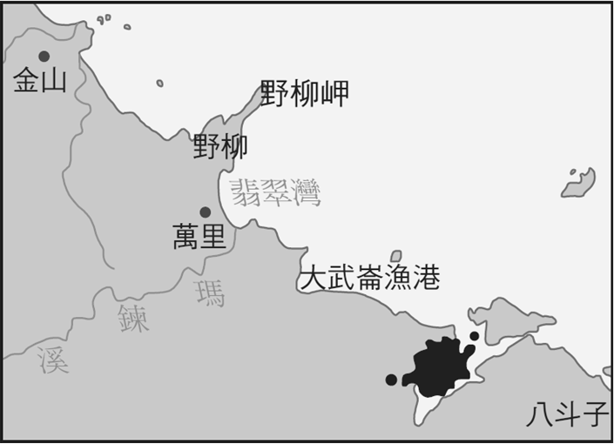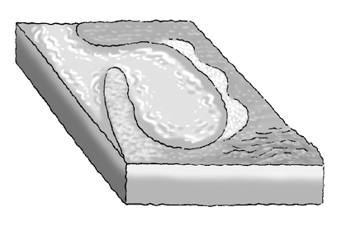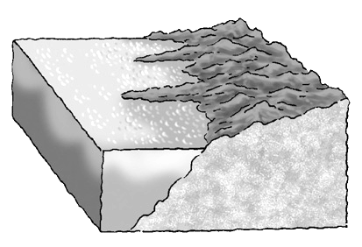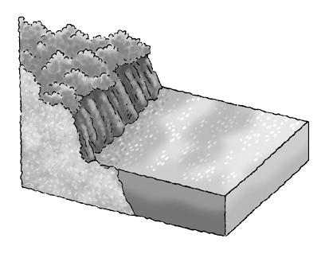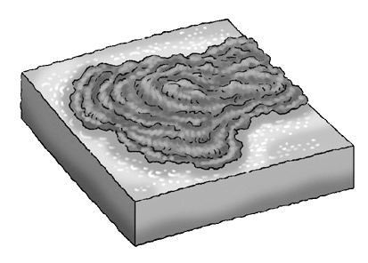

《答案》(1)D　(2)B　(3)B　(4)C

1. 請根據附圖回答下列問題：  
     
   (　)(1)圖中A地海岸地形最可能為何？　(A)岬角　(B)潟湖　(C)三角洲　(D)沙洲。  
   (　)(2)圖中甲乙丙丁四地何者坡度最平緩？　(A)甲　(B)乙　(C)丙　(D)丁。  
   (　)(3)圖中最高點的高度可能為多少公尺？　(A)600　(B)570　(C)500　(D)460。  
   (　)(4)圖中海岸地形最可能在臺灣何處看見？　(A)北部　(B)西部　(C)恆春半島　(D)東部。

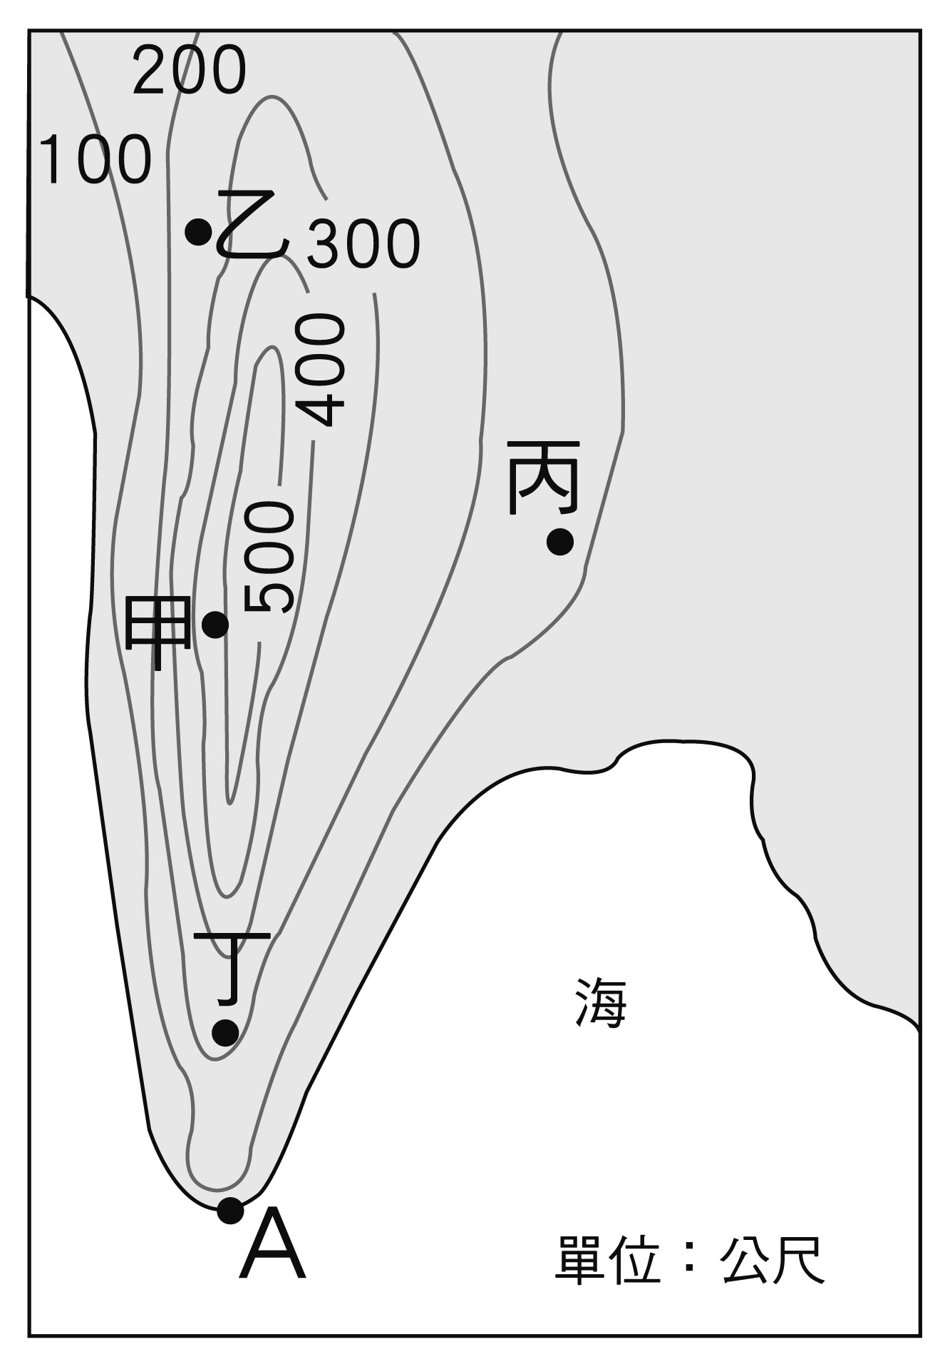

《答案》(1)A　(2)C　(3)B　(4)A

1. 附圖是臺灣某處海岸的示意圖。請問：  
     
   (　)(1)此種海岸地形最有可能出現在臺灣哪一處海岸？　(A)東部　(B)西部　(C)恆春半島　(D)北部。  
   (　)(2)圖中「甲」的地形稱之為何？　(A)岬角　(B)灣澳　(C)沙洲　(D)潟湖。  
   (　)(3)圖中「乙」的地形稱之為何？　(A)岬角　(B)灣澳　(C)沙洲　(D)潟湖。  
   (　)(4)圖中海岸線形成凸出與凹入的差異景觀，主要的影響因素為何？　(A)地震頻繁　(B)河川堆積影響　(C)河川侵蝕影響　(D)岩層性質差異。

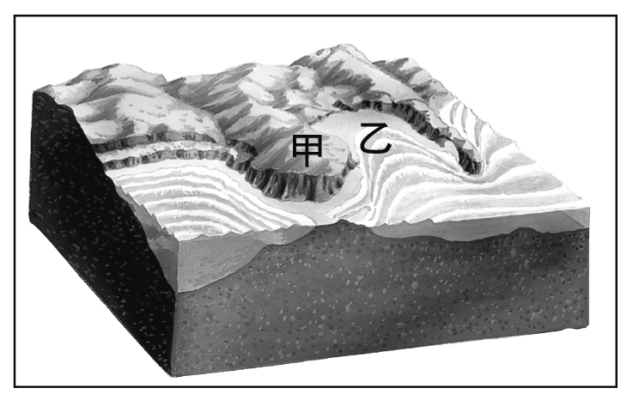

《答案》(1)D　(2)A　(3)B　(4)D

1. 臺灣四周環海，海岸線綿長，各地海岸景觀各具特色，可概分為 (甲)北部 (乙)西部 (丙)恆春半島 (丁)東部。請問：  
   (　)(1)因丘陵緊鄰海岸，且岩層具有軟岩與硬岩交互排列的特徵，形成岬角與灣澳相間，是哪一段海岸的特色？　(A)甲　(B)乙　(C)丙　(D)丁。  
   (　)(2)因為地處熱帶海域，沿岸有珊瑚礁遍布的是下列何地？　(A)甲　(B)乙　(C)丙　(D)丁。

《答案》(1)A　(2)C

1. 附圖是臺灣四種海岸地形分布圖，請依圖回答下列問題：  
     
   (　)(1)美雯騎腳踏車停在一處海岸，看到陡峭險峻的斷崖，以及洶湧澎湃的深海。請問：上述所指的是何處海岸？　(A)甲　(B)乙　(C)丙　(D)丁。  
   (　)(2)宏銘來到某沙灘地，一眼望去，盡是平直的海岸。請問：宏銘去的地方是何處的海岸？　(A)甲　(B)乙　(C)丙　(D)丁。  
   (　)(3)如琳計畫利用假日到瑞芳，沿途除了欣賞連綿不斷的岬角、海灣之外，更有許多海蝕地形。請問：如琳去的地方是何處的海岸？　(A)甲　(B)乙　(C)丙　(D)丁。

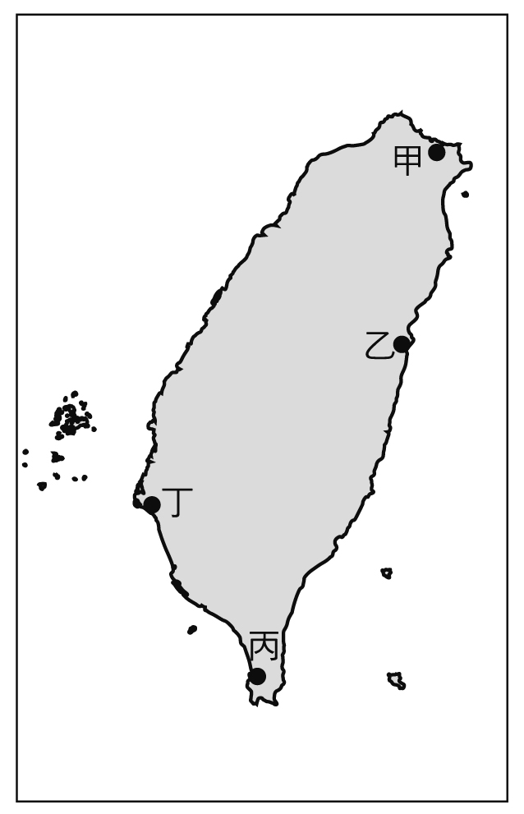

《答案》(1)B　(2)D　(3)A

詳解：(1)題意為東部斷層海岸之敘述。(2)平直海岸與沙灘地為西部沙岸之特色。(3)岬角海灣與海蝕地形皆為北部岬灣海岸之特色。

1. 于晏熱愛自行車運動，一日他騎乘腳踏車從淡水河口出發，沿著海岸線往三貂角前進，計畫一日來回北海岸，雖然豔陽高照，路途遙遠，但他非常享受痛快流汗、超越自己的感覺，搭配怡人的海岸風景，于晏覺得平時工作的壓力都獲得了釋放，非常暢快。  
   (　)(1)于晏發現一路上有許多名為「角」的地名，像是三貂角、富貴角及鼻頭角等，回家後，他搜尋相關資料，發現這些都是「岬角」地形。請問：這些岬角的形成原因為何？　(A)河流搬運及堆積作用造成　(B)熔岩噴發冷固而成的岩石　(C)較硬的岩層受到長期風化侵蝕，因抗蝕力較強所形成　(D)熱脹冷縮所造成的結果。  
   (　)(2)承上題，附圖中，哪一個部分為岬角地形？　(A)甲　(B)乙　(C)丙　(D)丁。  
     
   (　)(3)于晏還發現地名中也有許多名為「灣」的地名，像是白沙灣、翡翠灣及淺水灣，這些地方常有許多遊客駐足玩水。請問：于晏在這裡看到海岸景觀應為下列何者？　(A)廣大的海岸平原連結平直的沙灘　(B)珊瑚礁錯落，海域生態豐富　(C)斷崖臨海，景觀壯麗　(D)海岸線曲折，有成彎月形的小沙灘有天然的深水灣澳。

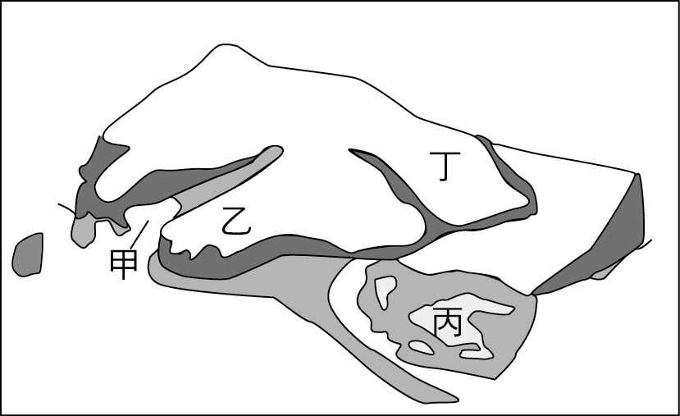

《答案》(1)C　(2)B　(3)D

詳解：(1)北海岸面迎東北風，且軟硬岩交錯排列，其對抗侵蝕的力量不同，故硬岩部分形成突出於海面的岬角。(2)岬角為突出於海岸的地形。(3)北部灣澳處有岬角屏障、海水較深，常有天然良港，可作為漁撈和航運的基地。

1. 郁永河於清帝國時期來臺採硫，事後寫了本小書，記載他這次從臺南上岸至臺北的所見所聞。此書被譽為是臺灣遊記文學的開創者。請回答下列問題：  
   (　)(1)當郁永河從澎湖到臺南上岸時，最有可能看到的是附圖中哪一景觀？　(A)甲　(B)乙　(C)丙　(D)丁。  
     
   (　)(2)當郁永河到達臺北時，嚮導向他報告此地概況：「這地方四周為高山環繞，周圍寬約百餘里，中間是平原，只有一條河流經過。」請問：該嚮導所描述的可能是下列何種地形？  
   (A)　(B)  
   (C)　(D)  
   (　)(3)郁永河此行目的為開採硫磺，此種礦物的分布通常與火山活動相關，請問：臺灣有此種礦產的成因可能為何？　(A)位於板塊交界帶　(B)河川堆積而成　(C)經風力搬運而來　(D)陽光照射合成。

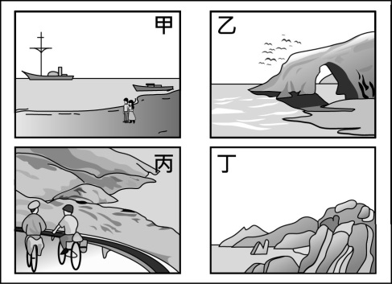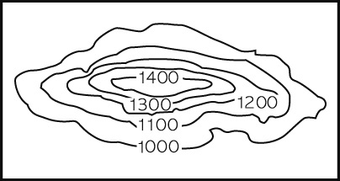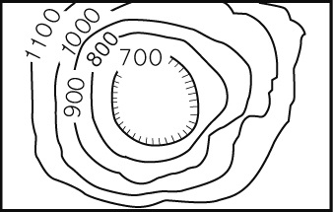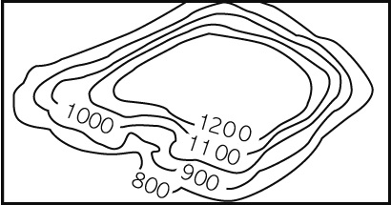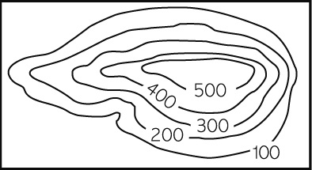

《答案》(1)A　(2)B　(3)A

詳解：(1)臺南上岸，故看到的是西部沙岸。(2)「四周有高山、中間有平原」，為盆地地形。(3)火山活動活躍與位於板塊接界帶有關。

1. 附圖是某國沿海的海底剖面圖。請問：  
     
   (　)(1)各國的經濟海域是由海岸向外延伸幾浬的海域範圍？　(A)100浬　(B)200浬　(C)300浬　(D)400浬。  
   (　)(2)這個國家擁有經濟海域合法開發、探勘的權利範圍，可包含圖中哪些地區？　(A)甲　(B)甲乙　(C)甲乙丙　(D)甲乙丙丁。

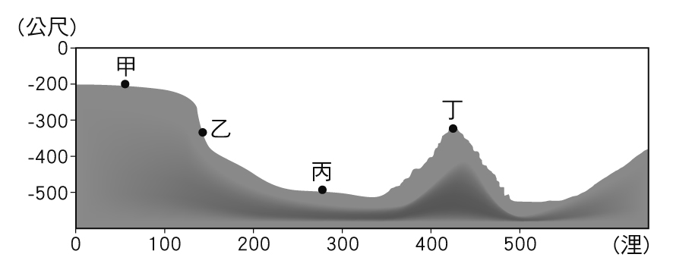

《答案》(1)B　(2)B

1. 臺灣除本島之外，還有許多離島，各地離島形成的原因有所不同。請問：  
   (　)(1)下列哪一座離島是因為沿海丘陵沒入海中所形成的島嶼？　(A)金門列嶼　(B)澎湖群島　(C)東沙島　(D)釣魚臺列嶼。  
   (　)(2)龜山島屬於下列何種類型的島嶼？　(A)大陸島　(B)珊瑚礁島　(C)沙洲島　(D)火山島。  
   (　)(3)馬祖列嶼的形成原因與下列何者相同？　(A)金門列嶼　(B)琉球嶼　(C)綠島　(D)太平島。

《答案》(1)A　(2)D　(3)A

1. 附圖為某種島嶼的成因示意圖，請根據圖中資訊回答問題：  
     
   (　)(1)此種島嶼形成的主要原因為何？　(A)火山噴發　(B)陸地相對下沉　(C)珊瑚礁浮出海面　(D)河川帶來的沖積物堆積。  
   (　)(2)此種島嶼是哪一種島？　(A)大陸島　(B)火山島　(C)珊瑚礁島　(D)沙洲潟湖島。  
   (　)(3)下列哪一個島嶼是屬於這種類型？　(A)蘭嶼　(B)綠島　(C)金門列嶼　(D)琉球嶼。

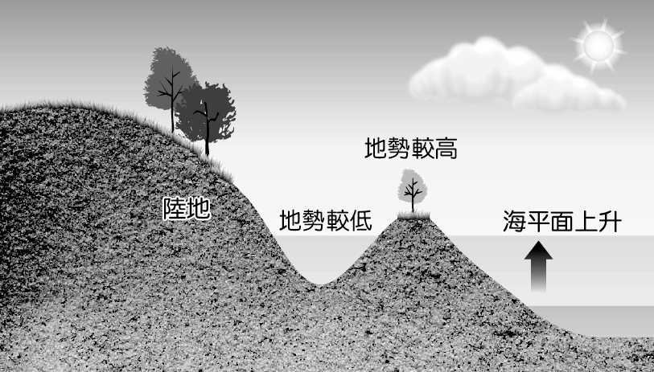

《答案》(1)B　(2)A　(3)C

1. 附圖是臺灣周圍離島的位置圖。請問：  
     
   (　)(1)因當地「飛魚祭」及「核廢料」議題引發社會大眾注意的蘭嶼，位於圖中的何處？　(A)甲　(B)乙　(C)丙　(D)丁。  
   (　)(2)綠島舊稱為「火燒島」，其位於圖中何處？　(A)甲　(B)乙　(C)丙　(D)丁。  
   (　)(3)附圖的景觀會出現在何地？　(A)甲　(B)乙　(C)丙　(D)丁。  
     
   (　)(4)圖中的四個島嶼有何共同性？　(A)皆有高聳山地地形　(B)行政區劃皆獨立成縣　(C)沿岸皆為岬灣海岸　(D)皆屬火山島。

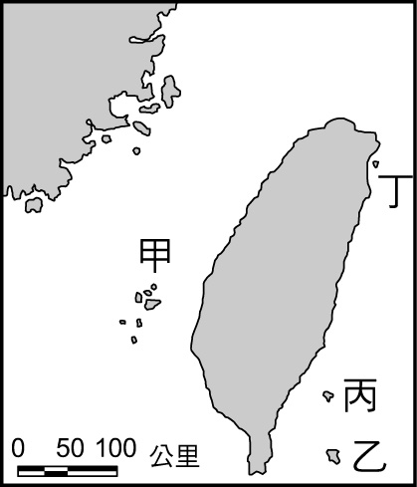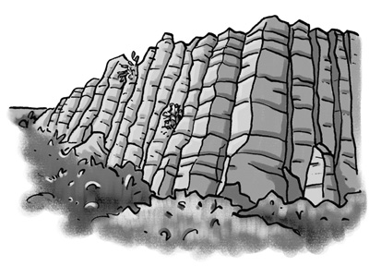

《答案》(1)B　(2)C　(3)A　(4)D

1. 附圖是臺灣的島嶼位置示意圖。請問：  
     
   (　)(1)由高雄搭船出發前往金門列嶼，航行的方向為何？　(A)西北方　(B)東南方　(C)西南方　(D)東北方。  
   (　)(2)澎湖群島位於圖中的哪一個地點？　(A)甲　(B)乙　(C)丙　(D)丁。  
   (　)(3)「戊」指的是下列何者？　(A)彭佳嶼　(B)龜山島　(C)琉球嶼　(D)釣魚臺列嶼。

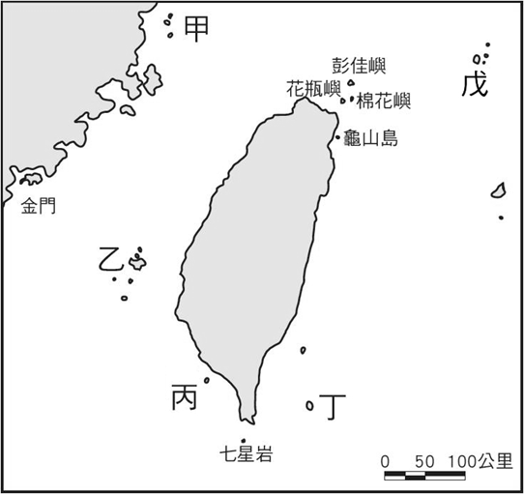

《答案》(1)A　(2)B　(3)D

1. 附圖為臺灣離島與海岸簡圖。請問：  
     
   (　)(1)「丁」島嶼的成因為何？　(A)火山島　(B)沙洲島　(C)大陸島　(D)珊瑚礁島。  
   (　)(2)花瓶岩是一座高達9公尺的珊瑚礁岩，以其成因判斷，它最可能位於圖中哪一個島嶼？　(A)甲　(B)乙　(C)丙　(D)丁。  
   (　)(3)龜山島是一座休火山，島上具有溫泉、硫氣孔等資源。請問：其位於圖中何地？　(A)甲　(B)乙　(C)丙　(D)丁。

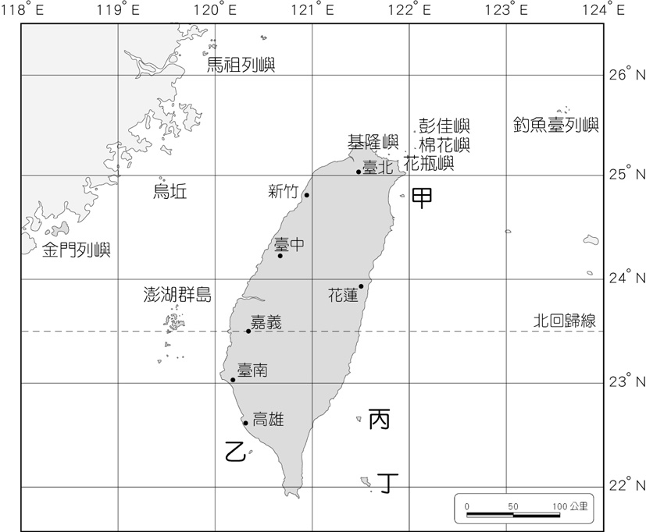

《答案》(1)A　(2)B　(3)A

1. 第30屆臺灣燈會在屏東縣東港鎮大鵬灣的潟湖舉辦，其中農業海洋燈區，規畫了三大主題區來呈現當地「平原農業、海洋漁業」的環境特色，此次也首度捨棄生肖主題，以東港特產黑鮪魚作為主燈，呈現在地特色。請問：  
   (　)(1)上述燈會舉辦地點位於臺灣哪一段海岸？　(A)東部斷層海岸　(B)北部岬灣海岸　(C)西部沙岸　(D)恆春半島珊瑚礁海岸。  
   (　)(2)當地海岸地形的主要形成作用力為下列何者？　(A)海浪侵蝕　(B)海面上升　(C)堆積作用　(D)板塊推擠。  
   (　)(3)每年4～6月，洄游性的黑鮪魚在臺灣南端的巴士海峽海域準備產卵，此時正是黑鮪魚最肥美的季節。臺灣前往該處捕撈漁獲，最容易和哪一個國家發生漁事糾紛？　(A)日本　(B)南韓　(C)中國　(D)菲律賓。

《答案》(1)C　(2)C　(3)D

詳解：(2)當地海岸地形主要為沙岸，受到旺盛堆積作用的影響，通常具有海岸線平直、海水較淺等特點。(3)臺灣與菲律賓以巴士海峽為界，因此常誤入彼此經濟海域，引發漁事糾紛。

1. 桃園海岸有綿延二十多公里的藻礁生態系，不同於一般較為人所知的珊瑚礁，藻礁是植物造礁，十年才生長一公分，生長速度緩慢，而桃園藻礁估計是七千年來所積累而成，蘊藏豐富生態，也多次在此發現瀕危物種，是非常珍貴的國寶級生態區。然而，由於中油公司計畫在此填海造陸，建造第三天然氣接收站(簡稱「三接」)，供應大潭電廠的發電需求，以取代空氣汙染較嚴重的燃煤發電，引起環保團體極力反彈，認為若真的實行，大面積的藻礁將遭到水泥覆蓋，不復存在，因而發起「搶救大潭藻礁」行動。  
   (　)(1)藻礁是珍貴的自然資產，但卻面臨多重的威脅，請問：下列哪些行為會破壞海洋生態？ (甲)亂丟垃圾 (乙)在海岸放置消波塊 (丙)過度捕撈 (丁)任意排放廢水　(A)乙丙丁　(B)甲丙丁　(C)甲乙丁　(D)甲乙丙丁。  
   (　)(2)文中提到，藻礁是植物造礁，和我們熟知的珊瑚礁為動物藻礁不同，但兩者都是海洋生物的天堂，生態非常豐富。請問：臺灣的珊瑚礁海岸，主要集中於何處？　(A)北部海岸　(B)東部海岸　(C)恆春半島海岸　(D)西部海岸。  
   (　)(3)若要響應環保團體發起「搶救大潭藻礁」的行動，為海洋環境盡一分心力，下列哪一個行為應該避免？　(A)利用假日參與淨灘活動　(B)勇於檢舉任意排放汙染的工廠　(C)使用具有環保標章的清潔劑　(D)大量消費，刺激經濟發展。

《答案》(1)D　(2)C　(3)D

詳解：(1)甲乙丙丁四個選項皆會破壞海洋生態，其中在海岸放置消波塊，雖能降低海岸侵蝕，但這樣的人工海岸，對海岸地形和潮間帶生物來說，都是種破壞。(2)臺灣的珊瑚礁海岸集中於恆春半島海岸。(3)(A)、(B)、(C)選項皆能使環境更美好，但(D)選項，則會因過度購買，而耗費能源、製造垃圾，是一種浪費，也是應避免的行為。

1. 附圖為臺灣某時的地面天氣圖。請問：  
     
   (　)(1)圖中的「H」代表何種意義？　(A)低氣壓　(B)高氣壓　(C)冷鋒　(D)暖鋒。  
   (　)(2)圖中的「L」代表何種意義？　(A)低氣壓　(B)高氣壓　(C)冷鋒　(D)暖鋒。  
   (　)(3)圖中圓滑曲線上的數字，代表的意義為何？　(A)氣溫　(B)雨量　(C)氣壓　(D)風速。  
   (　)(4)圖中有一颱風形成，其位於臺灣哪一個方向？　(A)東北方　(B)東南方　(C)西北方　(D)西南方。  
   (　)(5)此幅天氣圖最有可能出現在哪一個月分？　(A)1月　(B)4月　(C)7月　(D)12月。

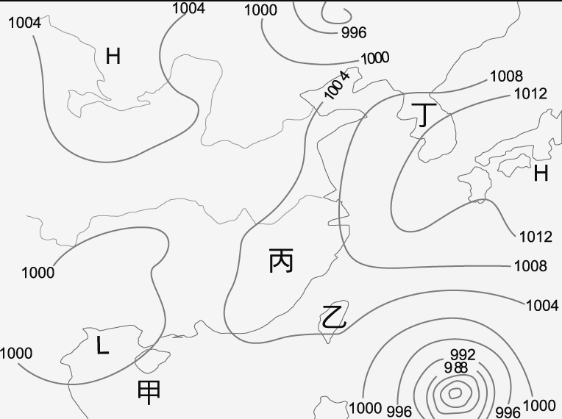

《答案》(1)B　(2)A　(3)C　(4)B　(5)C

1. 臺灣位於副熱帶與熱帶之間，屬於溫暖潮溼的天氣，每個季節也各有不同。請根據附圖的地面天氣圖，回答下列問題：  
     
   (　)(1)根據等壓線的疏密程度，下列哪一點的風力最微弱？　(A)甲　(B)乙　(C)丙　(D)丁。  
   (　)(2)根據圖判斷等壓線間距是多少百帕？　(A)1　(B)4　(C)5　(D)6。  
   (　)(3)此時臺灣天氣狀態最有可能為何？　(A)艷陽高照　(B)無風無雨　(C)持續降雨　(D)風強雨驟。

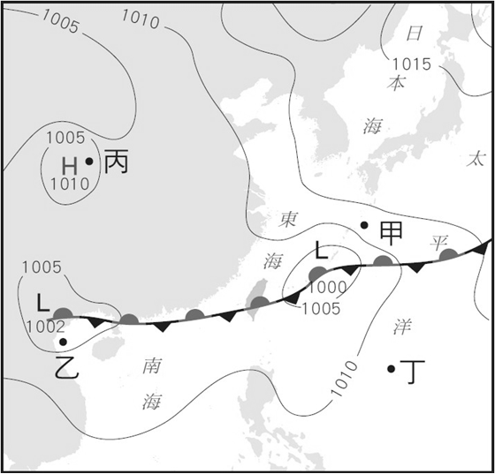

《答案》(1)D　(2)C　(3)C

詳解：(1)等壓線愈密集則風力愈強勁，等壓線愈稀疏，則風力愈弱。(3)圖中滯留鋒面通過臺灣，鋒面雨的降水型態是雨時長、雨區大。

1. 臺灣常見的天氣特色包括有：(甲)梅雨 (乙)雷陣雨 (丙)颱風 (丁)寒流。請問：  
   (　)(1)「冬季時臺北近郊的陽明山，偶爾也會飄下白雪。」此為何種天氣特色？　(A)甲　(B)乙　(C)丙　(D)丁。  
   (　)(2)「呈現長時間的連續降雨，造成人們生活不便。」此為何種天氣特色？　(A)甲　(B)乙　(C)丙　(D)丁。  
   (　)(3)「因為夏日蒸發旺盛，使空氣對流迅速。」此為何種天氣特色？　(A)甲　(B)乙　(C)丙　(D)丁。  
   (　)(4)「臺灣在夏、秋之際，最可能因強風豪雨，使得有些地區停止上班、上課。」此為何種天氣特色？　(A)甲　(B)乙　(C)丙　(D)丁。

《答案》(1)D　(2)A　(3)B　(4)C

1. 附圖為降水類型示意圖。請依序回答下列問題：  
   (甲) (乙) (丙)   
   (　)(1)小新暑假到學校時忽逢大雨，過了一個街口雨勢卻驟停。請問他可能遇到哪一個降水類型？　(A)甲　(B)乙　(C)丙。  
   (　)(2)基隆有「雨都」之稱，是因冬季受東北季風帶來哪一個降水類型所致？　(A)甲　(B)乙　(C)丙。  
   (　)(3)每年五、六月間，經常全臺皆飄著細雨，為期數週，是受到哪一個降水類型所致？　(A)甲　(B)乙　(C)丙。

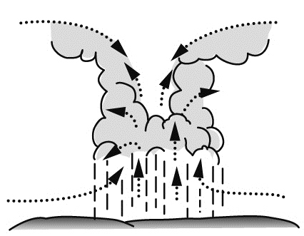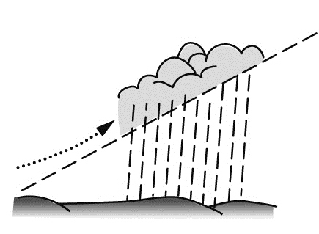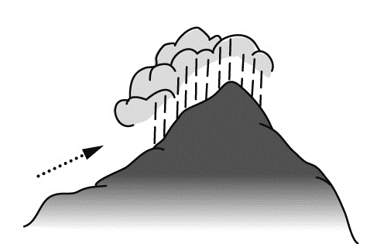

《答案》(1)A　(2)C　(3)B

詳解：(1)夏季因日照強烈、對流旺盛，容易凝結致雨，產生雨區小、雨勢大、雨時短的午後雷陣雨。(2)基隆地勢多丘陵而少平地地形，加上冬季為東北季風迎風坡，故容易產生地形雨。(3)臺灣五、六月間經常有鋒面滯留，造成長時間的降雨，習慣稱之為梅雨。

1. 玫燕在整理一篇氣象研究資料時，看到臺灣某個地區的降水量分布圖(如附圖)，請問：  
     
   (　)(1)依據臺灣的降水特徵，以及圖中所提供的資料來進行判斷，這個圖表最可能是下列哪一個地區的降雨統計結果？　(A)臺南　(B)新竹　(C)基隆　(D)桃園。  
   (　)(2)我們發現上述地區90％的降水量集中於4～10月間，主要成因可能是什麼？　(A)距海遠近　(B)季風　(C)緯度　(D)地形。

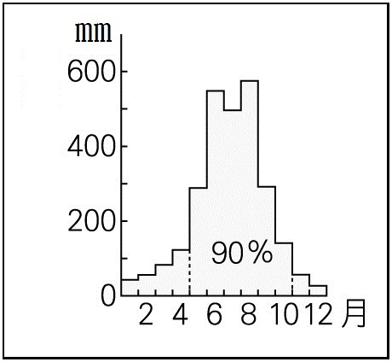

《答案》(1)A　(2)B

1. 附圖是臺灣年降水量分布圖。請問：  
     
   (　)(1)由圖判斷，影響臺灣降水量分布狀況的最主要因素為何？　(A)緯度　(B)洋流　(C)地形　(D)距海遠近。  
   (　)(2)臺灣北部乾溼季節較不明顯，主要與以下何項因素有關？　(A)洋流　(B)緯度　(C)季風　(D)距海遠近。  
   (　)(3)關於臺灣島上降水量分布的特色，下列哪些敘述正確？ (甲)南部夏雨冬乾，北部全年有雨 (乙)西部多於東部 (丙)平地多於山區 (丁)山區多於平地　(A)甲丙　(B)甲丁　(C)乙丙　(D)乙丁。

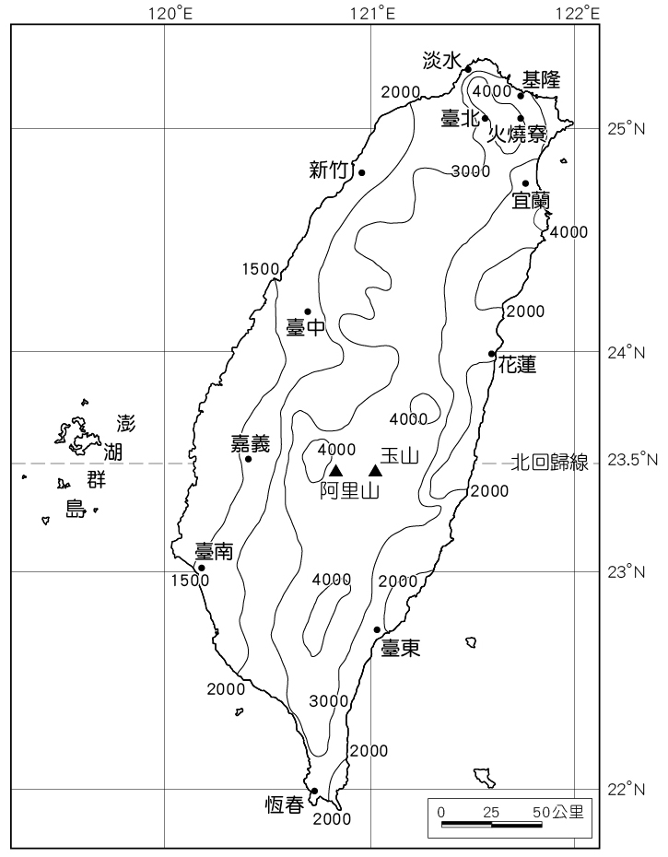

《答案》(1)C　(2)C　(3)B

1. 附圖為臺灣某縣市的氣候圖。請問：  
     
   (　)(1)依據圖中資料判斷，這最可能是下列哪一個縣市？　(A)臺北市　(B)苗栗市　(C)高雄市　(D)花蓮市。  
   (　)(2)該都市的年溫差大約為攝氏多少度？　(A)7℃　(B)9℃　(C)10℃　(D)13℃。

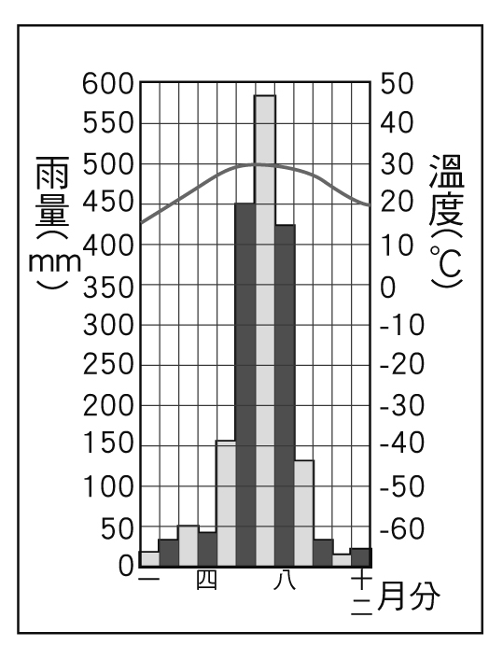

《答案》(1)C　(2)D

詳解：(1)從圖中降水量主要分布於夏季來判斷，該城市可能位於臺灣南部。(2)該都市的年溫差為29-16＝13℃。

1. 附圖為臺灣某月分的等溫線圖。請問：  
     
   (　)(1)根據圖中的資料顯示，可以判斷該月分為幾月？　(A)一月　(B)七月　(C)三月　(D)九月。  
   (　)(2)下列何者最能形容該月的氣候特色？　(A)山區的溫度偏低　(B)北部地區溫度高於南部地區　(C)平原地區溫度低於高山地區　(D)南部較北部寒冷。  
   (　)(3)影響該月等溫線分布的因素為何？ (甲)地形 (乙)緯度 (丙)颱風 (丁)梅雨　(A)甲乙　(B)甲丙　(C)乙丙　(D)乙丁。

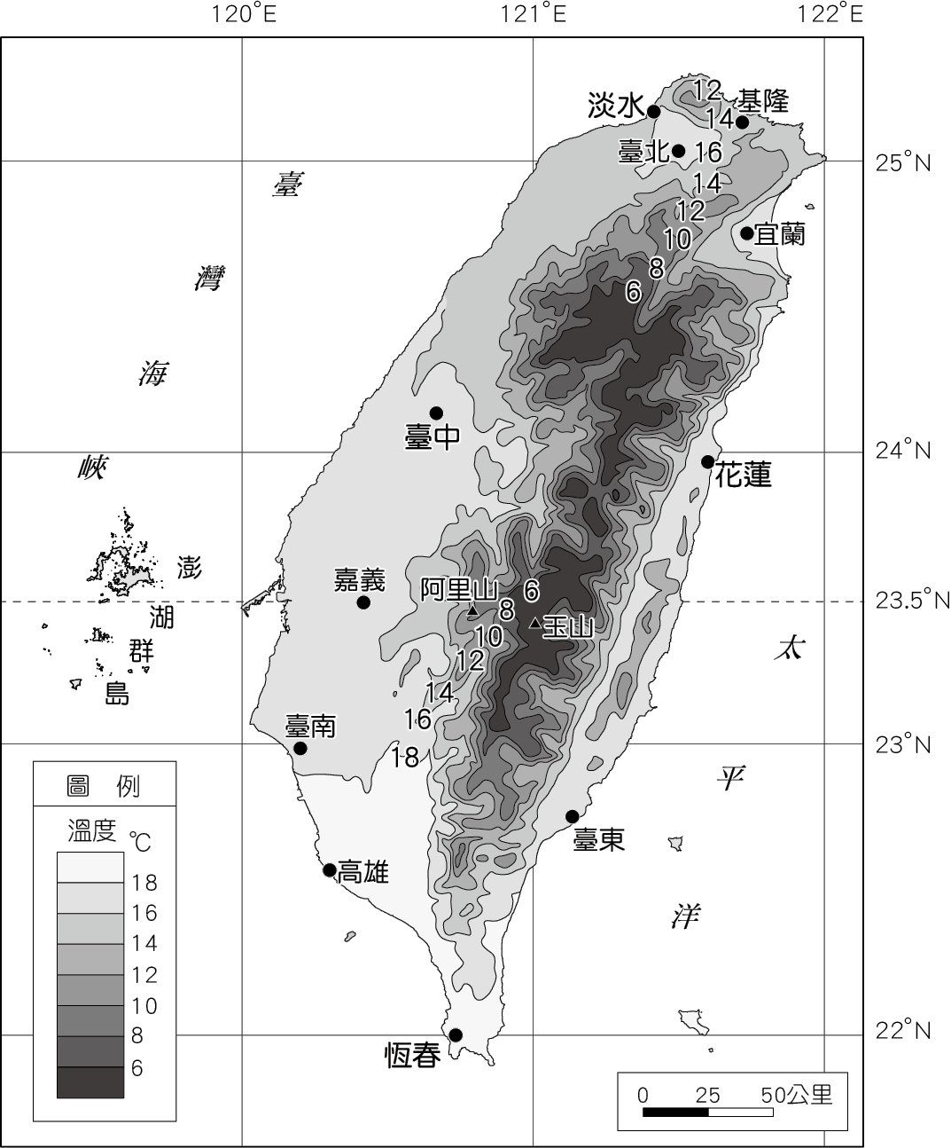

《答案》(1)A　(2)A　(3)A

1. 降水可依造成氣流上升原因的差異，分為下圖中甲～丙三種類型。請問：  
   (甲)　  
   (乙)　  
   (丙)  
   (　)(1)臺灣北部的基隆在每年12月進入冬季後，便籠罩在陰溼多雨的狀態下，此種冬雨屬於何種降水類型？　(A)甲　(B)乙　(C)丙。  
   (　)(2)臺灣諺語：「一粒雨，擲死一個人。」是用來形容「甲」的何種特性？　(A)雨時較長　(B)雨區較大　(C)強度較大　(D)伴隨強風。  
   (　)(3)臺灣的氣象災害中，由「乙」造成的水災常在下列哪一個月分出現？　(A)3　(B)6　(C)9　(D)12。

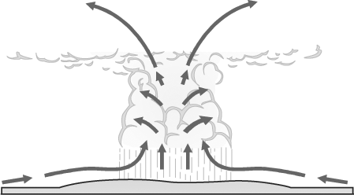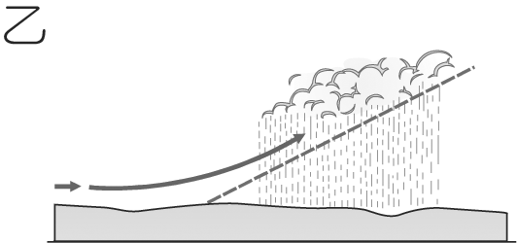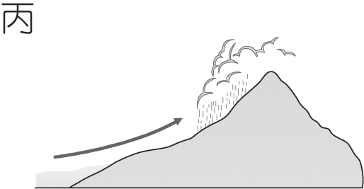

《答案》(1)C　(2)C　(3)B

詳解：(1)基隆正好處於東北季風南下臺灣的迎風面地帶，多山的地形導致基隆在每年12月進入冬季後，便籠罩在陰溼的地形雨中。(2)夏天因對流作用強盛，雨滴數度垂直升降吸收周圍小水滴，形成非常大的對流雨雨滴，打到人身上，使人覺得痛，形容雨勢強大。(3)乙為鋒面雨。梅雨是鋒面雨的一種，主要是因冷暖氣團勢力相當，鋒面相對峙時，出現的連續性降水，常是臺灣水災的主要原因。臺灣地區的梅雨出現在五、六月間。

1. 畢業旅行時小花班上來到臺南曾文水庫，看到乾涸見底的水庫，這時才體會到臺灣缺水問題的嚴重性。請問：  
   (　)(1)下列何種降水類型，為8月臺灣水庫帶來最主要的水量蓄積？　(A)鋒面雨　(B)颱風雨　(C)地形雨　(D)人造雨。  
   (　)(2)就曾文水庫乾涸的情況來判斷，小花班上的畢業旅行最可能是在哪一個時期舉行？　(A)寒假　(B)端午前後　(C)暑假　(D)中秋前後。

《答案》(1)B　(2)A

1. 臺灣常見的天氣特色包括有：(甲)梅雨 (乙)雷陣雨 (丙)颱風 (丁)寒流。請問：  
   (　)(1)「冬季時臺北近郊的陽明山，偶爾也會飄下白雪。」此為何種天氣特色？　(A)甲　(B)乙　(C)丙　(D)丁。  
   (　)(2)「呈現長時間的連續降雨，造成人們生活不便。」此為何種天氣特色？　(A)甲　(B)乙　(C)丙　(D)丁。  
   (　)(3)「因為夏日蒸發旺盛，使空氣對流迅速。」此為何種天氣特色？　(A)甲　(B)乙　(C)丙　(D)丁。  
   (　)(4)「臺灣在夏、秋之際，最可能因強風豪雨，使得有些地區停止上班、上課。」此為何種天氣特色？　　(A)甲　(B)乙　(C)丙　(D)丁。

《答案》(1)D　(2)A　(3)B　(4)C

1. 「起源於西元2002年，由臺灣研究人員主導的跨國合作計畫—『追風計畫』，主要是執行侵臺颱風的飛機偵察與投落送觀測實驗。投落送拋擲出去後飛機獲得由高空到海面的氣溫、溼度、氣壓和風速等數據資料，再經由衛星傳送到中央氣象局(今之央氣象署)的電腦裡，經預報與分析系統，成為分析及預報颱風暴風半徑與結構的重要參考依據，並可望提升颱風路徑預報的準確度。」請問：  
   (　)(1)臺灣負責掌握氣象資料的單位為下列何者？　(A)國科會　(B)民間機構　(C)中央氣象署　(D)海洋及大氣管理局。  
   (　)(2)每年侵襲臺灣的颱風大多發生於何時？　(A)冬、春　(B)春、夏　(C)夏、秋　(D)春、秋。  
   (　)(3)有關颱風的特色，下列敘述何者錯誤？　(A)多形成在熱帶海洋上　(B)是強烈的低氣壓中心　(C)是晴朗無雲的高氣壓中心　(D)容易形成對流旺盛的強降雨。

《答案》(1)C　(2)C　(3)C

1. 東北季風越過山脈後，季風直瀉而下，風力強勁，可能造成災情，由於風勢自中央山脈驟降，直瀉而下，故又稱「落山風」。臺灣的墾丁國家公園每年從10月到隔年的4月，園中樹木受到每秒高達10〜17公尺的風速吹擊，造成樹木傾斜。請依上文回答下列問題：  
   (　)(1)樹木的傾斜方向最有可能是朝向何方？　(A)東北方　(B)東南方　(C)西南方　(D)西北方。  
   (　)(2)當地的洋蔥聞名全臺，因落山風使蔥葉倒伏，抑制蔥葉生長，養分儲存於地下球莖，使洋蔥滋味甜美，品質優良。請問：若要種出如當地甜美的洋蔥，附圖何處最不適合栽種？　(A)甲　(B)乙　(C)丙　(D)丁。

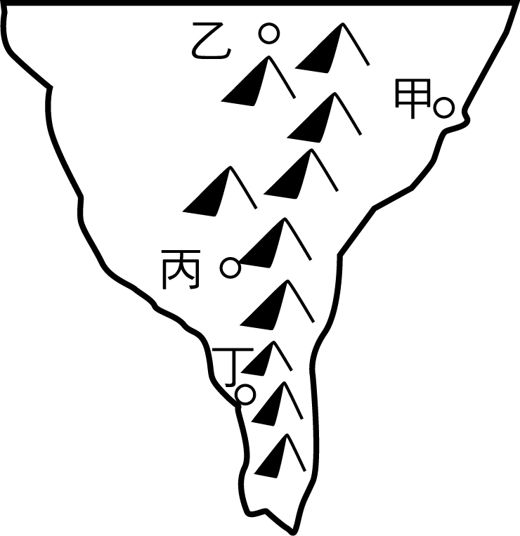

《答案》(1)C　(2)A

詳解：(1)風向即為風的來向。恆春地區的落山風風向來自東北方，故最可能使樹木往西南方傾倒。(2)落山風為東北季風翻越中央山脈而形成，依據圖中判斷，甲地為東北季風迎風面而非下風處。

1. 附圖為東亞地區地面天氣圖。請依序回答下列問題：  
     
   (　)(1)此地面天氣圖最有可能是哪一個月分的氣象概況？　(A)1月　(B)5月　(C)7月　(D)10月。  
   (　)(2)圖中甲〜丁箭頭哪一個為正確的因氣壓差而產生的風向？　(A)甲　(B)乙　(C)丙　(D)丁。  
   (　)(3)圖中臺灣附近海域有鋒面經過，顯示當時可能面臨到哪一種狀況？　(A)風大浪高、雨勢驟降　(B)綿綿細雨下一整個月　(C)農作物被凍傷損失慘重　(D)水庫水位極低，河床裸露乾涸。

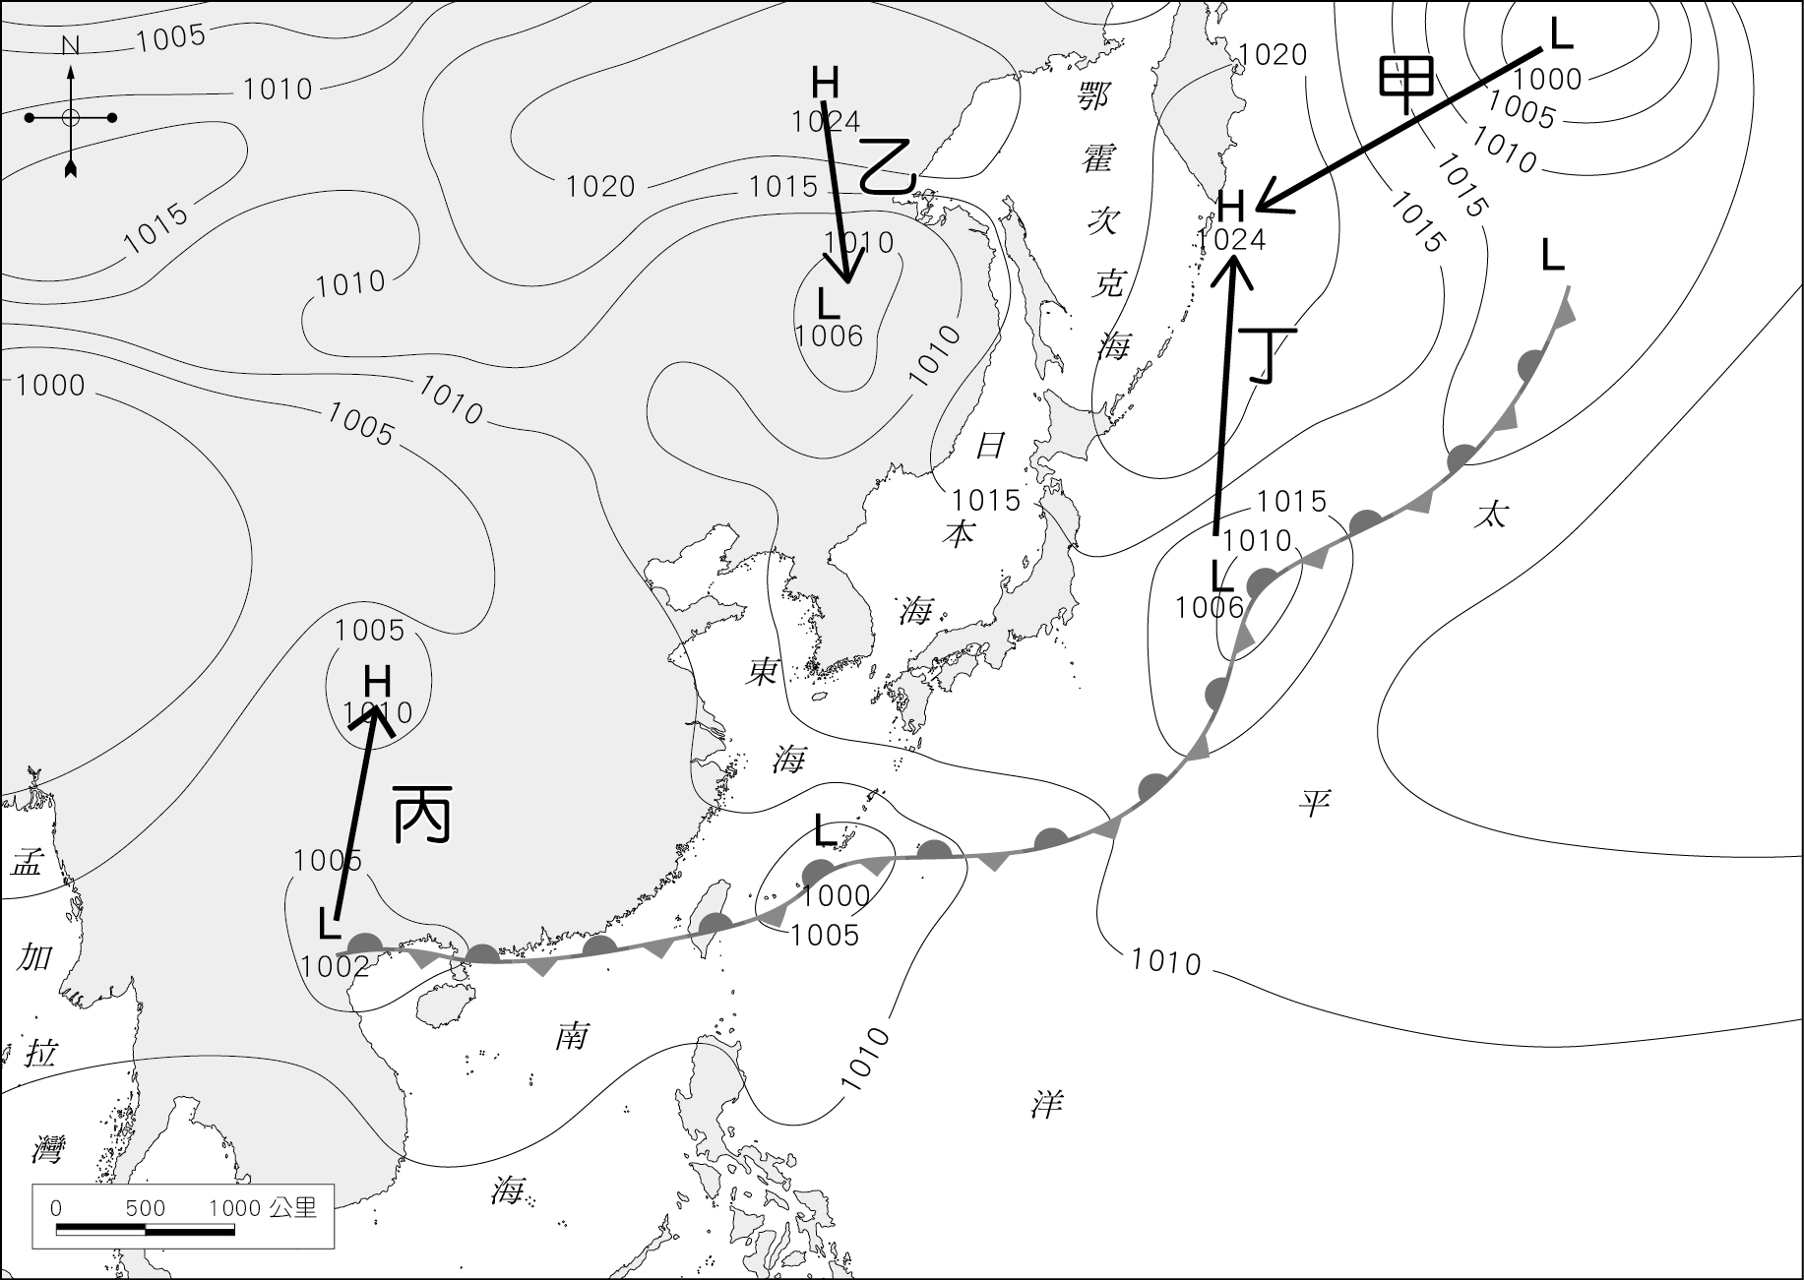

《答案》(1)B　(2)B　(3)B

詳解：(1)圖中有滯留鋒圖例，顯示屬於春夏之際的梅雨季最為可能。(2)風的產生為高壓往低壓流動。(3)此圖例為雨區大、雨時長的梅雨。

1. 附圖為降水類型示意圖。請依序回答下列問題：  
   (甲) (乙) (丙)   
   (　)(1)小新暑假到學校時忽逢大雨，過了一個街口雨勢卻驟停。請問他可能遇到哪一個降水類型？　(A)甲　(B)乙　(C)丙。  
   (　)(2)基隆有「雨都」之稱，是因冬季受東北季風帶來哪一個降水類型所致？　(A)甲　(B)乙　(C)丙。  
   (　)(3)每年五、六月間，經常全臺皆飄著細雨，為期數週，是受到哪一個降水類型所致？　(A)甲　(B)乙　(C)丙。



《答案》(1)A　(2)C　(3)B

詳解：(1)夏季因日照強烈、對流旺盛，容易凝結致雨，產生雨區小、雨勢大、雨時短的午後雷陣雨。(2)基隆地勢多丘陵而少平地地形，加上冬季為東北季風迎風坡，故容易產生地形雨。(3)臺灣五、六月間經常有鋒面滯留，造成長時間的降雨，習慣稱之為梅雨。

1. 附圖為臺灣七月和一月的等溫線圖。請回答下列問題：  
     
     
   (　)(1)同時影響這兩張等溫線圖的分布主因為何？　(A)緯度　(B)季風　(C)氣壓　(D)地形。  
   (　)(2)櫻花春暖才花開。農曆春節後，小新計畫帶家人去賞櫻，下列哪一個地點最有可能先看到花況？　(A)嘉義　(B)臺中　(C)臺北　(D)宜蘭。  
   (　)(3)圖中臺北地區夏熱冬暖，主要與哪一張等高線地形圖有關？  
   (A)　(B)　(C)　(D)

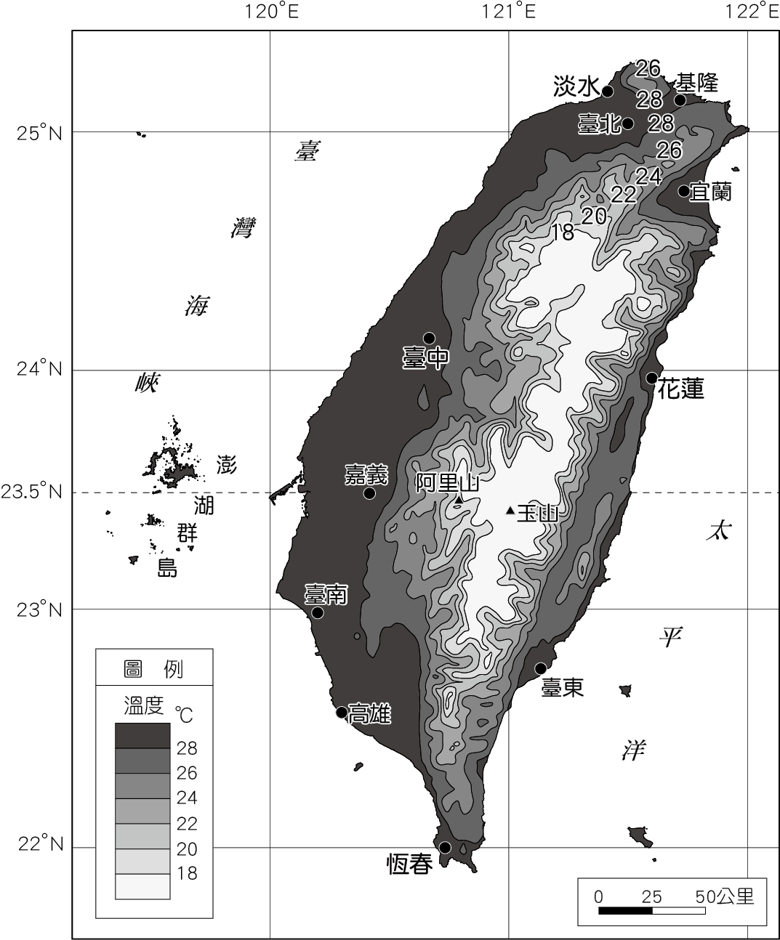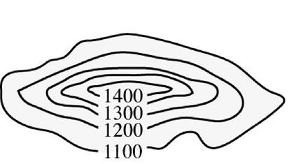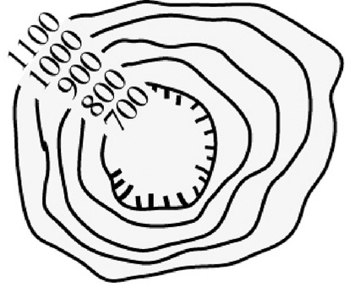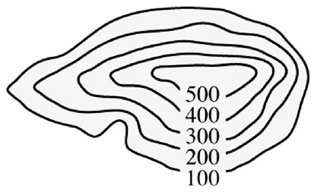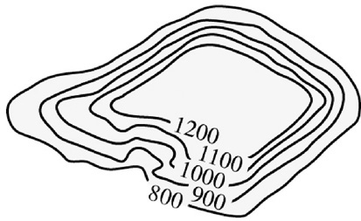

《答案》(1)D　(2)A　(3)B

詳解：(1)無論是七月或一月等溫線圖，圖中等高線皆受地勢高低影響分布。(2)櫻花春暖才花開，故農曆年節後南部最先回溫，應選(A)嘉義。(3)臺北位於盆地地形，形勢封閉，夏天熱氣難散較為溼熱，冬天北方高山阻擋寒風，故夏熱冬暖。

1. 附圖為臺北地區氣候圖和氣候資料統計表。請依序回答下列問題：  
     
     
   (　)(1)從圖表得知，臺北地區的年溫差為何？　(A)13.7度　(B)22.4度　(C)29度　(D)15.3度。  
   (　)(2)從氣候圖中可知，臺北降水特徵為何？　(A)夏乾冬雨　(B)全年有雨　(C)乾燥少雨　(D)乾溼分明。  
   (　)(3)在氣候資料表中，月均溫是如何算得？　(A)每日日均溫加總／當月日數　(B)每月降水量加總　(C)最高月均溫―最低月均溫　(D)每月月均溫加總／12個月。

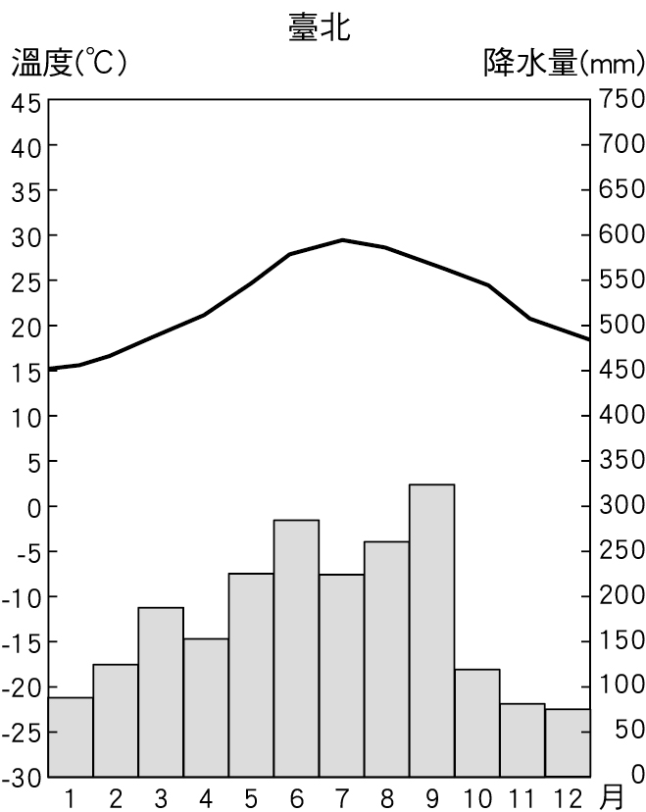

《答案》(1)A　(2)B　(3)A

詳解：(1)年溫差即為最暖月均溫―最冷月均溫＝29―15.3＝13.7度。(2)夏季雖為臺灣主要雨季，但臺北地區因冬季受東北季風影響，多地形雨，故為全年有雨。(3)月均溫為一個月中每日日均溫的平均值。

1. 以下是某颱風侵臺時的相關資料，請根據附圖回答下列問題：  
   (　)(1)附圖是某颱風侵臺路徑圖，該天氣系統在地面天氣圖的符號最有可能為下列何者？  
     
   (A)　(B)  
   (C)　(D)  
   (　)(2)附圖是颱風侵臺時，宜蘭蘇澳觀測站的某觀測數據。該圖最有可能是呈現下列何項觀測數據？　(A)氣溫　(B)降水量　(C)氣壓　(D)風速。

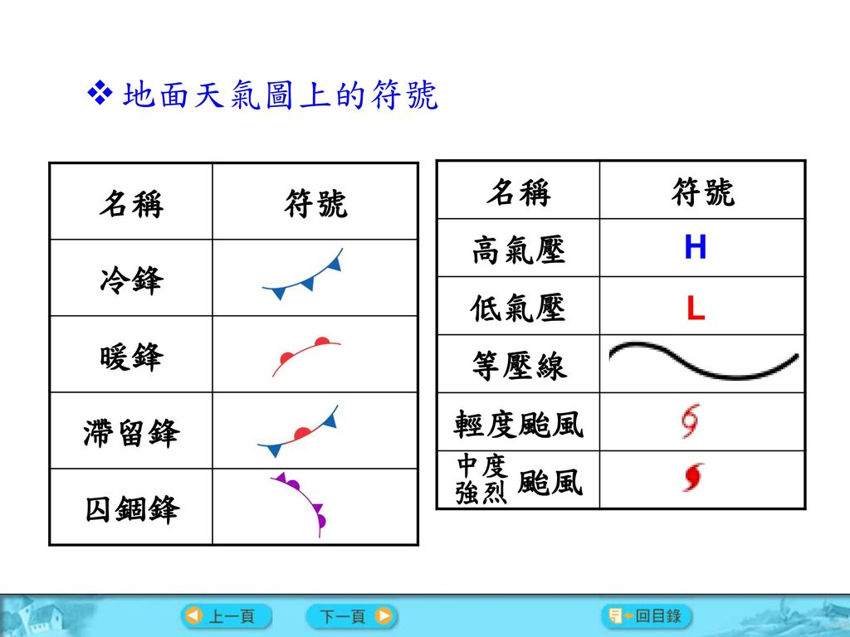

《答案》(1)C　(2)C

詳解：(1)颱風是強烈低氣壓中心，選(C)。(2)由圖中縱軸單位「hPa」(百帕)可知為氣壓觀測數據。

1. 附圖為臺灣河川分布圖，甲、乙、丙、丁代表河川。請問：  
     
   (　)(1)影響臺灣河川流向與長度的因素為何？　(A)地形分布　(B)緯度高低　(C)季風風向　(D)氣溫變化。  
   (　)(2)臺灣河川的特色為何？　(A)河流短小，汛期流速快　(B)源遠流長，水量豐穩　(C)東部河川較西部河川長　(D)河川水質清澈。  
   (　)(3)圖中哪一條河川的水位季節變化最小？　(A)甲　(B)乙　(C)丙　(D)丁。  
   (　)(4)臺灣主流最長的河川為下列何者？　(A)甲　(B)乙　(C)丙　(D)丁。

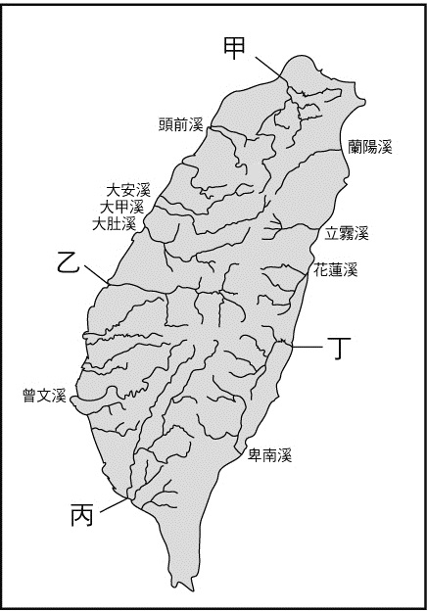

《答案》(1)A　(2)A　(3)A　(4)B

詳解：(3)～(4)甲為淡水河、乙為濁水溪、丙為高屏溪、丁為秀姑巒溪。

1. 附圖是某地流域等高線圖。請依照圖中內容回答下列問題：  
     
   (　)(1)圖中四個地點何者所在的海拔位置最低？　(A)甲　(B)乙　(C)丙　(D)丁。  
   (　)(2)該河流的主流方向應如何流動？　(A)由南向北流　(B)由北向南流　(C)由東向西流　(D)由西向東流。

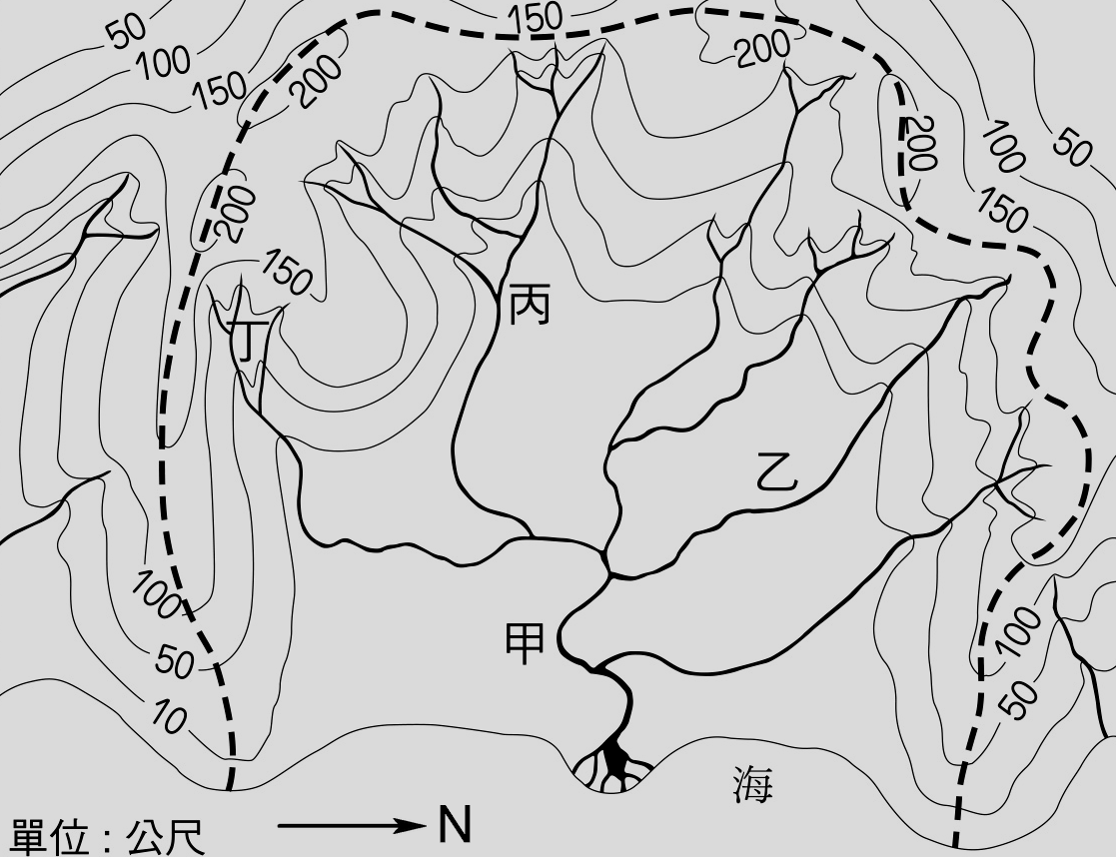

《答案》(1)A　(2)D

1. 附圖為一水系示意圖。請問：  
     
   (　)(1)圖中的「甲」為何？　(A)主流　(B)水庫　(C)流域　(D)分水嶺。  
   (　)(2)由圖判斷，下列敘述何者正確？　(A)a的地勢最低　(B)b的水量最多　(C)c的地勢最高　(D)圖中有四個不同的水系。  
   (　)(3)由圖判斷，圖右上方水系的主流流向為何？　(A)東南方　(B)西北方　(C)東北方　(D)西南方。

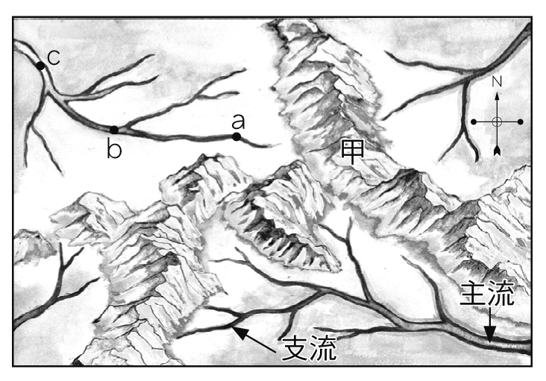

《答案》(1)D　(2)D　(3)C

1. 附圖為臺灣河川分布圖，甲、乙、丙、丁為四條河川。請問：  
     
   (　)(1)甲河川為下列哪一條河川？　(A)淡水河　(B)濁水溪　(C)高屏溪　(D)秀姑巒溪。  
   (　)(2)乙河川為下列哪一條河川？　(A)淡水河　(B)濁水溪　(C)高屏溪　(D)秀姑巒溪。  
   (　)(3)丙河川為下列哪一條河川？　(A)淡水河　(B)濁水溪　(C)高屏溪　(D)秀姑巒溪。  
   (　)(4)丁河川為下列哪一條河川？　(A)淡水河　(B)濁水溪　(C)高屏溪　(D)秀姑巒溪。  
   (　)(5)乙河川沖積出哪一個平原？　(A)蘭陽平原　(B)濁水溪沖積平原　(C)嘉南平原　(D)屏東平原。  
   (　)(6)「一府二鹿三艋舺」為一句臺灣諺語，描述清帝國時期全島三大港市的盛況。其中艋舺為哪一條河川的港口？　(A)甲　(B)乙　(C)丙　(D)丁。  
   (　)(7)臺灣最長的河川為下列哪一條河川？　(A)甲　(B)乙　(C)丙　(D)丁。  
   (　)(8)觀察附圖可知，臺灣的河川大部分由東向西流，注入哪一個海洋？　(A)東海　(B)臺灣海峽　(C)巴士海峽　(D)太平洋。  
   (　)(9)承第(8)題，下列哪一個現象受此地理特徵影響較大？　(A)西部降水量較多　(B)東部海水水位較高　(C)西部平原較廣　(D)東部多縱谷、盆地。

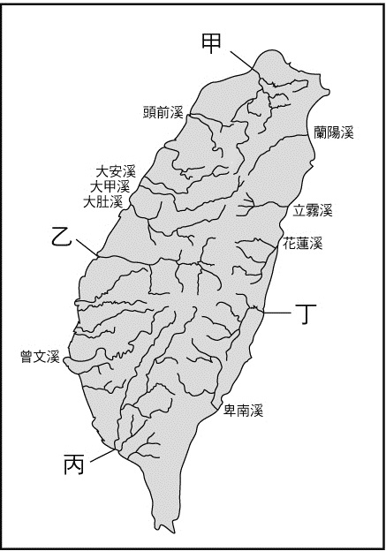

《答案》(1)A　(2)B　(3)C　(4)D　(5)B　(6)A　(7)B　(8)B　(9)C

詳解：(1)～(4)甲為淡水河；乙為濁水溪；丙為高屏溪；丁為秀姑巒溪。(6)艋舺為今日的臺北市萬華區，位於淡水河旁。(9)河川多由東向西出海，在西部堆積出廣大的平原地形。

1. 附圖為臺灣河川分布圖，甲、乙、丙、丁代表河川。請問：  
     
   (　)(1)圖中哪一條河川的水位季節變化最小？　(A)甲　(B)乙　(C)丙　(D)丁。  
   (　)(2)下列臺灣的河川中，哪一條河川受汙染的程度最輕？　(A)甲　(B)乙　(C)丙　(D)丁。  
   (　)(3)承上題，該河川受汙染的程度最輕的主要原因為何？　(A)流域面積較小　(B)地處低緯，蒸發量大　(C)降水量較多，排汙力較強　(D)人口較少，工廠較少。



《答案》(1)A　(2)D　(3)D

1. 附圖為臺灣河川分布圖。請問：  
     
   (　)(1)圖中哪一條河川因為降雨季節分布較為平均，水量較為豐穩？　(A)甲　(B)乙　(C)丙　(D)丁。  
   (　)(2)承上題，該河川是下列哪一條河流？　(A)淡水河　(B)濁水溪　(C)高屏溪　(D)秀姑巒溪。  
   (　)(3)圖中的哪一條河川，在冬季時最有可能呈現乾涸的現象？　(A)甲　(B)乙　(C)丙　(D)丁。



《答案》(1)A　(2)A　(3)C

1. 附圖是某個地區的等高線地形圖，請根據圖中資訊回答問題：  
     
   (　)(1)圖中共有幾個水系？　(A)1個　(B)2個　(C)3個　(D)4個。  
   (　)(2)水系與水系之間的分界稱為什麼？　(A)流域　(B)稜線　(C)集水區　(D)分水嶺。  
   (　)(3)A河流的主要流向為何？　(A)東北　(B)西北　(C)東南　(D)西南。

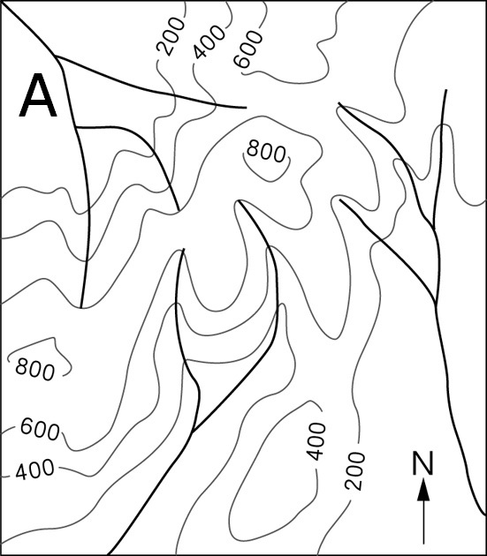

《答案》(1)C　(2)D　(3)B

1. 附圖是某地區水系圖。請問：  
     
   (　)(1)圖中的水系共有多少個？　(A)三個　(B)四個　(C)五個　(D)六個。  
   (　)(2)甲乙丙丁四處中，何處的水汙染會最嚴重？　(A)甲　(B)乙　(C)丙　(D)丁。  
   (　)(3)圖中A河流的流向為下列何者？　(A)東北　(B)東南　(C)西北　(D)西南。  
   (　)(4)圖中A河流和B河流間的分水嶺，其走向為下列何者？　(A)東北─西南　(B)東南─西北　(C)東─西　(D)南─北。

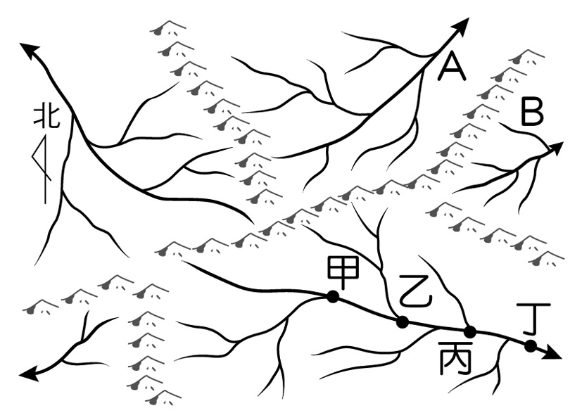

《答案》(1)C　(2)D　(3)A　(4)A

1. 臺灣的年降水量相當豐沛，但因為降雨的季節分布不均，以致河川可供利用的水資源有限，且部分地區在冬、春之際，常有乾旱的現象發生。請問：  
   (　)(1)就臺灣各地而言，下列哪一個區域最可能於冬、春之際，出現乾旱的現象？　(A)基隆市　(B)宜蘭縣　(C)高雄市　(D)花蓮縣。  
   (　)(2)造成臺灣降水的季節分布不均，最主要的影響因素為何？　(A)地形、緯度　(B)緯度、洋流　(C)洋流、季風　(D)季風、地形。

《答案》(1)C　(2)D

1. 附圖是某流域示意圖，甲～丁為流域內的四個水文測站的位置。請問：  
     
   (　)(1)圖中「丙」測站所涵蓋的虛線範圍可用下列哪一個水文名詞表示？　(A)水系　(B)流域　(C)集水區　(D)分水嶺。  
   (　)(2)圖中甲～丁四個測站，何者恰好位於分水嶺上？　(A)甲　(B)乙　(C)丙　(D)丁。  
   (　)(3)圖中河流主流大致往哪一個方向流動？　(A)東　(B)南　(C)西　(D)北。

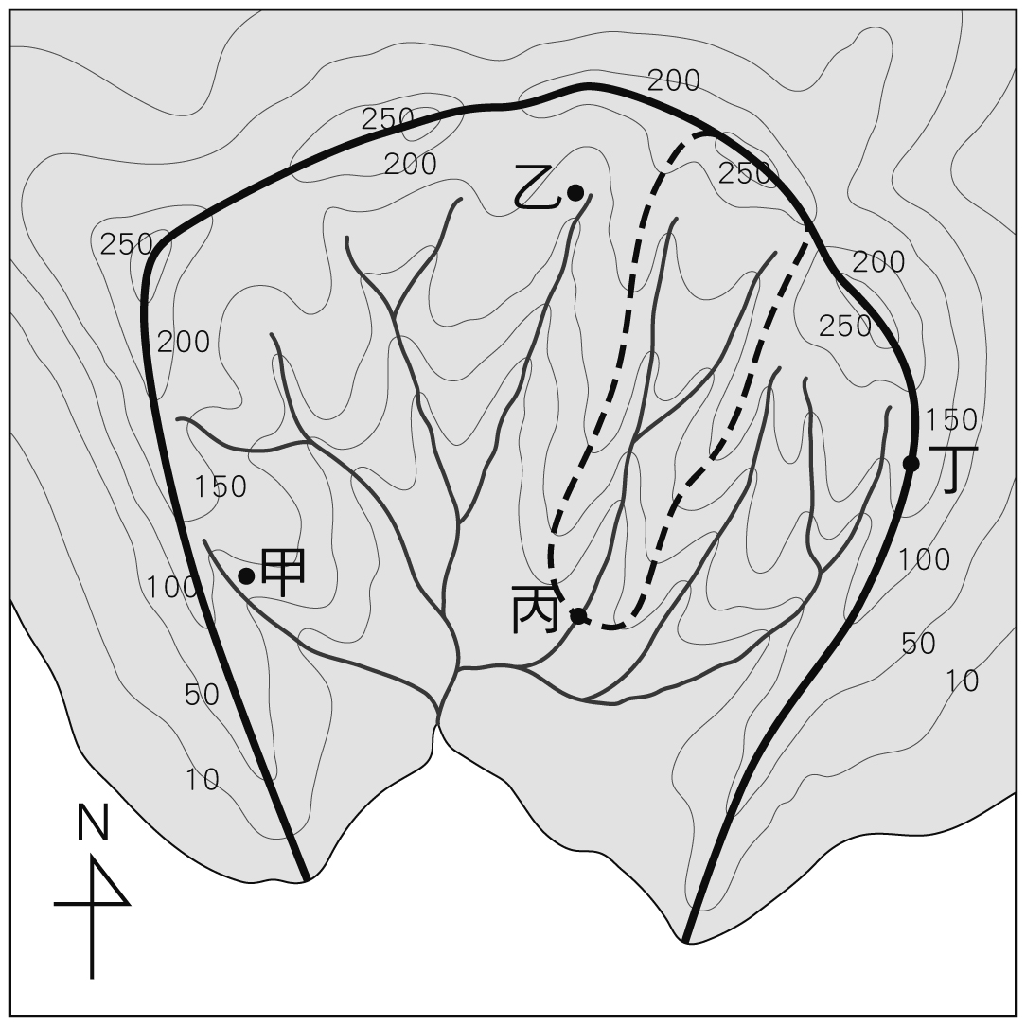

《答案》(1)C　(2)D　(3)B

1. 附圖為某地區的水系示意圖。請問：  
     
   (　)(1)圖中共有幾個水系？　(A)2個　(B)3個　(C)4個　(D)5個。  
   (　)(2)阿風任職於環保公司，該公司受環境部委託，調查圖中河川水質汙染情形。他在圖中哪一個地點所測量到的河川汙染情形可能最嚴重？　(A)甲　(B)乙　(C)丙　(D)丁。  
   (　)(3)圖中「」所代表的是什麼？　(A)流域　(B)水系　(C)分水嶺　(D)集水區。

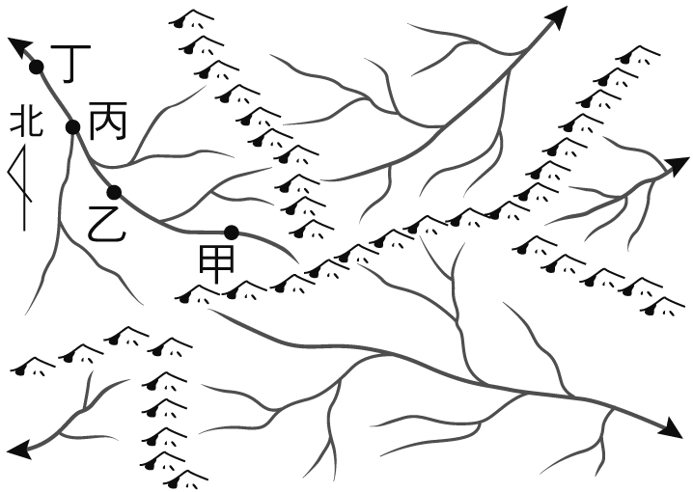

《答案》(1)D　(2)D　(3)C

1. 附圖為臺灣中部大肚溪水系圖，甲〜丁點為河流的四個水文測站。請問：  
     
   (　)(1)哪一個測站的集水區範圍最小？　(A)甲　(B)乙　(C)丙　(D)丁。  
   (　)(2)哪一個測站所收集到的水質汙染可能最嚴重？　(A)甲　(B)乙　(C)丙　(D)丁。  
   (　)(3)哪一個測站的流量最大？　(A)甲　(B)乙　(C)丙　(D)丁。

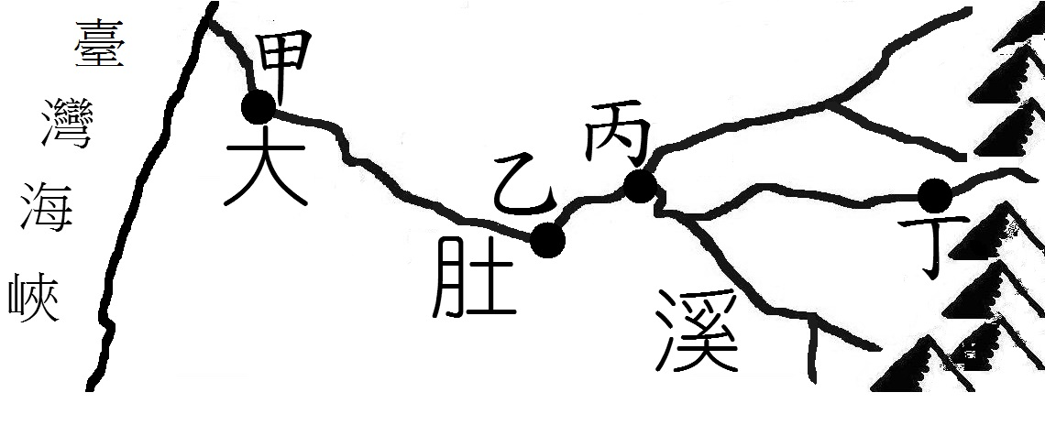

《答案》(1)D　(2)A　(3)A

詳解：(1)丁比其他三個測站上游，所匯集到的河水最少。(2)甲位於河川主流下游處，聚落密布、人口集中，加上集水區範圍最大，自然水汙染最為嚴重。(3)甲所在的位置最下游，故集水範圍最大。

1. 附圖為臺灣的主要河川分布圖，請回答下列問題：  
     
   (　)(1)附圖中臺灣河川流向為東西分流，主要是受到哪一項因素影響？　(A)緯度　(B)地形　(C)季風　(D)氣壓。  
   (　)(2)附圖中哪一條河川的名稱，與其流域地區岩層脆弱容易被沖刷入河川，因此河川輸砂量高有關？　(A)甲　(B)乙　(C)丙　(D)丁。

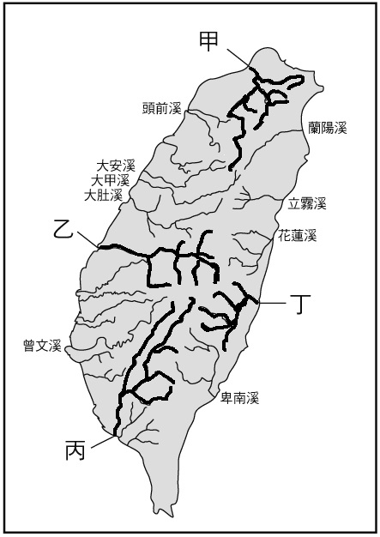

《答案》(1)B　(2)B

詳解：(1)臺灣因中央山脈南北縱走，成為河川主要分水嶺，故河川多為東西分流。(2)濁水溪流域岩性脆弱易破碎風化，大量落石砂土被暴雨沖刷入河，故河川輸砂量全臺之冠。

1. 附圖是臺灣主要河川的分布圖，請回答下列問題：  
     
   (　)(1)附圖中的甲、乙、丙分別是哪三條河川？　(A)淡水河、烏溪、二仁溪　(B)淡水河、濁水溪、高屏溪　(C)曾文溪、濁水溪、二仁溪　(D)蘭陽溪、烏溪、高屏溪。  
   (　)(2)由附圖可知，臺灣的河流大致上呈現東西分流的狀況，造成此現象的原因為何？　(A)山脈呈現南北走向　(B)地勢陡峭，島形狹小　(C)降雨季節分布不均　(D)位處於板塊交界處，地質脆弱。  
   (　)(3)臺灣的河流眾多，但卻常有水資源不足狀況，這與臺灣河流的哪些特性有關？ (甲)河流短小 (乙)河川流速快 (丙)乾、雨季流量變化大 (丁)冬天上游易結冰　(A)甲乙丙丁　(B)甲乙丙　(C)甲乙丁　(D)乙丙丁。



《答案》(1)B　(2)A　(3)B

詳解：(1)可參閱臺灣河流分布圖。(2)河流流向與山脈走向有關，南北縱走的中央山脈為臺灣主要的分水嶺。(3)(丁)臺灣的河流冬天幾乎沒有結冰的情形。

1. 小明在上完地理課之後，對臺灣的河川十分感興趣，於是向地理老師借了一本書回去閱讀，在老師借給小明的書中，夾了一張沒有寫上圖名的神祕地圖如附圖，請回答下列問題：  
     
   (　)(1)「○○溪流經之山地岩層質地脆弱、鬆弛，易於風化，溪流將土砂、石礫沖入河床，河床因此被墊高。此地區降雨集中，一旦遇到暴雨，水量極容易超過河流排水負荷，而造成水患。」臺灣河川的特性有三，分別為 (甲)主要河川東西分流 (乙)乾、雨季流量變化大 (丙)河川輸砂量高。上文中透露出哪些臺灣河川的特性？　(A)甲乙　(B)乙丙　(C)甲丙　(D)甲乙丙。  
   (　)(2)請從河川的流向判斷，地圖所繪的最可能是下列哪一條臺灣河川？　(A)淡水河　(B)大甲溪　(C)卑南溪　(D)秀姑巒溪。

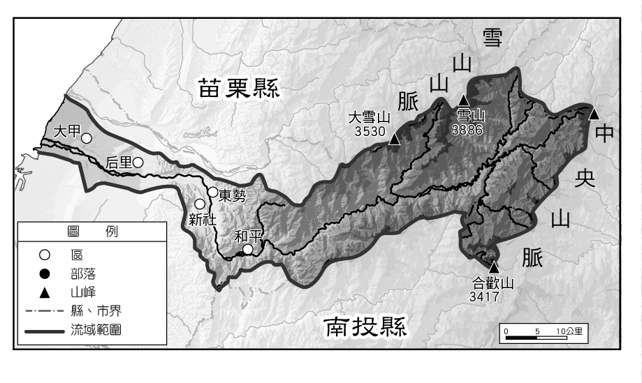

《答案》(1)B　(2)B

詳解：(1)「溪流將土砂、石礫沖入河床」、「此地區降雨集中」分別描寫了此河流「河川輸砂量高」、「乾、雨季流量變化大」的特性。(2)此河流由東向西流，且乾、雨季流量變化大，應為大甲溪。

1. 附圖為臺灣主流長度與流域面積前三名河川的全年流量變化圖，請回答下列問題：  
   (甲)　  
   (乙)　  
   (丙)　  
   (　)(1)三條河川中，何者主流長度最長？　(A)甲　(B)乙　(C)丙　(D)無法判斷。  
   (　)(2)三條河川中，何者流域面積最大？　(A)甲　(B)乙　(C)丙　(D)無法判斷。  
   (　)(3)三條河川所處的緯度由高至低依序為何？　(A)甲乙丙　(B)甲丙乙　(C)丙乙甲　(D)丙甲乙。

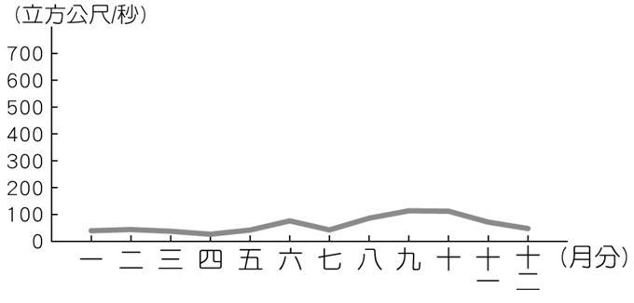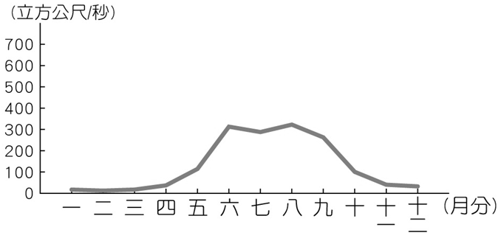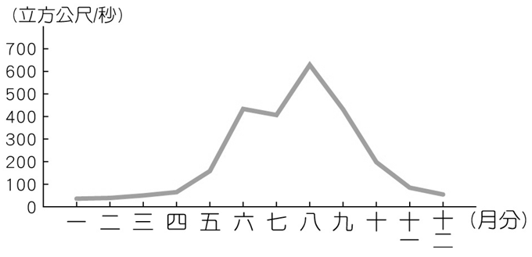

《答案》(1)B　(2)C　(3)A

詳解：甲為淡水河，乙為濁水溪，丙為高屏溪。

1. 附圖為某河川的水文示意圖，請問：  
     
   (　)(1)甲、乙、丙、丁四地何處的集水區最大？　(A)甲　(B)乙　(C)丙　(D)丁。  
   (　)(2)該河川的流向為何？　(A)東北方　(B)西北方　(C)東南方　(D)西南方。

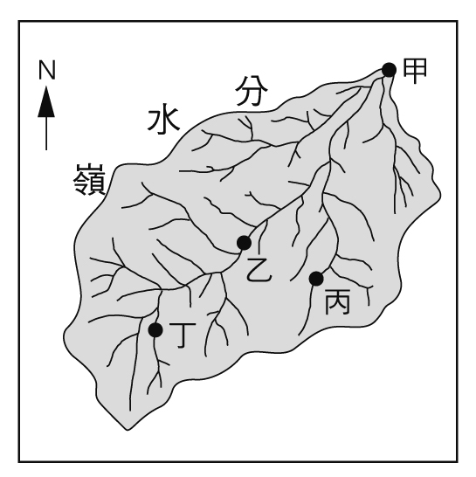

《答案》(1)A　(2)A

1. 附圖為四條河川的全年流量變化圖，請問：  
     
   (　)(1)何者較接近臺灣高屏溪的流量變化？　(A)甲　(B)乙　(C)丙　(D)丁。  
   (　)(2)高屏溪的流量變化情形與其流域內何種降水季節分布特徵息息相關？　(A)全年乾燥　(B)全年有雨　(C)夏雨冬乾　(D)夏乾冬雨。

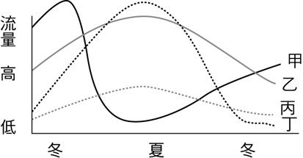

《答案》(1)D　(2)C

1. 下列為某地區的氣候圖，請依圖回答問題：  
     
   (　)(1)圖中曲線所代表的意義為何？　(A)海拔氣壓　(B)年降水量　(C)季風風向　(D)月均溫。  
   (　)(2)該地的降水特徵為何？　(A)終年少雨　(B)夏雨冬乾　(C)夏乾冬雨　(D)終年有雨。  
   (　)(3)年溫差的定義為一年當中的最高月均溫與最低月均溫的差值。該地的年溫差大約為何？　(A) 3°C　(B) 8°C　(C) 15°C　(D) 23°C。

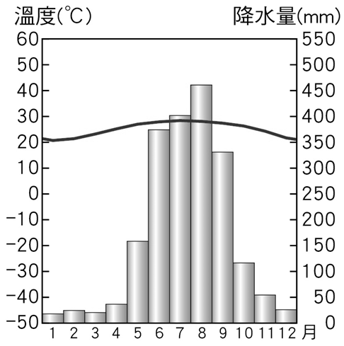

《答案》(1)D　(2)B　(3)B

1. 請根據下附圖回答問題：  
     
   (　)(1)哪一個地點所在地的地勢較高？　(A)甲　(B)乙　(C)丙　(D)丁。  
   (　)(2)不考慮其他因素的情況下，應該在哪一點興建水庫，會有較好的水質？　(A)甲　(B)乙　(C)丙　(D)丁。  
   (　)(3)哪一點的河川流量較大？　(A)甲　(B)乙　(C)丙　(D)丁。

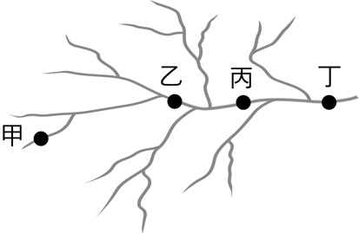

《答案》(1)A　(2)A　(3)D

1. 參考附圖，回答下列問題：  
     
   (　)(1)根據附圖所表示的意思，其最適合的圖名為下列何者？　(A)水資源分布圖　(B)地球水量分布比例圖　(C)水系示意圖　(D)水循環示意圖。  
   (　)(2)從圖中可看出河流的水源主要來自下列何者？　(A)雨水　(B)雪水　(C)泉水　(D)地下水。  
   (　)(3)在這個過程中，除水以外，何者扮演著最重要的角色？　(A)人類　(B)太陽　(C)月亮　(D)地心引力。  
   (　)(4)圖中「C」處箭頭是代表下列何者？　(A)蒸發方向　(B)降水方向　(C)逕流方向　(D)凝結方向。

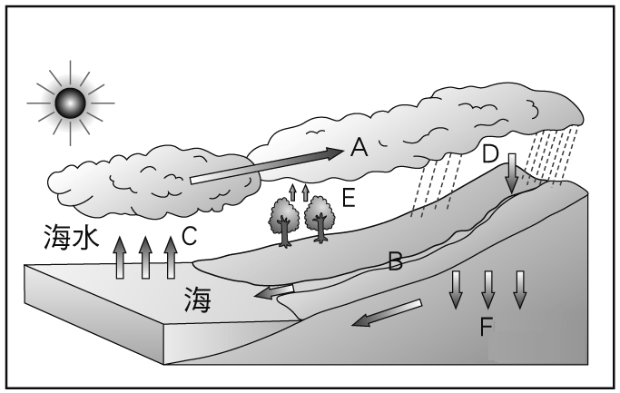

《答案》(1)D　(2)A　(3)B　(4)A

1. 附圖為水循環示意圖。請問：  
     
   (　)(1)圖中A處箭頭所表示的是水循環過程的何種現象？　(A)蒸發　(B)降水　(C)逕流　(D)凝結。  
   (　)(2)圖中E處水氣上升，這種作用表示下列何種現象？　(A)蒸發　(B)凝結　(C)降水　(D)蒸散。  
   (　)(3)圖中B處箭頭可用下列哪一個地理名詞來表示？　(A)蒸發　(B)降水　(C)地下水　(D)地表逕流。  
   (　)(4)水的三態變化中(固態、液態、氣態)，下列哪兩項皆為由液態轉氣態的過程？　(A)BE　(B)CE　(C)AC　(D)CD。



《答案》(1)D　(2)D　(3)D　(4)B

詳解：(1)A處箭頭為水蒸氣遇冷凝結成雲的現象。 (2)E處為植物的蒸散作用。(3)B處為地表逕流。

1. (甲)淡水河 (乙)濁水溪 (丙)大甲溪 (丁)高屏溪。上列為臺灣四大河川。請問：  
   (　)(1)哪一條是臺灣最長的河川？　(A)甲　(B)乙　(C)丙　(D)丁。  
   (　)(2)哪一條是臺灣早期唯一具有航運價值的河川？　(A)甲　(B)乙　(C)丙　(D)丁。

《答案》(1)B　(2)A

1. 近代以來，在「甲河流」地區農業灌溉需水量愈來愈大，尤其在冬春之際的枯水期，農業用水更不足，只好抽取地下水方式補足水量。  
   　　在沿海地區養殖業與沿岸地區工業興盛後，用水需求更是大增。在民國90年，有「集集攔河堰」的啟用，主要功能將溪水攔截下來，再送至淨水場處理後，供給攔河堰下游各縣市的生活及農、工業用水。請依據上文及附圖回答下列問題：  
     
   (　)(1)根據上圖的地理位置判斷，被攔截的「甲」河川，主要是哪一條河川的水資源？　(A)淡水河 　(B)濁水溪　(C)曾文溪　(D)大甲溪。  
   (　)(2)圖中的攔河堰水資源是供給下列哪一個縣市的居民與工廠使用？　(A)臺北市　(B)彰化縣　(C)高雄市　(D)桃園市。  
   (　)(3)文中提到冬春之際常會遭遇缺水問題，此與臺灣何種環境特徵有關？　(A)河川東西分流　(B)地形起伏較大　(C)河川輸砂量大　(D)降雨季節集中。

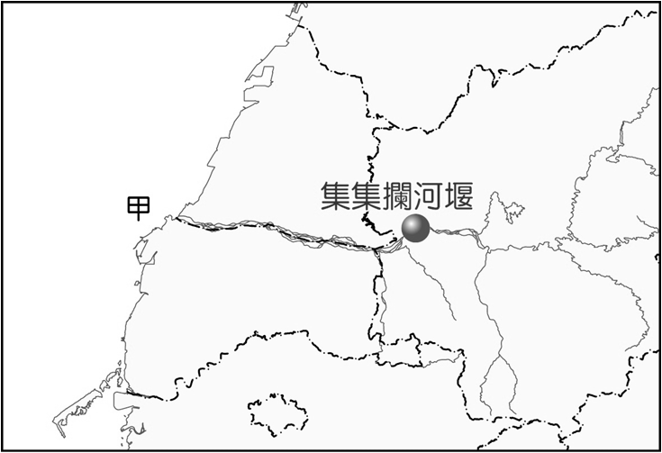

《答案》(1)B　(2)B　(3)D

1. 臺灣遭逢半世紀以來最嚴峻乾旱，主管機關在「山坡地及國有林地水源涵養策略」記者會中喊出要增加5座石門水庫水量進行抗旱作戰。預計將推出4大策略「活化坡地農塘」、「推廣農地水土保持」、「增能防砂設施水源利用」、「加強森林復育」等。記者會中也提到，做好森林復育及水土保持不只能減少土砂災害，更能增加水資源停留在陸地上的時間。除此之外，山區崩塌地還要加強維護，以達到大規模減災的作用。請問：  
   (　)(1)根據文中判斷，加強森林復育對增加水資源的功效為何？　(A)減少地表逕流量　(B)增加水資源蒸發量　(C)增加地下水入滲量　(D)減少地下水抽取量。  
   (　)(2)根據文中的敘述，主管機關的水源涵養策略主要以下列哪一措施增加可利用的水資源？　(A)大規模增建水庫　(B)落實水土保持工作　(C)縮減民生與工業用水　(D)開闢農業用地。

《答案》(1)C　(2)B

1. 附圖為臺灣主要水庫分布圖，請回答下列問題。  
     
   (　)(1)某水庫為臺北都會區主要的水源地，也是臺灣目前唯一的水源特定區，集水區管制嚴格，蓄水率高、水質優良。該水庫所指為何？　(A)①　(B)②　(C)③　(D)④。  
   (　)(2)某水庫位於淡水河支流大漢溪中游，具有蓄水與防洪的功能，因其一年四季皆有不同美景，近年來觀光活動盛行，如環湖騎單車、楓半馬路跑、熱氣球嘉年華等。該水庫所指為何？　(A)①　(B)②　(C)③　(D)④。  
   (　)(3)某水庫為臺灣容量最大的水庫，兼具發電、防洪、觀光功能，興建目的主要是為了改善與擴充嘉南平原的灌溉範圍。該水庫所指為何？　(A)①　(B)②　(C)③　(D)④。

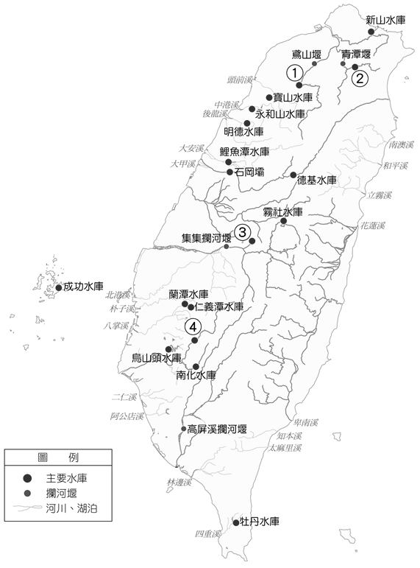

《答案》(1)B　(2)A　(3)D

詳解：①石門水庫、②翡翠水庫、③日月潭水庫、④曾文水庫。

1. 某報導指出：「因水情嚴峻，各地皆進行伏流水的開發。伏流水是指流動或儲存於河道下方砂礫石層中的水源，透過地層過濾較為潔淨，即使遭逢旱季，此水源仍會在河床下流動。除了具有造價便宜等經濟效益外，也對生態的衝擊較小，且伏流水不同於河水，沒有豐枯水期的限制，豐枯水期皆能取水。」請問：  
   (　)(1)以臺灣河川特徵與降水特性判斷，哪一地區較具伏流水開發的急迫性？　(A)新北　(B)宜蘭　(C)花蓮　(D)屏東。  
   (　)(2)伏流水的開發較無法因應何項問題？　(A)改善河川汙染問題　(B)降低地下水使用量　(C)不受豪雨過後河水混濁影響　(D)不受河流流量變化較大限制。

《答案》(1)D　(2)A

1. 小明全家以種植果樹維生，附圖為果園與鄰近水系的分布位置，請回答下列問題。  
     
   (　)(1)自去年開始，小明發現某地區因興建道路工程，以至於果園附近河流若遇豪雨，時常淹沒果園；而乾季時河流水位過低，時常無水可用。由此判斷，何地最有可能興建此道路工程？　(A)甲　(B)乙　(C)丙　(D)丁。  
   (　)(2)此道路工程的主管機關預計召開會議討論小明所發現的問題，希望在會議中能夠尋得解方。請問：該主管機關應邀請哪一個領域的專家學者參與會議，較有可能獲得建設性的建議或解決策略？　(A)地層下陷　(B)水土保持　(C)河川汙染　(D)水果產銷。

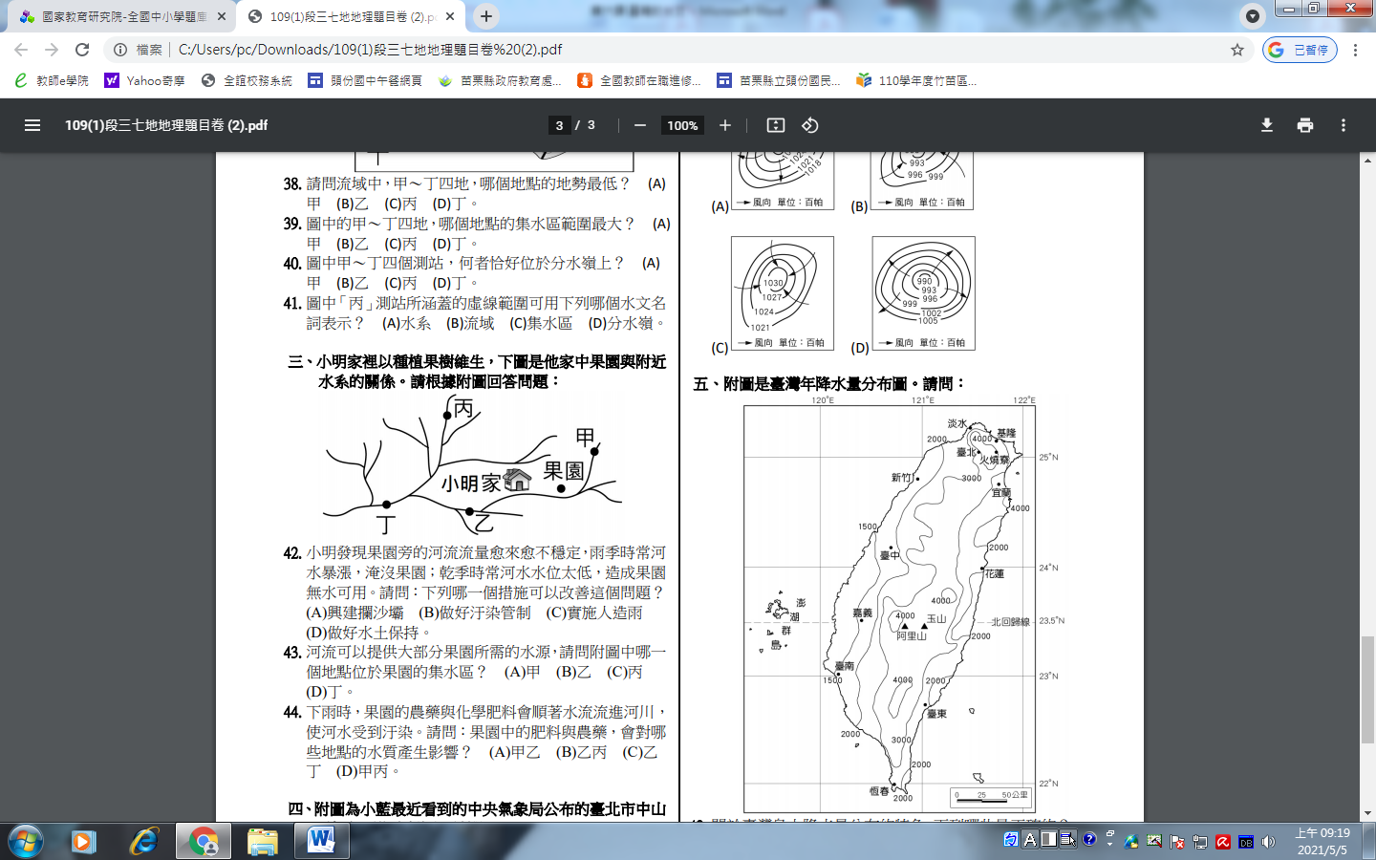

《答案》(1)A　(2)B

1. 水庫為臺灣常見的河流水資源利用方式，下圖為烏山頭、南化與曾文水庫的淤積情形。請問：  
     
   (　)(1)此三座水庫皆位在下列哪一條河川上？　(A)淡水河　(B)濁水溪　(C)高屏溪　(D)曾文溪。  
   (　)(2)三座水庫目前有效蓄水量低於原設計有效容量與下列何者關係最密切？　(A)工業汙染水源　(B)河川輸砂量大　(C)地下水補注量低　(D)洪枯流量變化大。

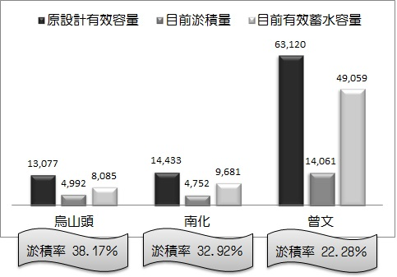

《答案》(1)D　(2)B

詳解：(1)全臺灣最大的水庫曾文水庫，在曾文溪上游，此外，在曾文溪的支流上，尚有南化水庫及烏山頭水庫等，除了供水發電之外，也都成為重要的觀光景點。(2)臺灣山高、坡陡、多颱風，表土沖蝕嚴重，河川輸砂量高，水庫就容易淤積砂石。

1. 附圖為臺灣水系分布圖，其中甲～己為主流超過100km的河川，請問：  
     
   (　)(1)由圖中無法顯示下列何種資訊？　(A)臺灣河川大多細小流短　(B)河川東西分流，可能阻隔南北往來交通　(C)西部河川較長應是受到山脈位置偏東的影響　(D)北部河川水量豐穩，有航運之利。  
   (　)(2)其中主流最長的河川是哪一條？　(A)乙　(B)丙　(C)丁　(D)戊。  
   (　)(3)其中流域面積最廣的河川是哪一條？　(A)丙　(B)丁　(C)戊　(D)己。

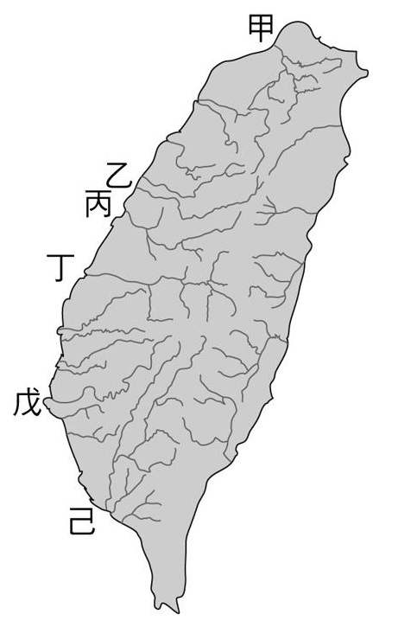

《答案》(1)D　(2)C　(3)D

1. 附表為臺灣某河流的資料。請問：  
     
   (　)(1)由說明的資料判斷，該河流最可能為下列何者？　(A)淡水河　(B)濁水溪　(C)大肚溪　(D)大安溪。  
   (　)(2)該河流面臨河口附近泥沙量日漸減少的問題，其主要原因為下列何者？　(A)上游開發　(B)海水侵蝕　(C)上游建水庫　(D)下游設工業區。



《答案》(1)B　(2)C

詳解：(2)上游有水庫攔截水量和泥沙，以致下游或河口泥沙量減少。

1. 臺灣年降水量是世界平均值的2.6倍，卻仍為全球排名前20名內的缺水國，現今缺水問題已經成為日常生活中會遇到的問題。請回答下列相關問題：  
   (　)(1)下列哪一個季節臺灣要特別注意農業、民生與工業缺水問題的發生？　(A)春季　(B)夏季　(C)秋季　(D)冬季。  
   (　)(2)下列哪一項地理因素影響，使得臺灣的水留不住，必須靠水庫來儲存水資源？　(A)島形狹長　(B)河流短小、汛期流速快　(C)全年有雨　(D)人口分布集中。

《答案》(1)A　(2)B

1. 附圖是臺灣主要水庫分布圖。請問：  
     
   (　)(1)臺灣水資源不足，各地需興建水庫供應用水。臺灣水資源不足的自然因素為下列何者？　(A)降雨季節分布不均　(B)河川數量過少　(C)土地面積過大　(D)降水量過於稀少。  
   (　)(2)臺灣容量最大的水庫為何？　(A)翡翠水庫　(B)曾文水庫　(C)寶山水庫　(D)石門水庫。

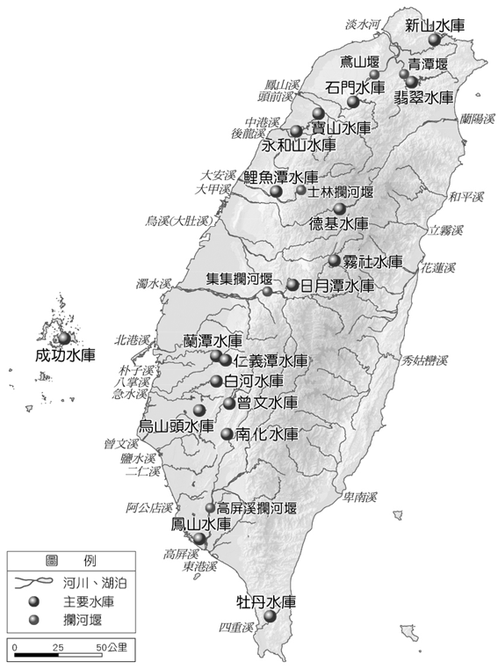

《答案》(1)A　(2)B

詳解：(1)臺灣河川乾、雨季流量變化大，尤其中南部受降雨不均影響，乾季無水可用、雨季水來不及用。(2)曾文水庫是臺灣容量最大的水庫，主要供應嘉南平原的農業灌溉用水。

1. 附圖為某地區的流域示意圖。請問：  
     
   (　)(1)圖中共有幾個水系？　(A)二個　(B)三個　(C)四個　(D)五個。  
   (　)(2)圖中甲、乙、丙、丁四地中，何地最接近該河川的源頭區？　(A)甲　(B)乙　(C)丙　(D)丁。  
   (　)(3)圖中甲、乙、丙、丁四地中，何地的流量最多？　(A)甲　(B)乙　(C)丙　(D)丁。  
   (　)(4)圖中的代表什麼？　(A)水系　(B)分水嶺　(C)流域　(D)集水區。  
   (　)(5)圖中哪一點最不適合建造水庫？　(A)甲　(B)乙　(C)丙　(D)丁。  
   (　)(6)如果在甲處，發現有不肖業者傾倒有毒溶劑，圖中哪一點所取得汙染水源樣本，所殘留毒劑濃度將會最高？　(A)乙　(B)丙　(C)丁　(D)戊。

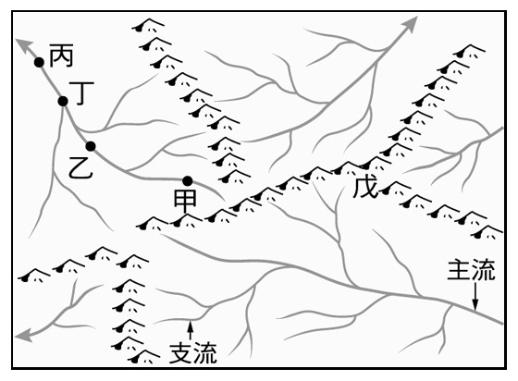

《答案》(1)D　(2)A　(3)C　(4)B　(5)C　(6)A

詳解：(1)圖中共有五個主流及支流相互通連的水系。(2)愈靠近分水嶺的地方，愈接近源頭區。(5)愈靠近下游，水系匯流最多，受汙染程度愈高，故也愈不適合建水庫。(6)最靠近汙染源的河段汙染濃度會最高。

1. 附圖為臺灣南部的水系分布圖，請依圖回答下列問題：  
     
   (　)(1)甲〜丁這四個點所在的河川擁有臺灣容量最大的水庫，請問是哪一座水庫？　(A)曾文水庫　(B)石門水庫　(C)日月潭水庫　(D)翡翠水庫。  
   (　)(2)甲〜丁這四個點中，何者受到汙染會影響到水庫水質？　(A)甲　(B)乙　(C)丙　(D)丁。  
   (　)(3)高屏溪有戊〜辛四個點，該河川「流域」劃定應以哪一點的集水區為主？　(A)戊　(B)己　(C)庚　(D)辛。

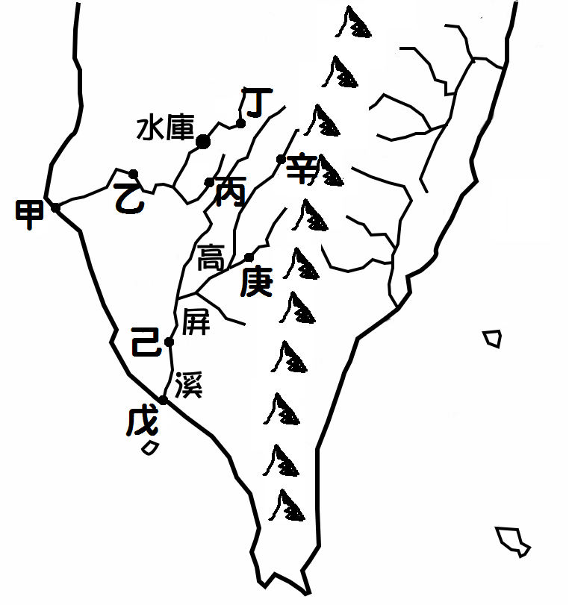

《答案》(1)A　(2)D　(3)A

詳解：(1)曾文水庫為全臺最大容量水庫。(2)水庫所在位置的集水區範圍為其上游，故丁處水質汙染將流注到水庫。(3)流域劃設以入海口為主，其集水區即為此水系的流域，故為(戊)點。

1. 附圖為臺灣南部高屏溪的水系分布圖，請依圖回答下列問題：  
     
   (　)(1)附圖中分隔臺灣東西兩側水系的分水嶺為哪一座山脈？　(A)雪山山脈　(B)海岸山脈　(C)中央山脈　(D)阿里山山脈。  
   (　)(2)高屏溪流域中，何處地勢最為高聳？　(A)甲　(B)乙　(C)丙　(D)丁。  
   (　)(3)高雄在旱季時缺水嚴重，若要選擇一地興建水庫，流域中何處條件最差？　(A)甲　(B)乙　(C)丙　(D)丁。

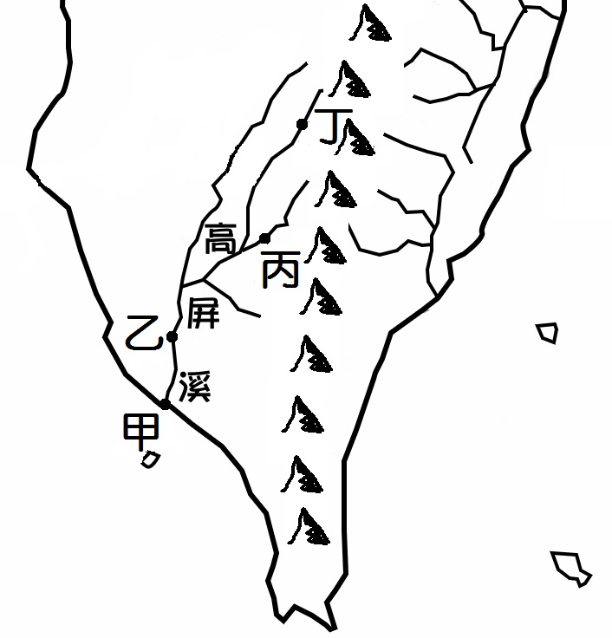

《答案》(1)C　(2)D　(3)A

詳解：(1)中央山脈的起點為蘇澳至恆春，故為臺灣島主要分水嶺。(2)水由高往低處流，故(丁)點比其他點位於河川的最上游，代表地勢最為高聳。(3)水庫興建往往首要考慮水質乾淨的集水區，故以河川中上游為佳；而(甲)點位於河川下游，因人口聚集而汙染嚴重，故不適合作為水庫的選址。

1. 附圖為臺灣的主要水庫分布圖，請依圖回答下列問題：  
     
   (　)(1)圖中可見臺灣水庫主要分布在西半部地區，其主要原因可能為何？　(A)人口分布　(B)緯度影響　(C)山脈走向　(D)降水多寡。  
   (　)(2)附圖中全臺最大水庫位於哪一條河川流域內？　(A)高屏溪　(B)淡水河　(C)曾文溪　(D)濁水溪。  
   (　)(3)附圖中供應大臺北地區用水的翡翠水庫和石門水庫皆在哪一條河川流域內？　(A)高屏溪　(B)淡水河　(C)花蓮溪　(D)濁水溪。



《答案》(1)A　(2)C　(3)B

詳解：(1)臺灣人口分布為西密東疏，為確保有穩定用水供應全臺，故在人口密集的西半部廣設水庫。(2)曾文水庫為臺灣容量最大水庫，故位在曾文溪流域內。(3)從圖中可判斷出兩個水庫皆位於淡水河流域。

1. 附圖是冒險島的等高線地形圖，島上有四個聚落，分別為A、B、C、D；以及兩個水文觀測站，分別為a、b，請依據附圖回答下列問題：  
   (　)(1)冒險島的島主想要在附圖上海拔最高的聚落開闢觀光果園，則他應該選擇哪一個聚落？　(A)A　(B)B　(C)C　(D)D。  
   (　)(2)若在a、b兩個水文觀測站做觀測，則b測站在哪一個數據會高於a測站？　(A)流量　(B)河水流速　(C)含砂量　(D)集水區面積。  
   (　)(3)a測站附近的平原是冒險島的人口密集區，若要使該區河川水質清澈，則附圖中哪一個聚落必須更重視水土保持，減少人為開發？　(A)A　(B)B　(C)C　(D)D。

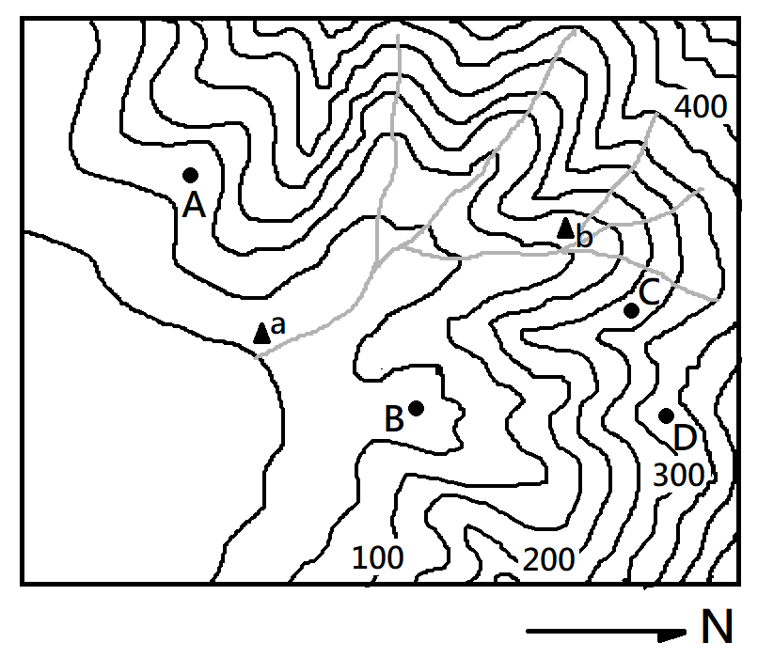

《答案》(1)D　(2)B　(3)C

詳解：(1)每50公尺畫一等高線，因此(A)海拔50〜100公尺；(B)海拔0〜50公尺；(C)海拔200〜250公尺；(D)海拔300〜350公尺。(2)b位於a的上游，地勢較高，流速較快。(3)(C)C部落位於該a測站所在的集水區範圍；(A)A、B、D均未位於此水系的集水區範圍內，對人口密集區的影響較小。

1. 琳恩利用週休假期，帶家人到南投兩日遊，附表是她的行程，請根據行程回答問題：  
     
   (　)(1)琳恩旅行的第一站來到了集集攔河堰，攔河堰橫跨在濁水溪上，攔截河水供應鄰近縣市的用水，請根據濁水溪所在的位置判斷，這個攔河堰是供應哪些縣市的用水呢？　(A)臺中市、彰化縣　(B)彰化縣、雲林縣　(C)雲林縣、嘉義縣　(D)嘉義縣、臺南市。  
   (　)(2)琳恩聽說濁水溪是因為水色混濁、輸砂量高而得名。造成上述濁水溪輸砂量高的原因為何？　(A)上游集水區地質脆弱，又多暴雨　(B)分水嶺呈現南北走向　(C)濁水溪呈現樹枝狀水系　(D)主流長度為全臺灣河川排名第一。  
   (　)(3)第二天的中午，來到了南投埔里，琳恩記得地理課本中曾提到埔里是個盆地地形，下列哪一個最可能是盆地地形常見的水系類型？  
   (A)　(B)　  
   (C)　(D)

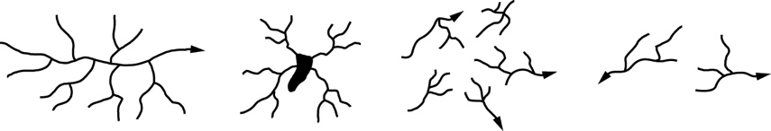

《答案》(1)B　(2)A　(3)B

詳解：(1)濁水溪位於彰化縣與雲林縣之間。(2)臺灣因岩層脆弱，大量砂石常被暴雨沖刷入河川，因此河川的輸砂量偏高。(3)盆地地形四周被丘陵、山地圍繞，底部地勢平坦，因此呈現(B)選項的水系形狀。

1. 附圖為臺灣某地區的河流全年流量變化圖，請觀察此附圖後，回答下列問題：  
     
   (　)(1)由圖可知，此地區的河流流量呈現下列何種狀況？　(A)流量豐富穩定，夏季流量較多　(B)流量大致穩定，冬天流量較多　(C)夏天流量較少　(D)流量變化大，夏季流量較多。  
   (　)(2)此地區的水資源利用，最有可能為下列哪一種情形？　(A)地面水充足無虞，可發展用水需求較大的產業　(B)乾、雨季流量變化大，造成水資源不易保存利用，故需建造水庫以儲水　(C)地下水充足，因此可以抽取地下水來因應需求　(D)開發渠道，引河水灌溉，以利水資源開發。  
   (　)(3)依臺灣各地區的氣候推論，此河流最可能位於臺灣的哪一個區域？　(A)北部區域　(B)東部區域　(C)離島區域　(D)南部區域。

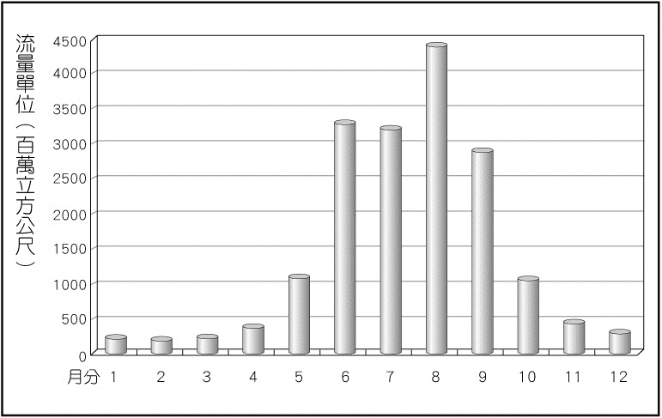

《答案》(1)D　(2)B　(3)D

詳解：(1)乾、雨季流量變化大；夏季為雨季，故流量較多。(2)建造水庫可儲存雨季的河水以供乾季時使用。(3)南部區域降雨季節分布不均，河流流量最不穩定。

1. 「臣奉旨征討，親歷其地，備見野沃土膏，物產利溥，耕桑並耦，漁鹽滋生。滿山皆屬茂樹，遍處俱植修竹。硫磺、水藤、糖蔗、鹿皮以及一切日用之需，無所不有。向之所少者布帛爾，茲則木棉盛出，經織不乏。且舟帆四達，絲縷踵至，飭禁雖嚴，終難杜絕。實肥饒之區，而險阻之域也。一旦納土歸命，此誠天以未闢之方輿，資『皇上』東南之保障，永絕邊海之禍患，豈人力所能致哉。」上文節錄自《陳臺灣棄留利害疏》。請回答下列問題：  
   (　)(1)由文中看來，作者對臺灣棄留的態度為何？　(A)主張放棄　(B)主張保留　(C)不棄不留　(D)未作評價。  
   (　)(2)文中的「皇上」指的應是何人？　(A)順治　(B)康熙　(C)雍正　(D)乾隆。  
   (　)(3)文中未指出臺灣的哪一項優勢？　(A)物產豐富　(B)戰略要地　(C)交通方便　(D)氣候舒適。

《答案》(1)B　(2)B　(3)D

1. 請閱讀以下文字，並回答下列問題：  
   　施琅在歷史上是一位頗具爭議性的人物，他原是鄭芝龍的部下，西元1646年隨著鄭芝龍降清，後又於西元1649年叛清投靠鄭成功，與鄭成功結拜為兄弟，並助他招兵買馬、訓練軍隊，立下汗馬功勞。  
   　然而，西元1651年，施琅有一部下曾德，因犯錯逃至鄭成功兵營，施琅截而殺之，讓鄭成功頗為不悅，施琅畏罪逃亡，鄭成功憤而殺其父親、弟弟，於是雙方結下不共戴天之仇。施琅再度降清後，極力主張出兵討伐在臺灣的鄭氏政權。  
   (　)(1)西元1651年施琅與鄭成功決裂，後再度降清，當時統治臺灣的是下列何者？　(A)荷蘭人　(B)西班牙人　(C)大肚王　(D)鄭成功。  
   (　)(2)西元1683年，清帝國派施琅率軍攻打臺灣，與劉國軒率領的鄭軍在澎湖決戰，鄭軍戰敗，鄭克塽出降，結束了在臺灣21年的政權。當時在位的皇帝是誰？　(A)清聖祖康熙　(B)清世宗雍正　(C)清高宗乾隆　(D)清仁宗嘉慶。

《答案》(1)A (2)A

詳解：西元1683年(清康熙21年)，聖祖派施琅領軍攻打臺灣。

1. 關於「臺灣棄留」爭議的對話如下，根據對話回答下列問題。  
   康熙皇帝：「臺灣僅彈丸之地，得之無所加，不得無所損。」  
   大臣甲：「臺灣孤懸海外，易藪(聚集)賊，得之無益，去之可也。」  
   大臣乙：「臺灣山川港灣形勢自然天成，地處中國東南海域的樞紐位置，可作為東南沿海各省的屏障。」  
   (　)(1)在三則對話中，讓康熙皇帝改變「臺灣棄留」的關鍵性人物是何者？　(A)施琅　(B)鄭成功　(C)沈有容　(D)陳永華。  
   (　)(2)康熙皇帝最終將臺灣納入版圖，接受大臣乙的建議，可見康熙皇帝是從何觀點考量？　(A)社會文化　(B)經濟利益　(C)國防戰略　(D)歷史定位。  
   (　)(3)清帝國雖將臺灣納入版圖，但對臺灣人並不信任，雖制定了政策，也因此出現何種現象？(A)禁令嚴格執行，臺灣治安變好　(B)渡海風險高且毫無經濟利益，人民不願意來臺　(C)臺灣出現重男輕女的社會風氣，出生男嬰多於女嬰　(D)清廷執行禁令時嚴時鬆，偷渡來臺情形不斷。

《答案》(1)A　(2)C　(3)D

詳解：(1)大臣乙施琅認為將臺灣併入版圖並不會增加中央的財政及兵力負擔，此外該地又更可作為東南沿海各省的屏障。(2)「臺灣併入版圖可作為東南沿海各省的屏障」此觀點是以國防戰略考量。(3)清朝初期治理臺灣，雖頒布「渡臺禁令」，但清廷執行禁令時嚴時鬆，偷渡情形不斷。

1. 在清帝國統治時期的臺灣，清廷為因應各種不同原因，數次調整臺灣的行政區劃。請回答下列問題：  
   ( )(1)雍正年間，清廷增設彰化縣與淡水廳的主要原因為何？　(A)海盜頻繁侵擾　(B)日本入侵北部地區　(C)因應民變而加強統治　(D)原住民襲擾鹿港與艋舺。  
   ( )(2)透過康熙至嘉慶年間臺灣行政區劃的調整過程，可了解臺灣的發展方向主要為何？　(A)南北並進　(B)由南而北　(C)由北而南　(D)由東到西。  
   ( )(3)嘉慶年間，臺灣東北部增設噶瑪蘭廳，下列何者不是增設此廳的背景因素？　(A)西部平原已大致開發　(B)漢人與當地原住民衝突日增　(C)漢人移民與當地平埔族衝突日多　(D)日本政府有意占領噶瑪蘭。

《答案》(1)C　(2)B　(3)D

1. (甲)噶瑪蘭廳 (乙)淡水廳 (丙)彰化縣 (丁)澎湖廳 (戊)臺灣府。上述(甲)～(戊)為清帝國時期臺灣行政區劃。請回答下列問題：  
   (　)(1)位於離島的是上述哪一個行政區？　(A)甲　(B)乙　(C)丙　(D)丁。  
   (　)(2)位於今日臺灣東北部的是上述哪個行政區？　(A)甲　(B)乙　(C)丙　(D)丁。  
   (　)(3)位於今日臺南地區的是上述哪一個行政區？　(A)乙　(B)丙　(C)丁　(D)戊。

《答案》(1)D　(2)A　(3)D

1. 附表是清帝國時期臺灣的行政區劃演變過程，請問：  
     
   (　)(1)康熙23年，清廷將臺灣納入版圖，臺灣府城設置於今日何地？　(A)臺北　(B)新竹　(C)臺中　(D)臺南。  
   (　)(2)清帝國治理早期，臺灣的行政區劃集中於西部地區，主要原因為何？　(A)實施劃界封山政策　(B)與原住民簽訂條約不得越界　(C)東部為海盜聚集地治安不佳　(D)東部氣候不利開墾。  
   (　)(3)清帝國治理早期，臺灣行政區劃的增設或變動，與下列何者最為相關？　(A)爆發民變　(B)推行軍屯　(C)外患入侵　(D)原住民叛變。



《答案》(1)D (2)A (3)A

詳解：(1)清初治臺延續鄭氏在臺時期施政，將臺灣府設於臺南，為福建省臺灣地區最高的行政官署衙門。(2)實施劃界封山政策，嚴禁漢人進入番界，臺灣東部地區實際上成為化外之地。(3)清帝國治理早期，採取「為防臺而治臺」政策，未積極治理，在朱一貴、林爽文等民變刺激之下，基於國防治安的理由而增派官員來臺管理。

1. 吳沙為福建漳浦人，曾至三貂社，看見大片肥沃的田野尚未開發，便率領來自漳、泉、粵的民眾來此，每人給米一斗、斧一把，進行拓墾。漢人移民先到烏石港，建築土圍作為根據地，陸續由頭圍拓展到四圍，後世尊稱吳沙為「開蘭第一人」。請回答下列問題：  
   ( )(1)上文的主題應為何者？　(A)荷蘭在臺時期的土地拓墾　(B)鄭氏在臺時期的軍屯計畫　(C)清康熙年間的土地開發　(D)清乾隆年間拓墾東北部的先驅者。  
   ( )(2)由於開墾的人力需求，移民人數增加，當地因拓墾產生的衝突日多，加上沿海地區有海盜侵擾，朝廷因而設置哪一單位治理該地？　(A)淡水廳　(B)諸羅縣　(C)噶瑪蘭廳　(D)彰化縣。  
   ( )(3)吳沙和民眾在開墾的過程中，不可能遭遇何種問題？　(A)大家合資開墾土地　(B)反清的朱一貴黨羽發動暴亂　(C)與原住民發生土地糾紛　(D)漢人之間產生利益衝突。

《答案》(1)D　(2)C　(3)B

詳解：(1)吳沙於乾隆年間到宜蘭開墾。(2)嘉慶年間於宜蘭設噶瑪蘭廳。(3)朱一貴事件於康熙年間平定。

1. 皓皓到圖書館借了一本《臺灣的城門與炮臺》書籍，書中介紹了臺灣各地的城門與炮臺，吸引皓皓閱讀的興趣。請回答下列問題：  
   ( )(1)臺灣的第一座西式炮臺位於今日哪一個地方？　(A)新北市　(B)基隆市　(C)臺北市　(D)臺南市。  
   ( )(2)承第(2)題，此座炮臺是何人所興築？　(A)顏思齊　(B)沈葆楨　(C)劉銘傳　(D)施琅。  
   ( )(3)當時興建此一炮臺的主要因素是受到哪一外國勢力的刺激？　(A)英國　(B)荷蘭　(C)日本　(D)法國。

《答案》(1)D　(2)B (3)C

1. 史載沈葆楨以欽差大臣的身分來臺期間，特別聘請法國工程師帛爾陀(M. Berthault)興建炮臺，帛爾陀在設計時參考了法國巴黎的外圍防禦工事，炮臺部分的建材是取自於已經危傾的熱蘭遮城，此即全臺第一座西式炮臺「億載金城」。請問：  
   (　)(1)沈葆楨來臺督導防務，是因為下列哪一事件的發生？　(A)荷蘭人占領臺灣南部　(B)西班牙人占領臺灣北部　(C)鄭成功迫使荷蘭人撤離臺灣　(D)日本出兵屏東。  
   (　)(2)沈葆楨曾大膽建議廢除「渡臺禁令」，以及實施開山撫番政策。「渡臺禁令」的頒布是在下列何時？　(A)康熙年間　(B)雍正年間　(C)乾隆年間　(D)同治年間。  
   (　)(3)上文中所提的熱蘭遮城，應是下列哪一個時期的建設？　(A)荷蘭人經營臺灣時期　(B)西班牙人殖民時期　(C)清帝國統治時期　(D)日本殖民時期。

《答案》(1)D　(2)A (3)A

詳解：(1)日本因為琉球漁民被原住民誤解、殺害，藉口「懲辦凶手」而出兵臺灣屏東。(2)康熙年間頒布渡臺禁令。(3)熱蘭遮城是荷蘭人的建築遺跡。

1. 附圖是清朝光緒13年的臺灣行政區劃圖。請問：  
     
   (　)(1)此行政區劃圖的出現和哪一事件最為相關？　(A)牡丹社事件　(B)清法戰爭　(C)林爽文事件　(D)臺灣開港通商。  
   (　)(2)承第(1)題，當時派來臺灣的官員是何人？　(A)施琅　(B)沈葆楨　(C)劉銘傳 (D)陳永華。  
   (　)(3)下列哪一項建設，屬於當時的成果？　(A)恆春城牆　(B)億載金城　(C)八通關古道　(D)騰雲號火車頭。

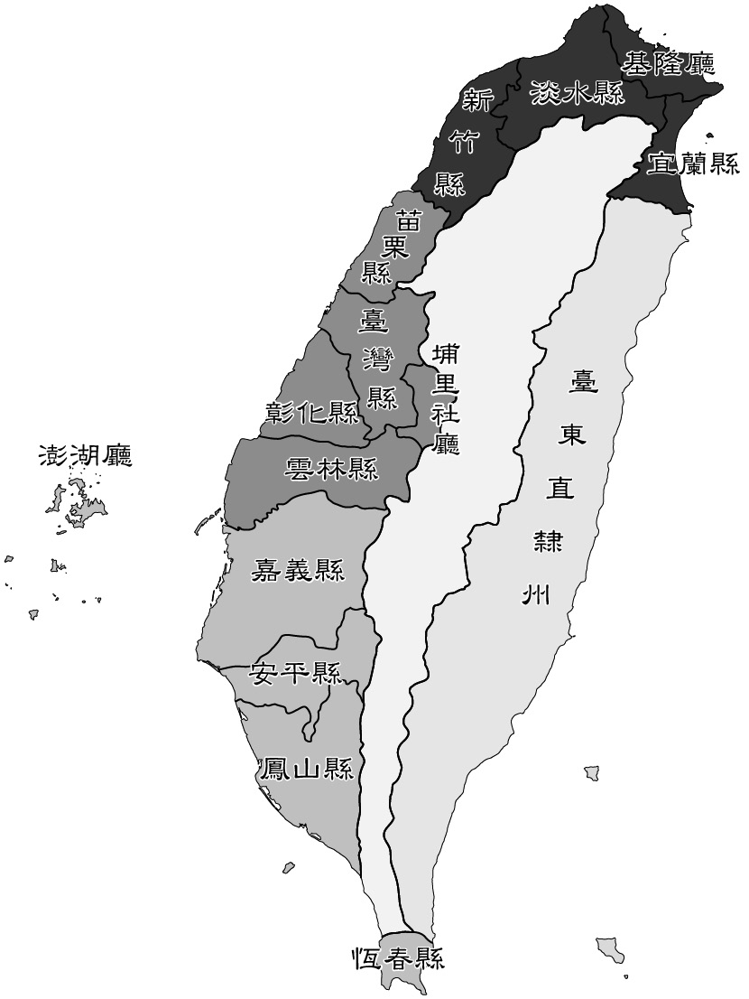

《答案》(1)B (2)C (3)D

詳解：(1)、(2)清法戰爭後，清廷將臺灣建省，並派劉銘傳來臺治理。(3)恆春城牆、億載金城、八通關古道是沈葆楨時期所建。(4)劉銘傳於中部地區增設臺灣府，將臺灣府改為臺南府，又增設臺東直隸州，因此最晚設立的是臺東直隸州。

1. 「施世榜見到臺灣中部有高山，其水流落差大，水源充沛到氾濫成災，但是到了乾季卻又沒水。於是開始建造水圳，解決灌溉問題。自鼻仔頭(今彰化縣二水鄉)設圳頭，挖掘渠道，引用濁水溪的水來灌溉農田。」請回答下列問題：  
   ( )(1)上述文獻是在說哪一個灌溉設施？　(A)瑠公圳　(B)八堡圳　(C)曹公圳　(D)猫霧捒圳。  
   ( )(2)當時陸續建立許多頗具規模水圳的主要因素為何？　(A)長期的乾旱　(B)上游水源被截斷　(C)為穩定主要作物的水源　(D)防範水災。  
   ( )(3)文中所提及的水圳所在地──彰化縣，於何時開始採用此縣名？　(A)康熙年間　(B)雍正年間　(C)乾隆年間　(D)嘉慶年間。  
   ( )(4)此水圳建立在哪一個皇帝在位時期？　(A)康熙　(B)雍正　(C)乾隆　(D)嘉慶。

《答案》(1)B　(2)C　(3)B　(4)A

1. □□開放與蚶江對渡通商後，每天進出□□的商船就多達上百艘，開啟了□□貿易的黃金時代，與中國大陸的對渡通商或是臺灣島內的貿易都相當蓬勃，之後甚至有凌駕臺南府城之勢。《彰化縣志》裡記載著：「街衢(四通八達的街路)縱橫皆有，大街長三里許，泉、廈郊商居多，舟車幅輳，百貨充盈。臺自郡域而外，各處貨市，當以□□為最。」請回答下列問題：  
   ( )(1)根據文中的內容判斷，□□應填入下列何者最正確？　(A)鹿港　(B)雞籠　(C)艋舺　(D)安平。  
   ( )(2)承第(1)題，這個港口的黃金時代，出口最大量的臺灣商品是下列何者？　(A)藥材　(B)紡織品　(C)鹿皮　(D)稻米與蔗糖。  
   ( )(3)從文中的情況判斷，這應是哪個時期的盛況？　(A)荷人在臺時期　(B)西班牙人在臺時期　(C)鄭氏政權在臺時期　(D)清帝國統治時期。

《答案》(1)A　(2)D　(3)D

詳解：(1)由《彰化縣志》和與蚶江通航的提示，可知空格指的是鹿港。

1. 靜香走訪鹿港，來到五福街，此處被清代名儒洪棄生稱為「不見天街」，可以「暑行不汗身，雨行不濡履」。當時的商家為了遮風避雨，採用特別的設計，使得屋簷遮天，方便貨物進出，堪稱是全臺首創，也由此看出商業繁盛。請問：  
   (　)(1)清代鹿港商家的進口貨物中，最不可能出現下列何者？　(A)藥材　(B)衣物　(C)軍火　(D)絲綢。  
   (　)(2)鹿港發展成為全臺三大貿易港口之一，應是下列哪一時期的史事？　(A)荷蘭在臺時期　(B)西班牙在臺時期　(C)鄭氏經營時期　(D)清帝國統治時期。  
   (　)(3)靜香在鹿港所見的哪一個古建築，足以顯現當時商業的繁榮？　(A)泉郊會館　(B)漢番界碑　(C)臺灣府衙　(D)荷蘭聯合東印度公司。

《答案》(1)C　(2)D　(3)A

詳解：(1)軍火輸入臺灣是鄭氏治臺時期。(2)鹿港商業繁榮是屬於清帝國時期臺灣開港通商前的現象。(3)當時各類的行郊會館是商人辦公聯絡之處。

1. 臺南布郊「金義興」曾擬出規定：不可以私自削價競爭，搶奪顧客，妨礙了大局的發展。請問：  
   (　)(1)「郊」是一種商業組織，下列哪一時期是其最興盛的時候？　(A)荷蘭在臺時期　(B)西班牙在臺時期　(C)鄭氏經營時期　(D)清帝國統治時期。  
   (　)(2)臺南各種「郊」的數量頗多，可以反映出當地曾有過商業繁榮的盛況，康熙年間的臺南應隸屬於下列哪一縣？　(A)臺灣縣　(B)鳳山縣　(C)彰化縣　(D)嘉義縣。

《答案》(1)D　(2)A

詳解：(1)郊的興起是在清帝國時期。(2)康熙年間的臺南是屬於臺灣縣。

1. 臺灣傳奇故事「周成過臺灣」主角周成，原為安溪人，清帝國時期，離家渡臺謀生，在大稻埕從事茶葉買賣發跡後，棄父母、妻子於不顧，而在臺別娶；其妻來臺尋夫，周成不認髮妻，後在結拜兄弟的勸解下，勉強接受髮妻；然後卻在後妻的慫恿下，殺妻毀屍，之後為其妻的亡魂所殺。請問：  
   ( )(1)根據上文傳說故事的時代背景，周成可能在哪一時期來到臺灣？　(A)康熙年間　(B)雍正年間　(C)乾隆年間　(D)光緒年間。  
   ( )(2)周成在臺灣收購茶葉，再加工製造，外銷南洋、美國一帶。當時讓周成發財的時代背景為何？　(A)臺灣與中國大陸的貿易興盛　(B)臺灣開港通商國際貿易發達　(C)荷蘭以臺灣作為貿易轉運站　(D)西班牙人將臺灣視為赴日貿易的跳板。  
   ( )(3)周成應在下列哪一地才能收購到品質良好的茶葉？　(A)桃竹苗地區　(B)嘉南平原地區　(C)蘭陽平原　(D)臺灣墾丁地區。

《答案》(1)D (2)B (3)A

1. 十五世紀末歐洲國家進行海外探險，並且來到亞洲建立商業據點與殖民地之後，臺灣便納入世界貿易體系中，由於臺灣地理位置具優越性，加上物產豐富，不僅成為國際貿易的轉運站，也有諸多商品外銷。然而清帝國統治初期，臺灣的貿易活動大多局限在與中國大陸的互動之間。直到十九世紀中葉，清廷被迫開港通商後，臺灣再度納入世界經濟體系的一環。請問：  
   (　)(1)臺灣被迫開港通商，是因為哪一場戰爭造成的？　(A)牡丹社事件　(B)英法聯軍　(C)清法戰爭　(D)日軍犯臺。  
   (　)(2)開港通商後，外國商人紛紛來臺設立何種商業組織？　(A)公行　(B)行會　(C)郊行　(D)洋行。  
   (　)(3)清廷被迫開放的臺灣港口，不包括下列哪一個？　(A)淡水　(B)安平　(C)鹿港　(D)打狗。

《答案》(1)B (2)D (3)C

詳解：(3)清廷被迫開放的港口是雞籠、淡水、安平、打狗。

1. 小夫看到一份資料如下：「英國的領事曾說，臺灣是全中國衣著最進步的地區，很多人都穿著歐洲衣料所製成的衣服；直到十九世紀後期，臺灣的貿易總值年平均成長率7.99％，也超過中國大陸的3.43％。」請問：  
   (　)(1)依照上述資料研判，是下列哪一原因造成當時的這種社會現象？　(A)臺灣納入清朝版圖　(B)臺灣開放通商口岸　(C)日本在臺設置工廠　(D)臺灣正式成為行省。  
   (　)(2)英國在當時的四個通商口岸都設立了正、副領事館和海關，以處理貿易事宜。這四個口岸不包括下列何者？　(A)艋舺　(B)淡水　(C)雞籠　(D)打狗。  
   (　)(3)基於通商的需要，除了官方機構，外國商人在臺灣還設置了何種組織？　(A)洋行　(B)書院　(C)行郊　(D)會館。

《答案》(1)B (2)A (3)A

詳解：(1)臺灣開港通商後最大宗的輸入品是英國的鴉片和紡織品。(2)艋舺並非臺灣開港通商後的口岸之一。(3)清帝國治理後期，外國商人開設了洋行從事貿易。

1. 附圖為臺灣某一時期，茶葉、蔗糖、樟腦產業分布及新興市鎮位置圖。請根據圖意，回答下列問題：  
     
   ( )(1)清帝國時期，曾有「一府二鹿三艋舺」之說。所謂「一府」是指圖上的哪個地方？　(A)甲　(B)乙　(C)丙　(D)丁。  
   ( )(2)清帝國時期，蔗糖是臺灣重要的出口商品之一。開港通商後蔗糖主要從哪些港口輸出？　(A)甲乙　(B)乙丙　(C)乙丁　(D)丙丁。  
   ( )(3)清帝國時期，新興市鎮多分布在臺灣中、北部，顯示經濟重心逐漸由南向北移動，這與下列哪兩項商品的發展有關？　(A)茶葉、蔗糖　(B)樟腦、蔗糖　(C)茶葉、鴉片　(D)茶葉、樟腦。  
   ( )(4)沈葆楨來臺後，調整行府區劃，圖中哪些地方歸臺北府管轄？　(A)甲乙　(B)甲丙　(C)乙丙　(D)丙丁。

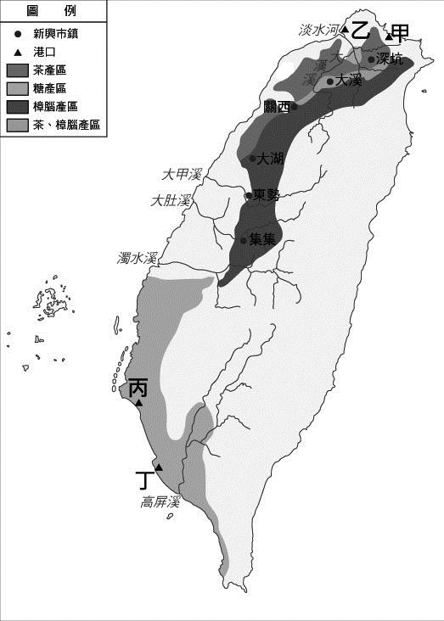

《答案》(1)C (2)D (3)D　(4)A

1. 清帝國時期臺灣處於較為混亂的局面，並且發生了許多衝突事件。請回答下列問題：  
   (　)(1)當時臺灣治安不佳，與政府的治理政策有絕對的關係。當時政府的政策為何？　(A)為防臺而治臺　(B)注意海防　(C)加強緝菸　(D)推廣教育。  
   (　)(2)當時大型的衝突「朱一貴事件」影響了清廷治理的態度。這個事件的起因為何？　(A)官逼民反　(B)民間械鬥　(C)爭奪水源　(D)漢原衝突。  
   (　)(3)地方上的衝突不斷也是造成治安不良的主因之一。下列哪一項並非當時移民衝突的主要原因？　(A)爭奪田地　(B)爭奪水源　(C)經濟利益衝突　(D)政治立場不同。

《答案》(1)A　(2)A　(3)D

1. 清帝國時期，來自中國大陸的移民同籍聚居的型態，為臺灣的村落帶來新的風貌。請回答下列問題：  
   (　)(1)由於來臺後開墾土地的關係，造成不同移民之間爭奪資源的現象不斷，甚至演變成大規模的衝突事件，一般說來，歷史上稱此為何？　(A)民變　(B)械鬥　(C)祕密結社　(D)海商據臺。  
   (　)(2)承第(1)題，此一現象的產生，與當時的民間的宗教信仰產生了什麼樣的關聯？　(A)社會動亂頻繁，人民更加祈求西方宗教的保佑　(B)羅漢腳死後的祭祀問題，使有應公廟四處林立　(C)宗族間的激烈衝突，使三山國王廟的香火更加興旺　(D)土地公廟因此成為鄉里間不分族群的守護神。  
   (　)(3)除了宗教信仰可以凝聚來臺漢人的感情之外，下列何者也有此功能，而且組織更龐大？　(A)教育機構　(B)祕密結社　(C)軍事組織　(D)宗族組織。

《答案》(1)B　(2)B　(3)D

1. 新北市新莊區的老街在清帝國時期曾是繁榮的商港，直至今日老街上仍有三座著名的廟宇，供奉的神明分別是「三山國王」、「媽祖」、「關聖帝君」。請回答下列問題：  
   (　)(1)上述三座廟宇全是百年古蹟，朝拜的香客也都終年絡繹不絕，其中又以媽祖廟的香火最為鼎盛。當地會興建媽祖廟的原因可能為何？　(A)當地平埔族是母系社會　(B)港口商船往來，祭拜媽祖祈求平安　(C)媽祖是當地的村里、田園守護神　(D)當時遊民眾多，械鬥頻繁。  
   (　)(2)新莊在清帝國時期曾是繁榮的商港，在此處出口至中國大陸的貨物最有可能是下列何者？　(A)鹿皮　(B)稻米　(C)蔗糖　(D)布匹。

《答案》(1)B　(2)B

1. 小鈞是清代乾隆晚期的臺灣人，當時臺灣發生規模最大的抗官事件，在兵荒馬亂中，小鈞和同村庄的人同心協力，協助清廷軍隊抵抗叛黨。叛亂平定後，小鈞得到政府的嘉許，並將其居住的縣城改了名稱以資表揚，表示嘉獎忠義。請問：  
   (　)(1)上述臺灣規模最大的抗官事件，所指為何？　(A)郭懷一事件　(B)朱一貴事件　(C)林爽文事件　(D)戴潮春事件。  
   (　)(2)由上述可知，當時小鈞居住的縣城應該是下列何者？　(A)鳳山　(B)彰化　(C)淡水　(D)諸羅。  
   (　)(3)關於臺灣發生民變的原因，學者曾經提出不同的看法，但是不包括下列何者？　(A)移民社會男女比例失衡　(B)祕密結社風氣盛行　(C)派來臺灣的官吏良莠不齊　(D)為爭奪土地、水源最後起而叛變。

《答案》(1)C　(2)D (3)D

詳解：(1)(A)荷治時期的漢人反抗事件，(B)康熙年間，(D)同治年間。(2)諸羅縣改名為嘉義縣。(3)(D)為械鬥的起因。

1. 新北市土城區大墓公廟被新北市政府登錄為第六個文化遺產，其起源於林爽文事件，因戰亂屍橫遍野，後又經歷多次原漢衝突及漳泉械鬥，無數喪命的無名屍首集中於此地，附近居民以香火供養，終成香火鼎盛的大墓公祭祀圈。此外，相傳昔日有隻黑狗守著因械鬥而死的主人直至老死，後人為紀念黑狗的忠心，特意在廟前打造約有一層樓高的黑狗雕像。請問：  
   (　)(1)文中提到的林爽文事件，其發生的主要原因為何？　(A)不滿需繳交沉重的賦稅而引發大規模的反荷　(B)政府取締祕密組織而引發數十萬民眾抗清　(C)不滿政府不肯廢除渡臺禁令而引發的民變　(D)以政府開山撫番之由，結合海內外反清勢力起兵。  
   (　)(2)黑狗的主人因捲入械鬥而身亡，下列哪一項較不可能是械鬥產生的原因？　(A)爭奪水源　(B)商業利益的競爭　(C)爭奪田地　(D)爭取科舉名額。

《答案》(1)B　(2)D

詳解：(1)(A)郭懷一事件。(2)水源、商業利益、語言、土地、祖籍都可能會造成械鬥。

1. 新北市萬里區每年元宵節舉辦「淨港文化祭」，男信徒會肩扛保安宮「開漳聖王」神轎俯衝躍入野柳港中，象徵祈求出海漁船滿載而歸、平安入港。請問：  
   (　)(1)保安宮的主神「開漳聖王」為唐代陳元光將軍，因其開拓漳州有功，成為漳州的守護神。下列哪一神祇也是屬於原鄉信仰的供奉？　(A)土地公　(B)三山國王　(C)王爺　(D)有應公。  
   (　)(2)記者採訪抬轎跳港的信徒陳大于，他表示其祖先陳金火於康熙年間從福建漳州來臺開墾，並與其他陳姓墾戶共同祭祀漳州開拓者──陳元光，因此他對開漳聖王具有深厚的情感。現今萬里的陳氏家族除供奉陳元光，也會祭祀來臺開墾的陳金火。陳元光與陳金火分別屬於何種祭祀對象？　(A)陳元光與陳金火皆為唐山祖　(B)陳元光與陳金火皆為開臺祖　(C)陳元光為開臺祖，陳金火為唐山祖　(D)陳元光為唐山祖，陳金火為開臺祖。

《答案》(1)B　(2)D

詳解：(1)臺灣最常見的海神為媽祖。(2)(B)三山國王為潮州人的原鄉信仰。(3)陳金火為首位來臺開墾者，應為開臺祖；陳元光為陳姓臺人共同祭祀的唐山祖。

1. 中國黑龍江省寧安市與臺灣距離遙遠，舊名「寧古塔」。據報導，有人竟不遠千里來屏東枋寮尋根，聲稱其先祖因「朱一貴事件」而遭流放，從此便在當地生活，如今來臺慎終追遠，探訪先人足跡。請問：  
   (　)(1)朱一貴事件是發生在下列哪一個時期的變亂？　(A)康熙年間　(B)乾隆年間　(C)嘉慶年間　(D)同治年間。  
   (　)(2)朱一貴事件是屬於下列哪一種性質的變亂？　(A)外患　(B)械鬥　(C)民變　(D)黨爭。  
   (　)(3)關於朱一貴事件發生時期的背景敘述，下列何者不正確？　(A)來臺官員素質良莠不齊　(B)渡臺禁令限制移民來臺　(C)沈葆楨以大炮鎮壓變亂　(D)清廷採取「為防臺而治臺」的策略。

《答案》(1)A　(2)C (3)C

詳解：(1)朱一貴事件發生在清康熙60年。(2)該事件是屬於清帝國早期大規模的民變。(3)沈葆楨來臺是因為牡丹社事件，屬於清帝國晚期。

1. 雲門舞集的作品《薪傳》中，透過舞蹈表演者的肢體語言，顯示出早期先民「柴船渡烏水，唐山過臺灣」的艱辛，令欣賞者為之動容不已。請問：  
   (　)(1)清帝國時期渡海來臺者以下列哪個省分的人數最多？　(A)江蘇　(B)浙江　(C)福建　(D)山東。  
   (　)(2)「唐山過臺灣」的艱難之一是受限於渡臺禁令的實施。清初哪位皇帝因為才剛將臺灣納入版圖，而採取「為防臺而治臺」的政策？　(A)康熙　(B)雍正　(C)乾隆　(D)道光。  
   (　)(3)從中國大陸來臺的先民，不論從何地出發皆須渡海，面對渡海的危險與艱辛，哪一神明的信仰正是他們共同的精神力量？　(A)媽祖　(B)有應公　(C)開漳聖王　(D)三山國王。

《答案》(1)C　(2)A (3)A

詳解：(1)渡海來臺的移民以福建省最多。(2)清康熙23年臺灣正式被納入清帝國的版圖。(3)媽祖是海上的守護神，也是不分族群的民間信仰。

1. 每逢農曆七月下旬，臺灣許多客家庄的「義民爺文化節」就如火如荼展開，而最早的一座「義民廟」門前，還有乾隆皇帝御筆所題的「褒忠」二字匾額，以紀念當時為了平定一場亂事所犧牲的義軍忠魂。請問：  
   (　)(1)根據文中所述，這場亂事最有可能是下列何者？　(A)郭懷一事件　(B)鄭成功事件　(C)朱一貴事件　(D)林爽文事件。  
   (　)(2)當時移民來臺的人士，除了面臨民變的動亂，還因為下列哪些因素而產生械鬥？　(A)官員貪汙腐敗　(B)爭奪商業利益　(C)實施開山撫番　(D)抵抗海盜入侵。

《答案》(1)D　(2)B

詳解：(1)清乾隆年間所發生的民變是林爽文事件。(2)爭奪田地、水源或商業利益而產生移民之間的械鬥。

1. 嘉義市嘉義公園有一「福康安紀功碑」的石碑，右書漢文，左書滿文，其漢文內容如下：「若今特命臺港建立福康安等生祠，實因臺潛當逆匪肆逆以來，荼毒生竅，無慮數萬。福康安等於三月之內，掃蕩無遺，全郡之民威登任傭。此其勳績，固貲有可紀；且令奸頑之徒觸目警心，方可以潛消狠戾。是此舉似與前此之禁毀跡雖相殊，而崇實斥虛之意則原相同，軌能橫議？且勵大小諸臣，果能實心為國愛民，確有美政者，原不禁其立生祠也。崇實斥虛政在茲。乾隆五十三年仲秋月御筆。」請問：  
   (　)(1)紀功碑內容提到「實因臺潛當逆匪肆逆」，指的是哪一事件？ (A)朱一貴事件　(B)林爽文事件 (C)戴潮春事件　(D)郭懷一事件。  
   (　)(2)嘉義市在文中所提的事件之前，原是屬於哪一行政區所管轄？ (A)彰化縣　(B)淡水廳 (C)臺灣縣　(D)諸羅縣。  
   (　)(3)紀功碑文中「臺潛當逆匪肆逆以來，荼毒生竅，無慮數萬。」造成此民變的原因為何？ (A)吏治不良　(B)實施海禁 (C)原住民抗官　(D)宗教信仰不同。

《答案》(1)B　(2)D (3)A

詳解：(1)乾隆年間，因林爽文事件，乾隆命福康安率軍來臺平定。(2)清廷褒獎協助平定林爽文事件有功的泉州人，將諸羅縣改為嘉義縣。(3)清廷派至臺灣的官員良莠不齊，加上官員貪汙，加劇官民之間的摩擦，導致民變發生。

1. 臺灣歷史上曾有多次與西方傳教士接觸的紀錄，下面為兩位時人對於某位傳教士的看法。請閱讀資料，回答問題。  
   泰亨：醫生在府城的看西街設醫館兼布道所，他使用新式醫學與藥品完成了許多神奇治療，不久就從全島各地吸引無數的病人來。他臺語說的好，且很有愛心，許多重病的患者接受醫生手術後，治好了病，就到處傳名說聲，因此遠近來就醫者日多，順便聽道理的人也日漸增多。  
   柾國：看西街的洋人醫生，挖墳墓、取死人心肝製成有神奇療效的特效藥，甚至殺害漢人取腦挖眼晴去製造鴉片。他常常在病人身上動刀子，並且在動刀前會先念咒、施展妖術。他信仰的宗教反對我們祭拜祖先，這是違反傳統的。  
   (　　)(1)兩人所提到的醫生最有可能為下列何者？　(A)荷蘭占領時期的荷蘭傳教士　(B)西班牙占領時期的西班牙傳教士　(C)開港通商前的加拿大傳教士　(D)開港通商後的英國傳教士。  
   (　　)(2)下列何者並非此位傳教士的貢獻？　(A)在南臺灣建立基督教堂　(B)設立淡水女學堂，大力提倡女子教育　(C)設立全臺第一家西式醫院　(D)積極走入山區，向南部原住民傳教。  
   (　　)(3)根據兩人的說法，當時的人對於傳教士看法為何？　(A)皆抱持懷疑，不相信新式的醫療技術　(B)皆表達歡迎，受惠於西方的神奇藥物　(C)部分人瘋狂沉迷於西方宗教的福音，不理會傳統　(D)部分人抱持敵意，反對西方宗教破壞傳統。

《答案》(1)D　(2)B　(3)D

詳解：兩人所描述之醫生為馬雅各，他在臺南設立第一間西醫醫院，並且在南臺灣積極傳教。與漢人和原住民接觸時，以行醫為主、傳教為輔，因為帶來新式醫療而遭到臺南當地漢醫的排擠，而出現謠言。

1. 請閱讀資料，回答下列問題：  
   　　西元1865年，英國蘇格蘭長老教會馬雅各博士在府城開辦看西街醫館，此處醫館、藥局和禮拜堂結合為一，為全臺灣第一間西式醫院，也就是新樓醫院之前身。  
   　　馬雅各醫生開業不久即因醫術高明，迅速贏得百姓的信賴和好感。其傳道工作也引起許多好奇者之圍觀，名聲傳遍府城，每天就醫者平均有五十位之多。  
   　　然而，他的醫療工作卻引起本地漢醫恐慌，有人因此造謠：紅毛醫生取人心肝，剜眼睛，以此做藥。當時排外風氣日盛，民眾難免多有誤解，欲前往醫館拆屋並攻擊醫生。  
   　　清廷為平息擾亂，請馬雅各醫生離開。在不得已的情況下，馬雅各博士結束在府城第一次的醫療宣教工作。  
   (　　)(1)看西街醫館的地點，應位於臺灣何處？(A)北部　(B)中部　(C)南部　(D)東部。  
   (　　)(2)民眾誤解馬雅各的主要原因為何？　(A)西醫慣以人心肝及眼睛入藥　(B)本地漢醫與西方醫療體系的摩擦　(C)民眾對西方人無異族隔閡　(D)清廷擔心西方勢力在臺擴張。  
   (　　)(3)依據上述資料及你對這段歷史的了解，關於馬雅各來臺的敘述，何者錯誤？　(A)這是歐洲人首度來到臺灣從事貿易與傳教　(B)馬雅各信奉的是基督教　(C)英法聯軍迫使臺灣開港通商，外國人能來臺傳教　(D)當時在臺灣北部還有馬偕博士在傳教。

《答案》(1)C　(2)B　(3)A

詳解：(1)看西偕醫館位於府城，即現今臺灣南部之臺南。(2)(A)為誤解。(C)民眾對西方人有異族隔閡。(D)文中無此敘述。(3)(A)荷蘭與西班牙人曾於十七世紀時來臺灣從事貿易與傳教。

1. 小不點在圖書館看到一段歷史人物寫的日記，請閱讀後回答下列問題：  
   　　我受託的任務是清楚的，就是教會的王和首領所交託的：「到世界各地去向眾人傳福音。」即使可能還會做其他方面的事，但這個受託的任務必得達成。  
   　　而且，所做的任何其他方面之事，也都必須是有助益於達成此任務的。……我到臺灣的目的，就是把上帝恩典的福音送入未信基督的人心中，當他們皈依基督後，幫他們建立他們的信仰。我一開始就已明確清楚，而且不容任何事物來使這目的變得黯淡或次要。  
   (　　)(1)小不點在日記中還發現這位歷史人物在臺灣北部設立西醫醫館、創辦學堂，這位歷史人物可能是誰？　(A)劉銘傳　(B)朱一貴　(C)馬雅各　(D)馬偕。  
   (　　)(2)這位歷史人物是在什麼樣的背景來到臺灣？　(A)康熙將臺灣納入版圖　(B)臺灣開港通商　(C)荷蘭以臺灣南部為貿易據點　(D)西班牙以臺灣北部為貿易據點。  
   (　　)(3)這位歷史人物來到臺灣後設立醫館、創辦學堂，最主要的原因為何？　(A)清朝政府委託他來到臺灣建立西方醫療體系與教育機構　(B)以醫療、教育作為傳教的方式，降低臺灣人對西方宗教的排斥　(C)他受到日本人的委託，來臺調查臺灣風俗地貌　(D)西方政府派他來進行調查，以利日後占領臺灣。

《答案》(1)D　(2)B　(3)B

詳解：(1)從傳教士身分以及臺灣北部，可判斷為馬偕。馬雅各為基督教在臺灣南部傳教的代表。

1. 開港通商後，臺灣社會再次接觸到西方近代文明，傳教士在臺灣建教堂、傳福音，並以醫療、教育作為傳教的方式，其中最有名的代表人物是馬偕和馬雅各。請問：  
   (　)(1)下列哪一件事並非馬偕所為？　(A)在高雄設立臺灣第一間禮拜堂，當時稱為打狗禮拜堂　(B)創建理學堂大書院　(C)設立淡水女學堂　(D)在臺灣北部傳播基督教。  
   (　)(2)臺灣第一間西醫醫館，是由何人在何地所設立？　(A)馬偕設在淡水　(B)馬偕設在臺南　(C)馬雅各設在高雄　(D)馬雅各設在臺南。  
   (　)(3)馬偕、馬雅各是屬於什麼教派？　(A)天主教，長老教會　(B)基督教，長老教會　(C)天主教，耶穌會　(D)基督教，耶穌會。

《答案》(1)A (2)D (3)B

詳解：(1)臺灣第一間禮拜堂是馬雅各在高雄設立。(2)馬雅各在臺灣府城開辦看西街醫館，是全臺灣第一家西式醫院，即現今臺南市新樓醫院的前身。(3)馬偕、馬雅各都是屬於基督教長老教會。

1. 《番社采風圖》是清代的繪畫作品，它是一系列的臺灣原住民風俗圖，由來臺灣視察的清廷官員命畫工繪製而成。附圖為炭治郎最感興趣的一幅圖，請協助他完成對這幅圖片的分析，並回答下列問題。  
     
   (　　)(1)下列何者最可能為此圖欲表達的內容？　(A)題為《耕種》，描繪平埔族人種植水稻的情形　(B)題為《捕鹿》，描繪平埔族人獵捕與馴養梅花鹿的樣貌　(C)題為《遊車》，描繪平埔族男性駕牛車在山間遊玩的情景　(D)題為《種芋》，描繪平埔族人挖土種芋頭的傳統生活方式。  
   (　　)(2)關於《番社采風圖》的解讀，下列敘述何者最為適當？　(A)圖片是清廷官員派人所繪製，屬於官方資料，因此內容都是正確的，能完整呈現原住民的生活樣貌　(B)圖片是手繪資料，屬於創作作品，因此內容大多以藝術展現為主，不符合原住民的生活樣貌　(C)圖片是清代資料，年代久遠也沒有經過科學考證，因此內容大都不可信　(D)圖片是清廷官員派人所繪製，繪製者會帶有自己的主觀印象，因此內容不完全符合實際情況。但仍為研究清帝國時期原住民社會的重要資料。  
   (　　)(3)在清代漢人移民漸多之際，原住民與漢人的互動也更加頻繁。此圖反應了什麼樣的原漢互動模式？　(A)原住民影響漢人，使漢人學習其傳統生產方式　(B)原住民受漢人影響，而改變其傳統生活方式　(C)原住民與漢人合作，共同開墾荒地　(D)原住民與漢人衝突，而往平地遷徙。

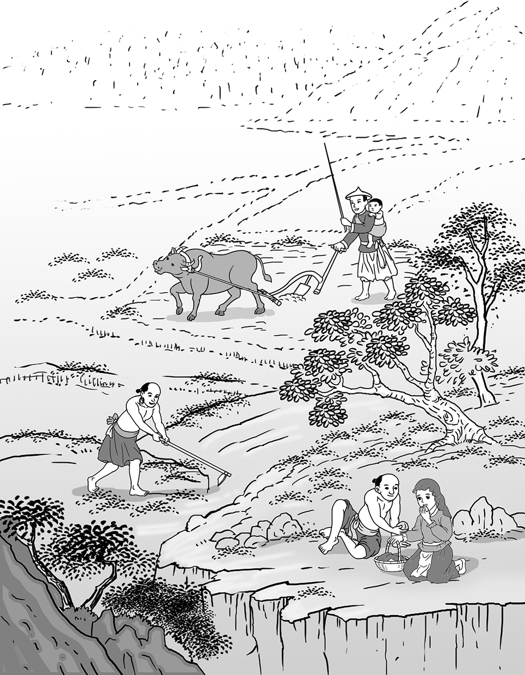

《答案》(1)A　(2)D　(3)B

詳解：圖為《耕種》，描寫臺灣縣卓猴、羅漢門和新港等社的平埔族從事水稻種植的情形。犁耕是平埔族從漢人社會學來的新農作技術。

1. 必麒麟(William Alexander Pickering)是一位英國官員，他於西元1863年抵達臺灣，在海關及洋行任職的同時，曾深入臺灣山區探訪並留下大量相關文獻紀錄，後集結成《歷險福爾摩沙》一書。請閱讀節錄內容，回答下列問題。  
   　　西元1865年秋天，必麒麟先生和馬雅各醫生等人，一路往更深山前進，這晚他們住在漢人領域內最偏遠的平埔族部落――芎蕉跤(即今高雄甲仙區大田村)。居住的大多是□□族支系。  
   　　傍晚一行人與平埔族人用著不流利的漢語述說如何生活在這裡，他們說一邊要防範山地原住民來獵取人頭，另一邊則是要面對漢人的壓迫。  
   　　平埔族人準備了雞、鴨、豬肉來款待客人，在吃飯前必麒麟看到平埔族人用手指沾取番薯酒向四個方位灑，再散布一些食物在四個方位，他覺得這種行為很奇特。在好奇不解的情況下問為何要這樣做？這麼做的意義在哪？  
   　　平埔族人回答是為了要祭祀居住在這的神靈，祈求神靈的庇佑，餐後他們一行人一起欣賞平埔族為他們準備的歌舞，度過一個歡樂的夜晚。  
   (　　)(1)必麒麟之所以能抵達臺灣，是因為清廷被迫開放臺灣港口，並與西方國家通商。清廷被迫「開港通商」主要是受到哪一場戰爭的影響？　(A)英法聯軍　(B)清法戰爭　(C)林爽文事件　(D)牡丹社事件。  
   (　　)(2)在第一段的敘述中，根據必麒麟描述的地理位置，芎蕉跤部落最可能屬於哪一族？　(A)凱達格蘭族　(B)西拉雅族　(C)噶瑪蘭族　(D)阿美族。

《答案》(1)A　(2)B

詳解：(2)高雄為南部地區，故須選南部地區聚居的原住民。

1. 惠瑄準備和家人去旅遊，在瀏覽觀光旅遊網時看見了以下資訊，請閱讀後回答問題。  
   　　距今約兩百年前，臺灣中部的平埔族群因生活空間被壓縮，陸續移墾埔里盆地。其中，在盆地東北區的眉溪兩岸，以牛眠山、守城份、大湳、蜈蚣崙為最早建立的四個主要聚落，族群自稱Kahabu，其祖先多來自臺中市新社和東勢地區。  
   　　百餘年來，雖已陸續擴展出農村社區，在地人仍習慣自稱為「眉溪四庄番」。自清帝國至日治時期，此地一直都是歷來政權理番政策的要塞。  
   　　其中，眉溪南岸蜈蚣山下的蜈蚣崙，乃盆地最東端之村落，還是清代撫墾局之舊址所在；而北岸的守城份聚落，緊鄰海拔2,000公尺高的關刀大山與守城大山，也因守護大埔城(今埔里街)而得名。  
   (　　)(1)關於惠瑄和家人的旅遊地點，最有可能是何處？　(A)臺中　(B)新竹　(C)臺東　(D)南投。  
   (　　)(2)若以現今的縣市區域劃分，下列何者為「眉溪四庄番」的移墾路線？　(A)臺中→新竹　(B)新竹→臺東　(C)臺東→臺中　(D)臺中→南投。  
   (　　)(3)根據內文判斷，下列說明何者最符合中部平埔族群遷徙居住地的原因？　(A)漢人不斷越界開墾，常導致對立衝突　(B)為就近學習漢人的水田稻作技術　(C)服從清帝國「理番」政策之規定　(D)為和西方傳教士拉近距離。

《答案》(1)D　(2)D　(3)A

詳解：(1)埔里位於南投，故為(D)。(2)文中提及「眉溪四庄番」來自臺中，並移墾至埔里盆地，故為(D)。(3)(B)和遷徙原因無關，和生活型態改變相關。(C)清帝國「理番」政策無此要求。(D)非此原因。

1. 下面是一名西方人士在光緒年間來臺灣後，記錄下的事件，請閱讀後回答下列問題。  
   　　光緒年間，北部有一個商人命翻譯員邀請一群「生番」到附近的漢人村落，並送上烤豬及山酒。「生番」喝醉後，商人便發出信號，一大批武裝漢人出現擄走了15名「生番」，其中包括長年來堅定抵抗漢人的酋長。  
   　　商人要求族人讓出一定面積的土地與樟木，並交出酋長年幼的女兒，以及兩名男孩作為人質，才會饒酋長一死。數月後，一名洋人造訪該村，看到三名可憐憔悴的小孩子，手腕及足踝被一條長鍊銬在長竿上，表情相當痛苦。  
   　　類似這樣「生番」被漢人宴請而被捕的例子無數，「生番」們也經常「出草」攻擊漢人，並把漢人的首級懸掛於山上的住屋之外。  
   (　　)(1)從文章內容可以推測，造成清帝國時期原漢關係緊張，最主要的原因為何？　(A)漢人瞧不起原住民，經常欺騙族人　(B)原住民肆意出草，漢人不堪其擾　(C)漢人對於土地與樟樹的需求大增，侵擾山區原住民　(D)西方人挑撥漢人與原住民的關係，從中獲利。  
   (　　)(2)類似的原漢衝突層出不窮。西元1877年，清廷強行開闢水尾(今花蓮縣瑞穗鄉)至大港口(今花蓮縣豐濱鄉)的道路，引起原住民部落的反抗，卻造成阿美族人被清軍殺害，此事件在歷史上被稱作何者？　(A)麻豆社事件　(B)林爽文事件　(C)牡丹社事件　(D)大港口事件。  
   (　　)(3)承第(2)題，這場戰爭與當時清廷的哪項政策有關？　(A)劃界封山　(B)「開山撫番」　(C)《渡臺禁令》　(D)開港通商。

《答案》(1)C　(2)D　(3)B

1. 請閱讀以下《勸番歌》後回答問題：  
   勸番切莫去刣郎，刣郎不能當衣糧；  
   抬得郎來無好處，是禍是福要思量。  
   百姓抬你兄和弟，問你心傷不心傷；  
   一旦大兵來剿洗，合社男女皆驚慌。  
   東逃西走無處躲，戶屋燒了一片光；  
   官兵大炮與洋槍，番仔如何能抵當。  
   不拏兇手來抵命，看你跑到何處藏；  
   若如你們不肯信，問問蘇魯馬那邦。  
   莫如歸化心不變，學習種茶與種田；  
   剃髮穿衣做百姓，有衣有食有銀錢。  
   凡有刣郎凶番仔，哪個到老得保全；  
   你來聽我七字唱，從此民番無仇怨。  
   (　　)(1)依據歌詞內容，這一首歌出現在哪一個時代？　(A)荷蘭統治時期　(B)鄭氏統治時期　(C)清帝國統治時期　(D)日本統治時期。  
   (　　)(2)其中歌詞：「官兵大炮與洋槍，番仔如何能抵當。」最可能與下列何者有關？　(A)鄭經　(B)林爽文　(C)劉銘傳　(D)鄭成功。  
   (　　)(3)在歷史上原住民曾與外來勢力發生許多衝突，下列哪一個歷史事件與原住民最密切相關？　(A)朱一貴事件　(B)戴潮春事件　(C)郭懷一事件　(D)大港口事件。

《答案》(1)C　(2)C　(3)B

詳解：(1)根據「番」、「剃髮穿衣」可判斷為清帝國時期。(2)歌詞係形容十九世紀後期，清廷的「開山撫番」政策。(3)(A)(B)(C)為漢人反抗當權者的武裝衝突；(D)大港口事件——阿美族人與清朝官兵的衝突。

1. 以下為弘弘蒐集有關臺北市政府中庭「沈葆楨廳」更名事件所查到的兩份報導內容，請閱讀後回答下列問題：  
   2016年4月21月芒果報  
   臺北市長柯文哲去年於「原住民族紀念日」前夕說，原住民才是臺灣的主人，「我們只是來借租房子的」，看似重視原民，但有市議員去年質詢要求市府將象徵開山撫番、屠殺原住民的一樓「沈葆楨廳」更名為「凱達格蘭廳」，柯於會中表示會考慮，但市府數月後回覆只會把匾額卸下，認為更名凱達格蘭廳「恐有爭議」，讓該名市議員不滿表示，市府對原民問題仍不夠重視。  
   2016年6月24日香蕉報  
   此次「沈葆楨廳」牌匾遭撤下緣由，報載是原住民議員以推動轉型正義為由，要求臺北市府將象徵開山撫番、屠殺原住民的「沈葆楨廳」牌匾卸除。……試問對這樣一位有功於國家，護臺保臺有功之臣，臺北市政府這種反向撤銷對其紀念的作法，是對保臺有功者的負面政治懲罰嗎？  
   ( )(1)芒果報對於「沈葆楨廳」更名事件的立場最可能為下列何者？　(A)認同臺北市政府的做法　(B)認為沈葆楨的行為值得讚揚　(C)批評臺北市政府沒有積極處理原漢問題　(D)不滿臺北市政府抹滅沈葆楨的貢獻。  
   ( )(2)香蕉報對於「沈葆楨廳」更名事件的立場最可能為下列何者？　(A)認同臺北市政府的做法　(B)認為沈葆楨屠殺原住民需受懲罰 (C)批評臺北市政府沒有積極處理轉型正義的問題　(D)不滿臺北市政府抹滅沈葆楨的貢獻。  
   ( )(3)弘弘對於「沈葆楨廳」更名事件的想法應為下列何者較佳？　(A)沈葆楨在臺灣做了許多建設，我們理當無條件認同他的所有行為　(B)沈葆楨的政策傷害到原住民族，原住民族應視他為殺人凶手 (C)沈葆楨若具有爭議性，應尊重各方意見找出最佳共識　(D)沈葆楨廳更名與否與我無關，臺北市政府隨便更名即可。

《答案》(1)C (2)D (3)C

詳解：(1)從文中提到「看似重視原民」、「去年質詢市府更名但只把匾額卸下」，可推測該報立場最可能是(C)批評臺北市政府沒有積極處理原漢問題。(2)從文中提到「有功於國」、「護臺保臺有功之臣」、「反向撤銷對其紀念」可推測，該報立場最可能是(D)不滿臺北市政府抹滅沈葆楨的貢獻。(3)歷史人物的行為若具爭議性，應參考各方意見達成共識。

1. 《臺北市路街史》：「……每年三月初至十月為春、夏、秋茶上市之製茶旺季，通街充滿茶香與花香，使○○○成為最香的城市，揀茶婦女往來絡繹於途……各茶館前之亭仔腳，擠滿揀茶婦女，茶箱、茶簳塞滿亭仔腳每一角落，堆積如山……揀茶女工不足時甚而以長竹篙圍追行路婦女加入趕工……。」請閱讀後回答下列問題。  
   (　　)(1)文中的○○○最可能是哪一個城市？　(A)鹿耳門　(B)大稻埕　(C)雞籠　(D)旗後。  
   (　　)(2)文中的茶葉最可能由哪一個港口出口？　(A)淡水 (B)鹿港 (C)安平 (D)打狗。  
   (　　)(3)文中的茶葉貿易興盛影響臺灣許多方面的轉變，但並不包含下列哪一項？ (A)帶動臺灣中、北部山區城鎮興起 (B)臺灣的經濟重心逐漸北移 (C)漢人因入山移墾等因素與原住民的衝突增加 (D)原住民因茶葉貿易提升社經地位。

《答案》(1)B (2)A (3)D

詳解：(1)開港後茶葉為北臺灣輸出品之大宗，大稻埕成為茶葉加工重地。(2)茶葉來自中北部，多從淡水出口。(3)因茶葉的種植侵犯到原民的生存空間，原漢衝突增加，原住民並沒有因茶葉貿易獲得明顯的社經地位提升。

1. 現代人對婚姻的想法已有所改變，認為婚姻是夫妻雙方共同經營的關係，家務不是單方的事，而是應由雙方共同分擔。學者表示，如果夫妻中有一人身負較多的家事責任，應該要適時的表達自己的想法，不要悶著頭或以為理所當然的去做，體力有極限，要為健康及長久打算，如果認為自己負荷不了，不妨依照幸福家庭守則，來調整一下生活的步調。  
     
   (　)(1)關於家務分工，下列敘述何者最符合幸福家庭守則？　(A)求助代表能力不足，應該調整自己時間來完成家務　(B)一旦說好了分工情形，就算遇事耽擱，也應該勉力完成，才算負責　(C)家務過多忙不過來時，可由雙方共同討論其他的方法取代　(D)如果認為對方做的家務無法達到標準，應該予以嚴格糾正，以維護生活品質。  
   (　)(2)某日阿美的先生帶著小孩興高采烈的來阿美的上班地點送餐，以下是阿美跟先生的對話：  
     
   以上對話讓夫妻兩人都不高興，也破壞了原本期待給媽媽驚喜的歡愉氣氛。按照「幸福家庭守則」，阿美採取下列哪一做法較為合適？　(A)認為自己的搭配較好，強迫先生遵守　(B)先讚美先生的用心，再理性表達自己希望的狀態　(C)不再讓先生幫孩子挑選衣服，凡事自己來　(D)清楚明確的表達，各自不妥協的依照自己的標準幫孩子挑選衣服。



《答案》(1)C　(2)B

1. 年邁的志明膝下有四名子女，分別是承翰、美蘭、美芬和承興，正在討論志明的照顧問題。對此，承翰表示幼時常遭到志明家暴，因此不願照顧他；美蘭和美芬認為這是子女應承擔的責任；承興則不願負起任何責任。請回答下列問題：

(　)(1)文中何者最可能免除照顧志明的責任？　(A)承翰　(B)美蘭　(C)美芬　(D)承興。

(　)(2)文中何者最可能失去繼承遺產的資格？　(A)承翰　(B)美蘭　(C)美芬　(D)承興。

《答案》(1)A　(2)D

1. 阿美沉迷於電玩遊戲，先生小強必須身兼數職養家，在工作之餘同時照顧兩個襁褓中的孩子。即使孩子生病，阿美也不願花時間照顧。雙方離婚，爭取行使小孩親權的權利，最後法院判決親權由小強取得。  
   (　)(1)教養子女的責任應由何者承擔？　(A)阿美　(B)小強　(C)孩子自行承擔　(D)阿美與小強兩人共同承擔。  
   (　)(2)根據上文，小強是根據哪一部法律取得親權？　(A)民法　(B)刑法　(C)性別平等工作法　(D)家庭暴力防治法。  
   (　)(3)下列何者是小強取得親權的原因？　(A)對方選擇放棄爭取　(B)法律保障男性權利　(C)符合子女最佳利益　(D)法院隨機抽籤決定。

《答案》(1)D　(2)A　(3)C

1. 內政部統計，西元2024年1月，我國出生人數為11,023人，死亡人數則有19,464人，死亡人數比出生多出8,441人，出生人數持續低於死亡人數，人口自然增加持續呈現負成長趨勢。請回答下列問題：  
   (　)(1)根據文中人口狀況判斷，我國未來可能面臨下列何種問題？　(A)勞動力短缺　(B)扶養負擔減輕　(C)高齡產婦增加　(D)男女比例不均。  
   (　)(2)下列何者有助於改變文中的負成長趨勢？　(A)雙親皆請育嬰假才能領生育補助　(B)減少養育子女的教育補助金額　(C)鼓勵女性盡早投入婚姻家庭　(D)提供有給薪的家庭照顧假。

《答案》(1)A　(2)D

1. 據統計發現，西元2022年的家庭暴力通報達19萬2千餘件，被害人以女性為主，約占8成，但男性被害人比例逐年增加，從17%增加至22%。衛福部呼籲家暴案件中的男性被害人應勇敢求助，不要因為礙於面子而隱忍，要利用各種管道求援。請回答下列問題：  
   (　)(1)家庭暴力男性被害人可依據《家庭暴力防治法》向哪一單位聲請保護令？　(A)警察局　(B)社會局　(C)調查局　(D)地方法院。  
   (　)(2)依據《家庭暴力防治法》規定，下圖哪些是符合家庭暴力的定義？　(A)甲乙丙丁　(B)甲乙丙　(C)甲乙丁　(D)甲丙丁。  
     
   (　)(3)若我們發現鄰居有疑似家庭暴力的情形，我們應怎麼做最為適當？　(A)打電話報警　(B)親自介入處理　(C)揪眾登門查問　(D)莫管他人家務事。



《答案》(1)D　(2)D　(3)A

詳解：(3)社會大眾若發現個案應隨時通報，由公權力介入處理，遏止家暴案件的發生，故答案為(A)。

1. 葡萄牙的家暴事件層出不窮，根據該國政府的統計，高達24%的女性都曾遭家暴，其原因可能來自夫妻之間的事情旁人不該插手的傳統觀念。為改善此問題，葡萄牙總統頒布法令，將每年3月7日訂為「家庭暴力遇害者哀悼日」，並於當日降半旗為受害婦女默哀。總統表示，要動員更多人民和機構來打擊惡行，表示這些受害者並未被遺忘。而葡萄牙內政部也強調，當社會愈意識到家暴是犯罪，就愈有可能消除它。請依據上文所述回答下列問題：  
   (　)(1)葡萄牙政府大動作的制定法令，其目的是要改善下列何種社會價值觀？　(A)一日夫妻百日恩　(B)法不入家門　(C)勸和不勸離　(D)夫妻吵嘴不記仇。  
   (　)(2)從上文中所提及的內容，下列何者最適合作為維護平權的標語？　(A)疼某(老婆)大丈夫，打某豬狗牛　(B)家是姑娘的監獄，女人的教養院　(C)夫妻床頭吵，床尾合　(D)息事寧人，家和萬事興。

《答案》(1)B　(2)A

1. 根據統計，我國近年來家庭暴力案件通報數屢創新高，其中又以親密關係的婚姻、離婚、同居等關係的暴力所占比例最高。在報章雜誌上，也經常可以看到如下圖的相關類似新聞事件──  
   一名男子經常於酒後對妻子及孩子拳打腳踢，該名男子的妻子不堪虐待，向法院訴請離婚獲准。該名男子老年後，向法院訴請子女給付扶養費用，法院傳喚其前妻及子女到庭陳述，最後依法駁回其請求。  
   如此看來家庭親密關係真的是需要用心經營，才能譜出和諧的家庭協奏曲。請回答下列問題：  
   (　)(1)根據文中提及的家庭現象，顯示下列何者為政府應繼續努力的作為？　(A)協助建立家庭平權觀念　(B)協助離婚家庭維持基本生活條件　(C)制定法律禁止濫用親權　(D)制定法律規範家庭親密關係。  
   (　)(2)文中法官應依據下列哪一部法律，駁回該名男子的請求？　(A)《刑法》　(B)《民法》　(C)《家庭暴力防治法》　(D)《性別平等教育法》。

《答案》(1)A　(2)B

1. 星期天某小學的運動會裡，安媽和珍媽交換育兒心得──  
     
     
   (　)(1)從上述對話判斷，安安家應為下列何種家庭型態？　(A)核心家庭　(B)單親家庭　(C)頂客家庭　(D)折衷家庭。  
   (　)(2)從上述對話可知，政府補助企業去營造一個友善家庭的職場，最主要是想協助家庭發揮下列何項功能？　(A)生育功能　(B)教育功能　(C)經濟功能　(D)保護與照顧功能。



《答案》(1)A　(2)D

詳解：(1)(A)核心家庭中只有一對夫妻和小孩，故夫妻要上班，小孩不用上課時，即會面臨到小孩在家無人照顧的困難；(B)從上述對話中可知，安安家不是單親家庭；(C)頂客家庭沒有小孩；(D)折衷家庭有祖父母可以協助照顧小孩。(2)珍媽有提到，當員工子女臨時無人照顧時，可以帶至企業內的照顧空間，讓員工兼顧子女照顧和工作。故選(D)。

1. 志偉瀏覽臉書時看到一則貼文──  
   記得孩子出生離開醫院的當晚，整晚哭鬧不睡，卻苦無方法解決，只好打回醫院育嬰室諮詢，終於讓全家當晚能稍微好睡。或許，很多家庭暴力是源於「不知道該怎麼做」的無助。過去家庭成員互相支援帶小孩的系統，在現今多數的家庭中已經消失，新手父母是很無助的。  
   我認為如果能有一個類似「張老師」的系統，提供父母面對不同年齡層孩子的經驗諮詢，也許能夠化解更多「家庭教養衍生的暴力」。  
   請依據貼文內容，回答下列問題：  
   (　)(1)文中作者認為下列何種作法可以減少虐兒事件的發生？　(A)修法加重虐待兒童的刑罰　(B)打電話向「張老師」求助　(C)提高每胎生育補助的金額　(D)提供父母在育兒上的指導。  
   (　)(2)文中作者認為過去家庭成員互相支援帶小孩的系統已經消失，這是因為現今社會以下列何種家庭型態為主？　(A)血緣家庭　(B)頂客家庭　(C)核心家庭　(D)折衷家庭。

《答案》(1)D　(2)C

詳解：(1)作者建議成立類似張老師專線的諮詢系統，來指導父母教養子女，而不是要新手父母直接打張老師專線求助。(2)在都市化與小家庭為主的社會中，影響了家庭在照顧功能上的發揮。小家庭又稱「核心家庭」。

1. 從越南嫁到臺灣的游女士與先生婚後育有兩個小孩，二兒子去年剛出生，游先生卻因為公司經營不善而失業，游女士開始兼差賺取家用，但先生卻因經濟壓力開始對她動粗。家中常有爭執聲，甚至曾發生就學中的大兒子目睹家暴而報警，直到警察到場才讓家庭爭吵暫時平息。事後，社工師介入了解家庭狀況並進行後續協助，游女士因此考慮離婚獨自扶養小孩。請回答下列問題：  
   (　)(1)游女士考慮離婚獨自扶養小孩，以現行《民法》中關於子女權益的條文修正後，下列哪一項敘述是錯誤的，不適合向游女士提供該建議？　(A)子女如有被父母家暴或遺棄等情況，可請求法院免除或減輕扶養義務　(B)當父母對子女相關事項意見不一致時，可向法院請求，依子女的最佳利益決定　(C)對子女親權的行使，父母意見不一致時，由父行使之　(D)法院可依子女的最佳利益來決定監護權。  
   (　)(2)政府為鼓勵生育，推動多項因應措施協助家庭，因此當游女士開始兼差時，白天二兒子也可以有人照顧，游女士應該是申請政府下列何種協助措施照顧幼兒？　(A)育嬰留職停薪津貼　(B)申請生育給付　(C)申請支薪服務　(D)公共托育服務。

《答案》(1)C　(2)D

1. 根據家扶基金會的調查，多數被體罰者都是小學生，其中有31.3%的人沒有被告知原因，76.4%的人認為不告知原因的體罰會傷害身心。另一份針對父母的調查，發現一個月內曾體罰子女的家長高達21.1%，其中84.2%的家長認為體罰孩子是父母的權利，32.6%的家長認為體罰不會對孩子造成傷害。專家提醒，若體罰構成家庭暴力，可撥打電話尋求協助，情節嚴重者，法院更可以依法停止父母的權利。  
   (　)(1)文中家長的權利是指下列何者？　(A)父權　(B)母權　(C)親權　(D)人權。  
   (　)(2)文中可撥打的求助電話為下列何者？　(A)112　(B)113　(C)117　(D)119。  
   (　)(3)法院停止父母權利的依據應為下列哪一部法律？　(A)《民法》　(B)《刑法》　(C)《憲法》　(D)《家庭暴力防治法》。

《答案》(1)C　(2)B　(3)A

1. 政府實施一系列托育催生政策，包括5歲幼兒免學費、針對0至2歲幼兒托育，給予育兒補助、保母補貼、親屬喘息服務；2至5歲幼兒每人2萬5千元的幼兒特別扣除額等，藉此提振國人生養下一代的意願。請回答下列問題：  
   (　)(1)政府實施托育催生政策的主要目的，是希望家庭能發揮下列何種功能？　(A)教育　(B)生育　(C)經濟　(D)保護與照顧。  
   (　)(2)托育催生政策的實施，有助於解決哪一方面的問題？　(A)生育率下降　(B)老人安養　(C)離婚率上升　(D)新移民適應問題。  
   (　)(3)下列何者最可能需要幼兒托育服務來協助照顧幼兒？　(A)雙薪的核心家庭　(B)家族同住的大家庭　(C)忙於工作的頂客家庭　(D)三代同堂的折衷家庭。

《答案》(1)B　(2)A　(3)A

詳解：(1)催生政策主要目的是希望國人生育下一代。(3)(B)、(D)較可能有家人協助照顧幼兒。(C)頂客家庭並未生育孩子。

1. 下圖為某則新聞報導──  
     
   請回答下列問題：  
   (　)(1)高齡社會主要凸顯出下列哪一項問題？　(A)少子化　(B)人口老化　(C)單親家庭增多　(D)新移民適應問題。  
   (　)(2)依據聯合國的定義，「高齡化社會」、「高齡社會」是指年滿幾歲的人口占全國總人數的7%、14%以上者？　(A)60　(B)65　(C)70　(D)75。



《答案》(1)B　(2)B

1. 《長期照顧服務法》於西元2015年在立法院三讀通過。按本法的規定，只要身心失能已達或預期達6個月以上，需要生活及醫事長期照護的人，都可以透過長照機構聘用合格的長照人員或外籍看護，並按患者的需求採取居家式、社區式、機構住宿或家庭式服務。如為自行照護失能家屬的人，可以申請「喘息服務」，讓專業照護人員暫時接手照護工作。請回答下列問題：  
   (　)(1)文中法律的通過與臺灣所面臨的哪一個問題直接相關？　(A)少子化　(B)高齡社會　(C)死亡率　(D)失業率。  
   (　)(2)「喘息服務」主要是為了解決哪一方面的問題？　(A)失能患者帶來龐大的經濟負擔　(B)家屬的照護專業能力不足　(C)專業照護人員的工作負擔過重　(D)自行照護患者的家屬承受龐大的身心壓力。

《答案》(1)B　(2)D

詳解：(1)高齡長者需要長照服務的比例較高。(2)文中指出，可申請喘息服務的是自行照護失能家屬的人。

1. 小岳的生活習慣不好，同學們都很討厭他，每次發現有人亂丟垃圾，大家總說是小岳丟的，久而久之班上形成一種排斥小岳的氣氛，就連原本和小岳比較要好的同學，也開始不敢跟小岳走得太近，以免被其他同學看不順眼。有一天，小岳怒氣爆發，揍了常嘲笑他的宏偉一拳，並對他說：「以後再敢惹我，我就叫我哥來打扁你」。請回答以下問題：  
   (　)(1)關於小岳在班上的處境，下列敘述何者正確？　(A)小岳生活習慣差，自己活該　(B)小岳受到關係霸凌　(C)小岳受到肢體霸凌　(D)小岳受到性霸凌。  
   (　)(2)關於小岳怒打宏偉一拳的行為，下列敘述何者正確？　(A)構成關係霸凌　(B)傷害的宏偉的隱私權　(C)造成宏偉的身心傷害　(D)侵犯了宏偉的學習權。

《答案》(1)B　(2)C

1. 請閱讀以下兩篇文章後，回答下列問題：  
   (一) iWIN網路內容安全防護機構指出，我國逾八成兒少擁有智慧型手持裝置，有五成兒少遇過網路危險行為，兩成兒少曾做過不當行為，如辱罵或嘲笑他人。  
   (二)教育部在「校園攜帶行動電話使用規範原則」中，未禁止中小學學生帶手機到校，但要求上下課、早自習、午休等時間儘量關機，如果需要使用，應向教師報告後才能開機使用，相關罰則授權各校自訂。有家長表示，這個年紀的孩子自制力不足，需要師長介入，但對教師的管理方式卻不一定能全盤接受，如果能有詳細法規讓學校遵循，教師就不會無所適從，畢竟家長也許贊成在學校不能使用手機。  
   (　)(1)下列哪一種情形，學校應該禁止學生使用手機？　(A)午休時間，透過手機觀看遊戲直播主的教學影片　(B)放學後，用手機跟家長聯繫報平安　(C)經由老師同意，上課中透過手機搜尋報告的資訊　(D)下課時間，下載與學校課程相關的應用程式來練習。  
   (　)(2)關於學生違規使用手機，教師應該如何處置較為妥當？　(A)沒收直到學生學習表現改善後，再行歸還　(B)視而不見以避免侵害學生權益　(C)為關心學生，私自查看學生手機內容，以了解使用情形　(D)告知家長，和家長取得共識後暫代保管。

《答案》(1)A　(2)D

1. 電影《無聲》描述特教學校內的性侵害事件，在搭乘校車上學的途中，坐在最後一排的學生在「遊戲」過程中，越過彼此的身體界線。由於聽障者表達不易，校方一再認為他們只是在玩，沒有積極處理問題，長期忽視的結果，導致事件從性騷擾演變為性侵害。請回答下列問題：  
   (　)(1)文中學生的哪一種權利受到侵害？　(A)受教　(B)財產權　(C)學習權　(D)身體自主權。  
   (　)(2)本事件最可能依據哪一部法律處理？　(A)《性別平等教育法》　(B)《性別平等工作法》　(C)《性騷擾防治法》　(D)《性侵害犯罪防治法》。  
   (　)(3)若該校學生主動通報後，會由下列何者負責調查本事件？　(A)學生申訴委員會　(B)學生評議委員會　(C)教師評議委員會　(D)性別平等教育委員會。

《答案》(1)D　(2)A　(3)D

1. 小Q和阿D在班上發生爭執，阿D用難聽的話辱罵小Q，小Q愈想愈生氣，於是找來其他不滿阿D的同學帶著工具，打算在放學後給阿D一點教訓。然而，小Q的計畫尚未開始進行，就先被導師叫去晤談，工具也被導師拿走，請小Q的家長到校領回。請回答下列問題：  
   (　)(1)阿D的行為侵害小Q的哪一項權利？　(A)受教權　(B)財產權　(C)隱私權　(D)名譽權。  
   (　)(2)若小Q的計畫順利進行，可能導致下列何者？　(A)妨礙教學　(B)侵犯隱私　(C)校園霸凌　(D)性別不平等。  
   (　)(3)導師為何要請小Q的家長到校領回工具？　(A)尊重學生的財產權　(B)知會家長管教孩子　(C)避免學生名譽受損　(D)增加學生學習機會。

《答案》(1)D　(2)C　(3)A

1. 以下為安安國中的制服樣式變更提案討論結果──  
   上學年本校自治幹部會議兩次提案，建議修改本校制服樣式(西裝外套改成運動外套、制服襯衫改成外露式)。本案經校長裁示後由學生進行表決，結果為：「制服上衣改採外露(男女生均為鬆緊帶），另外套改款（將西裝外套修訂為運動外套）。)  
   (　)(1)此一提案討論活動屬於學生自治哪一實施步驟？　(A)遵守自治原則　(B)成立自治組織　(C)訂定自治規範　(D)推展各項自治活動。  
   (　)(2)此一提案討論活動屬於何種學生自治事項？　(A)班級性事務　(B)年級性事務　(C)全校性事務　(D)全國性事務。

《答案》(1)D　(2)C

1. 以下為七年新班班會中的對話──  
     
     
     
   (　)(1)根據文章內容，文中的(甲)、(乙)依次應該填入的程序內容，下列何者正確？　(A)權宜問題、秩序問題　(B)秩序問題、權宜問題　(C)提案、動議　(D)動議、提案。  
   (　)(2)關於「權宜問題」與「秩序問題」的比較，下列何者最為正確？　(A)權宜問題是指「開會中偶發的緊急事件，足以影響全體或個人權利者」　(B)秩序問題是針對開會中有人吵鬧，影響到其他人權宜的狀況　(C)權宜問題可以被認為是「權益問題」，指的是會議中發生破壞會議程序的事件　(D)當發生權宜問題或秩序問題時，導師應該適度介入，避免會議的拖延。  
   (　)(3)開班會時，下列何者對主席角色任務的說明最為正確？　(A)主持會議，由參加人員決定發言順序　(B)主席可以有自己的態度，只要立場公正即可　(C)處理提案的討論、表決，宣布表決結果　(D)主持表決，可發表意見、參與討論和表決。



《答案》(1)B　(2)A　(3)C

詳解：(1)投票人數未達決議門檻，屬於「秩序問題」；主席言語攻擊參與者，損害高飛權益，屬於「權宜問題」。(2)(B)權宜問題。(C)破壞會議程序為「秩序問題」。(D)導師不應介入。(3)(A)由主席負責決定，先舉手先發言。(B)不屬於主席的工作。(D)不可參與表決，除非在同票數的狀態下。

1. 新北市汐止區金龍國小透過模擬選舉方式辦理學生自治市市長選舉，活動過程模擬現今的選舉制度，包括候選人抽籤編號及進行政見發表，學務處製作選舉公報、選票及設置投開票所。請回答下列問題：  
   (　)(1)該校透過模擬選舉方式辦理學生自治市市長選舉，可以看出學校重視下列何者？　(A)培養正確的學習方法　(B)提高學生參與公共事務　(C)讓學生體會民主選舉的麻煩　(D)提升學生的倫理道德之觀念。  
   (　)(2)學生對於學校公共事務都有參與的權利，藉由參與的過程培養公共生活的參與能力，並將此能力運用在生活中，下列何者保障兒童有表達與參與的權利？ (A)《民法》　(B)《兒童權利公約》　(C)《性別教育平等法》　(D)學校校規。

《答案》(1)B　(2)B

1. 波特是霍格華茲的新生，被分配到葛萊芬多學院，他經常被史來哲林的馬份同學找碴。在一次全校的師生會議中，波特提出將後花園規畫成黑魔法訓練場地的臨時動議，卻遭到馬份同學不斷以噪音干擾，讓場面十分尷尬。最後幸好妙麗提出某項問題，馬份的行為才被制止。請回答下列問題：  
   (　)(1)馬份同學經常找波特的麻煩，已構成下列何種行為？　(A)犯罪行為　(B)霸凌行為　(C)越權行為　(D)合宜行為。  
   (　)(2)根據上述內容判斷，妙麗提出的是下列何項問題？　(A)秩序問題　(B)程序問題　(C)會議問題　(D)權宜問題。

《答案》(1)B　(2)D

1. 愛和國中七年八班的學生共有34人，開班會討論校慶園遊會設攤所要販賣的品項。會議由儀君擔任主席，正杰首先提議賣珍珠奶茶，接著思佳提議賣黑輪；表決時，賣珍珠奶茶得16票，賣黑輪得17票，主席公布結果後宣布散會。請回答下列問題：  
   (　)(1)七年八班在會議中討論的事項應該如何進行，才符合開會程序？(甲)正杰提議賣珍珠奶茶 (乙)李燕附議 (丙)正杰說明設攤內容 (丁)全班討論 (戊)儀君將此案進行表決　(A)甲乙丙丁戊　(B)甲乙丁丙戊　(C)甲丙乙丁戊　(D)丙甲乙丁戊。  
   (　)(2)導師在會議進行中的角色為何？　(A)提示會議規則　(B)決定會議結果　(C)終止正杰說明　(D)加入表決行列。  
   (　)(3)依據上述表決結果的票數判斷，最後哪項提議通過，成為七年八班的校慶園遊會販賣品項？　(A)珍珠奶茶　(B)黑輪　(C)因為票數過於接近，兩個都賣　(D)因為票數過於接近，重新表決。

《答案》(1)C　(2)A　(3)B

1. 美滿國中七年級進行校外教學地點的選擇，學務主任擔任主席，邀集七年級各班導師、訓育組長共同開會討論時間與地點，並且投票表決。請回答下列問題：  
   (　)(1)學務處如果提出地點供七年級各班導師選擇，在成為決議前必須經過幾個人以上附議方可決定？　(A)一個人　(B)兩個人　(C)三個人　(D)四個人。  
   (　)(2)若是先後決定三個地點：快樂世界、圓滿村、多元文化村，則何處是最先表決的地點？　(A)同時表決　(B)快樂世界　(C)圓滿村　(D)多元文化村。  
   (　)(3)在這場校外教學地點的討論會議進行時，正好遇到下課時間，有許多學生在會議室外喧鬧，妨礙到各班導師的聽覺。此時出席人得提出何種問題？　(A)秩序問題　(B)臨時動議　(C)權宜問題　(D)附議問題。

《答案》(1)A　(2)B　(3)C

1. 以下是小妮做的班會程序表。請根據內容，回答下列問題：  
     
   (　)(1)在甲乙丙丁的四個程序中，哪一項是正確的？　(A)甲　(B)乙　(C)丙　(D)丁。  
   (　)(2)在會議中，下列何者的任務是正確的？　(A)主席應盡量參加表決　(B)導師應主導表決結果　(C)主席要詳細記錄　(D)司儀要宣達會議程序。



《答案》(1)C　(2)D

詳解：(1)(甲)由主席及班級幹部報告；(乙)一人以上；(丁)主席宣布散會。

1. 下列為七年信班學生在班會中的對話──  
     
     
     
     
     
   (　)(1)雖然開會時大家討論熱絡，但提議完卻欠缺附議，此時應如何處理此缺失？　(A)主席宣布此案成立無效，應改日再議　(B)提出權宜問題，請導師協助處理改善　(C)徵求半數以上同學附議，讓討論延續　(D)提出秩序問題，請主席立即做出糾正。  
   (　)(2)針對小莉提案內容，何人於討論時的說法適當？　(A)大家皆能從不同角度思考問題，皆是適當　(B)小智和小萱顧及受教權及財產權才是適當　(C)只有阿明說法過於自我，其他三人都適當　(D)阿美最能有效保障同學受教權，最為適當。  
   (　)(3)由上述對話中可看出，開班會能夠達到下列何目的？　(A)發掘潛能展現自我　(B)追求適性學習方法　(C)培養人際互動能力　(D)學習參與公共事務。



《答案》(1)D　(2)B　(3)D

詳解：(1)動議完須徵求一人以上附議，欠缺附議為議程中的錯誤，應提出秩序問題。(2)為兼顧同學學習及使用自己物品的權利，手機鈴響影響上課，教師依法可暫時代為保管，再通知家長領回，是較為適當的處理方式。(3)藉由討論可深入了解公共事務內容，並學習聆聽他人意見的尊重態度。

1. 根據新聞報導，臺中一中學生會公告「臺中市立臺中第一高級中等學校學生自治聯合會政黨成立及管理辦法」，開放該校學生可以在校園組織「學生政黨」，規定只要7名有學籍的學生黨員登記，並附上政黨名稱、黨徽、黨員名冊、財產清冊及政黨組織章程等資料，就能申請成立學生政黨。目前已有「一中社會主義黨」及「新一中黨」兩黨登記成立。中一中校長受訪指出，這是學生學習民主法治的過程，校方樂觀其成。請回答以下問題：  
   (　)(1)學生政黨在臺中一中校園內的定位為何？　(A)學校行政單位　(B)學生班級的一種　(C)學生合作社　(D)學生自治組織。  
   (　)(2)以下何者並非中一中學生政黨的權限？　(A)討論並議決段考日期　(B)召開黨員大會選舉黨主席　(C)與其他學生政黨進行交流　(D)推派黨員競選學生會長。

《答案》(1)D　(2)A

詳解：(1)學生政黨的成立必須按學生會公告的辦法進行申請，屬於學生管理公共事務的學習，因而屬於學生自治組織。(2)(A)屬於學校行政組織的權限，學生自治組織可以討論並提出建議，但無權自行決定。

1. 附圖為康康國中7年2班開班會時的會議工作人員，導師也坐在一位學生的座位，黑板上寫著這次開會的主題及提名順序，請回答以下問題：  
     
     
     
     
     
   (　)(1)若該班即將進行模範生選舉投票，則應由何人主持投票？又表決順序為何？　(A)春嬌，1→2→3 　(B)春嬌，3→2→1　(C)百吉，1→2→3　(D)百吉，3→2→1。  
   (　)(2)會議中，無所事事的志明不斷發出怪聲音，且與周圍的同學嬉鬧，則此時主席應處理下列哪一種狀況？　(A)權宜問題　(B)程序問題　(C)秩序問題　(D)臨時動議。  
   (　)(3)投票進行時，若某候選人已取得過半票數，主持投票者應如何進行後續表決工作？　(A)請導師宣布當選的人員　(B)繼續完成三位候選人的票選，並宣布結果　(C)直接宣布當選人員，並請紀錄撰寫投票結果　(D)終止投票，並請司儀宣布當選人員。

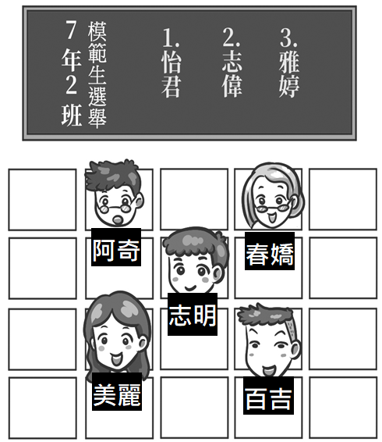

《答案》(1)C　(2)A　(3)B

詳解：(1)依圖意：春嬌為導師，百吉為主席，阿奇為紀錄，美麗為司儀。先提名先表決。(2)志明於會議中嬉鬧屬於突發狀況，應以權宜問題處理之。(3)投票時應完整尊重不同的意見，故即使單一投票選項已過半，仍應尊重少數表達意見之。

1. 今天開班會時，除了決定各科的小老師人選，也發生了一些小插曲：有一隻老鼠闖進班上，引發座位在門邊的同學騷動尖叫；有人想指定班上某位同學當數學小老師被拒絕；也有大家搶著當某科小老師，經投票後票數相同，還好班會最後仍然順利結束。  
   (　)(1)因老鼠闖入造成班會中斷，這個時候班上的同學應該向主席提出何種問題？　(A)權宜問題　(B)秩序問題　(C)臨時動議　(D)討論事項。  
   (　)(2)如果數學小老師的動議順序在表藝小老師之後，但班上同學卻想早點決定誰當數學小老師，希望將數學小老師的表決提前，這個時候班上的同學應該向主席提出何種問題？　(A)報告事項　(B)權宜問題　(C)秩序問題　(D)投票表決。

《答案》(1)A　(2)C

詳解：(1)偶發事件影響會議進行，得提出權宜問題。(2)破壞先提名先表決，議事程序錯誤，得提出秩序問題。

1. 學校即將擴大慶祝校慶，辦理無塑愛心園遊會，每個班級無不熱烈準備，以下是七年10班舉行班會討論的情況──  
   在選出主席、司儀及紀錄之後，衛生股長提出園遊會設置攤位的相關問題，希望大家能充分討論，好好分工。提議後得到大任同學的附議，於是大家就熱烈的討論起來。  
   請回答下列問題：  
   (　)(1)衛生股長提出園遊會設置攤位的相關問題，得到大任同學的附議，請問：這是屬於哪一項程序？　(A)提名　(B)提案　(C)動議　(D)表決。  
   (　)(2)在選出主席、司儀、紀錄之後，在班會進行時各司其職。請問：關於他們的職責，下列敘述何者正確？　(A)主席負責宣達會議程序，主持會議　(B)主席維持會場秩序，裁決權宜、秩序問題　(C)司儀處理提案的發言討論、表決統計　(D)紀錄：同意會議成員的發言後，將發言內容紀錄下來。

《答案》(1)C　(2)B

詳解：(1)動議後須得到至少一人的附議。(2)(A)宣達會議程序是司儀工作。(C)主席的工作。(D)同意發言的是主席的工作。

1. 嘉義市王田里發生零星竊案，有熱心里民提議籌組社區巡守隊，除了在晚間巡邏，還能在有特殊需求時，提供人力、物力協助。因此，里民們籌組「貓頭鷹夜跑巡守隊」，熱血里民晚上夜跑運動，兼顧守望社區治安、提供特殊需求及獨居民眾急難關懷。請回答下列問題：  
   (　)(1)文中的「貓頭鷹夜跑巡守隊」屬於下列何者？　(A)地區　(B)社區組織　(C)共同關係　(D)社區意識。  
   (　)(2)熱心里民提議籌組社區巡守隊，以實際行動維護社區治安，發揮守望相助精神。這樣的行為呈現下列何種概念？　(A)社區意識　(B)社區參與　(C)社區組織　(D)社區類型。

《答案》(1)B　(2)B

1. 臺北市士林區的名山社區，有豐富的自然生態景觀和歷史文物，但居民間卻相當陌生。直到一次抗議加油站設立的活動，讓大家團結了起來，雖然抗議活動失敗，加油站開始營運，但居民們已團結在一起，不論社區巡邏、老人共餐照護、環境綠美化、規畫社區活動中心，乃至社區大大小小的活動，都能看見居民們共同參與的身影。請回答下列問題：  
   (　)(1)上文中畫線的部分顯示人民在哪一項目逐漸凝聚？　(A)政治傾向　(B)文化認同　(C)宗教信仰　(D)社區意識。  
   (　)(2)名山社區如今經營的有聲有色，其成功可歸因於下列何者？　(A)居民的參與　(B)政府的主導　(C)部落的共享　(D)文化的傳承。

《答案》(1)D　(2)A

1. 新北市三峽區有山有水，擁有豐富的自然生態環境，也有發思古之幽情的老街。值得一提的是，建安國小多年來與社區結合，共同推動環保相關的課程與活動，從螢火蟲、蝴蝶生態等，到護溪保魚、社區巡守隊等工作，與鎮民攜手努力創造美好的居住環境。請回答下列問題：  
   (　)(1)許多三峽居民談到生態和老街，就會想起家鄉的文化特色，這屬於何種社區概念？　(A)社區治安　(B)社區參與　(C)社區服務　(D)社區意識。  
   (　)(2)建安國小長期與社區居民合作進行生態保育和社區工作，維持社區生活的水準，這屬於何種社區概念？　(A)社區治安　(B)社區參與　(C)社區服務　(D)社區意識。

《答案》(1)D　(2)B

1. 宜蘭縣礁溪的林美村成立了環保志工小隊，在全鄉各地展開服務。志工們除了每月不定時打掃林尾路及認養宜五線道路花木外，每週一要資源回收、淨山、淨灘，更配合政府大力推動環保政策，以身作則，啟發鄉民參與，大家都抱著犧牲奉獻的精神，為的是追求更美好的環境，提高社區生活品質。請回答下列問題：  
   (　)(1)下列有關參與社區事務的敘述，何者正確？　(A)社區事務應交由政府與志工來推動　(B)社區參與人人有責　(C)只有選舉活動才能算是社區事務　(D)有經濟效益的社區事務才值得推動。  
   (　)(2)某一社區的居民，對該社區有一種心理歸屬、認同，以及休戚與共的感受，稱為下列何者？　(A)社區鄉情　(B)社區型態　(C)社區意識　(D)社區參與。  
   (　)(3)推動社區事務能得到何種成效？　(A)因社區繁榮而降低社區生活品質　(B)居民凝聚共識、對社區產生認同感　(C)居民關係更為疏離冷漠　(D)驅使居民更重視自己的利益。

《答案》(1)B　(2)C　(3)B

詳解：(1)(A)人人有責。(C)社區裡的活動，如旅遊、環境綠化等均屬於社區事務。(D)對環境、居民有益的事務即應推動。

1. 以下是小華在網路上看到的報導──  
   臺南市後壁區仕安里有20％的人口是65歲以上的長輩，青壯年人口外移，隔代教養、單親家庭的比例很高。由於當地醫療資源缺乏，前里長廖育諒推動「仕安社區服務車」，載村內老人到附近醫院就診。為了改變社區氛圍，他開辦「仕安社區合作社」，透過一起種稻、包裝米，推廣無毒種植，並和知名公司合作，提升產品價值，將盈餘回饋社區。除了為社區找尋財源，還希望讓來幫忙的長輩社員多走動、聊天互動，並傳承種稻經驗。另外，社區青年主導的課輔班，從國小到高中都能參加，集全村之力來照顧孩子，不但減輕家長的負擔，也讓孩子對社區產生認同感。  
   請回答下列問題：  
   (　)(1)針對文中仕安里社區營造的敘述，下列何者有誤？　(A)「仕安社區合作社」是社區組織的一種　(B)仕安里的老人在社區參與的過程是沒有幫助的　(C)課輔班的孩子對社區產生認同感是社區意識的形成　(D)「合作社」機制營造了互利合作的模式，進而改善社區生活。  
   (　)(2)附圖是一幅凝聚社區意識的圖像──  
     
   請問：在這哪些人屬於這個社區參與的一部分？　(A)丙丁戊　(B)甲乙戊　(C)甲丙戊　(D)甲丁戊。



《答案》(1)B　(2)D

1. 馬太鞍位於花蓮縣光復鄉，地處花蓮溪與馬太鞍溪的沖積平原，拉馬錫山腳下則屬於沼澤地，擁有豐富的生態資源。近年來，得益於社區協會和居民的大力支持，馬太鞍社區以其經濟作物蓮花為基礎，結合在地數間個人木雕工作室，發展出具有濃厚阿美族氣息的文化產業，再配合傳統節慶舉辦各種活動進行宣傳，成功形塑出屬於馬太鞍特有的氣質。現在的馬太鞍，無論在觀光資源、人文歷史或是產業特色等方面，都足以成為花蓮的驕傲。請根據內容回答下列問題：  
   (　)(1)馬太鞍社區的發展歷程，符合以下何種趨勢？　(A)社區組織　(B)社區永續發展　(C)產業升級　(D)農業改良。  
   (　)(2)馬太鞍社區的成功經驗結合了若干元素，以下何者並未在文中出現？　(A)特色產業　(B)文化背景　(C)社區意識　(D)政府支持。  
   (　)(3)在馬太鞍社區的經營中，最重要的人文元素為何？　(A)蓮花　(B)生態　(C)居民　(D)新住民。

《答案》(1)B　(2)D　(3)C

詳解：(1)居民主動參與，結合在地特色，付出行動，以追求社區的永續發展。(2)(A)如木雕；(B)如原住民文化；(C)居民的大力支持和參與。(3)居民的大力支持與參與是經營馬太鞍社區最重要的成功因素。

1. 胖虎在臉書上發表一篇分享──  
   今天我和媽媽參加社區活動，爸爸因為在國外工作，三個月才回家一趟，無法出席。所有社區居民一同前往縣府，抗議廠商要在社區附近興建雞舍，製造惡臭與汙染飲用水，商人賺飽飽，我們慘兮兮！  
   政府官員與我們開協調會時，阿榮叔一時激動將礦泉水砸向主席臺，於是有人提出●●●●，會議暫停一小時，會議最後結論是政府會找廠商再議興建雞舍的方案。希望他們能遵守會議的結論。  
   請根據內容，回答下列問題：  
   (　)(1)根據上文第一段內容，胖虎的家應屬於下列何種家庭生活模式？　(A)折衷家庭　(B)頂客家庭　(C)兩地家庭　(D)重組家庭  
   (　)(2)「所有居民一同前往縣府，抗議廠商要在社區附近興建雞舍，製造惡臭與汙染飲用水」，上述行動是指何種影響社區發展的關鍵？　(A)社區生活　(B)社區組織　(C)社區發展　(D)社區參與。  
   (　)(3)根據第二段內容，●●●●應填入下列何者？　(A)權宜問題　(B)秩序問題　(C)臨時動議　(D)宣布散會。

《答案》(1)C　(2)D　(3)A

詳解：(1)父親長期在國外工作，分隔兩地生活，屬於兩地家庭。(2)(D)社區參與是指居民積極投入社區活動，以改善社區生活與環境。(3)發生影響與會者權益的事件，應提出權宜問題。

1. 以下是小蘭規畫臺東的原住民部落行程：  
     
     
   (　)(1)在上述行程中，無法看到哪一項部落的生活？　(A)行程一中，可感受傳統信仰對原住民族的影響　(B)行程一中，明白共工互助在部落生活的運作　(C)行程二中，看到部落的政治領袖具有的地位　(D)行程二中，接觸原住民族保有的獨特傳統文化。  
   (　)(2)行程二中的金峰鄉嘉蘭部落，主要族群為排灣族與魯凱族，是一個富有原住民風味的村落。文中的頭目通常為同一家族世襲而產生領袖，此主要是強調部落的何種重要性？　(A)生產分配中心　(B)基本政治組織　(C)語言文化傳承　(D)傳統信仰重心。



《答案》(1)B　(2)B

1. 西拉雅族是臺南地區的平埔族，漢化很深，但祭祀阿立祖的傳統仍流傳至今。若在臺南地區看到以竹子搭建而成的茅草屋，裡面供奉一個或數個壺甕，內盛清水，插入蘆葦葉或甘蔗葉，在壺甕的後面或上方插上掛有數個豬頭殼的竹柱，稱為公廨，即是祭祀阿立祖的場所。西拉雅族的部落活動圍繞著公廨，具有祭祀祖靈、政治運作、成年禮等重要功能，是西拉雅族文化傳承非常重要的部分。  
   早年西拉雅族的宗教觀念不只有阿立祖，而是相信多神宗教，在歷經基督教傳教士的洗禮後，只剩下了阿立祖信仰。由於原住民族沒有文字，多數傳說與文化只能透過口述傳遞，一旦口述中斷或多數人不再說族語時，這些傳說也會就此被遺忘。請回答下列問題：  
   (　)(1)從文中對公廨的描述可知，下列何者並非其功能？　(A)宗教祭祀　(B)政治中心　(C)商業買賣　(D)文化傳承。  
   (　)(2)從文中可知，何者是傳承文化最重要的媒介？　(A)宗教　(B)祭典　(C)文字　(D)語言。

《答案》(1)C　(2)D

1. 飛魚是蘭嶼達悟族人重要的食物之一，相傳達悟族的祖先混吃不同的魚貝類而生病，在夢中遇到好心的魚神教導，讓達悟族人學會如何捕捉、儲藏與食用，這些知識演變至今，成為飛魚季非常重要的活動，飛魚季通常在每年二月底開始到九月中結束，結束後則不可以再捕捉飛魚。對達悟族人來說，出海捕魚是男人的工作，捕捉到的漁獲則會分享給部落裡的人。飛魚可分為老人魚、男人魚及女人魚，捕魚時必須捕撈不同種，以供應家裡的男女老少享用。若遊客到蘭嶼觀光時碰上部落正在捕捉飛魚，應遵守部落的相關禁忌規範。請回答下列問題：  
   (　)(1)從文中飛魚的分配方式，反映部落具備下列何種意義？　(A)傳統信仰中心　(B)基本政治單位　(C)生產分配中心　(D)傳統文化傳承。  
   (　)(2)上文達悟族人捕捉飛魚的規範具有下列何種意義？　(A)性別平等　(B)人權保障　(C)語言傳承　(D)生態永續。

《答案》(1)C　(2)D

1. 西元1994年臺北縣(現新北市)政府以防洪整治規畫為由，通知大漢溪沿岸的違建戶搬遷，三鶯部落是拆遷對象之一。政府提出「原住民國宅」方案，由政府建造國宅供原住民居住，租金低於市價行情。許多非原住民認為國宅乾淨方便，對此政策相當肯定，但是對原住民而言，國宅的居住規範無法讓他們自在的烤肉、喝酒、談笑，必須保持安靜以免影響鄰居。此外，國宅未能提供耕地，導致習慣務農的原住民們無法從事原本擅長的工作，更別說打獵了，就業困難使他們幾乎無法負擔國宅租金。請回答下列問題：  
   (　)(1)「原住民國宅」未能有效解決原住民遷居問題，顯示了原住民族政策常見的何種缺失？　(A)投入的經費不足，原住民族只能得到次等資源　(B)非原住民族對於原住民族的抗拒與排斥　(C)未能有效矯正原住民族原本的生活習性　(D)未能設身處地以原住民族的角度思考其需求。  
   (　)(2)上文中土地對於原住民而言，最重要的意義為何？　(A)維持生活的條件　(B)創業致富的來源　(C)基本的政治組織　(D)祖靈信仰的守護。

《答案》(1)D　(2)A

詳解：(2)原住民族保有傳統的生活方式，因此對土地的依賴極深。土地提供其維持生活的條件，與現代工商業時代一般人的生活模式大不相同。

1. 請閱讀以下兩則文章後，回答下列問題：  
   (一)主要分布在臺南一帶的西拉雅族，近年積極爭取恢復原住民族身分，目前仍未獲政府同意。族裡長老表示，過去族人被政府教育成漢人，現在應透過群族教育扭轉此狀況。例如：臺南市文化資產保護協會曾舉辦特展，希望讓各界都能更理解西拉雅人的歷史及文化；族人萬淑娟近年致力於復育西拉雅語，蒐集了三千多個詞彙，編成教材在國小推廣。  
   (二)文化傳承也是建立部落認同的重要方式。「東山吉貝耍西拉雅族夜祭」的儀式以「獻豬還願」和「牽曲敬神」為主，被文化部指定為文化資產，主要理由是它傳承了對祖靈「阿立母」的崇敬，並仍能保有傳統夜祭形式，顯見西拉雅族推動文化傳承的高度認同感與凝聚力，肯定其在漢人主流文化社會中，仍一代代堅持傳統信仰，保留西拉雅族傳統的信仰特色所做的努力。  
   (　)(1)根據上文，下列何者並非「東山吉貝耍西拉雅族夜祭」被指定為文化資產的原因？　(A)對祖靈的崇敬　(B)融合漢人文化特色　(C)保有傳統夜祭的儀式　(D)展現高度凝聚力。  
   (　)(2)原住民族文化傳承對於建立部落認同有重要的意義，請問：下列作為，何者較無法達到此目的？　(A)致力復育西拉雅語　(B)編纂西拉雅文化教材在國小推廣　(C)持續採取武力抗爭　(D)舉辦西拉雅族夜祭活動。

《答案》(1)B　(2)C

1. 隨著阿里山公路開挖，外來釣客以現成炸藥在溪裡炸魚、電魚，達娜伊谷遍體鱗傷。於是，當地村長及部落幹部逐一拜訪長老，請求其奉獻出各自河域的使用權。最後，在村民大會明定「達娜伊谷是山美部落全族共有的財產、珍貴的聖地；拒絕財團投資開發；15歲至50歲的山美人，皆有義務保衛達娜伊谷。」歷經5年全村不分你我的封溪保育後，每一條溪徑都看得到鯝魚流竄，溪谷回復潔淨。請問：  
   (　)(1)下列何種行為促成了達娜伊谷的改變？　(A)回復共工共耕精神　(B)培養參與表達能力　(C)凝聚共識愛鄉護土　(D)促進在地就業機會。  
   (　)(2)下列何者並非達娜伊谷護魚過程成功的要素？　(A)喚醒文化認同　(B)凝聚部落共識　(C)共享就業機會　(D)成員互助扶持。

《答案》(1)C　(2)C

1. 邵族世居日月潭附近，在其主要的傳統祭儀中，以祖靈祭規模最大，是邵族最重要的年度祭儀。族人透過祖靈祭，傳承語言、音樂及生活習俗等文化。祖靈祭既維繫邵族社會組織運作與分工模式，又展現部落文化的獨特性。由於人口漸少及年輕族人外流，邵族傳統文化的保存及運作面臨嚴峻的挑戰。不過，邵族人仍堅持各項祭儀。在各種外來文化的衝擊下，未來邵族的傳統特色是否會有所調整，值得觀察及重視。請問：  
   (　)(1)根據上文，對於邵族的族人而言，祖靈祭不具有何項意義？　(A)一種生活方式，維持部落共工　(B)一種傳統文化，傳承部落文化　(C)一個傳統儀式，凝聚族人認同　(D)一種宗教資源，可以吸收更多信徒。  
   (　)(2)根據上文，下列敘述何者錯誤？　(A)結合部落文化深度旅遊，增加就業機會　(B)轉賣部落傳統土地給財團開發，開拓財源　(C)透過部落會議決策取得族人共識，落實部落自治　(D)連結族人與傳統領域間的情感記憶，增進認同。

《答案》(1)D　(2)B

1. 阿塱壹古道是連接屏東牡丹鄉及臺東達仁鄉的古道，屏東縣政府曾因準備在該地區闢建台26線公路，引起環保團體抗議。後來阿塱壹古道被劃入「旭海觀音鼻自然保留區」，受相關法規管制，但部落居民等於失去在傳統領域行走自由。因此西元2016年旭海部落向政府抗議，保留區實施人員管制未經部落同意，違反《甲》法第21條的規定，要求政府歸還排灣族與卑南族共同傳統領域的古道。其法規內容如下：  
   政府或私人於原住民族土地內從事土地開發、資源利用、生態保育及學術研究，應諮詢並取得原住民族同意或參與，原住民得分享相關利益。政府或法令限制原住民族利用原住民族之土地及自然資源時，應與原住民族或原住民諮商，並取得其同意。  
   請回答下列問題：  
   (　)(1)上文中提到保留區實施人員管制未經部落同意，違反《甲》法第21條的規定要求政府歸還排灣族與卑南族共同傳統領域的古道。《甲》應是指下列哪一個法規？　(A)《原住民族教育法》　(B)《原住民族基本法》　(C)《原住民民族別認定辦法》　(D)《原住民族傳統智慧創作保護實施辦法》。  
   (　)(2)阿塱壹古道的道路開發案依法必須諮詢並取得原住民族同意或參與，原住民得分享相關利益，有關原住民族對於部落事務應如何取得共識並決定之？　(A)部落衝突　(B)長老共識　(C)部落會議　(D)政府決議。

《答案》(1)B　(2)C

1. 附圖是二十世紀初期繪製的安平港地圖，以及現今同一地區的衛星影像圖，兩圖的範圍與比例尺皆大致相當，圖中可看出安平地區的海岸線有明顯的變化。請問：  
     
     
   (1)對照兩圖可推知，現今衛星影像圖中的「漁光島」原屬於何種海岸地形？  
   (2)判讀衛星影像圖，在鹽水溪北岸的土地利用方式可能為何？  
   (　)(3)安平港在清代原為臺灣南部的第一大港，近年已逐漸沒落，地位也被南方的高雄港取代。由圖推測，安平港沒落的原因可能為何？　(A)泥沙淤積　(B)風浪侵蝕　(C)腹地狹小　(D)海岸線後退

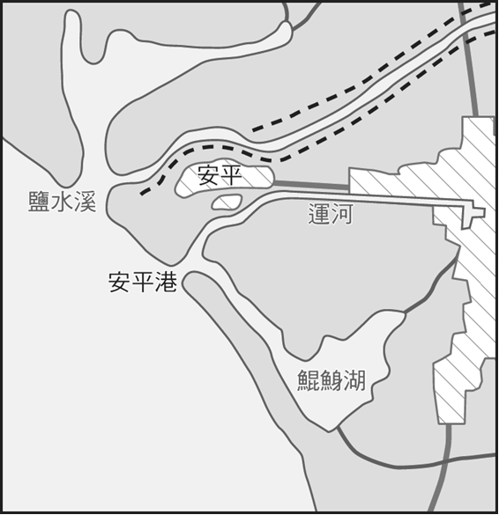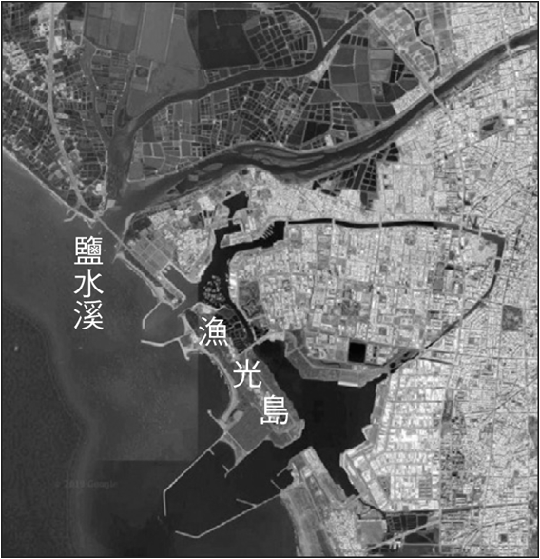

《答案》(1)沙洲　(2)養殖漁業　(3)A

1. 附圖為臺灣周遭離島的位置分布圖，請依據此圖回答下列問題。  
     
   (1)由圖中可看出金門位於臺中的哪一個方向？  
   (2)海底噴發的玄武岩漿常形成較為平坦的島嶼，圖中鄰近臺灣的火山島中，何者主要是由玄武岩所構成的島嶼？

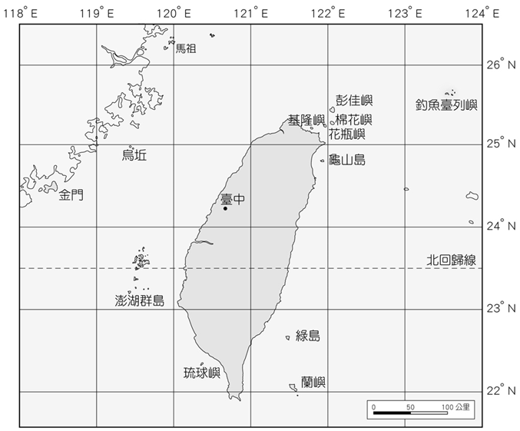

《答案》(1)西方　(2)澎湖群島

1. 氣候特徵與該地的自然環境有關，請回答下列問題。  
   (　)(1)臺北市夏季平均氣溫高於高雄市的主要原因可能為何？  
   (　)(2)阿里山、太平山、陽明山等地，能成為避暑勝地的主要原因為何？  
   (3)臺灣在夏季與冬季時，各盛行哪種季風？

《答案》(1)C　(2)D　(3)夏季盛行西南季風，冬季盛行東北季風

1. 附圖為臺灣周圍地區的地面天氣圖。請問：  
     
   (1)圖中「」的氣象符號，代表何種性質的鋒面？  
   (　)(2)從圖上資料判斷，下列何者為當時臺灣的天氣狀況？　(A)受颱風影響，此時臺灣風雨正盛　(B)受鋒面影響，各地降雨機率大增　(C)典型夏季氣候，各地晴朗而炎熱　(D)山區的午後容易有雷陣雨的發生  
   (　)(3)圖中所出現的降水類型，與下列何者相似？  
   (A)  
   (B)  
   (C)

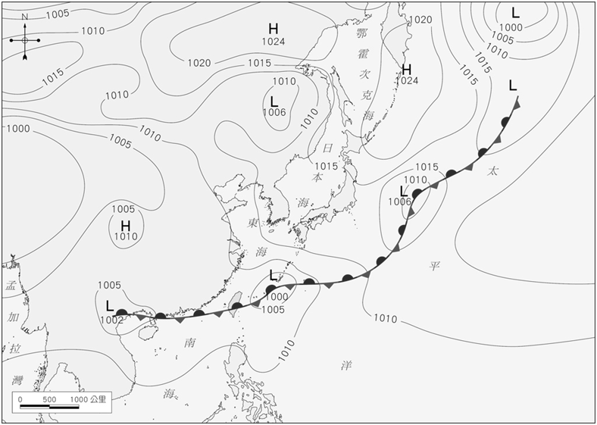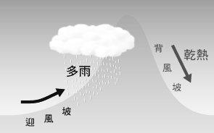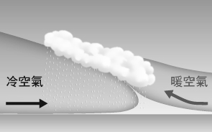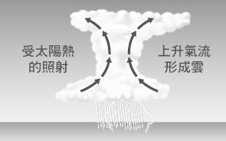

《答案》(1)滯留鋒　(2)B　(3)B

1. 民國106年7月底，尼莎、海棠兩個颱風接連襲臺，海棠颱風雖然是輕度颱風，但仍造成不少災情。附圖為海棠颱風的資料，分別是颱風路徑、颱風等級與七級暴風半徑範圍，根據附圖請回答下列問題。  
     
   (　)(1)下列關於海棠颱風的敘述，請問何者有誤？　(A)颱風造成的風雨對東部影響較小　(B)海棠颱風的暴風半徑為100公里　(C)颱風與東北季風結合，雨勢驚人而造成災情　(D)海棠颱風為輕度颱風，風力較強颱和中颱弱  
   (　)(2)海棠颱風出海後仍持續為臺灣帶來雨勢，若以海棠颱風侵臺路徑來看。請問：下列哪些地區在颱風警報解除後，其累積的降水量可能最高？　(A)高雄、屏東地區　(B)宜蘭、花蓮地區　(C)新竹、苗栗地區　(D)基隆、臺北地區  
   (3)此時臺灣的地面天氣圖中，海棠颱風的氣壓值應是呈現何種特色？

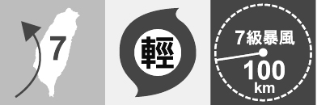

《答案》(1)C　(2)A　(3)颱風為一低氣壓中心，愈往颱風中心，氣壓值愈低

1. 隨著學期已經超過三分之二，小昀的家人計畫寒假全家到國外旅遊，小昀想利用課堂上所學到的氣候知識來準備行李。附圖是旅行地點的氣候圖，請同學閱讀氣候圖，一起幫小昀準備行李。  
     
   (　)(1)該地的年溫差約是多少？　(A)5℃　(B)15℃　(C)25℃　(D)35℃  
   (2)小昀準備的衣物應以什麼厚薄長度為主？  
   (3)透過與臺灣的氣候圖比較，小昀發現旅行地點的年中季節分布與氣候特徵與臺灣大不相同，請問差異為何？為何有這些差異？

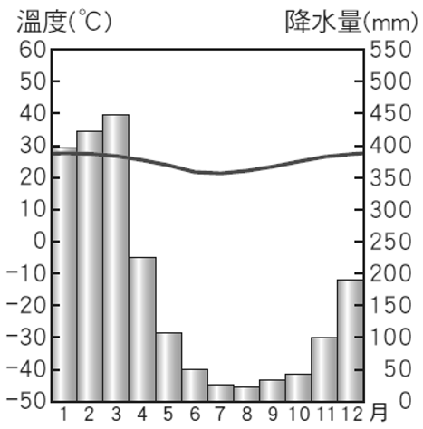

《答案》(1)A　(2)從氣候圖上來看，該地一月底為夏季，高溫炎熱，小昀應該攜帶短袖薄衣物即可　(3)一月分前後為夏季，高溫多雨，七月分前後為冬季，氣溫稍低且降水量較少。因冬夏季節與臺灣恰恰相反，故推測該旅遊地點位於南半球

1. 請閱讀下列資料，選出正確答案填入空格中。  
   資料一  
   西元1781年(乾隆46年)成立「陳五八祭祀公業」，由三十五名祖籍漳州府的陳姓移民共同出資組成，供奉他們在漳州的祖先陳五八。  
   資料二  
   陳佛照於清乾隆年間從原鄉漳州遷來今南投縣竹山鎮，在該地墾荒拓殖。他育有六子，死後留下公產三甲作為祭祀公業，由六房輪流耕作。輪值耕作公田者，負責該年祭祀祖先之費用。  
   參考選項  
   A開臺祖  
   B唐山祖  
   C成員間有同鄉關係  
   D成員間有血緣關係  
   E由祖產中留作部分作為祭祀資金  
   F以入股的方式籌措資金  
   G同姓之人為求聯誼團結而產生  
   (1)請閱讀資料一，並選出適合的四個選項？  
     
     
   (2)請閱讀資料二，並選出適合的三個選項？

《答案》(1)B、C、F、G　(2)A、D、E

1. 請閱讀下列短文並回答問題。  
   人口老化已是現今社會的普遍現象，根據我國國家發展委員會(簡稱國發會)推估，到民國150年我國老年人口比例將逼近34%。這場無聲無息展開的「銀色海嘯」將對社會生活的各個層面帶來影響。例如：勞動力供給出現失衡的現象。  
   根據國發會報告指出，工作年齡人口自民國105年起即開始減少，未來亦將隨總人口高齡化趨勢影響勞動力供給的規模。青壯人口逐漸減少，高齡人口逐漸增加，也將對青壯人口造成重大負擔。但也有人看到高齡社會帶來的商機，針對高齡人口推出客製化商品，熱銷結果也讓業者賺進大把鈔票。學者指出，面對此種不可避免的趨勢，政府宜及早提出因應對策，否則真的等到那一天，「銀色海嘯」所帶來的重大衝擊將遠遠超過我們現在的想像。  
   (1)根據上文判斷，下列何者是未來我國最可能會產生的社會現象？　(A)待扶養的幼年人口減少，有利於經濟發展　(B)未來勞動力可能面臨短缺，造成經濟隱憂　(C)人口結構將以青壯年為主，故逐漸年輕化　(D)不婚的人口增加，單身家庭戶數逐年上升。  
   (2)根據上述內容判斷，下列何者可能是該文中為業者賺進大把鈔票的商品？　(A)大鍵盤手機　(B)降噪的耳機　(C)寵物專用嬰兒車　(D)嬰兒專用沐浴乳。  
   (3)若小強想了解目前我國政府針對「銀色海嘯」的因應策略，他最需要下列哪一張統計圖？  
   (A)  
   (B)  
   (C)  
   (D)

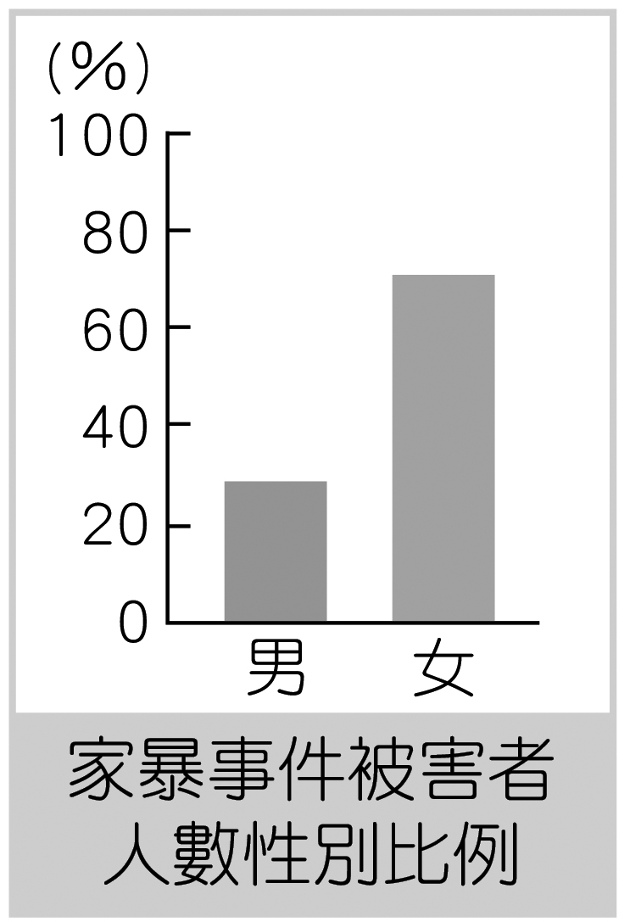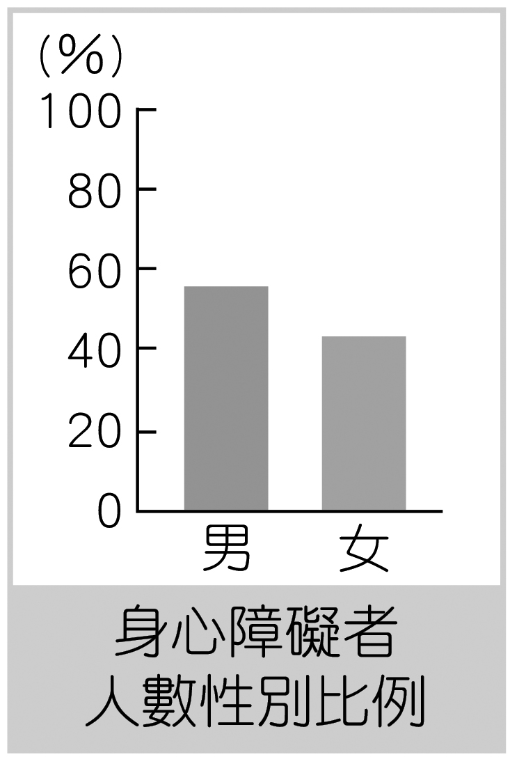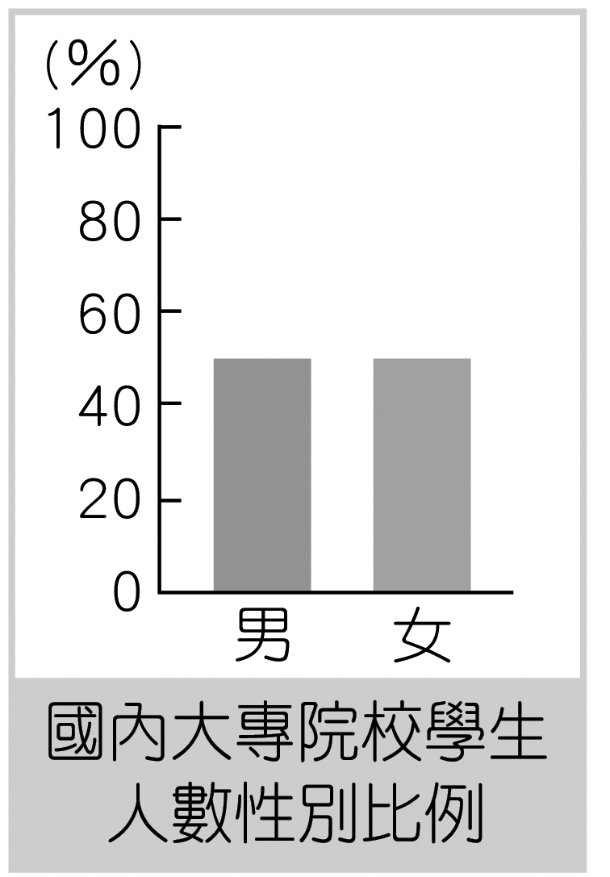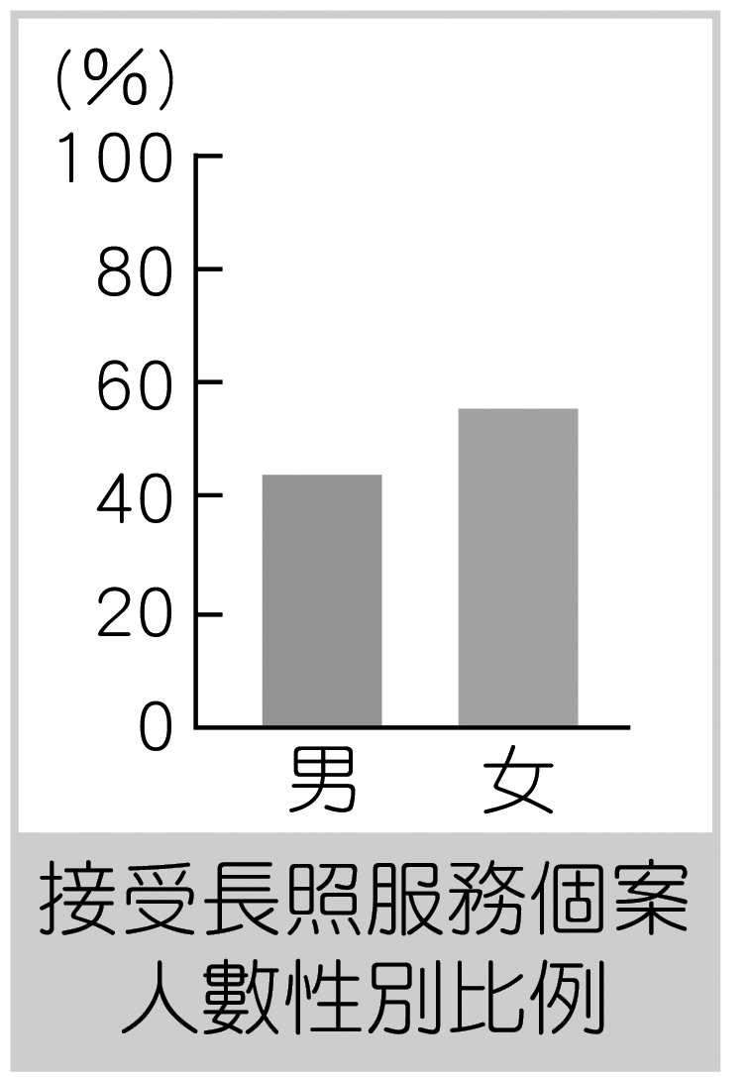

《答案》(1)B(2)A(3)D

詳解：(1)工作年齡人口自民國105年起即開始減少，未來亦將隨總人口高齡化趨勢影響勞動人力的數量，對經濟產生不利的影響。(2)業者因應高齡人口日漸增長，可以客製化生產大字體、大按鍵、大聲音以及求助等貼心功能的手機，方便年長者辨識與使用。故(A)為正解。(3)針對高齡化社會的來臨，政府應提供長照服務，故選(D)。

1. 淡水河、濁水溪、高屏溪是臺灣主要的三大河川。請問：  
   (1)這三條河川中，哪一條河川的主流長度最長？  
   (2)這三條河川中，哪一條河川的流域面積最廣？  
   (3)乾雨季流量變化大，是臺灣河川的特徵之一，哪一條河川因位於臺灣北部，四季有雨，因此流量較為穩定？

《答案》(1)濁水溪　(2)高屏溪　(3)淡水河

1. 濁水溪南岸在每年特定季節都面臨揚塵之苦，地方人士一直對於濁水溪整治與揚塵問題提出許多建議，濁水溪所在的第四河川局鼓勵農民配合季節在高灘地種植作物，同時加強水覆蓋、綠覆蓋等措施，以減低揚塵發生機率。請依據文章回答下列問題。  
   (1)按照風向與濁水溪的流向，濁水溪南岸是在什麼季節，會飽受揚塵問題的困擾？  
   (2)濁水溪南岸雲林縣麥寮鄉、崙背鄉、二崙鄉與西螺鎮，這些鄉鎮幾乎長達半年的時間空氣品質惡化，當地民眾用「吃飯攪沙」來形容，連呼吸都會痛。造成上述現象，除了風向的因素，最主要還因當地河川的哪些特性所致？  
   (　)(3)有學者指出，在濁水溪上游的某座水利設施因大量引水，到了枯水期，下游河床河水覆蓋面積減少，使揚塵問題更形嚴重。請問：學者所指出的水利設施，最可能為下列何者？　(A)集集攔河堰　(B)翡翠水庫　(C)曾文水庫　(D)石門水庫

《答案》(1)臺灣冬季盛行東北季風，此時，濁水溪南岸空氣品質惡化　(2)濁水溪輸砂量大，加上臺灣冬季降水量不多，河川水位低，河床遍布細沙，加上風勢，導致濁水溪南岸空氣懸浮微粒濃度高　(3)A

1. 小光到臺灣某海域從事地理實察，將當地所見的地形特徵，用等高線描繪出來，如附圖所示(等高線單位為公尺)，請回答下列問題。  
     
   (　)(1)小光在當地所看到的海岸景觀，最有可能是下列何者？　(A)岬角高處置燈塔　(B)懸崖峭壁鄰近海　(C)天然良港不淤積　(D)沙洲潟湖養蚵仔。  
   (　)(2)若小光須沿著河流往上游探勘，他最可能會經過圖中哪一個地點？　(A)甲　(B)乙　(C)丙　(D)丁。  
   (　)(3)小光將此地最高處，用「▲」標示出來，如圖中右上方所示。請問：此處的海拔高度最有可能是多少公尺？　(A)65公尺　(B)70公尺　(C)75公尺　(D)80公尺。

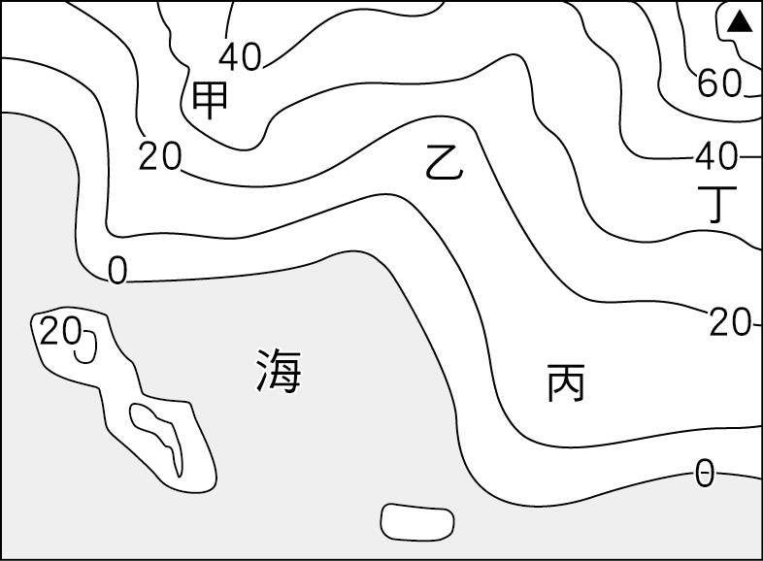

《答案》(1)D　(2)B　(3)C

1. 臺灣許多地名與地形有關，如山佳(山腳下)、溪底(舊河道)、鯤鯓(沙洲)。其中有些地名會冠上「岬、頭、鼻、角」，如龍洞岬、貓鼻頭、鵝鑾鼻、三貂角等。請問：  
   (　)(1)上述「岬、頭、鼻、角」，具有何種共同特徵？　(A)海岸線向海洋方向突出　(B)海岸線陡直、多懸崖峭壁　(C)海岸線岩石易被珊瑚附生　(D)海岸地勢平緩、起伏小。  
   (　)(2)承上題，像「岬、頭、鼻、角」這類的地形景觀，最適合的土地利用方式為何？　(A)成為海岸防衛要塞　(B)作為貨物運輸港口　(C)成為生物自然棲地　(D)成為沙灘旅遊勝地。  
   (　)(3)若以相同邏輯，下列選項中所出現的字，何者較不可能出現在「岬、頭、鼻、角」的附近區域？　(A)灣　(B)澳　(C)洞　(D)汕。

《答案》(1)A　(2)A　(3)D

詳解：(1)「岬、頭、鼻、角」皆為岬灣海岸的突出處，故選(A)。(2)岬角因海岸地區展望度較高，故常設置燈塔、雷達站等軍事設施，對於防衛導航相當重要。(B)港口多在灣澳；(C)生物的自然棲地多位於河流出海口；(D)沙灘旅遊多位於沙岸地形，少數的灣澳地形亦有沙灘。(3)(A)(B)灣、澳皆為岬灣海岸的凹入處，如淺水灣、深澳；(C)洞、門亦為岬灣海岸常見的地形。(D)汕意為沙洲，多出現在沙岸地區。

1. 曲哥跟著登山隊到完成中央山脈縱走活動，嚮導說山區天氣變化快速，雨具須放在隨手可以拿到的口袋，以防淋溼造成身體失溫。登山隊在進行野外炊事時，也必須要注意營火，須避開乾燥的草地或枯林，以免造成森林大火。請回答下列問題。  
   (　)(1)登山隊夏季在山區活動時，嚮導常常在午後便會開始留意合適的紮營地點，催促隊員進度，因為這個季節山上雲氣聚攏，立刻就會下傾盆大雨，同時也要注意雷擊。請問：此種降水類型應是屬於下列何者？　(A)颱風雨　(B)對流雨　(C)地形雨　(D)鋒面雨。  
   (　)(2)曲哥隨身戴的登山錶有「氣壓式高度計」功能，若是切換高度計模式，手錶會假設所有的壓力改變都是因為海拔變化所引起的。若手錶顯示由原先的1016百帕變成1013百帕，請問：在過去六小時內，登山隊路線的海拔變化應是如何？　(A)往海拔較高處移動　(B)往海拔較低處移動　(C)往河谷急速下切　(D)走在平地沒有太大變化。  
   (　)(3)曲哥一行人在生營火時，須注意風向變化，避免火星吹到營帳。若此時吹東南風，他們應在附圖中何處作為生營火的地點？ (A)甲 (B)乙 (C)丙 (D)丁。

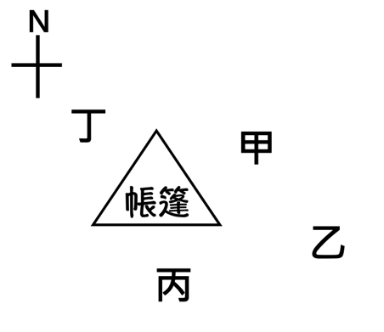

《答案》(1)B　(2)A (3)D

詳解：(1)夏季午後經常會有對流雨，伴隨打雷、閃電。山區因地形抬升，阻擋積雲前進易使積雲發展成積雨雲或濃積雲形成雷陣雨，故山區較平地容易發生雷陣雨。題目中並未提及迎風坡與背風坡的差異，不可以因在山區發生就直接選地形雨。(2)在不考慮大氣氣壓的變化時，高度愈高，氣壓隨之降低。(3)此時吹東南風，若在甲乙丙生火，火星容易隨風吹至帳篷，故選下風處的丁。

1. 河川的流量與當地降水量密切相關，而河川的流量也會影響其航運價值。政府每年會針對臺灣主要河川實施一連串的監測與統計，以了解河川的最新情況。下表是某年曾文溪及蘭陽溪下游測站的流量比較，請查閱表中資訊回答下列問題。  
     
   (　)(1)乙測站的集水區面積雖然比甲測站小，但以當年度最大洪峰量來說卻比甲多，最可能的原因為何？　(A)乙測站的降水量比較穩定　(B)乙測站較容易有暴雨侵襲　(C)乙測站的支流較多　(D)甲測站上游水量儲存在水庫中。  
   (　)(2)比較兩條河川當年度的最大洪峰量與最枯流量，下列何者說明正確？　(A)甲測站比較可能是蘭陽溪　(B)甲測站的河川輸砂量可能較高　(C)乙測站的河川洪枯變化比較小　(D)河川流量穩定與集水區面積有關。  
   (　)(3)河川流量來自於降水，關於甲、乙測站的流量來源，下列說明何者正確？　(A)甲測站的流量主要來自於4、5月間的鋒面雨　(B)甲測站7～9月有東北季風帶來降水　(C)乙測站流量主要來自夏季雨季時的降水　(D)乙測站1、2月有東北季風帶來豐沛降水。



《答案》(1)B　(2)A　(3)C

1. 石門水庫是臺灣第一座多功能水庫，可以灌溉、防洪與發電。西元2004年，石門水庫因艾利颱風帶來大量土石，導致水庫水質濁度快速上升，桃園縣(當時尚未升格為直轄市)境內各給水廠因無法負荷過濾濁水而全面停擺，全縣停水近半個月之久。現在每到颱風季前，水庫就會進行排砂測試，確保桃園地區供水無虞。請問：  
   (　)(1)石門水庫位在哪一條河川的流域內？　(A)曾文溪　(B)高屏溪　(C)淡水河　(D)濁水溪。  
   (　)(2)為防止水庫再一次因颱風造成水質濁度上升，下列哪一個方法是治本之道？　(A)水庫加強排水設施　(B)集水區做好水土保持　(C)廣設水質監控系統　(D)禁止桃園市產業開發。  
   (　)(3)水利署會在水庫水位較低的季節進行庫底清淤工作，以延長水庫壽命。下列哪一個月分適合進行清淤工作？　(A)3月　(B)6月　(C)8月　(D)10月。

《答案》(1)C　(2)B　(3)A

詳解：(1)石門水庫位於淡水河流域內大漢溪上。(2)水庫上游集水區做好水土保持，可減少泥沙進入水庫。(3)冬、春季時，水庫水位較低，此時適合進行庫底清淤工作。

1. 巧意利用假期到屏東阿姨家拜訪。阿姨家是整棟的透天厝，一樓墊高半公尺，巧意小時候最喜歡騎車從一樓斜坡滑到馬路上。她觀察到蓮霧田邊都會有用來灌溉的抽水泵與管線；蓮霧已經快要到採收的季節，此時因為天氣乾燥，若是無法加強灌溉，蓮霧就不飽滿了。請問：  
   (　)(1)巧意阿姨家整排的透天厝，都是採用墊高半公尺的房屋設計，與她在臺北看到的房屋大不相同。請問：當地將房屋墊高於路面的主要作用為何？ (A)氣候溼熱，利於夏季通風 (B)從事農業耕作，墊高便於灌溉 (C)當地生態豐富，防止蛇蟲直接爬入室內 (D)地勢低窪，預防大雨造成屋內淹水。  
   (　)(2)當地田邊的抽水泵與管線，是受到哪一項自然環境所致，而發展出來灌溉水源的補充方式？ (A)乾季長 (B)地震多 (C)氣溫過高 (D)年降水量少。  
   (　)(3)巧意拜訪阿姨家時已快到蓮霧收成季節，但因天氣乾燥，田裡需要加強灌溉。請問：巧意應是利用哪一個假期到阿姨家？ (A)春節 (B)端午節 (C)中秋節 (D)國慶日。

《答案》(1)D (2)A (3)A

詳解：(1)屏東沿海一帶因抽取地下水，地層下陷嚴重，逢雨必淹，當地民眾紛紛將房屋墊高，以防大雨一來屋內淹水。(2)臺灣西南部因乾季長，需要抽取地下水做為補充水源。(3)春節為冬春之交，臺灣西南部已進入乾季。

1. 圖1是清康熙年間歐洲傳教士繪製的臺灣地圖，圖2是沈葆楨時期的臺灣行政區劃圖，請觀察兩圖後回答問題：  
     
   ▲圖1清康熙年間傳教士繪製  
     
   ▲圖2西元1875年臺灣行政區劃圖  
   (　)(1)圖1的臺灣與現今臺灣的樣貌相差很多，可以用哪一個原因來說明？　(A)外國人對當時臺灣實際樣貌的理解有限　(B)清帝國政府對臺灣的掌控僅限於西半部　(C)當時的地圖繪製技術有限，只能畫出部分臺灣　(D)清康熙年間臺灣的樣貌與現今臺灣本來就不同。  
   (　)(2)清康熙年間到西元1875年之間，發生哪一事件，使當時對臺灣的認識由「一半」變成「完整」的樣貌？　(A)朱一貴事件　(B)郭懷一事件　(C)牡丹社事件　(D)清法戰爭。  
   (　)(3)承第(2)題，臺灣地圖的演變與行政區劃的增加，與哪一個現象無關？　(A)漢人移民持續移入臺灣，拓墾範圍擴大　(B)大小民變不斷，政府必須加強地方統治　(C)臺灣與外國接觸日漸增加，因應犯臺可能　(D)臺灣開港通商後，對於中國的貿易需求上升。

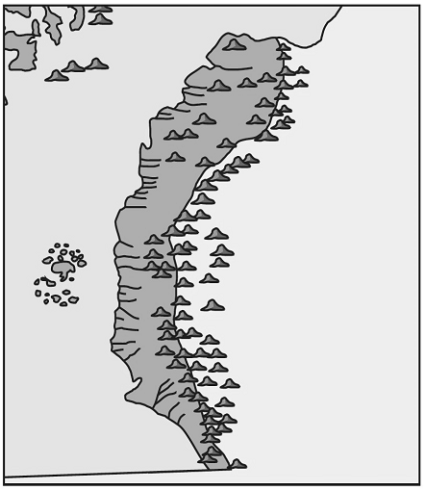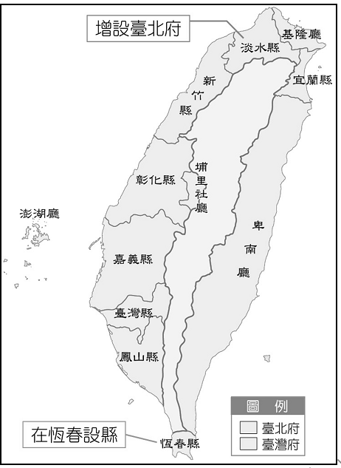

《答案》(1)B　(2)C　(3)D

1. 請閱讀短文，並回答問題：  
   　　西元1868年4月，英國人荷恩得到普魯士商人美利士的資金和執照後，來到大南澳(位於今宜蘭縣境內)開山伐木，墾荒經營。荷恩以鹽布、羽毛結交當地原住民，又與原住民頭目之女結婚，隨後率領原住民著手開墾。當時當地政府官員曾奏請總理衙門，欲將荷恩撤回嚴辦，但無效果。  
   　　隔年，美利士更無忌憚，不但伐木、侵墾、販賣軍火，還竊取○○。荷恩得美利士的協助，繼續在此墾殖，儼然以當地殖民統治者自居。在臺灣歷史上，此為大南澳侵墾事件。  
   (　)(1)文中提及英國人和普魯士商人來臺，其背景應該與下列何者有關？　(A)行郊組織盛行　(B)臺灣開港通商　(C)清法戰爭爆發　(D)開山撫番實行。  
   (　)(2)荷恩所結交的當地原住民，依地理位置判斷，最有可能是下列何族？　(A)噶瑪蘭族　(B)西拉雅族　(C)排灣族　(D)布農族。  
   (　)(3)依據地理環境與歷史背景分析，文中的○○最有可能是下列何種作物？　(A)棉花　(B)茶葉　(C)蔗糖　(D)樟腦。

《答案》(1)B　(2)A　(3)D

1. 請閱讀下列資料，並回答問題：  
   **資料一**  
   艋舺由大漢溪口開始發展起來，後因新莊河口淤積及械鬥發生頻繁，移民逐漸轉往艋舺一帶，形成小型的市街，到乾隆年間，漸漸成為北臺灣的貨物集散中心。咸豐年間，大陸來的商船可經淡水河直達大稻埕，大稻埕逐漸成為政治、文化、經濟重心。  
   **資料二**  
     
   ▲臺灣與中國大陸對渡港口示意圖  
   **資料三**  
     
   ▲開港通商後，茶、糖、樟腦出口總值比較圖  
   (　)(1)根據上述資料，艋舺與大稻埕為清帝國時期漢人商業貿易的集散地，臺灣在開港之前，艋舺的商品出口至中國哪一個地區？又是哪一種商業組織負責？　(A)漳州廈門、廈郊　(B)漳州廈門、布郊　(C)泉州蚶江、糖郊　(D)泉州蚶江、泉郊。  
   (　)(2)有關「一府二鹿三艋舺」的敘述，何者正確？　(A)反映臺灣商業發展由南向北開拓　(B)此諺語出現的時間在臺灣開港以後　(C)此時臺灣輸往大陸的商品以手工業為主　(D)說明艋舺成為取代府城和鹿港的政治、文化、經濟重心。  
   (　)(3)資料三中，甲、乙、丙依序為何項商品？　(A)糖、茶、樟腦　(B)樟腦、茶、糖　(C)茶、糖、樟腦　(D)茶、樟腦、糖。

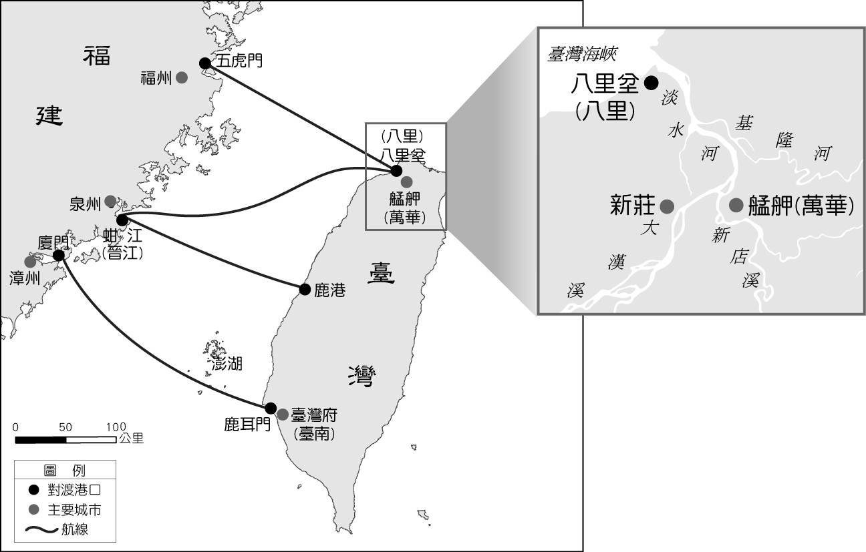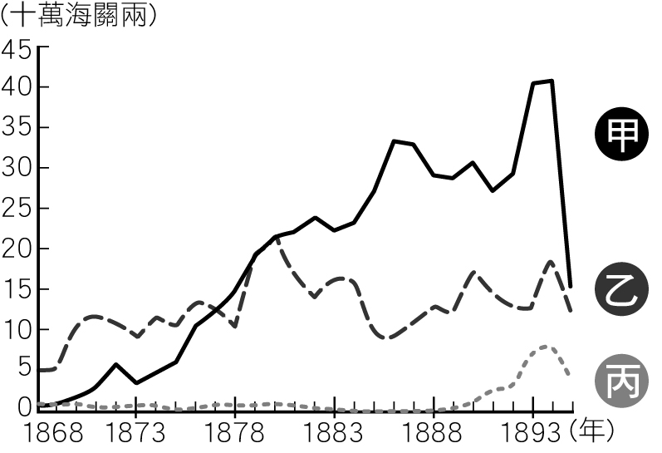

《答案》(1)D　(2)A　(3)C

1. 小雨在國立歷史博物館的展區中，發現一件「陳賴章墾號的墾照」展品，展品文字敘述如下，請閱讀後回答問題：  
   　　西元1709年，陳天章、陳逢春、賴永和、陳憲伯、戴天樞等人共同以「陳賴章」為公號，申請入墾臺北大佳臘地區。根據墾照，其請求開墾範圍為「東至雷匣、秀朗(約今永和、中和)，西至八里坌(今八里)、干脰(今關渡)，南至興直山腳內(今林口台地東緣)，北至大浪泵溝(今圓山基隆河舊河道附近)」。  
   (　)(1)依據資料，下列敘述何者正確？　(A)由敘述可知，陳賴章墾號是以合資的方式共同拓墾　(B)墾照的申請人為清廷官員，由平埔族地主審查核發　(C)依墾號名稱可知，資金由陳天章及賴永和二人負擔　(D)申請墾照進行土地開發的制度，始於荷蘭在臺時期。  
   (　)(2)清帝國時期來臺灣開墾的漢人，大部分以合資的方式共同拓墾，其主要原因為何？　(A)迫於官府規定　(B)因開墾土地需要龐大資金　(C)為防止被在臺外國勢力併吞　(D)此為社會趨勢，來臺漢人往往跟隨流行。

《答案》(1)A　(2)B

詳解：(1)(B)清代墾照的申請人多為漢人移民，並由官府核發。(C)無法從敘述及墾號名稱做此推論，實際上亦為陳天章、陳逢春、賴永和、陳憲伯、戴天樞等人合力出資開墾。(D)申請墾照進行土地開發的制度始於清帝國時期。

1. 附圖是根據「從文獻資料看臺灣平埔族」一文中記載「十九世紀平埔族有四次遷徙」的說明，請問：  
   第一次：西元1804年(嘉慶9年)，西部道卡斯、巴則海、巴布拉、猫霧捒部分部落，越過中央山脈，遷入蘭陽平原。  
   第二次：西元1823年(道光3年)，西部道卡斯、巴則海、巴布拉、猫霧捒部分部落，進入埔里盆地，使原居的部分布農族、泰雅族人被迫往山區移動。  
   第三次：西元1842年(道光22年)部分噶瑪蘭人(蘭陽平原加禮宛等社)沿著海岸南下，遷到花、東。  
   第四次：西元1882年(光緒18年)，部分西拉雅人(原居臺灣西南部)，繞過南臺灣，進入臺東，有的北上到花蓮。  
   (　)(1)造成十九世紀平埔族群的遷徙，與何事最為相關？　(A)清帝國劃界封山政策　(B)漢人的墾殖　(C)民變械鬥的結果　(D)開港通商造成。  
   (　)(2)觀察上述平埔族群的遷徙，對臺灣歷史發展造成何種影響？　(A)導致平埔族群的漢化較晚　(B)影響原住民的生存空間，於是爆發原漢衝突的郭懷一事件　(C)使得泰雅族、達悟族等高山族被迫移往東部　(D)帶動山區與臺灣東部的開發。  
   (　)(3)清帝國統治時期，雖然時有原漢衝突發生，但也有原漢協力守隘，或土地拓墾、興修水利的例子，以下哪一事件可以印證原漢合作？　(A)金廣福墾號的興建　(B)興築曹公圳　(C)修築猫霧捒圳　(D)修建泉郊會館。

《答案》(1)B　(2)D　(3)C

詳解：(1)清帝國治理期間，大批漢人渡臺，平埔族群首先面臨衝擊，漢人越過番界開墾，壓縮原住民的生存空間，使部分平埔族群不得不遷居，另求生存之道。(2)平埔族群遷徙進入花蓮、臺東一帶，帶動山區與東部的開發。(A)平埔族群的漢化早；(B)郭懷一事件是反抗荷蘭；(C)第二次進入埔里盆地，使原居該地的部分布農族、泰雅族人被迫往山區移動。(3)猫霧捒圳為漢人與平埔族群合作開鑿、共享水利。(A)閩粵合作拓墾組織；(B)是曹謹修建的水圳；(D)泉郊會館是泉郊商人聯誼之用。

1. 請閱讀下列短文並回答問題：  
   　西元1872年3月，這位加拿大長老教會的牧師來到淡水，設立北部第一間基督教教會，為了能夠順利傳教，他努力學習閩南語，並流利的向臺灣民眾傳達福音。他也時常前往原住民的部落傳教，部分平埔族也接受了西方宗教。如他在西元1883年前往宜蘭開拓教會，當地平埔族為了感念他的貢獻，許多人便以他的中文姓名作為漢姓。  
   　除了傳教外，這位牧師也展開醫療、教育活動。他曾開設醫館，教導民眾公共衛生知識、為民眾治療疾病。根據記載，牧師與助手常在旅行布道時，在路邊幫人拔牙。而他也倡導教育，開設學堂教授西方學問，更大力提倡女子教育，許多宜蘭的平埔族女性便到其開設的淡水女學堂求學。  
   (　)(1)文中提到的傳教士應為下列何人？　(A)馬雅各　(B)鄭經　(C)利瑪竇　(D)馬偕。  
   (　)(2)這位傳教士可以來到臺灣傳福音，與下列何事有關？　(A)開山撫番　(B)開港通商　(C)渡臺禁令　(D)劃界封山。  
   (　)(3)前往淡水女學堂求學的平埔族女性應屬於哪一個族群？　(A)西拉雅族　(B)巴布拉族　(C)噶瑪蘭族　(D)道卡斯族。

《答案》(1)D　(2)B　(3)C

1. 請閱讀下列短文，並回答問題：  
   「根據《世界人口綜述》西元2019年針對各國生育率的調查，全球200個國家和地區中，臺灣平均每位婦女只生下1.218個小孩，名列倒數第一，顯示少子化現象嚴重。為解決此問題，我國政府提出「少子化對策計畫」，希望能營造友善育兒環境，減輕家長育兒負擔，以提升生育率。  
   其實，世界上許多已開發國家亦面臨同樣的問題，並試著尋求解決之道。其中，北歐有法定性別中立的有薪育嬰假，限定其中部分期間由父親使用，因此出現許多申請育嬰假並請領育嬰津貼的父親。雖然北歐諸國中，只有瑞典父親請育嬰假的日數比例大於10%，長期育嬰假的主要使用者仍是母親，但能讓我們了解到，育兒環境的改善有賴父母雙方、政府和企業等各層面共同的努力。」  
   ( )(1)下列何者可能為文中社會現象出現的主要原因？　(A)隔代教養家庭增加　(B)生育觀念產生變化　(C)性別平權觀念的興起　(D)居住與就業場域的變遷。  
   ( )(2)承上題，下列何種作法有助於改善此社會現象？　(A)改善托育制度　(B)辦理健康保險　(C)普及長照據點　(D)辦理職業訓練。  
   ( )(3)文中畫線部分的作法，有助於達成下列何種目標？　(A)加強親子平權　(B)消除性別歧視　(C)促進家庭平權　(D)防止家庭暴力。

《答案》(1)B　(2)A　(3)C

1. 七年一班導師在班會時表示，近期有家長反映，常有幹部忘了於放學前公告明日的重要事項，而且在深夜時，才公布於班級群組中，導致不少同學未能即時接收到相關訊息，隔天無法順利完成，甚至出現同學在群組中氣憤留下不雅言詞辱罵幹部，他希望班上同學能利用班會時間，集思廣益想出解決方法。以下節錄班會進行的討論：  
     
   ( )(1)上文中導師針對分享的內容所建議採行的方式，可達到哪一項目的？　(A)透過開會找出個人可發揮的潛能　(B)藉由學生自治培養參與能力　(C)透過討論分享好的學習方法　(D)運用民主程序爭取自身權益。  
   ( )(2)根據上文同學在群組中出現的不良行為，主要會影響到幹部的哪一項權利？　(A)學習權　(B)受教權　(C)名譽權　(D)財產權。  
   ( )(3)有關上文同學間的討論內容，哪一位同學提出的解決方法最為適當？　(A)麗華　(B)志強　(C)淑君　(D)家華。

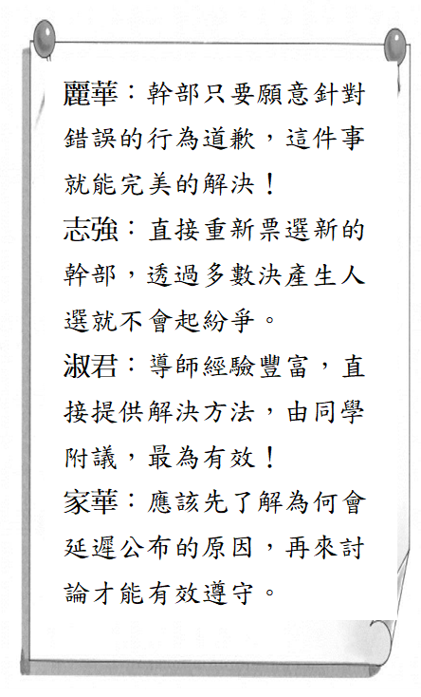

《答案》(1)B (2)C (3)D

詳解：(1)導師希望在班會中，同學能集思廣益想出解決的方法，需靠班上同學積極參與，才能形成共識。(2)在班級群組中，以不雅言詞辱罵他人，是損害名譽的行為。(3)在進行學生自治前，應深入了解公共事務的內容，蒐集相關資料，取得完整資訊，較易形成共識。

1. 幸福國中增設學生會組織，校方表示，希望能落實公民教育，因此辦理首屆學生會會長選舉，辦理方式如下：  
     
   ( )(1)有關此項活動，下列哪一位的看法最正確？　(A)承恩：學生只要盡好讀書的本分，其他事物不應該參與　(B)采潔：能將課堂所學加以實踐，有助培養民主參與能力　(C)品叡：透過這項活動，便可以了解誰是人緣最佳的學生　(D)欣語：學校提供參與性活動，可以提高升學加分的機會。  
   ( )(2)在辦理政見發表會時，哪一位候選人的主張，「不」太適當？　(A)候選人甲　(B)候選人乙　(C)候選人丙　(D)候選人丁。  
   ( )(3)有關上述辦理流程的比較，何者正確？　(A)甲流程屬於全校性事務；乙流程屬於年級性事務　(B)甲流程不需充分討論即可表決，比乙流程更省時　(C)先提名先表決是甲、乙流程皆會採行的表決方式　(D)乙流程的進行比甲流程，更能顯示出民意的重要。



《答案》(1)B (2)D (3)C

詳解：(1)透過學生自治，有助於學生學習到參與討論與決定校園公共事務的能力。(2)學生自治的前提，須遵守學校規定與社會規範。(3)先提名先表決，是表決時採取的方式。

1. 在國外盛行多年的「互助式幼兒園」，近年來臺灣也開始有人學習此種互助照顧的精神，開辦類似的幼兒托育服務。這類的幼兒園由社區的家長主動投入時間、資源，共同發揮互助分享的精神，照顧社區的幼兒，因此和社區關係密切。  
   目前臺灣的「互助式教保中心」，大都位在偏鄉的原住民族部落。這些教保中心多運用部落既有資源，例如：部落「活動中心」下午是教保中心孩子們玩耍的空地，早上是老人家早操的場地，晚上則是青少年們的籃球場。孩子則在部落長老的協助之下，學習族語及傳統部落共工共享的精神。有學者大讚此種「互助式教保中心」不僅能發揮互助精神，還有助於保存傳統文化。  
   ( )(1)上文中由社區家長主動投入照顧社區幼兒的托育服務方式，最能達到下列何種目標？　(A)發展社區產業　(B)擴大社區參與　(C)發展社區組織　(D)協助社區經濟發展。  
   ( )(2)文中「互助式幼兒園」的出現，可能為該社區帶來下列何種影響？　(A)造成社區居民的經濟負擔　(B)提升居民對社區的認同感　(C)增加社區居民之間的衝突　(D)促進社區觀光產業的發展。  
   ( )(3)文中提及的「互助式教保中心」最有助於達成下列何種目的？　(A)延續部落文化　(B)發展部落議會　(C)吸引外來人口　(D)訂定自治規範。  
   ( )(4)下列各選項中，何者與「互助式教保中心」具有共同的目標？　(A)改良社區排水設施　(B)組織社區環保志工隊　(C)成立大樓管理委員會　(D)辦理傳統紙傘製作教學。

《答案》(1)B　(2)B　(3)A　(4)D

1. 以下節錄太魯閣族在二十世紀中的重要記事――  
   (1)西元1994年初，「花蓮縣太魯閣建設協會」討論傳統祭儀重建事宜，並列入年度工作計畫。西元1999年底，秀林鄉公所促成祖靈祭成為全鄉性歲時祭儀活動。  
   (2)西元2001年到2003年，「花蓮縣青少年公益組織」協同「花蓮縣德魯固族文化發展協會」，接續辦理太魯閣戰役紀念研討會，會中以族老口述方式，藉以釐清太魯閣族的抗日史事。  
   (3)西元2004年，太魯閣族正名運動推動八年後成功正名，成為臺灣原住民第十二族，花蓮縣內太魯閣族人受到正名成功的鼓舞，內部產生凝聚能量，在傳統祭典重建，或太魯閣抗日戰史的追溯上，帶來嶄新的局面。  
   ( )(1)根據上文西元1999年底所舉辦的活動，對太魯閣族帶來哪一項重要的意涵？　(A)恢復傳統信仰重心　(B)確認政治組織領袖　(C)發展共工互助機制　(D)推動語言文化傳承。  
   ( )(2)以下哪一項應為上文中西元2001年到2003年舉辦研討會所設定的目標？　(A)建立與土地的緊密連結　(B)奠定原住民族自治基礎　(C)形塑族人對身分的認同　(D)建構出部落的安全區域。  
   ( )(3)有關文中西元2004年的重要記事之分析，下列敘述何者正確？　(A)此為社會運動下爭取自身權益的實例　(B)此舉將可解決部落面臨人口流失問題　(C)鼓勵原住民族藉由部落會議進行自治　(D)將衝擊到原住民族傳統文化上的保存。

《答案》(1)A (2)C (3)A

詳解：(1)祖靈祭祀是許多原住民族重要的傳統信仰，藉由此一祭儀活動可凝聚部落的向心力。(2)了解自身的歷史文化，不僅有利於進行傳承，也有助於加強族人對部落的認同。(3)太魯閣族藉由八年的社會運動爭取下，得到政府回應其訴求，正名成功有助族人歷史文化上的復興。

1. 宜蘭縣南澳鄉南澳南溪漂漂河、沙灘車遊憩活動，招致破壞堤防安全與生態的批評聲浪。南澳鄉武塔村召開聯合部落會議，有60人出席，最後舉手表決，以52比0懸殊比數，反對這兩項活動不當開發行為；部落會議是由武塔、哈卡巴里斯兩個部落聯合召開，與會原住民反對業者開發行為。他們指出遊憩活動範圍，在武塔村傳統領域與原住民保留地內，依照（甲）法第21條規定，必須取得部落會議同意，因此將把會中決議，發文給行政院原住民族委員會與縣政府處理。  
   宜蘭縣政府則表示，對部落會議的決議會予以尊重，是否禁止兩項遊憩活動進行，會在收到部落決議公文後，與原住民族委員會確認。  
   (　)1.請參閱以上新聞資料內容，推論部落會議對原住民族具有何種重要性？　(A)傳統信仰重心　(B)基本政治組織　(C)生產分配中心　(D)語言文化傳承。  
   (　)2.請參閱以上新聞資料內容，推論文章中的（甲）法最有可能為下列何者？　(A)《憲法》　(B)《民法》　(C)《行政院會議規範》　(D)《原住民族基本法》。  
   (　)3.請參閱以上新聞資料內容，推論文章隱含下列何種概念？　(A)部落會議可取代地方政府　(B)部落較社區更具有向心力　(C)原住民族積極打破歧視　(D)部落參與可能化解危機。

《答案》(1)B　(2)D　(3)D

1. 一部戲劇的劇情簡介如下―  
   主角雖出生於政治世家，卻因志趣不合而選擇到鄉下教書。但一夕間，在公職選舉中連任六屆的父親因空難過世，主角因而回到家鄉繼承父親遺志，代替父親參選。在該次選舉中，他以年輕、改革為口號，並提出補助育兒津貼、營造優質育嬰環境等社福政見而當選。後來劇中主角的心態逐漸轉變，從一個原本對政治毫無興趣的教師，慢慢發現自己心中對於政治也有熱忱，最後以完成父親理想且成為傑出的政治人物而自豪。【105教育會考】  
   (　)(1)若劇中場景發生在我國，下列何者最可能是主角父親所擔任的公職？　(A)和美鎮鎮長　(B)高雄市市長　(C)新竹縣縣議員　(D)臺灣省省諮議員。  
   (　)(2)劇中主角在選舉時所提出的政見，最可能是為了因應下列哪一項社會問題？　(A)少年犯罪嚴重　(B)性別比例失衡　(C)死亡率不斷上升　(D)生育率持續下降。  
   (　)(3)根據上述內容，下列何者最能解釋文末劇中主角的心路歷程？　(A)社會主義　(B)需求法則　(C)需求層次理論　(D)社會達爾文主義。



《答案》(1)(C)　(2)(D)　(3)(C)

詳解：(1)題文提及主角的父親在地方公職人員選舉中連任六屆，依據我國《地方制度法》的相關規定，有關(A)及(B)的地方行政首長均有連選只能連任一屆的限制，但是對於地方民意代表則可連選連任之，而(D)則為非由選舉產生，所以推判其所擔任的公職為(C)新竹縣縣議員。  
(2)主角在競選時提出的政見「補助育兒津貼、營造優質育嬰環境」，推判其主要是透過主張嬰幼兒的社會福利吸引選民支持，所以推判主角的政見是因應(D)生育率持續下降的社會問題而規畫。  
(3)主角原以為自己對政治沒有興趣，但在父親因空難過世後投入選舉，當選後慢慢發現自己對政治的熱忱，最後以完成父親理想且成為傑出政治人物而自豪。其中提及其對自己表現感到自豪就是屬於(C)需求理論中的自我實現層次。(A)社會主義是一種經濟社會學思想，主張或提倡整個社會作為整體，由社會擁有和控制產品、資本、土地、資產等，其管理和分配基於公眾利益。(D)社會達爾文主義是根據達爾文物競天擇的生物學理論演變而成，這個理論說明劣等的民族與其文化都會被優越的民族與文化所替代，人類的生存就像大自然中的生物一樣，進行著永恆鬥爭，只有強者與適應者才能生存。

1. 圖(二十四)是佩玄在臺灣某離島觀光手冊上看到的部分內容：【109教育會考補考】  
     
   圖(二十四)  
   (　)(1)根據圖(二十四)中景點「甲」、「乙」、「丙」判斷，此觀光手冊最可能是介紹下列何地？　(A)澎湖　(B)金門　(C)馬祖　(D)蘭嶼。  
   (　)(2) 關於景點「甲」所介紹的戰役，法國出兵的主要目的最可能是下列何者？　(A)將臺灣南部納入勢力範圍　(B)與中國爭奪越南的控制權　(C)使中國廣開沿海通商口岸　(D)爭取在華享有領事裁判權。  
   (　)(3)景點「乙」提及該地發生船難的時間集中在特定月分，此情況與下列何者的關係最密切？　(A)颱風　(B)沙塵暴　(C)龍捲風　(D)東南信風。

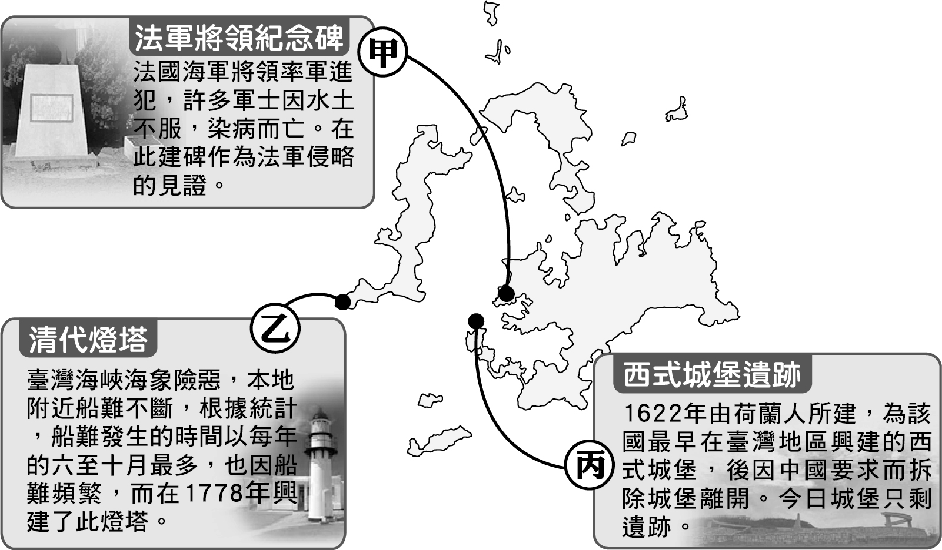

《答案》(1)A　(2)B　(3)A

詳解：(1)甲景點的紀念碑記載的是中法戰爭時，戰火曾波及此地；乙則指出此處為臺灣海峽上的島嶼；丙則敘述荷蘭人曾在十七世紀初期來到此地，但被中國(明朝)驅逐而離開。從這三則資料研判，此處應是澎湖。(2)甲紀念碑所敘述的是中法戰爭。光緒10年(1884年)，法國出兵越南。越南向清廷求援，清廷出兵援救，雙方爆發中法戰爭，戰火波及澎湖、基隆等地。戰爭結束後，中、法簽訂和約，清廷喪失越南藩屬。(3)圖中地區為位於臺灣海峽的澎湖，景點乙提及每年6至10月船難最多，主要是因為此時正值臺灣夏、秋的颱風季節。

1. 1855年，美商威廉士洋行的商船航行至臺灣府 安平外海，並派人上岸詢問是否能在當地貿易。經過安排，船長和臺灣道裕鐸在打狗會面，裕鐸在會談中告知船長，外國商船如果直接在安平停泊，並不符合規定，臺灣道將受到朝廷處罰，但裕鐸和打狗地方官員可以私下允許外國商船，停靠遠離政治核心的打狗進行貿易。  
   然而，實際上官員後來往往放任外國商船停靠安平，未能嚴格執行禁令。過了數年，新任的臺灣道孔昭慈於1859年，又要求外國商船「不准像之前一樣在安平附近起卸貨物」。有位英國商人分析：「這並非臺灣道刻意禁止外商在臺灣府貿易，而是因為府城當地泉州人組成的商人團體，跑去向福建巡撫告狀，指控外國商船收購物產，造成物價上漲，影響了本地商人的生意。」【111教育會考】  
   臺灣道：臺灣建省前，在臺灣的最高文官。  
   (　)(1)根據上文中裕鐸與洋行的會談結果，當時臺灣對外貿易的情況，最可能是下列何者？　(A)當時臺灣尚未對外開港，裕鐸嚴禁洋商在臺貿易　(B)當時臺灣尚未對外開港，實際上洋商已來臺貿易　(C)當時臺灣已經對外開港，洋商可在臺灣各港口貿易　(D)當時臺灣已經對外開港，裕鐸仍阻撓洋商在臺貿易。  
   (　)(2)根據上文，外國商人分析臺灣道重申外國商船不得在安平附近起卸貨物的原因，最可能與下列何者有關？　(A)安平與鹿耳門泥沙淤積，易造成擱淺　(B)府城商人透過「郊」來維護自身利益　(C)日本出兵臺灣南部，清帝國提高警戒　(D)許多府城商人組成「郊」與洋行合作。

《答案》(1)B　(2)B

詳解：(1)1855年，臺灣尚未開港，美國船隻來臺貿易是不合法的行為，但官員私下允許這種貿易。而臺灣直到1860年代才正式開港通商。(2)臺灣開港通商前，許多商人共同組成行郊，維護自身的商業利益。故文中泉郊商人認為外國商船收購物產，將使其經濟利益受損，因此向政府告發。

1. 海洋塑膠垃圾是近年全世界關注的重要議題，塑膠垃圾不僅會汙染環境，崩解後形成的塑膠微粒還會影響海洋生物，進而危害人類的安全與健康。2018年5月，黑潮海洋文教基金會執行「島航計畫」，從花蓮港出發開船繞行臺灣一圈，進行周邊海域海漂垃圾及塑膠微粒的調查，同時希望藉此號召民眾重視海洋環境。  
   該基金會在整理檢測數據後公布調查報告，結果顯示海漂垃圾幾乎無所不在，其中以目視方式發現最多垃圾量的地點，位於地形主要為岬、灣相間的海岸地帶，估計數量每平方公里將近2,000件；而塑膠微粒的調查結果則顯示全部測點皆存在塑膠微粒，測得數量最多的測點位於八掌溪出海口附近，每立方公尺約存在64顆塑膠微粒。  
   有學者表示這樣的調查行動相當重要，除了可以發現問題之外，進一步分析長期的調查資料，還可能追溯到問題成因，或可用來評估政策的有效性，例如臺南市的自治條例規定禁用保麗龍飲料杯，在依法對違規業者開罰後，保麗龍飲料杯出現在附近沙灘上的數量明顯減少，此即顯示該項規定有助於處理問題。因此，政府應投入更多資源持續進行海洋調查研究，深入了解海洋汙染問題，以作為相關政策制定與評估的參考。【111教育會考補考】  
   (　)(1)文中以目視方式發現最多海漂垃圾數量的地點，最可能位於圖(十五)中甲、乙、丙、丁哪一段海岸附近？　(A)甲　(B)乙　(C)丙　(D)丁。  
     
   圖(十五)  
   (　)(2)關於文中所提到臺南市的例子，下列何項敘述最適當？　(A)由立法院制定法律對違規者處以行政處分　(B)由立法院制定法律對違規者處以刑事處罰　(C)由地方立法機關訂定規定對違規者處以行政處分　(D)由地方立法機關訂定規定對違規者處以刑事處罰。  
   (　)(3)文中所述調查行動的主要目的，最可能是下列何者？　(A)督促政府打擊海上犯罪行為　(B)呼籲業者減少海洋遊憩活動　(C)促進社會關心海洋永續發展　(D)確保領海範圍漁民捕撈權益。

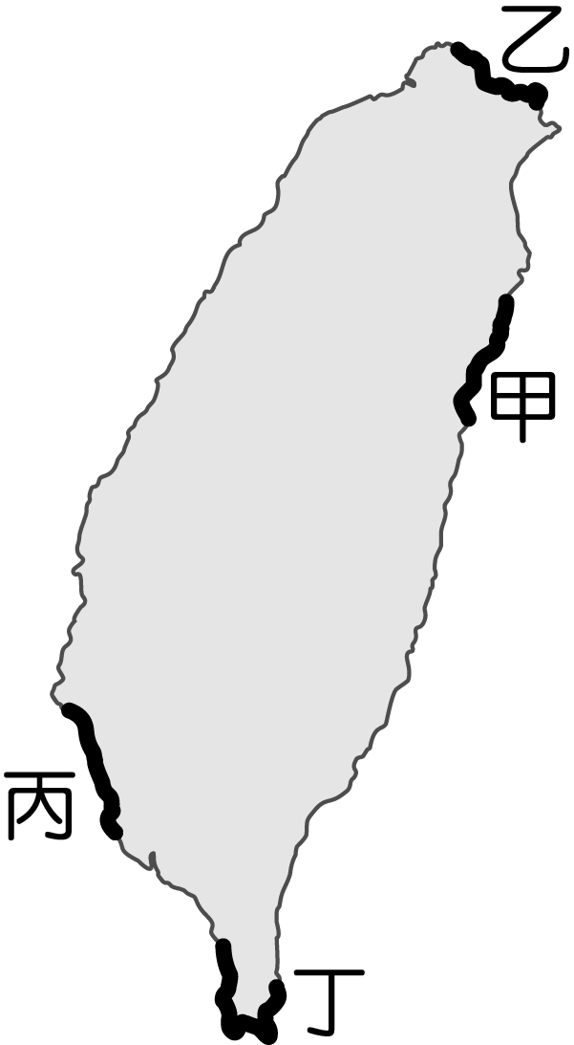

《答案》(1)B　(2)C　(3)C

詳解：(1)文中提及：「其中以目視方式發現最多垃圾量的地點，位於地形主要為岬、灣相間的海岸地帶」臺灣的岬灣海岸位於北部地區。(甲)斷層海岸；(丙)沙岸；(丁)珊瑚礁海岸。(2)自治法規經地方立法機關通過，並由各該行政機關公布者，稱自治條例。另外，對違規業者在環保的開罰，屬於行政法規範的範疇。(3)文末題及：「政府應投入更多資源持續進行海洋調查研究，深入了解海洋汙染問題，以作為相關政策制定與評估的參考」可以促使社會大眾關心海洋保育與永續發展的議題。

1. 琉球因與臺灣的地理位置接近，彼此時有互動。1870年代，琉球王國居民因船難漂流至臺灣，不幸被殺害，日本藉機出兵臺灣，形成國際外交事件，影響了清帝國對臺治理政策。後來日本併吞琉球，改制為沖繩縣，並因甲午戰爭取得臺灣，琉球與臺灣兩地往來更加密切，有些琉球人因工作來臺定居。  
   第二次世界大戰結束後，居住在臺灣的琉球人陸續遭遣返回國，而琉球則是在戰後初期由戰勝國管理。戰後初期仍有許多琉球人在臺灣活動，這些琉球人當中，部分遭逢因查緝私菸所引發的社會動盪，被鎮壓群眾的軍隊押走，從此下落不明。【111教育會考補考】  
   (　)(1)上文提到該事件的發生「影響了清帝國對臺治理政策」，最可能是下列何者？　(A)劃定「番界」，隔離漢人與原住民　(B)開放港口通商，允許洋行建立據點　(C)積極治理臺灣，開山撫番鼓勵墾殖　(D)設置對渡口岸，在指定的港口貿易。  
   (　)(2)根據上文，琉球在第二次世界大戰結束後，先交由下列哪一國家管理？　(A)德國　(B)美國　(C)日本　(D)義大利。  
   (　)(3)上文所述的社會動盪，最可能是下列何者？　(A)雷震事件　(B)二二八事件　(C)八二三砲戰　(D)美麗島事件。

《答案》(1)C　(2)B　(3)B

詳解：(1)根據題目提及1870年代，以及「琉球王國居民」，判斷此為1874年的牡丹社事件。牡丹事件之後，清帝國派遣沈葆楨來臺治理。在治理原住民方面推行開山撫番的政策，積極興築連絡臺灣東部的道路。(2)西元1945年，第二次大戰結束，日本戰敗，琉球交給美國託管。一直到1972年才將政權返還日本，設置今日的沖繩縣。(3)從文中最後提及第二次世界大戰後、以及「查緝私菸」可得知此為民國36年的二二八事件。

1. 閱讀下列選文，回答下列問題：  
   歷史上的琉球王國與中國關係密切，在雙方數百年的交流之下，琉球文化在飲食、語言、風俗，甚至武術都受到中國影響。例如十九世紀前期琉球武術家佐久川寬賀，數度跟隨使節團前往中國，得以拜訪大師精進武藝，並將中國拳法融入傳統武術之中，形成「唐手」，他也被琉球人尊稱為「唐手佐久川」。之後，「唐手」得到琉球士族的重視，成為士族間秘傳的武術。  
   十九世紀末，由於政治局勢發生變化，琉球王國遭到他國併吞，國王與士族被迫前往新統治者的都城居住，「唐手」也隨之傳入該國。經過一段時間的發展，「唐手」名稱改為同音異字的「空手」，即為今日的「空手道」。空手道在世界各地逐漸普及，並曾經被納入奧運比賽項目。【112教育會考】  
   (　)(1)上文中「唐手佐久川」與王國的使節團得以前往中國，最可能與當時中國何項外交政策有關？　(A)聯合西域部族對抗外患　(B)簽訂條約，開放五口通商　(C)與受冊封國家建立朝貢關係　(D)訂定澶淵之盟，以兄弟相稱。  
   (　)(2)上文提及「政治局勢發生變化」，造成「唐手」向外傳播，此一變化最可能是指下列何者？　(A)中國因甲午戰爭失敗割讓領土　(B)天皇積極效法唐朝推展新制度　(C)珍珠港事變導致美國對日宣戰　(D)日本藉由牡丹社事件擴張勢力。

《答案》(1)C　(2)D

詳解：(1)「唐手佐久川」與琉球王國的使節團於十九世紀前期前往中國，當時為清帝國統治時期，其實行朝貢貿易，須是受清帝國冊封的國家，才能與中國進行貿易活動。(B)1840年代。(D)十一世紀初。(2)十九世紀末，琉球成為日本的領土，起因與牡丹社事件有關。由於日軍侵臺後，清帝國承認日本出兵為「保民義舉」，日本以此為由，於1879年吞併琉球，改設沖繩縣。

1. 閱讀下列選文，回答下列問題：  
   戴仁壽醫師(George Taylor，1883-1954)被稱為臺灣痲瘋病之父，他出生於加拿大，但將畢生心力奉獻給臺灣。他在1911年獲得醫學學位後，懷抱著海外行醫宣教的理念來到臺灣，在新樓醫院行醫，此醫院是十九世紀臺灣開港通商後，西方傳教士馬雅各在通商口岸一帶創設的西式醫館改制而來。數年後，戴仁壽又轉往臺北的馬偕醫院服務。在行醫期間，戴仁壽陸續接觸到許多痲瘋病患，他們常因容貌及肢體潰爛遭到社會排斥，因此他起心動念，透過官方與民間捐款，在今日新北市八里興建了專門收治痲瘋病人的「樂山園」，讓他們可以自力營生。  
   然而，某一場戰爭爆發之後，日本政府與美、英等國家敵對，戴仁壽的國籍身分格外敏感，最後竟遭驅逐出境，被迫回到家鄉。戰爭結束後不久，由於當時政府推行新的土地政策，導致樂山園的產權出現爭議，戴仁壽接獲消息，抱病返臺處理。經他多方奔走，樂山園的問題獲得圓滿解決。不久後戴仁壽醫師卻因病逝世，後人依其遺願，將他安葬於樂山園。【112教育會考大陸考場】  
   (　)(1)根據上文，戴仁壽醫師來臺灣行醫時，最初應是在附圖甲、乙、丙、丁何處從事醫療工作？　(A)甲　(B)乙　(C)丙　(D)丁。  
     
   (　)(2)根據上文，戴仁壽醫師遭政府驅逐出境，離開臺灣，與下列何者有關？　(A)韓戰　(B)越戰　(C)第一次世界大戰　(D)第二次世界大戰。



《答案》(1)C　(2)D

詳解：(1)戴仁壽醫師於1911年來臺後，在新樓醫院行醫。新樓醫院的前身為1860年代開港通商後，馬雅各在(丙)臺灣南部所設立的西式醫館。(2)從「日本政府與美、英等國家敵對」，可知導致戴仁壽被驅逐出境的戰爭為第二次世界大戰。1941年珍珠港事變爆發後，美國對日宣戰，加入英國所屬的同盟國陣營。

1. 附圖是二十世紀初期繪製的安平港地圖，以及現今同一地區的衛星影像圖，兩圖的範圍與比例尺皆大致相同，圖中可看出安平地區的海岸線有明顯的變化。請問：  
     
     
   (　)(1)對照兩圖可推知，現今衛星影像圖中的「漁光島」屬於何種海岸地形？　(A)沙洲　(B)潟湖　(C)岬角　(D)灣澳。  
   (　)(2)安平港在清代原為臺灣南部地區的第一大港，近年已逐漸沒落，地位也被南方的高雄港取代。由圖推測，安平港沒落的原因可能為何？　(A)風浪侵蝕　(B)泥沙淤積　(C)腹地狹小　(D)海岸線後退。



《答案》(1)A　(2)B

詳解：(1)從影像圖上可以看到為沙洲。(2)安平港屬於沙岸，又位於河川出海口，容易泥沙淤積、使航運功能減弱。

1. 附圖為臺灣周遭離島的位置分布圖，請依據此圖回答下列問題。  
     
   (　)(1)由圖中可看出金門位於臺中的哪一個方向？　(A)東方　(B)西方　(C)南方　(D)北方。  
   (　)(2)海底噴發的玄武岩漿常形成較為平坦的島嶼，圖中鄰近臺灣的火山島中，何者主要是由玄武岩所構成的島嶼？　(A)龜山島　(B)琉球嶼　(C)馬祖列嶼　(D)澎湖群島。



《答案》(1)B　(2)D

詳解：(1)由圖中可知金門位於臺中的西方。(2)澎湖群島主要由海底火山噴發的玄武岩所構成。

1. 附圖為臺灣周圍地區的地面天氣圖。請依據此圖回答下列問題。  
     
   (　)(1)從附圖資料判斷，下列何者為當時臺灣的天氣狀況？　(A)受颱風影響，此時臺灣風雨正盛　(B)受鋒面影響，各地降雨機率大增　(C)典型夏季氣候，各地晴朗而炎熱　(D)山區的午後容易有雷陣雨的發生。  
   (　)(2)圖中所出現的降水類型，與下列何者相似？  
   (A)  
   (B)  
   (C)



《答案》(1)B　(2)B

詳解：(1)鋒面會帶來降雨，滯留鋒是指鋒面在一地長時間滯留，各地降雨機率大增。(A)地面天氣圖上並未有颱風的符號。(C)夏季海上的太平洋高壓發威，各地會晴朗炎熱。(D)圖中臺灣東方太平洋海面上並無高壓符號，故不會出現夏季常見的山區午後雷陣雨。(2)滯留鋒是鋒面雨的一種，故選(B)。

1. 民國106年7月底，尼莎、海棠兩個颱風接連襲臺，海棠颱風雖然是輕度颱風，但仍造成不少災情。附圖為海棠颱風的資料，分別是颱風路徑、颱風等級與七級暴風半徑範圍，根據此圖請回答下列問題。  
     
   (　)(1)下列關於海棠颱風的敘述，請問何者有誤？　(A)颱風造成的風雨對東部影響較小　(B)海棠颱風的暴風半徑為100公里　(C)颱風與東北季風結合，雨勢驚人而造成災情　(D)海棠颱風為輕度颱風，風力較強颱和中颱弱。  
   (　)(2)海棠颱風出海後仍持續為臺灣帶來雨勢，若以海棠颱風侵臺路徑來看，下列哪些地區在颱風警報解除後，其累積的降水量可能最高？　(A)高雄、屏東地區　(B)宜蘭、花蓮地區　(C)新竹、苗栗地區　(D)基隆、臺北地區。



《答案》(1)C　(2)A

詳解：(1)(C)此時為7月底，東北季風尚未吹起，並不會與東北季風結合，故(C)有誤。(2)颱風中心離開臺灣之後，由於仍在臺灣西部海面，故累績降水仍以西南部縣市最多，故選(A)高雄、屏東地區。

1. 附圖為臺灣河川分布圖，請依據此圖回答下列問題。  
     
   (　)(1)河川主流長度最長的是下列何者？　(A)乙　(B)丙　(C)戊　(D)庚。  
   (　)(2)乾雨季流量變化大，是臺灣河川的特徵之一，哪一條河川因所在地區四季有雨，因此流量較穩定？　(A)甲　(B)丙　(C)丁　(D)戊。

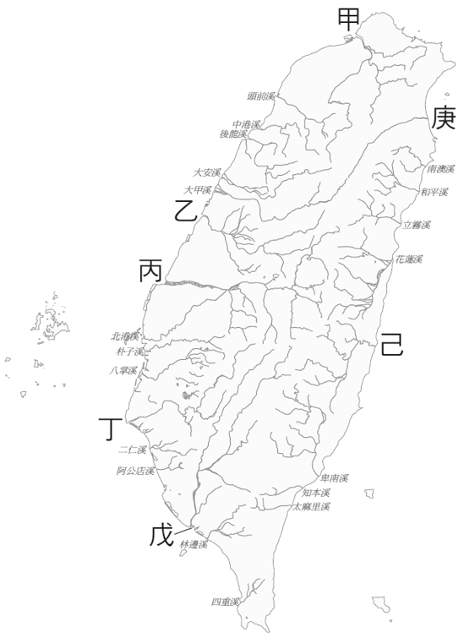

《答案》(1)B　(2)A

詳解：(1)主流最長者為丙，濁水溪。(2)流量穩定者為甲，淡水河。

1. 請閱讀文章並回答下列問題。  
   濁水溪南岸在每年特定季節都面臨揚塵之苦，地方人士一直對於濁水溪整治與揚塵問題提出許多建議，濁水溪所在的第四河川局鼓勵農民配合季節在高灘地種植作物，同時加強水覆蓋、綠覆蓋等措施，以減低揚塵發生機率。  
   (　)(1)濁水溪南岸雲林縣 麥寮鄉、崙背鄉、二崙鄉與西螺鎮，這些鄉鎮幾乎長達半年的時間空氣品質惡化，當地民眾用「吃飯攪沙」來形容，連呼吸都會痛。造成上述現象，除了風向的因素，最主要的原因是當地河川的哪些特性所致？　(A)河川東西分流　(B)河川較為短小　(C)河川輸砂量高　(D)河流水量豐沛。  
   (　)(2)有學者指出，在濁水溪上游的某座水利設施因大量引水，到了枯水期，下游河床河水覆蓋面積減少，使揚塵問題更形嚴重。請問：學者所指出的水利設施，最可能為下列何者？　(A)石門水庫　(B)翡翠水庫　(C)曾文水庫　(D)集集攔河堰。

《答案》(1)C　(2)D

詳解：(1)濁水溪輸砂量大，加上臺灣冬季降水量不多，河川水位低，河床遍布細沙，加上風勢，導致濁水溪南岸空氣懸浮微粒濃度高。(2)濁水溪上游的水利設施為集集攔河堰。

1. 清代臺灣行政區劃經過數次改變，下列五張地圖分別代表清代五個不同時期的行政區劃圖。請根據清代 臺灣行政區劃圖回答問題：  
     
     
   (　)(1)從丁圖到戊圖行政區的變化是因為發生下列何事？　(A)鄭氏降清　(B)平定民變　(C)牡丹社事件　(D)清法戰爭。  
   (　)(2)這些行政區劃圖的一連串變化，反映了什麼樣的統治特色？　(A)清廷因應內憂外患調整行政區劃　(B)清軍勇猛善戰，逐漸擴大占領區　(C)清廷主動調整政策以穩定社會秩序　(D) 為應付對外戰爭而劃定區域加強防務。

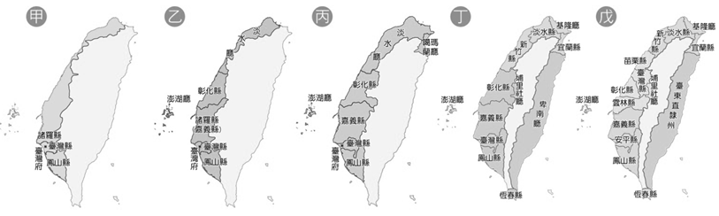

《答案》(1)D　(2)A

詳解：⑴清法戰爭促使清廷更重視對臺的經營，並於西元1885年宣布臺灣建省。西元1887年，臺灣因應建省調整行政區劃，在中部地區增設臺灣府，將原臺灣府改為臺南府，又增設臺東直隸州。⑵從甲到戊可看出臺灣的地方行政組織逐漸增加。清代初期僅有一府三縣的地方組織，隨著內部的動亂與外部的威脅，增設地方行政區以強化對各地的控制。

1. 請閱讀下列資料並回答問題。  
   西元1865年，傳教士(甲)與隨行牧師、信徒數人在打狗登陸，往後數年於臺南、打狗一帶宣道行醫，並積極學習福佬話，使求醫者日增；西元1868年於臺南興建醫館，開啟臺灣西洋醫學的黎明期。  
     
   (　)(1)根據短文的敘述，傳教士(甲)進入臺灣傳教的背景為何？　(A)英法聯軍後，臺灣開港通商，西方傳教士紛紛到臺灣傳教　(B)中國實施海禁政策，歐洲人紛紛轉至臺灣進行貿易和傳教　(C)在荷蘭、西班牙開始統治臺灣後，傳教士也隨之來臺傳教　(D)甲午戰爭後，日本人將西方文化帶入臺灣，引發傳教熱潮。  
   (　)(2)短文中的傳教士(甲)，應該是下列何人？　(A)馬偕　(B)馬雅各　(C)沈有容　(D)韋麻郎。

《答案》(1)A　(2)B

詳解：⑴十九世紀中葉後，因清廷於英法聯軍中戰敗，臺灣被迫開港通商，使臺灣社會得以再次接觸西方近代文明。⑵(A)馬偕主要在臺灣北部傳教。(C)(D)非傳教士。

1. 請閱讀下列短文並回答問題。  
   附表為內政部針對我國近年新生兒出生數、結婚對數的最新統計。截至西元2020年，結婚對數為12萬1,702對，為近10年來新低；出生人數為16萬5,249人，也創歷年新低。內政部官員分析，結婚少連帶影響新生兒數下滑，民眾教育程度提高、找不到合適對象、年輕人薪資條件低、房價過高等問題，都是造成晚婚、不婚或少子化的因素。  
     
   (　)(1)根據表中資料判斷，下列何者是未來我國最可能會產生的社會情況？　(A)待扶養的幼年人口減少，有利經濟發展　(B)未來勞動力可能面臨短缺造成經濟隱憂　(C)人口結構以青壯年為主，故逐漸年輕化　(D)結婚人數下降，家庭型態轉型為大家庭。  
   (　)(2)針對上文畫線處內政部官員所提的社會問題，政府應採取何種因應措施較能緩解問題？　(A)開設新住民生活適應班，提供語言課程　(B)強化家庭暴力預防，並適時介入與安置　(C)減輕成家負擔，提高育兒津貼鼓勵生育　(D)增設老人長期照顧中心，減輕照顧負擔。

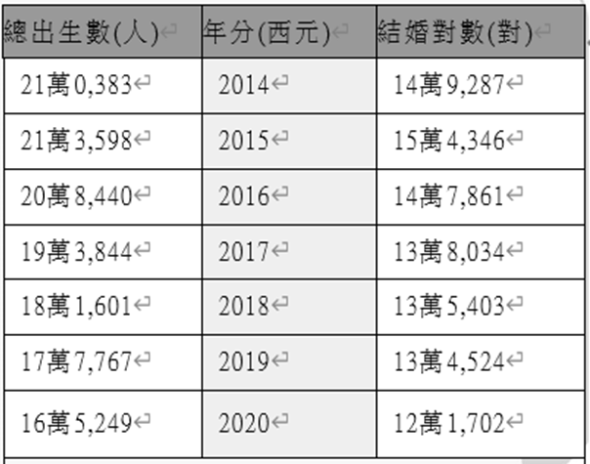

《答案》(1)B　(2)C

詳解：(1)從表中出現：出生人口減少及結婚對數下降，反映出少子化與不生的社會情況。故(A)待扶養的幼年人口減少，將不利經濟發展。(C)未來臺灣會面臨人口老化。(D)結婚人數下降，單身人口將變多。而(B)未來勞動力可能面臨短缺造成經濟隱憂，則為正解。  
(2)針對少子化的因應對策：推動準公共化托育補助；針對不婚的因應對策：要減輕年輕人成家立業負擔，希望營造年輕人成家、生育的友善環境。故(C)為正解。

1. 請閱讀下列短文並回答問題。  
   人口老化已是現今社會的普遍現象，根據我國國家發展委員會(簡稱國發會)推估，到民國150年我國老年人口比例將逼近34%。這場無聲無息展開的「銀色海嘯」將對社會生活的各個層面帶來影響。例如：勞動力供給出現失衡的現象。  
   根據國發會報告指出，工作年齡人口自民國105年起即開始減少，未來亦將隨總人口高齡化趨勢影響勞動力供給的規模。青壯人口逐漸減少，高齡人口逐漸增加，也將對青壯人口造成重大負擔。但也有人看到高齡社會帶來的商機，針對高齡人口推出客製化商品，熱銷結果也讓業者賺進大把鈔票。學者指出，面對此種不可避免的趨勢，政府宜及早提出因應對策，否則真的等到那一天，「銀色海嘯」所帶來的重大衝擊將遠遠超過我們現在的想像。  
   　  
   (　)(1)根據上述內容判斷，上圖中甲乙丙三種情況發展的順序應為下列何者？　(A)甲乙丙 (B)乙甲丙 (C)乙丙甲 (D)丙乙甲。  
   (　)(2)根據上述內容判斷，下列何者可能是該文中為業者賺進大把鈔票之商品？　(A)大鍵盤手機 (B)熱血格鬥手遊　(C)寵物專用嬰兒車 (D)嬰兒專用沐浴乳。

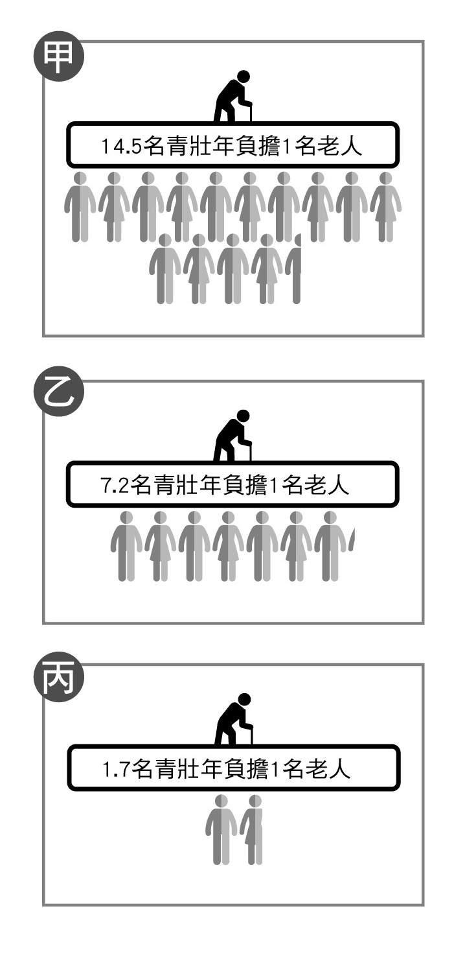

《答案》(1)A　(2)A

詳解：(1)文中提及高齡化的現象，可見老年人口對青壯年人口的比例將會逐漸提高，而青壯人口逐漸減少，將對青壯人口造成重大負擔。故依序應選(A)甲乙丙為正解。  
(2)業者因應高齡人口日漸增長，可以客製化生產大字體、大按鍵、大聲音以及求助等貼心功能的手機，方便年長者辨識與使用。故(A)為正解。

1. 阿惠環島旅遊時，拍攝了下列甲～丙三張海岸照片。請問：　  
   (甲)　(乙)　  
   (丙)  
   (　)(1)丙照片所在海岸最常見到下列何種景觀？　(A)國際貨輪停靠　(B)豐富珊瑚礁生態　(C)蚵架魚塭遍布　(D)山地直逼海洋。  
   (　)(2)甲～丙所在地點由南到北排列，依序為何？　(A)甲乙丙　(B)甲丙乙　(C)乙丙甲　(D)丙甲乙。  
   (　)(3)甲、乙照片的拍攝地點具有下列何項共同特徵？　(A)皆為海水平淺　(B)皆屬岩岸地形　(C)皆海岸線陡直　(D)皆位於臺灣東部。

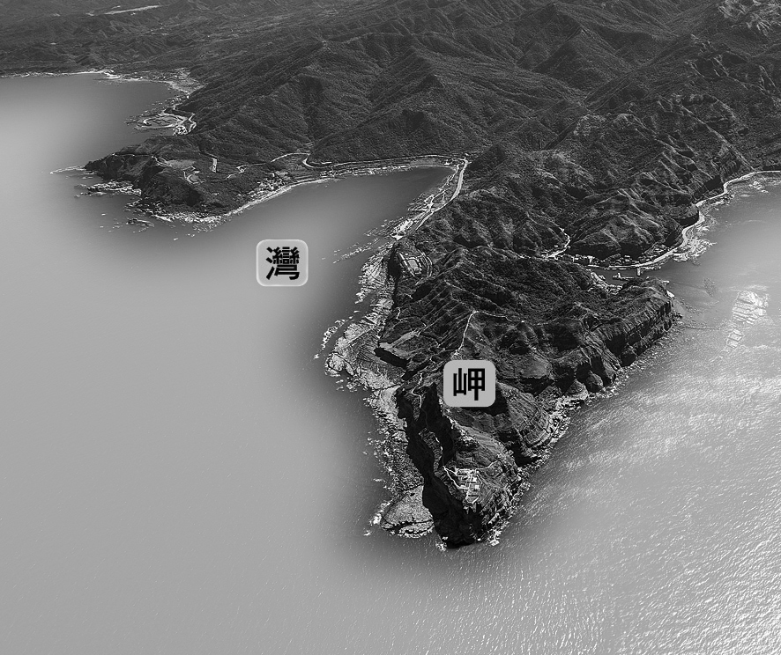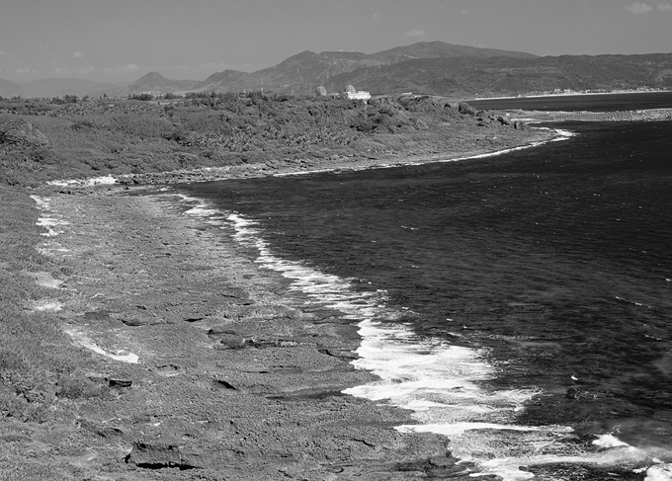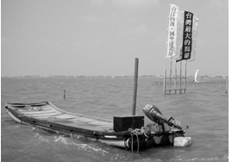

《答案》(1)C　(2)C　(3)B

詳解：(1)丙照片為臺南的潟湖景觀，蚵架、魚塭與鹽田為常見的景觀。(2)甲照片為新北市瑞芳的鼻頭角與龍洞灣，乙照片為墾丁國家公園的珊瑚礁，丙照片為臺南的潟湖景觀。(3)甲照片為新北市瑞芳的鼻頭角與龍洞灣，乙照片為墾丁國家公園的珊瑚礁，皆屬岩岸地形。

1. 過年期間，香香跟著爸媽到臺南拜訪舅公，舅公熱情的招待，煮了一整桌的好菜，其中餐桌上的虱目魚，令香香念念不忘。吃完美食後，舅公帶大家來到海邊，感受南臺灣冬日陽光的美好。閱讀完上文後回答下列問題：  
   (　)(1)香香來到海邊後，最有可能看到下列哪一種海岸景觀？　(A)岬灣海岸　(B)沙岸　(C)斷層海岸　(D)珊瑚礁海岸。  
   (　)(2)舅公指著海邊的魚塭說：「剛剛餐桌上的虱目魚，都是從這裡魚塭中養殖出來的，所以特別新鮮好吃。」請問：當地能從事魚塭養殖的條件為何？　(A)水質適宜　(B)生態豐富　(C)平原廣大　(D)港灣眾多。  
   (　)(3)繼續沿著海岸邊走，香香發現當地有許多名為「鯤鯓」的地名，如南鯤鯓、四鯤鯓等，據說是因為當地的地勢形狀突起，像是水中鯤魚的身體，而有此名。根據對當地海岸地形的了解，推論鯤鯓是下列哪一種海岸地形？　(A)沙洲　(B)珊瑚礁　(C)懸崖　(D)港灣。

《答案》(1)B　(2)C　(3)A

詳解：(1)臺南沿海應為沙岸。(2)沙岸地勢平坦，具有廣大的沿海平原，利於開發作為魚塭。(3)從題幹中述及「形狀突起，像是水中鯤魚的身體」，加上臺南沿海為沙岸，可推論此地名之地形應為沙洲。

1. 七股龍山宮前的夜市，有「臺灣本島極西端夜市」之稱，龍山社區早年因產業聚集，聚落規模不小，且漁港作為觀光生態遊船碼頭。請問：  
   (　)(1)臺南七股濱臨哪一個水域？　(A)臺灣海峽　(B)東海　(C)南海　(D)太平洋。  
   (　)(2)當地早期聚集的產業類型較可能是下列哪一項產業？　(A)製茶業　(B)樟腦業　(C)養殖漁業　(D)採礦業。  
   (　)(3)到當地旅遊的觀光客，寫下了一段旅遊心得，下列何者最貼近當地特色？　(A)麗娟：搭乘遊船一覽斷層海岸的壯闊，真令我大開眼界！  
   (B)永安：在蜿蜒的岬灣海岸優遊的騎著自行車，真是暢快！　(C)易璁：漫步在龍山社區，用蚵殼黏貼的裝置藝術令人驚艷！　(D)家豪：搭乘山林間小火車，一站又一站，體會著礦區興衰！

《答案》(1)A　(2)C　(3)C

詳解：(1)臺灣西邊為臺灣海峽。(2)臺灣西南沿海為養殖漁業發展重心。(3)臺灣西南沿海為沙岸，養殖漁業盛行，因此選項(C)最貼近當地特色；(A)東部海岸、(B)北部海岸、(D)山區特色，不符合沿海主題。

1. 數百年來，這條臺灣最長的河流將泥沙沖向出海口，日積月累形成了「外傘頂洲」，它是臺灣最大的沙洲，會隨著海流而漂移，所以號稱是「會移動的國土」，平均每年往西南方外海漂移約60～70公尺，還曾發生雲林縣以及臨近縣市互爭管轄權的問題。因為沙源減少，使外傘頂洲的面積逐年內縮，倘若沒有適當防治措施，未來將可能成為潛沒沙洲，甚至消失於海平面。若一旦成真，海堤防護能力相對降低，首當其衝的將是沿海地區的養殖業者。請問：  
   (　)(1)由上文述及的外傘頂洲位置與河流推測，外傘頂洲主要是由附圖中的哪一條河川所帶來的泥沙堆積而成？　(A)甲　(B)乙　(C)丙　(D)丁。  
     
   (　)(2)和雲林縣互爭管轄權的縣市最可能是下列何者？　(A)花蓮縣　(B)新北市　(C)嘉義縣　(D)高雄市。  
   (　)(3)沙洲消失對於養殖業者的衝擊來自於下列哪一項原因？　(A)海浪衝擊增強　(B)海岸線前進　(C)平均海面上升　(D)地下水鹽化。

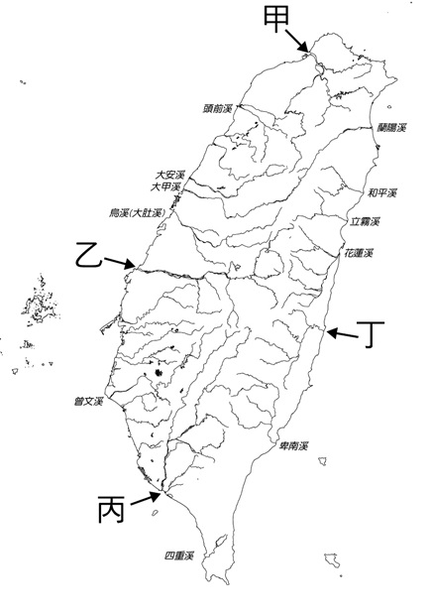

《答案》(1)B　(2)C　(3)A

詳解：(1)「臺灣最長的河流」指的是濁水溪，另，文中提及沙洲位置使雲林縣和鄰近縣市互爭管轄權，可知位於圖中代號乙處。(2)雲林縣沿海臨近縣市有北側的彰化縣與南側的嘉義縣，因外傘頂洲往西南方漂移，故應為嘉義縣。(3)外傘頂洲成為潛沒沙洲後，沿海波浪衝擊規模將增加，海堤防護能力降低，積沙減少而侵蝕增強下，海岸線後退，影響沙洲內的蚵農生計。

1. 郁永河，曾經於清康熙年間前來臺灣開採硫磺，在臺共計停留九個月，之後將其在臺紀事寫成《裨海紀遊》。該書是首部詳細記載臺灣人文地理的專書。下列文章節錄自該書部分內容，請依文章內容回答下列問題：  
   (一)農曆二月廿三日自中國福建省出發，途經澎湖前往臺灣：「澎湖凡六十四島澳，曰：吉貝嶼、西嶼坪、貓嶼、花嶼……悉斷續不相聯屬，彼此相望。……居民有眾寡，然皆以海為田，以魚為糧；若需米榖，雖升斗必仰給臺郡(榖類糧食均需仰賴臺灣府)，以沙磧不堪種植也(因沙灘、沙洲不利耕種)」。  
   (二)農曆二月廿五日於臺南安平登陸：「買小舟登岸，近岸水益淺，小舟復不進，易牛車(更換牛車)，從淺水中牽挽達岸(牽引到達岸邊)。」  
   (三)農曆四月自臺南出發，一路沿著西岸北行：「十三日，渡大溪，過沙轆社，至牛罵社，社屋隘甚，值雨過，殊溼。……十四日，陰霾，大雨，不得行。……十五日、十六日皆雨，前溪新水方怒，不敢進。……十八日，又大雨……。……二十七日，自南嵌越小嶺……，至八里分社，有江水為阻，即淡水也。」  
   (四)農曆十月自淡水河口搭船經海路回到中國福建省：「至五虎門(今日中國福建省)，兩山夾峙，勢甚雄險；又有巨石綿亙入海，如五虎蹲踞中流，實閩省(今日中國福建省)門戶也。門外風力鼓蕩，舟勢顛越；既入門，靜淥淵渟(水像深淵一樣平靜)，與門外迥別矣(與門外截然不同)。」  
   (　)(1)依文章所述，下列何者應為當時澎湖居民賴以為生的主要產業活動？　(A)於低平水淺的潟湖養殖魚類　(B)於平地種植高粱之類的旱田　(C)於臺地排水良好處種植茶樹　(D)利用岩岸設立小港出海捕魚。  
   (　)(2)郁永河在登陸臺灣時，為何需要更換交通工具才能順利上岸？　(A)泥沙淤積行船不易　(B)礁岩遍布船底受損　(C)風浪太大容易翻船　(D)海崖陡直難以靠岸。  
   (　)(3)郁永河初登臺灣時，即開始觀察並記錄登臺地點附近的風土民情，下列何種敘述最有可能出現在他的遊記中？　(A)開山闢土以植檳榔　(B)鑿溝引海水以養魚　(C)鋸板抽藤以採木料　(D)鑿山挖土以採硫磺。  
   (　)(4)依文章內容推論，郁永河搭船回到中國福建省時，他所見到的海岸地形景觀可能與臺灣北部海岸極其相似，最有可能屬於下列何種類型？  
   (A)　(B)　(C)　(D)

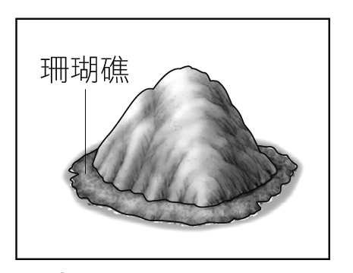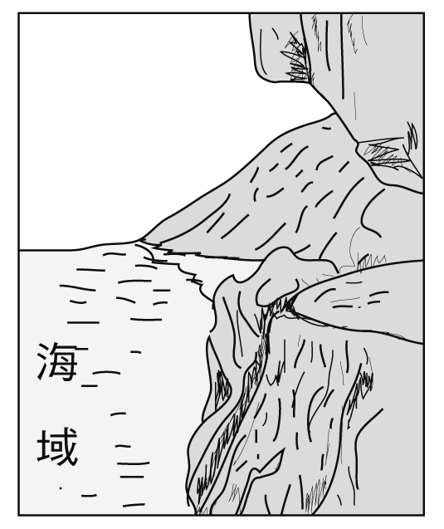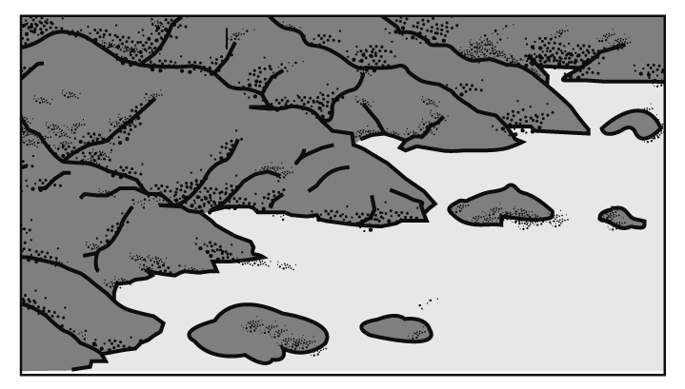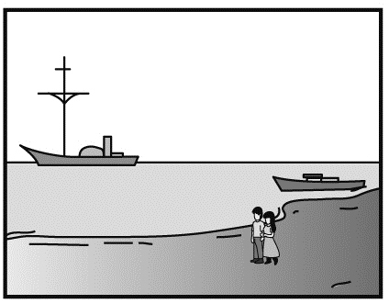

《答案》(1)D　(2)A　(3)B　(4)C

詳解：(2)「近岸水益淺，小舟復不進」顯示泥沙淤積，致使小舟無法再前行，必須更換牛車涉水而過。

1. 臺灣除本島之外，還有許多離島，形成原因各有不同。請問：  
   (　)(1)下列哪一座離島是因為沿海丘陵沒入海中而形成島嶼？　(A)澎湖群島　(B)東沙島　(C)琉球嶼　(D)馬祖列嶼。  
   (　)(2)龜山島屬於哪一種成因的島嶼？　(A)火山島　(B)大陸島　(C)珊瑚礁島　(D)沙洲島。  
   (　)(3)下列哪一座島嶼的成因和其他三者不同？　(A)金門列嶼　(B)龜山島　(C)蘭嶼　(D)綠島。

《答案》(1)D　(2)A　(3)A

詳解：(1)馬祖屬於大陸島。(3)金門為大陸島，其餘三者成因為火山島。

1. 附圖為臺灣島附近一假想島嶼圖，圖中箭頭表示風向，島嶼中央有山地分布。請問：  
     
   (　)(1)圖中乙箭頭表示的風向為何？　(A)東南風　(B)東北風　(C)西南風　(D)西北風。  
   (　)(2)冬季時，何者是臺灣最常吹的風？　(A)甲　(B)乙　(C)丙　(D)丁。  
   (　)(3)冬季時，圖中四個地點，降水量最多的可能是哪一個？　(A)子　(B)丑　(C)寅　(D)卯。

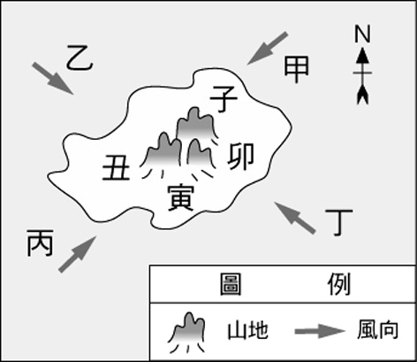

《答案》(1)D　(2)A　(3)A

詳解：(3)東北季風，加上迎風坡位置，故「子」冬季的降水量最多。

1. 附圖為臺灣島附近的一個假想島嶼，島中央有山地，箭頭代表季風風向。請問：  
     
   (　)(1)甲乙丙丁四地點中，何者降水量最少？　(A)甲　(B)乙　(C)丙　(D)丁。  
   (　)(2)承上題，該地降水量最少的原因為何？　(A)距海較遠　(B)高度較高　(C)緯度較低　(D)地處季風背風側。  
   (　)(3)因為該島嶼與臺灣位置相近，此時期季節應為何？　(A)春季　(B)夏季　(C)秋季　(D)冬季。

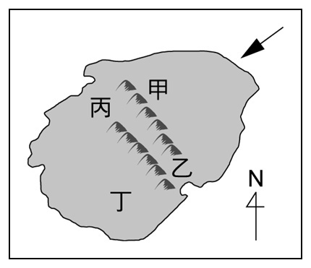

《答案》(1)D　(2)D　(3)D

詳解：(1)(2)「丁」位於背風坡，乾燥少雨。(3)臺灣冬季盛行東北季風。

1. 風力發電是指利用風來產生電力，屬於可再生能源。但由於會受到各季節風力不同影響，發電量並不穩定。附圖為臺灣電力公司某年各月風力發電發電量圖，請依圖中資訊回答下列問題：  
     
   (　)(1)下列哪一張地面天氣圖與發電量最高峰月分的季節相同？  
   (A)　(B)　  
   (C)　(D)  
   (　)(2)圖中有幾個月分發電量較低，可能是因為什麼原因造成的？　(A)臺灣的東北季風微弱，導致發電量因而下滑　(B)因為颱風等自然災害，使臺電關閉發電機組　(C)當時處於季風的轉換期，因而造成風力微弱　(D)由於日照較為強烈，使地表的對流大幅降低。

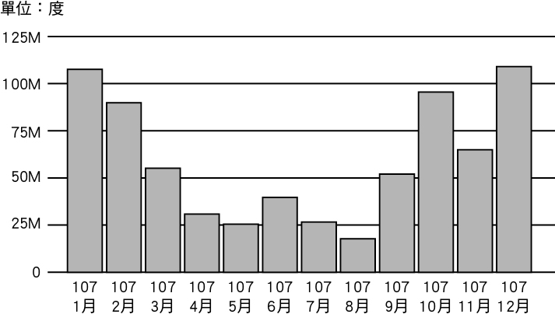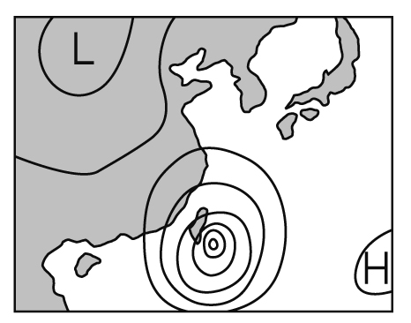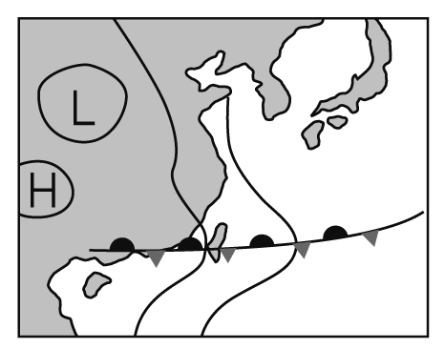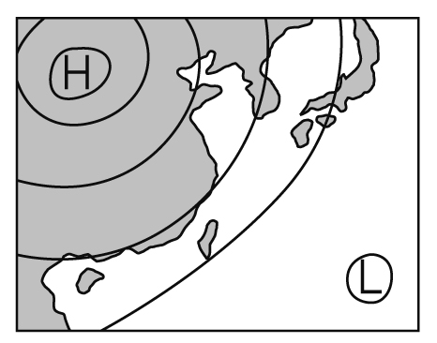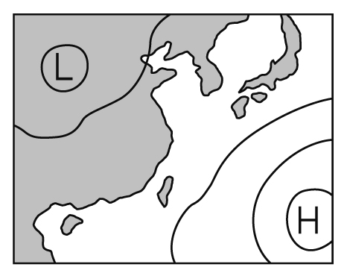

《答案》(1)C　(2)C

詳解：(1)(A)為夏、秋季，(B)為春夏之際，(C)與題幹皆為冬季，(D)為夏季。(2)從附圖可看出，發電量較低的月分為4、5、8月等，此時處於季風轉換期，故發電量較低。

1. 近年來，國人極為關注空氣汙染所帶來的健康危害，因此行政院環保署(今之環境資源部)於全臺各地建置許多空氣品質監測站，並於網站定時提供空氣品質指標(AQI)數據。空氣汙染的來源及成因複雜且多樣，除了有季節性的影響外，有一部分則是來自鄰近國家所造成的境外汙染。附表為某年各季節全臺PM2.5受他國長程傳輸影響統計，請依據附表資料回答下列問題：  
     
   (　)(1)附表呈現了臺灣PM2.5汙染物受境外影響的季節性分布，表格中的A、B、C三國為境外汙染的主要來源國，哪一個季節境外汙染的濃度最高？又是受到哪一個國家影響為主？　(A)秋季，A國　(B)冬季，A國　(C)冬季，B國　(D)秋季，C國。  
   (　)(2)承上題，臺灣受到境外汙染濃度最高的季節，其地面天氣圖應該為下列何者？  
   (A)　(B)  
   (C)　(D)  
   (　)(3)承上題，汙染物的傳輸主要因素為風力，傳輸方向受到各季節盛行風向的影響。依照上述概念判斷，此季節臺灣的境外汙染最不可能來自下列何國？　(A)中國　(B)日本　(C)韓國　(D)菲律賓。

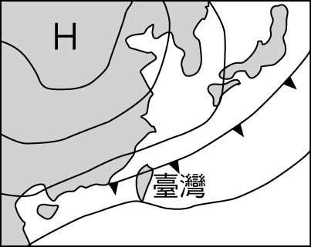

《答案》(1)B　(2)D　(3)D

詳解：(1)從附表的「境外傳輸影響濃度」可發現冬季最高，而從「各國占境外傳輸影響比例」可看出A國比例最高。(2)(A)為颱風，主要出現在夏、秋；(B)為春末的滯留鋒；(C)圖中臺灣主要受太平洋高氣壓影響，當時應屬於夏季；(D)圖中則為冷鋒過境，當時應為冬天。從附表中「境外傳輸影響濃度」可發現最高者為冬季。(3)冬季臺灣主要吹東北季風，故境外汙染最不可能來自位於南方的菲律賓。

1. 住在臺中的康康預計在2月15〜17日遊玩臺灣各地風景區，分別計畫了阿里山、墾丁及三仙臺三個景點。出發前，他利用中央氣象署的網站來確認天氣狀況，並且將這些風景區的天氣資訊整理如附表，請依照表中所提供的資訊回答下列問題。  
     
   (　)(1)康康決定在出發前再一次上網搜尋地面天氣圖，以掌握旅遊期間的天氣變化狀況，下列四張圖中，哪一張最可能是康康所搜尋到的地面天氣圖呢？  
   (A)　(B)  
   (C)　(D)  
   (　)(2)附表為康康在旅程中記錄身上的穿著以及使用雨具和禦寒裝備的狀況，對照他所整理的天氣資訊，可發現康康這三天分別去了哪些地方玩？　(A)三仙臺──阿里山──墾丁　(B)阿里山──三仙臺──墾丁　(C)三仙臺──墾丁──阿里山　(D)墾丁──三仙臺──阿里山。  
     
   (　)(3)康康在阿里山遊玩時，因為時間接近中午，他感覺肚子有點餓，因此決定到便利商店買一些零食和泡麵來吃，沒想到他泡泡麵的水滾了之後，麵條還是沒有煮熟。上述這個現象的成因，和下列哪一項資訊有關？　(A)天氣　(B)氣壓　(C)時間　(D)氣溫。



《答案》(1)A　(2)D　(3)B

詳解：(1)此時為冬季，中國大陸北方受冷高壓盤據，故選擇(A)；(B)選項應為梅雨時節的地面天氣圖；(C)、(D)選項可發現海上有太平洋高壓盤據，應為夏、秋時期。(2)2月15日穿著短袖、短褲，應為氣溫最高的墾丁；2月16日穿著短袖、長褲且帶雨具，應為三仙臺；2月17日無雨但準備了禦寒裝備，應為阿里山，故選擇(D)。(3)山上氣壓較低，故沸點較低，容易水滾了但卻溫度不夠，無法將麵條煮熟。

1. 臺灣主要河川為東西分流，請探究此現象，並回答下列問題：  
   (　)(1)臺灣此種水系分布特色的形成主要受到哪一個因素影響？　(A)岩層脆弱土質疏鬆　(B)地形高度落差很大　(C)降雨季節分配不均　(D)主要分水嶺的走向。  
   (　)(2)臺灣此種水系分布的特色會造成下列何種影響？　(A)南北往來的陸上交通容易受到阻礙　(B)坡度陡峭河川不具航運之利　(C)河川輸砂量高導致水庫壽命縮短　(D)流量變化大不利水資源的保存。

《答案》(1)D　(2)A

詳解：(1)河流流向與山脈走向有關，南北縱走的中央山脈為臺灣主要的分水嶺。(2)河川東西向，容易截斷南北交通。

1. 「在臺灣的主要農業生產地帶，經常可見水庫、水圳、埤塘等水利設施。如桃園台地的埤塘、濁水溪沖積平原的八堡圳、嘉南平原的嘉南大圳等。」請問：  
   (　)(1)文中所描述的水利設施，其形成的主要原因，何者正確？　(A)土壤貧瘠　(B)農業技術落後　(C)年降水量過於稀少　(D)降雨季節分布不均。  
   (　)(2)水利設施的興建對於臺灣哪一個地區特別重要？　(A)北部　(B)東部　(C)東南部　(D)西南部。  
   (　)(3)承上題，對於該地區而言，這些水利設施在什麼季節最能發揮供水的功用？　(A)冬春　(B)春夏　(C)夏秋　(D)秋冬。

《答案》(1)D　(2)D　(3)A

詳解：臺灣中南部受到夏雨冬乾的氣候影響，冬季與隔年的春季可能為乾旱所苦，導致河川洪荒流量變化大。水利設施的興建可以發揮「保有穩定用水來源」的效果。

1. 所謂「乾、雨季流量變化大」指的是一地的河川因為「某種原因」，導致該河川在夏天時河川流量大，易造成淹水災害；而在冬天時，則河川水位明顯降低，且河床布滿礫石。請問：  
   (　)(1)下列哪一張圖可以解釋上文中提到的「某種原因」？　(A)臺灣冬、夏兩季地面天氣圖　(B)臺灣年均溫分布圖　(C)臺灣各地降水量時間分布圖　(D)臺灣等高線地形圖。  
   (　)(2)下列哪一條河川最沒有「乾、雨季流量變化大」的特性？　(A)淡水河　(B)濁水溪　(C)高屏溪　(D)秀姑巒溪。  
   (　)(3)下列關於應對「乾、雨季流量變化大」特性的方法，何者最為適當？　(A)沿岸設離岸堤，減少海浪侵蝕　(B)上游興建水庫，做好水土保持　(C)補注地下水源，避免過度抽取　(D)加強汙染管控，懲處不肖廠商。

《答案》(1)C　(2)A　(3)B

詳解：(1)乾、雨季流量變化大與一地降水量相關，故選(C)。(2)淡水河為北部河川，其所屬流域大致上為全年有雨，故流量較為穩定。(3)乾、雨季流量變化大反映該地區在特定季節缺水的情形，故須仰賴水庫提供民生用水。

1. 附圖為某條河流的水系示意圖，請依據附圖回答下列問題：  
     
   (　)(1)哪一個地點的河川輸砂量可能最高？　(A)甲　(B)乙　(C)丙　(D)丁。  
   (　)(2)哪一個地點的流量最小？　(A)甲　(B)乙　(C)丙　(D)丁。  
   (　)(3)如何描述該條河流的主要流向？　(A)由東北向西南流　(B)由西南向東北流　(C)由東南向西北流　(D)由西北向東南流。  
   (　)(4)興建水庫之後，哪些地點附近的開發會對該水庫的水質與使用壽命產生重大影響？　(A)僅有甲點　(B)甲、乙兩點　(C)甲、乙、丙三點　(D)甲、乙、丙、丁四點。

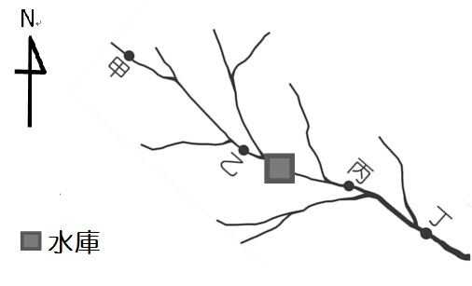

《答案》(1)D　(2)A　(3)D　(4)B

詳解：(4)水庫上游的地點開發會影響水庫的水質與使用壽命，即甲、乙兩點。

1. 慈恩家裡以種植果樹維生，她想利用地理課學到的水文知識，了解家中果園與附近水系的關係。附圖是慈恩家附近水系的示意圖，請根據附圖回答問題：  
     
   (　)(1)慈恩家果園的旁邊是一條河流，河流可以提供大部分果園所需的水源，附圖中哪一個地點位於果園的集水區？　(A)甲　(B)乙　(C)丙　(D)丁。  
   (　)(2)慈恩發現果園旁的河流流量愈來愈不穩定，雨季時常河水暴漲，淹沒果園；乾季時常河水水位太低，造成果園無水可用。下列哪一個措施可以改善這個問題？　(A)興建攔沙壩　(B)做好汙染管制　(C)實施人造雨　(D)做好水土保持。  
   (　)(3)下雨時，果園的農藥與化學肥料會順著水流流進河川，使河水受到汙染。果園中的肥料與農藥，會對哪些地點的水質產生影響？　(A)甲乙　(B)乙丙　(C)乙丁　(D)甲丙。

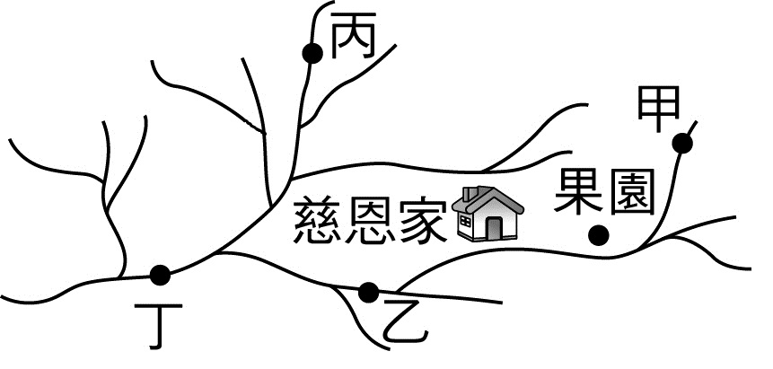

《答案》(1)A　(2)D　(3)C

詳解：(1)甲點位於果園上游集水區。(2)若能做好水土保持，則森林可在下雨時涵養水源，減少流入河流的水量，使河流較不會暴漲；乾季時，被儲存下來的地下水則會補注河流流量，流量變化會比較小。(3)甲位於果園上游，丙位於另一條支流，故甲、丙較不易受到果園的汙染物質影響；乙、丁位於果園的下游，汙染物質會被河流帶至該處。

1. 水庫是臺灣水資源利用不可或缺的水利設施，附表為臺灣翡翠水庫、石門水庫與曾文水庫蓄水量與淤積率的比較表。請回答下列問題：  
     
   (　)(1)石門水庫和曾文水庫淤積率較高，與下列哪些因素較相關？ (甲)降水強度強 (乙)水庫上游岩層脆弱 (丙)水庫下游過度開發 (丁)臺灣降水季節分布不均　(A)甲乙　(B)乙丙　(C)甲丙　(D)乙丁。  
   (　)(2)針對石門水庫和曾文水庫淤積率較高的問題，政府擬訂了一系列針對水庫集水區的水土保持政策。若治理有明顯成效，在同樣強度的降水過後，這些河川水位變化較可能會呈現出附圖中何種變化趨勢？　(A)甲　(B)乙　(C)丙　(D)丁。

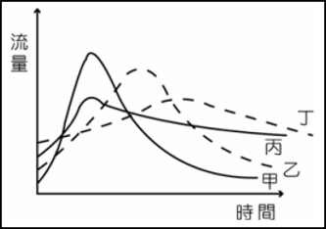

《答案》(1)A　(2)D

詳解：(2)若水土保持有成效，將能改善河川水位、因降雨季節分布不均造成的流量差異太大問題，維持較穩定的流量。

1. 西元1684年，臺灣出現一府三縣的地方行政區，此後受到西元1721年民變的影響，政府重新調整幅員過大的「甲」縣。西元1810年，在移民人數日增等背景下，政府在宜蘭設置新行政區，至此臺灣共有八個地方行政單位。請回答下列問題：  
   ( )(1)上文提及「一府三縣」，「一府」如何稱呼？　(A)臺北府　(B)承天府　(C)臺灣府　(D)臺南府。  
   ( )(2)文中出現的民變，是由何者領導發起的？　(A)鄭芝龍　(B)陳永華　(C)朱一貴　(D)郭懷一。  
   ( )(3)「甲」縣應該是下列何者？　(A)諸羅縣　(B)臺灣縣　(C)鳳山縣　(D)雲林縣。  
   ( )(4)哪一個皇帝在位期間，同意在宜蘭設置新行政區？　(A)康熙皇帝　(B)雍正皇帝　(C)乾隆皇帝　(D)嘉慶皇帝。  
   ( )(5)文末提到的八個地方行政單位，可以下列哪一種方式來表示？　(A)一府三縣四廳　(B)一府四縣三廳　(C)二府三縣三廳　(D)三府一縣四廳。

《答案》(1)C　(2)C　(3)A　(4)D　(5)B

詳解：「西元1721年民變的影響」，指的是清廷在平定「朱一貴事件」後，為加強統治，於雍正元年(西元1723年)將幅員過大的「諸羅縣」，增設彰化縣、淡水廳。

1. 清廷攻下臺灣後，不少官員認為臺灣是未開發的彈丸荒地，不但沒有價值，派員駐守還勞民傷財，只有施琅提出建言，強調臺灣物產豐富，且戰略地位重要，若放棄臺灣將嚴重影響中國東南沿海的安全。大臣們經歷了八個月的爭論之後，康熙皇帝終於採納施琅的建議，將臺灣納入版圖，不過實際上的控制範圍並未及於整個臺灣。請依照下列的臺灣行政區劃圖回答問題：  
   圖(一)  
   圖(二)  
   圖(三)  
   (　)(1)由圖(一)演變到圖(二)，是因為何人叛亂的緣故？　(A)郭懷一　(B)朱一貴　(C)林爽文　(D)吳沙。  
   (　)(2)由圖(一)逐漸演變到圖(三)，期間發生了諸多事件，也造成行政區劃的改變，但並不包含下列哪個原因？　(A)民變眾多，為了加強統治　(B)漢人移民日漸增多　(C)清廷計畫開港通商以因應臺灣建省所需　(D)西部平原已大致開發，漢人逐漸入墾臺灣東北部。

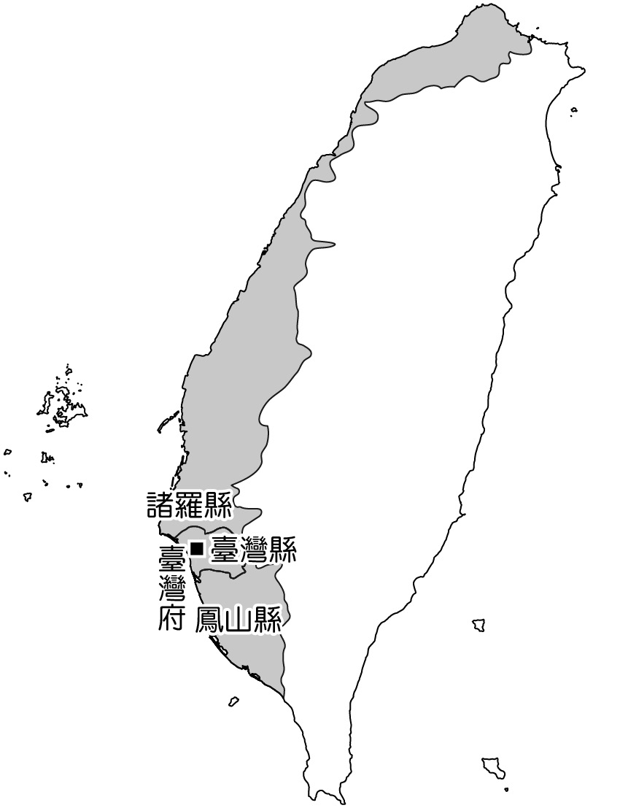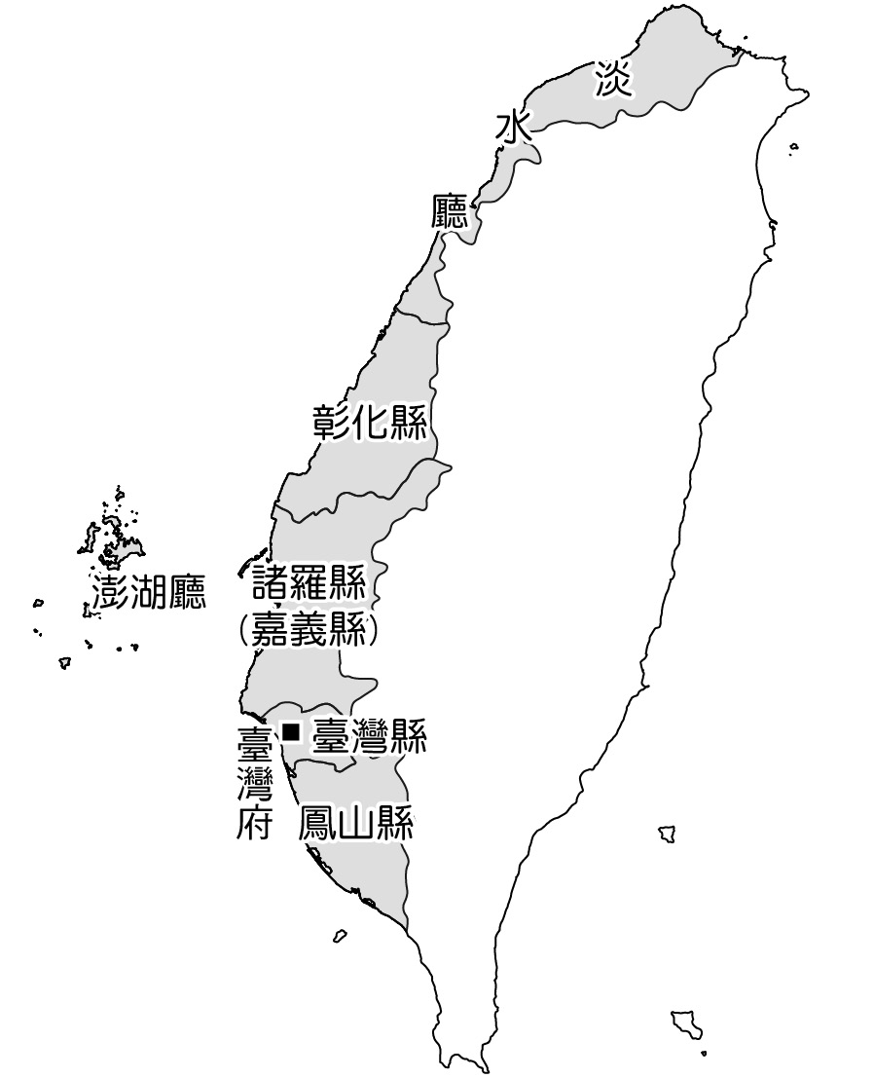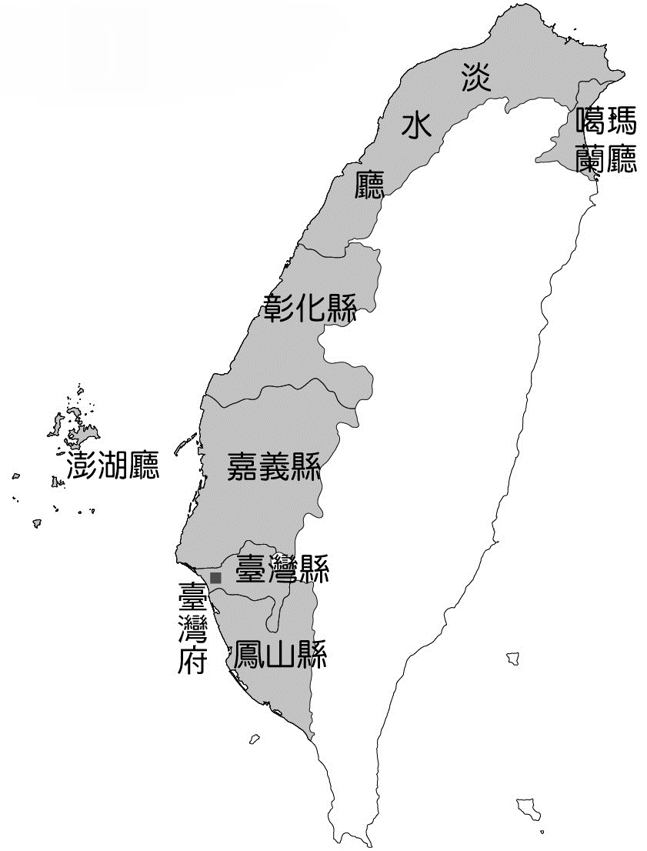

《答案》(1)B　(2)C

詳解：(1)因為朱一貴事件的關係，增加了彰化縣、淡水廳。(2)臺灣行政區的增設與移民增多有關，而噶瑪蘭廳的增設與移民入墾東北地區漸多相關。

1. 某一傳播公司正在企畫製作一系列「臺灣古蹟巡禮」專題報導，藉以回顧臺灣的開發歷程。請回答下列問題：  
   (　)(1)下列哪一個主題不適合放在「臺灣古蹟巡禮——清帝國時期篇」此一專題報導中？　(A)臺灣鐵道傳奇　(B)探訪八通關古道　(C)十三行博物館巡禮　(D)話說臺北府最後遺跡──北門。  
   (　)(2)如果要製作「臺南古蹟巡禮」，下列古蹟的介紹，應如何依時間排列才符合史實的演變？ (甲)臺南孔廟 (乙)熱蘭遮城 (丙)億載金城　(A)甲乙丙　(B)乙甲丙　(C)乙丙甲 (D)丙乙甲。  
   (　)(3)如果想要更了解沈葆楨在臺灣留下的古蹟的相關歷史，製作單位可以參考下列哪一本書？　(A)《牡丹社事件對清帝國治臺的影響》　(B)《臺灣設省後的建設》　(C)《隧道首闢──曠宇天開》　(D)《淡水「北門鎖鑰」興築緣起》。

《答案》(1)C　(2)B　(3)A

詳解：(1)(C)為史前文化遺跡。(2)乙——荷蘭在臺時期時期；甲——鄭氏政權時期；丙——日軍犯臺後，沈葆楨在臺施政。(3)(B)、(C)、(D)均與劉銘傳有關。

1. 文化部為打破過去個案式的文化資產保存，提出「再造歷史現場計畫」，希望重新連結及再現土地與人民的歷史記憶，落實文化保存於民眾生活。「某縣市」首長欲配合此計畫，著手整理其行政區裡的中法墓園、獅球嶺隧道、二沙灣炮臺等古蹟。請問：  
   (　)(1)上述縣市首長配合文化部的「再造歷史現場計畫」，整理中法墓園、獅球嶺隧道、二沙灣炮臺等古蹟。由此判斷該首長所轄的縣市應為下列何者？　(A)臺北市　(B)基隆市　(C)新北市　(D)宜蘭縣。  
   (　)(2)若小伶參與此縣市古蹟導覽員的培訓課程，她最可能在導覽過程中向遊客介紹下列哪一關鍵字詞？ (A)全臺首學　(B)保民義舉 (C)臺灣建省　(D)億載金城。  
   (　)(3)若小伶想要充實自己對於這些景點的相關歷史，他可以去借閱下列哪本書籍？ (A)《林爽文評傳》 (B)《鄭氏諸葛──陳永華》 (C)《劉銘傳與臺灣建省》 (D)《朱一貴的鴨母王傳奇》。

《答案》(1)B　(2)C (3)C

詳解：(2)(A)臺南孔廟，與鄭氏政權在臺推動漢人典章制度有關；(B)日軍侵臺，清廷承認日本出兵的回應；(C)清法戰爭後，清廷重視對臺灣的經營；(D)沈葆楨在臺加強軍事防務，在臺南安平興建西式炮臺。(3)這些古蹟與清法戰爭有關，故應借閱與劉銘傳有關的書籍。

1. 請閱讀短文，並回答下列問題：  
   清日兩國在西元1874年10月31日簽訂《北京專約》，共有三條：  
   一、日本國此次所辦，原為保民義舉起見，清國不指以為不是。  
   二、前次所有遇害難民之家，清國定給撫卹銀兩，日本所有在該處修道、建房等件，清國願留自用，先行議定籌補銀兩，另有議辦之據。  
   三、所有此事兩國一切來往公文，彼此撤回註銷，永為罷論。至於該處生番，清國自宜設法妥為約束，不能再受凶害。  
   (　)(1)文中《北京專約》中所提到的「遇害難民」，原是居住在何處？　(A)朝鮮　(B)越南　(C)琉球　(D)臺灣。  
   (　)(2)關於此事件的後續發展，下列敘述何者正確？　(A)日本藉「保民義舉」為由，趁機併吞遇害難民居住的地區　(B)日本堅持維護貿易暢通，派兵占領臺灣　(C)臺灣開港通商，鴉片合法上市　(D)清廷意識到臺灣的重要性，將臺灣設省。  
   (　)(3)此事件後，清廷改變治臺政策，並調整臺灣的行政區劃，上述事件的發生地，設立了哪一行政區？　(A)臺北府　(B)卑南廳　(C)恆春縣　(D)臺東直隷州。

《答案》(1)C　(2)A (3)C

詳解：(1)西元1871年琉球漁民因船難漂流到恆春半島，遭原住民誤解、殺害，日本藉口「懲辦凶手」出兵臺灣，是為牡丹社事件。(2)清廷承認日本為「保民義舉」，無形中承認了日本對琉球的所有權。(3)牡丹社事件發生在今恆春半島，事件發生後該地增設恆春縣。

1. 小明撰文敘述大臺北地區的開發史，其中一段是：「陳賴章墾號」是由五位泉州人所組成，他們獲准開發「大加臘」一地，範圍涵蓋今天大臺北盆地的中央部分，沿淡水河的兩岸，是中國閩南移民大規模開發北部的開始。請回答下列問題：  
   ( )(1)這類土地如要開發，下列何者不是當時採用的開發方式？　(A)向原住民承租土地　(B)籌集大部分資金向平埔族購買　(C)向官府申請墾照來開墾　(D)吸引西方人一起來投資。  
   ( )(2)臺北盆地後來興建了何項水利設施，增進此地的農業生產？　(A)曹公圳　(B)猫霧捒圳　(C)八堡圳　(D)瑠公圳。  
   ( )(3)承第(2)題，興建此設施是為了使何種作物能獲得更多的生產量？　(A)稻米　(B)樟腦　(C)蔗糖　(D)藥材。

《答案》(1)D　(2)D　(3)A

詳解：(1)清帝國時期土地開發採取墾照制度。(2)瑠公圳為清代臺灣北部水圳。

1. 清帝國時期，移民間常因資源有限，或語言、風俗習慣的不同而發生武力衝突，造成臺灣社會的不安。根據統計，自康熙至光緒的兩百多年間，規模較大的械鬥就有52次。請回答下列問題：  
   (　)(1)下列哪些為清帝國時期臺灣械鬥頻繁的原因？ (甲)羅漢腳成群結黨 (乙)清廷實施劃界封山 (丙)來臺官員積極嚴苛 (丁)民眾爭奪土地及水源　(A)甲乙　(B)甲丁　(C)乙丙　(D)丙丁。  
   (　)(2)發生於乾隆年間，先後動用十萬餘萬大軍才平定，是清帝國時期規模最大的抗官事件，此為下列何者？　(A)朱一貴事件　(B)郭懷一事件　(C)戴潮春事件　(D)林爽文事件。  
   (　)(3)咸豐3年，艋舺地區發生「頂(泉郊)下(廈郊)郊拚」，來自泉州的三邑人和同安人在艋舺碼頭，為爭奪地盤和經濟利益而發生衝突。下列敘述何者正確？　(A)艋舺商業繁榮的現象最早出現在開港通商後　(B)頂(泉郊)、下(廈郊)的區分是由於兩者貿易的商品不同　(C)頂下郊拚可歸類為因祖籍不同而引起的械鬥　(D)頂下郊拚屬於大規模的反清事件。  
   (　)(4)曾有官員向清廷建議，若百姓均能組織家庭，就不會有如此多的械鬥事件。這是針對清廷的哪一項政策所提出的改進建言？　(A)開墾需申請墾照　(B)禁止漢人攜眷渡臺　(C)禁止人民出海　(D)劃界封山。

《答案》(1)B (2)D (3)C　(4)B

詳解：(1)(乙)劃界封山並非造成械鬥之因；(丙)當時統治態度消極，吏治不良。(2)乾隆年間發生林爽文事件。(3)(A)清帝國時期。(B)貿易地點的不同。(D)屬於一般民間械鬥。

1. 在諸多背景因素的激盪下，清代臺灣曾發生三次較大規模的民變。第一次民變由「中興王」發起，僅三個月就宣告結束；第二次民變讓清廷動用十餘萬軍隊，最後由福康安平定，清朝曾印製銅版畫表彰功勳，在歷史上有其特殊意義；同治年間的第三次民變歷時最久，領導人曾與官府維持良好關係，後來因政府猜忌他而下定決心起兵抗清。請回答下列問題：  
   (　)(1)文中提到的背景因素，不包括下列哪一項？　(A)駐防士兵紀律敗壞　(B)民間祕密結社風氣極盛　(C)官吏腐化，索賄擾民　(D)政府將所有土地收歸國有。  
   (　)(2)第一次民變是由哪個皇帝調遣軍隊平定的？　(A)康熙皇帝　(B)同治皇帝　(C)乾隆皇帝　(D)雍正皇帝。  
   (　)(3)第二次民變在臺灣史上具有什麼樣的特殊意義？　(A)是由全臺原住民共同發起的抗官事件　(B)臺灣民間義軍首度攻入北京城　(C)清代最大規模的抗官運動　(D)此後清廷開始以積極態度治理臺灣。  
   (　)(4)第三次民變的領導人是下列何者？　(A)林爽文　(B)戴潮春　(C)郭懷一　(D)朱一貴。

《答案》(1)D (2)A (3)C　(4)B

詳解：第一次民變：朱一貴事件；第二次民變：林爽文事件，抗官事件規模最大；第三次民變：戴潮春事件，抗官事件歷時最久。

1. 走訪新北市板橋的林家花園，探究林家發展與臺灣歷史演變之間的關聯，林應寅應是林家最早到臺灣的先祖，其子林平侯於乾隆47年來臺尋訪父親，受雇於米店習商。林平侯極有經商智慧，當年稻米運銷為貿易大宗，林平侯獲得豐厚的利潤，期間因為遇到一次變亂還導致米價大漲。林家在事業發達後也致力於鄉里公益，在自家宅邸增添防禦措施，成為庇護漳州人的所在。請問：  
   (　)(1)文中所說的一次變亂應是下列何者？　(A)郭懷一事件　(B)牡丹社事件　(C)朱一貴事件　(D)林爽文事件。  
   (　)(2)由文中「在自家宅邸增添防禦措施，成為庇護漳州人的所在」可推斷，當時的臺灣社會現象可能為下列何者？　(A)荷蘭人與西班牙人爭相競逐　(B)漳州人和泉州人發生械鬥　(C)清廷頒布海禁政策　(D)臺灣因開港通商而呈現亂象。

《答案》(1)D　(2)B

詳解：(1)乾隆年間的民變是林爽文事件。(2)清帝國治理臺灣初期，漳、泉械鬥頗為嚴重。

1. 老柯與小琪趁春節前到臺北市迪化街採買年貨，順便參觀香火鼎盛的霞海城隍廟，廟內展示許多珍貴的歷史圖片和當年大稻埕市街圖，以及霞海城隍廟的創建過程：「城隍信仰起源於都城守護神，……省府縣各級官吏在新官上任時必先往城隍廟履新報到，遇有水災、旱災等祈禱於城隍，……霞海城隍信仰在道光年間，隨著福建泉州府同安人渡臺，原奉祀於艋舺八甲庄同安人聚落。……後因咸豐3年(西元1853年)，頂郊(晉江、惠安、南安三縣移民)和下郊(同安人移民組成)因爭奪艋舺碼頭泊船權利而發生械鬥事件，艋舺同安人遂奉城隍遷移至大稻埕地區發展，初時安奉於陳浩然所經營的糕餅鋪中；至咸豐6年由陳姓族人和地方善信共同發起建廟，並於三年後落成。近一百五十年來，霞海城隍廟成為大稻埕地區的信仰中心，也見證了大稻埕地區的發展。……」其實，該廟不但是迪化街的觀光重點之一，也於西元2005年成為臺北市的直轄市定古蹟。請問：  
   (　)(1)文中提及霞海城隍廟創建過程中「咸豐3年(西元1853年)的頂下郊拚械鬥事件」，由「頂郊」、「下郊」的名稱可知，此事件發生的主要原因為何？　(A)祖籍不同　(B)姓氏不同　(C)信仰不同　(D)商業利益。  
   (　)(2)假如老柯與小琪想再進一步了解「頂下郊拚事件」及「臺北霞海城隍廟」的創建歷史，可查閱地方志，但下列哪一地方志不可能有關此事件的記載？　(A)《諸羅縣志》　(B)《淡水廳志》　(C)《臺北府志》　(D)《臺北縣志》。

《答案》(1)D　(2)A

詳解：(1)頂郊與下郊的組成人員同為泉州人，兩大商業團體為爭奪艋舺碼頭商業利益而發生衝突。(2)雍正年間將諸羅縣以北增設淡水廳與彰化縣，「頂下郊拚事件」起自咸豐3年，不可能在《諸羅縣志》找到相關記載。

1. 大雄在《馬偕醫師》一書中讀到下列內容：「馬偕在淡水創建牛津學堂(今真理大學)，二年後(西元1884年)又在牛津學堂東側建立臺灣第一所女子學校——淡水女學堂。第一屆招收了34名學生，不但學費全免，還補助交通費，提供吃、住與衣著。」請問：  
   (　)(1)和馬偕一樣在十九世紀後期來臺傳教，並致力於醫療與文教事業的是何人？　(A)沈光文　(B)馬雅各　(C)陳永華　(D)沈有容。  
   (　)(2)馬偕之所以可以來臺灣在淡水傳教，是因為下列哪一個事件的影響？　(A)海禁政策已經取消　(B)臺灣開放通商口岸　(C)日本出兵臺灣南部　(D)法國進犯臺灣北部。  
   (　)(3)在傳教士來臺宣教的同時，臺灣的對外貿易也逐漸發展，當時茶葉和樟腦大部分由淡水出口，與此同時臺灣進口的貨品大宗是下列何者？　(A)蔗糖　(B)軍火　(C)鴉片　(D)鹿皮。

《答案》(1)B (2)B (3)C

詳解：(1)馬雅各在南部從事醫療，教育及傳教。(2)馬偕是因為臺灣開港通商後來臺傳教。(3)清帝國統治後期的進口貨物以鴉片和紡織品為主。

1. 請閱讀資料回答下列問題。  
   　　西元2020年撒奇萊雅火神祭，於10月3日下午在花蓮縣國福里的祭祀廣場舉行，五色使者引燃火把，象徵性的邀請撒奇萊雅族的祖靈從美崙山而下，享受後世族人的奉祀。  
   　　儀式依照序曲、迎曲、祭曲、火曲、終曲五道程序、六次燃火、六次祝福、八部舞蹈、十次祭禮及九十九個步驟依序進行。包括紅、白、綠、黑、藍五色使者為祭眾祈福。  
   　　主辦這次祭典的花蓮縣達固部灣部落文化發展協會理事長梁淑琴說，紅色使者開啟靈魂之眼，迎接火神，傳承智慧；白色使者代表火神光照，點燃火把，完成祖先交付的薪傳，為族人點燃光明的未來；綠色使者刺竹除穢，去除舊有的厄運和晦氣；黑色使者炭黑隱身，讓惡靈、厄運無法近身；藍色使者甘露止渴，以酒水解除長久以來族人心靈與智慧的鳩渴。  
   　　部落的青年及兒童在祭典裡也參與模擬的「達固湖灣戰役」，他們以刺槍、火箭、火矛及彈弓，象徵性的與清軍交戰。在祭曲的娛靈段，大會邀請全場祭眾及來賓，執手共跳花蓮之舞、團結之舞及火神之舞。  
   (　　)(1)上述新聞提到，撒奇萊雅族於「達固湖灣戰役」與清軍交戰，這場衝突的起因在於清朝執行「開山撫番」政策，進入到原住民的勢力範圍而出現糾紛。「開山撫番」政策最早是哪一位清朝官員提出？　(A)劉銘傳　(B)沈葆楨　(C)朱一貴　(D)戴潮春。  
   (　　)(2)撒奇萊雅族後來遭到清廷官兵的追捕，於是尋求當地另一原住民族的保護。依照地理條件，他們最可能會向哪一原住民族提出協助？　(A)泰雅族　(B)西拉雅族　(C)排灣族　(D)阿美族。  
   (　　)(3)為躲避清廷追捕，撒奇萊雅族很長一段時間隱姓埋名，導致在日治時期並未被認定為獨立的族群。後從西元2004年起，撒奇萊雅族展開復名運動，最終於西元2007年獲得中華民國政府承認。現在中華民國政府承認的原住民族共有幾族？　(A)14　(B)15　(C)16　(D)17。

《答案》(1)B　(2)D　(3)C

詳解：(2)阿美族主要聚居在花蓮。

1. 請閱讀資料並回答下列問題。  
   　　潘敦仔出身於臺灣中部巴則海族岸裡社，為家族第三代土官。土官是清廷為治理臺灣原住民所設立的官職，由原住民社內耆老推舉，職責是約束社番、處理社務。  
   　　雍正年間，潘敦仔和以張達京為首的漢人墾戶合資興建水圳、開發水田。岸裡社則以土地所有權換取水圳權利和穀糧，史上稱為「割地換水」。  
   　　西元1758年(乾隆23年)，清廷改變通事任用辦法，以通曉漢語的原住民取代漢人，任命潘敦仔為岸裡社總通事，為臺灣第一位非漢人通事，集土官、社主、通事等職於一身，也造就他與其家族在岸裡社的權威地位。  
   (　　)(1)文中原住民和漢人合資興建的水圳名稱，應為下列何者？　(A)臺中——猫霧捒圳　(B)臺北——瑠公圳　(C)彰化——八堡圳　(D)高雄——曹公圳。  
   (　　)(2)根據內文敘述，下列何者正確？　(A)巴則海族岸裡社應屬於平埔族　(B)潘敦仔由原住民社內耆老推舉為通事　(C)土官的官職由清廷指派　(D)「熟番」不得兼任土官和通事。  
   (　　)(3)潘敦仔為出身於巴則海族岸裡社的原住民，為何其姓名與漢人相似？　(A)潘敦仔為平埔族與漢人通婚所生，潘姓為其母的族語姓氏　(B)岸裡社抗清失敗，清廷逼迫歸順的原住民更名　(C)潘代表「番」意涵，「敦仔」為官職名稱　(D)清代原住民改漢姓、取漢名，與漢人接觸後漸漸漢化。

《答案》(1)A　(2)A　(3)D

詳解：(1)文中有提及為臺灣中部。(2)(B)為清廷指派。(C)土官的官職由耆老推舉。(D)可兼任，文中亦有提及。(3)(A)平埔族為母系社會，且潘姓為其漢姓。(B)清廷和岸裡社未有重大衝突。(C)潘為漢姓，敦仔亦非官名。

1. 乾隆23年(西元1758年)，清帝國廣設學校，對原住民推動同化政策，諭令臺灣熟番「習漢俗、剃髮蓄辮，穿戴冠履，從漢姓，令同姓不婚」，加速原住民傳統家庭、社會、文化的瓦解。漢姓之中，選用潘姓者最多，在臺中的岸裡大社，潘就是全社最多人使用的通姓。請問：  
   (　　)(1)臺中岸裡社原住民與漢人的互動中，學習到水田耕作技術，並透過土官潘敦仔與張達京合力開鑿水圳。上述的水圳為何？　(A)瑠公圳　(B)八堡圳　(C)曹公圳　(D)猫霧捒圳。  
   (　　)(2)清帝國時期，隨著漢人移民的增加，原住民與漢人接觸日漸頻繁，有關漢人與原住民的互動情形，下列敘述何者錯誤？　(A)部分漢人與原住民女子通婚，出現「有唐山公，無唐山媽」的諺語　(B)原住民的漢化現象明顯，原有風俗習慣逐漸消失　(C)漢人的越界開墾，壓縮原住民的生活空間　(D)使生番、熟番、漢人之間的界線模糊，融為一體。

《答案》(1)D (2)D

詳解：(1)瑠公圳位在臺北盆地，八堡圳位在彰化平原，曹公圳位在高雄。(2)漢人與生番之間仍有文化差異與摩擦。

1. 清代巡臺御史黃叔璥著有《臺海使槎錄》，內容提到：「肄業番童，拱立背誦，句讀鏗鏘，頓革侏離舊習。陳觀察大輦有司教之責，語以有能讀四子書、習一經者，復其身，給樂舞衣巾，以風厲之。」請問：  
   (　　)(1)關於上述文字的敘述，下列何者不正確？ (A)「習一經」指的是學習《聖經》 (B)認真學習且有成效的番童有獎勵可拿 (C)清廷對平埔族群「誘而馴之」 (D)清廷的措施加速平埔族群漢化。  
   (　　)(2)關於原住民族群與外來者的接觸與互動情形，下列敘述何者正確？ (A)荷蘭人曾以地方議會掌控原住民部落 (B)西班牙人利用「新港文字」教授原住民族《聖經》教義 (C)清代來臺漢人男子多不願娶平埔族群女子，以致於羅漢腳有增無減 (D)平埔族群勢力強大，來臺漢人多被其同化。

《答案》(1)A (2)A

詳解：(A)應是儒家經典。(2)(B)應為荷蘭人，(C)部分漢人與平埔族群女子通婚，而有「有唐山公，無唐山媽」的諺語；(D)平埔族群被清廷要求改漢姓、學漢字，而逐漸被漢化。

1. 西元2019年臺灣女性生育意願與育兒現況調查報告發現，20至44歲女性，認為不想要現有的自由和生活受影響而無計畫生孩子占55.2%；沒有一定要生孩子占46.4%，其中有超過6成受到經濟無法負擔的影響。另外也針對20至29歲女性做出不同的調查，如下表所示：  
     
   (　)(1)根據上文中的數據顯示，臺灣社會出現怎樣的問題？　(A)生育率將逐漸降低　(B)弱勢家庭補助上不足　(C)已步入高齡的社會　(D)新住民面臨適應困擾。  
   (　)(2)下列政府的哪一項政策有助於解決此一問題的惡化？　(A)建立長期照顧系統　(B)辦理跨國文化交流　(C)廣設老人日間照護中心　(D)興建公共托育機構。  
   (　)(3)針對上述20至29歲已生育女性的困擾，下列家中誰的說法可使附表所調查的數據降低？　(A)爺爺：白天到公共托老中心請求他人照顧　(B)爸爸：協議親權的行使交給我來全部負擔　(C)兒子：大家共同來討論如何進行家務分工　(D)女兒：請求政府提供就業輔導與訓練課程。



《答案》(1)A　(2)D　(3)C

詳解：(1)有一半的比例不想生育小孩，此舉將導致少子化的問題。(2)針對少子化的問題，政府可保障幼兒適當的教育及照顧，並發放生育給付等方式。(3)已生育女性感到工作和育兒上的不平衡，可從育兒工作下手，讓家中其他人共同分擔，以落實家庭平權。

1. 附圖是寅龍國65歲以上人口比例圖，請根據圖表回答下列問題：  
     
   (　)(1)根據圖中資料，如果依照我國對高齡化社會的定義，寅龍國在西元哪一年成為高齡化社會？　(A)2019年　(B)2020年　(C)2021年　(D)2022年。  
   (　)(2)寅龍國政府想要改善日趨嚴重如圖顯示的問題，以下哪些政策有助於改善此項問題？　(A)甲乙丙　(B)乙丙丁　(C)甲丙丁　(D)甲乙丁。  
     
   (　)(3)我國社會和寅龍國有同樣問題，造成此現象，你覺得下列哪些是可能的原因？ (甲)醫療技術進步 (乙)出生率下降 (丙)離婚率提高 (丁)平均壽命延長　(A)甲乙丙　(B)乙丙丁　(C)甲丙丁　(D)甲乙丁。

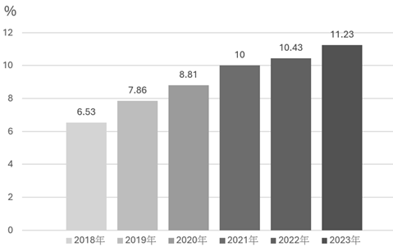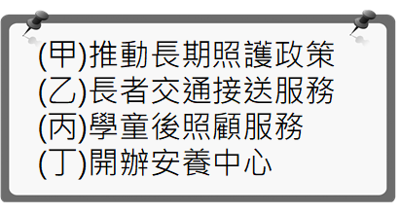

《答案》(1)A　(2)D　(3)D

詳解：(1)65歲以上人口占總人口7％為高齡化社會。(2)丙並非解決高齡化社會方式，而是托育政策。(3)離婚率提升不一定造成少子化。

1. 日前某高中校務會議決定廢除朝會，學生於網路發文表示：「經過為期一個學期的學生抗爭，加上班聯會的推動、學校老師的理性討論與教育部政策的配合，每週一次的朝會正式走入歷史。」在該議題決議前，學生蒐集的各方意見如下：  
     
   (　)(1)關於公共事務討論的過程，請問：下列敘述何者正確？　(A)根據該議題涉及的對象，文中各方意見皆應該要被採納　(B)部分學生不配合班聯會的決議，是自我意識的展現，值得鼓勵　(C)為維護學生的權益，在討論公共事務時不需要遵守學校的規範，必要時可以罷課作為手段　(D)從上文內容判斷，該校的作法是符合教育部規定的。  
   (　)(2)有關該校學生自治的運作，下列何者正確？　(A)班聯會身為學生自治組織，有效的整合學生的意見，向校方表達　(B)班聯會所作出的決議，不具任何強制力，學生可自由選擇是否遵守，此舉符合自治規範　(C)在蒐集意見時，直接採用網友的意見，才能真實反映出各方看法　(D)此議題涉及全國各高中，各高中都應該要比照辦理。



《答案》(1)D　(2)A

詳解：(1)(A)網友意見並不需要採納。(B)多數決議之結果每個人都有責任遵守。(C)必須遵守學校規定與社會規範。

1. 小趙班上召開班會，討論班服的製作。花花跟麗麗意見不同，不停的大聲辯論，大家也七嘴八舌吵鬧不已。請回答下列問題：  
   (　)(1)在這種情況之下，小趙可以提出下列何者，要求主席處理？　(A)工作報告　(B)臨時動議　(C)權宜問題　(D)秩序問題。  
   (　)(2)對於學生自治活動的進行，下列相關敘述何者正確？　(A)同學以表決所作成的決議，就具有團體的約束力　(B)如果有人不服表決結果的話，可以重新交付表決　(C)多數應服從少數、少數尊重多數　(D)主席有權推翻決議。  
   (　)(3)下列關於議案的敘述，何者正確？　(A)開會前以書面方式所提出的問題稱為「提案」　(B)提案須有一人以上附議　(C)開會中以口頭方式提出的問題稱為臨時動議　(D)提案和動議沒有區別，是指同一件事情。

《答案》(1)C　(2)A　(3)A

詳解：(2)(B)應服從表決結果。(C)少數應服從多數、多數尊重少數。(D)主席應遵從決議。(3)(B)須有一人以上「附署」。(C)稱為動議。(D)提案和動議不同。開會前以書面方式所提出的問題稱為提案，開會中以口頭方式提出的問題稱為動議。

1. 動感國中七年仁班同學利用班會時間，討論「本班的運動會班歌」。下表是四位同學提出的建議：  
     
   主席詢問其他同學還有沒有提議之後，隨即宣布：「聽了大家的意見，我們就決定依照妮妮的提議，用《綠光》作為本班的班歌。」請回答下列問題：  
   (　)(1)根據上述5人的發言判斷，共有幾個同學違反開會程序？　(A)2人　(B)3人　(C)4人　(D)5人。  
   (　)(2)正男在班會中的提議，明顯違反此次班會的討論主題，與會同學可提出下列哪種問題，要求主席處理？　(A)討論問題　(B)權宜問題　(C)秩序問題　(D)表決問題。  
   (　)(3)風間在班會中的提議，明顯犯了哪種錯誤？　(A)超過學生自治可以決定的範圍　(B)侵犯到班上每一個同學的權益　(C)風間忘記自己並無提議的權利　(D)風間的提議根本不會引起回響。  
   (　)(4)上文中的主席，在主持班會時犯的最明顯錯誤為何？　(A)沒有採納小新的提議　(B)沒有徵詢老師的意見　(C)沒有表態說明自己的立場　(D)沒有請班上同學投票表決。



《答案》(1)B　(2)C　(3)A　(4)D

詳解：(1)正男：發言超出議題範圍。風間：非會議程序內議案，且已超出自治範圍。主席：未公正主持，讓議案經過充分討論、表決。

1. 國三學生的畢業旅行，是國中生涯最後一次全年級一起出遊的大型活動。因此，新新國中的國三學生希望透過學生會，表達他們的意見，以了解今年畢業旅行的行程規畫。  
   (　)(1)學生自治的實施有一定的步驟，請問：下列敘述中何者和學生自治無關？　(A)成立學生會　(B)訂立學生會組織規章　(C)請求學校公布畢旅行程　(D)用投票對畢旅行程表達意見。  
   (　)(2)在得知學校的畢旅行程方案以後，學生會代表在討論不同畢旅行程方案時，應該採取何種方式來統計國三學生的意見？　(A)投票人數人數要超過全體國三人數的90% 　(B)同意人數要超過全體投票人數的50%　(C)忽略投票人數最少的畢旅行程方案　(D)以得票最高的畢旅行程方案，作為大家的主要意見。

《答案》(1)C　(2)D

詳解：(1)實施步驟包括成立自治組織、訂立自治規範和推展各項自治活動，並不包括強迫學校公布畢旅行程。(2)投票方式採許多數尊重少數，少數服從多數，並沒有限制投票總人數和同意票比例。

1. 位於新竹縣尖石鄉的司馬庫斯部落因為擁有豐富的巨木群生態景觀，引發各方勢力的介入，部落族人也因利益分配陷入糾紛。所幸當地人民透過「Tnunan-Smangus」組織(司馬庫斯部落議會)，確定了「土地部落共有共管」的方向，他們堅持「固守土地」以及「從事有限度的開發」兩項原則，共同規畫部落的觀光事業，即使依據部落協議的原則，將導致他們的收入並不十分優渥，但對部落族人而言，他們保留了部落最珍貴的資產，以及所希望傳承的精神。請回答下列問題：  
     
   (　)(1)下列何者為部落族人之所以陷入糾紛的主要原因？　(A)珍貴的巨木數量無法滿足族人需求　(B)政府的補助並未平均分配給每個族人　(C)族人對於部落的發展方向意見分歧　(D)年輕人為了到都市發展導致世代衝突。  
   (　)(2)從上文中部落族人所堅持的兩項原則可看出他們對於土地抱持何種態度？　(A)土地即商品，應適當活化利用　(B)寸土寸金，每一分土地都要發揮其經濟價值　(C)土地是神聖的，絕不允許任何開發利用　(D)土地是共有的，必須使其永續發展經營。

《答案》(1)C　(2)D

詳解：(1)由於各方勢力進入部落，致使部落族人在部落發展和利益分配上產生分歧。(2)由兩項原則可看出部落居民不希望土地過度開發或作為商品販賣，但也非完全禁止開發。

1. 請閱讀下列資料並回答問題：  
   　「茶」不僅是臺灣開港後重要的輸出品之一，現今也成為臺灣文化的一部分。世界各國「茶」的發音大致可分為接近粵語的chya (ㄑㄧㄚ)跟閩南語的tê (ㄉㄝˊ)兩種。例如：從右圖中可看出通常在大航海時代來到東亞貿易的歐洲國家，如荷、西、英等國，「茶」的發音接近閩南語的tê(如英語的tea)。  
     
   ( )(1)根據附圖，葡萄牙也是大航海時代的海上霸主，為什麼葡語中的「茶」是發chya音呢？　(A)葡萄牙占領以說粵語為主的澳門　(B)葡語的發音方式與粵語比較接近　(C)開港通商後葡萄牙人沒有到臺灣　(D)葡萄牙為了與荷、西、英爭霸權  
   ( )(2)開港通商後，臺灣生產的茶葉大量運銷歐美等國，造成何種影響？　(A)外銷茶葉的郊商，因此成為臺灣社會的領導階層　(B)促使臺灣東部大量開發，與原住民族發生大規模衝突　(C)帶動中北部城鎮的興起，臺灣的經濟重心漸轉移到北部　(D)隨著安平港的開放，嘉南平原從此成為茶葉的主要產地

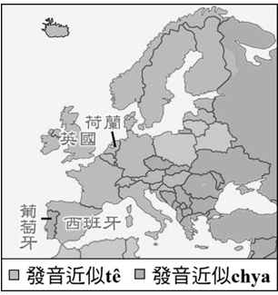

《答案》(1)A　(2)C

1. 某網友在公共政策網路參與平臺中，發起以下的連署：  
     
   此提議主管機關的回復如下：  
   該項提議內容，現行法令已有規範，故未予採納：  
   第一點：婚姻當事人之直系姻親或四親等以內旁系姻親對婚姻當事人之話語貶低、嘲弄或干涉行為，當事人可循法律途徑諮詢求助。  
   第二點：受扶養權利者對扶養義務者有虐待、重大侮辱或其他身體或精神上之不法侵害行為者，依法律相關規定解決。  
   後續推動：將轉請衛生福利部評估是否強化現行保護機制與宣導。  
   ( )(1)有關上文主管機關回復第一點中的敘述，下列何者正確？　(A)該項話語貶低與嘲弄等行為適用於《民法》　(B)言語傷害亦屬於家庭暴力的範圍　(C)可由法院向警察機關聲請保護令　(D)須由鄰居通報公權力才可介入。  
   ( )(2)有關上文主管機關回復第二點中提及的扶養義務，法律如何做出規定？　(A)子女應孝敬父母，不得免除所有扶養義務　(B)基於親權，任何狀況下皆應盡到扶養義務　(C)《民法》規定，有虐待等情況可免除扶養義務　(D)扶養者可依《家庭暴力防治法》減輕扶養義務。  
   ( )(3)下列哪一項內容符合文末的後續推動方式？　(A)應隱藏主觀意識，保持家庭親密關係　(B)勿過度計較隱私範圍，造成衝突不斷　(C)尊重婚姻中任何人的生活自主與人格　(D)將問題由公領域介入轉為私領域範圍。



《答案》(1)B (2)C (3)C

詳解：(1)家庭成員間話語貶低、嘲弄或干涉行為，依照《家庭暴力防治法》進行救助與保護。(2)《民法》規定，如有家暴或遺棄等情況，可請求法院減輕或免除扶養義務。(3)避免家庭衝突的發生，家人間應落實平權觀念，尊重彼此的生活自主與隱私。

1. 請閱讀下列短文並回答問題：  
   依照現行《性別平等工作法》，明訂夫妻可同時請領育嬰假和育嬰留停津貼，女性勞工的「產檢假」和配偶的「陪產檢及陪產假」改為7天。  
   本次修法重點如下：  
   方向一：育兒津貼提高為5,000元。  
   方向二：育嬰留職停薪(育嬰假)需提前10天申請、一次最短可請1個月。  
   方向三：育嬰留職停薪津貼(育嬰假補助)從6成增加為8成薪。  
   方向四：產檢假、陪產檢及陪產假增加為7天的「有薪假」。  
   方向五：不分公司規模，勞工都能和雇主協商調整、減少工時。  
   (　)1.請依照上文資料內容推論，修法「方向一」的目的主要是為了協助家庭發揮何種功能？　(A)經濟　(B)教育　(C)生育　(D)照顧。  
   (　)2.請依照上文資料內容推論，修法「方向五」的目的主要是為了協助家庭發揮何種功能？　(A)經濟　(B)教育　(C)生育　(D)照顧。  
   (　)3.請依照上文資料推論關於修法內容，下列敘述何者正確？　(A)政府取代家庭發揮功能　(B)政府協助建立平權家庭　(C)我國已進入超高齡社會　(D)我國少子化問題已減緩。

《答案》(1)A　(2)D　(3)B

1. 臺東縣布農族獵人王光祿為了讓年邁的母親品嘗到野味，持獵槍獵捕當時被列為野生保育動物的山羌，遭判刑三年半，最高法院認為有違憲之虞聲請釋憲。以下節錄其中一項所探討的層面：  
   聲請人方：獵人二字代表的是守護獵場之人，真正的獵人在狩獵的同時也會維持生物多樣性、顧及生態保育而非濫捕濫殺，原住民族文化中打獵是非常神聖的事，不會去預設打獵的目標或是要打多少數量，而現行的狩獵制度採「事前許可制」與傳統文化有相違背之處。  
   農委會：雖認同現行《野生動物保育法》的規定過於僵化，未來也將修法簡化程序，並與各部落進行協商，以「事前申請、事後回報」的方式確實對生物資源進行管理，也確保不會侵犯到其他部落的獵場而產生爭端。  
   ( )(1)上述原住民族運用了何種方式來爭取相關的權益？　(A)自主規畫部落的組織運作　(B)爭取政府回應提出的訴求　(C)與民間團體共同進行諮商　(D)申請官方補助所需的資源。  
   ( )(2)從上文聲請人方的說法，可以看出原住民族對狩獵行為的立場為何？　(A)狩獵行為應可納入恢復部落生機的方式　(B)傳統狩獵行為以不破壞生態永續為原則　(C)無須讓過時的狩獵文化與社會進行對立　(D)狩獵行為須與時俱進才容易被族人接納。  
   ( )(3)從上文農委會的立場，可觀察到政府在面對原住民族訴求時，採取哪一種作法來加以因應？　(A)發起社會運動以爭取民眾關注　(B)藉由經濟自主以落實族群自治　(C)藉由法律來強制原住民族遵守　(D)溝通時尊重部落諮商權的落實。

《答案》(1)B (2)B (3)D

詳解：(1)藉由釋憲機會表達原住民族對自身權益的看法，並希望重視原族民族的傳統文化。(2)原住民族相信人類是自然的一部分，因此在資源的分配上應重視生態平衡，以維護生態的永續發展。(3)《原住民族基本法》中，確認不論政府或私人欲使用原住民族的資源，應與原住民族或部落進行諮商。

1. 請閱讀下列資料並回答問題。  
   資料一  
   　歷史文獻記載：內山「生番」，野性難馴，常有傷人燒屋的情形；但挑起衝突與爭端的，常是漢人。漢人拓墾者為了開墾土地，不論「生番」、「熟番」的生活區域，都會加以侵占；或是結黨入山搭建房屋，一旦看到「番人」獵取鹿皮，往往竊為己有。  
   資料二  
   臺灣大患有三：一是盜賊，二是械鬥，三是謀逆。三者情況不同，但作亂的人都是無業的遊民。  
   資料三  
   臺灣的移民們沒有親屬在身邊，這樣的人在各地總計有數十萬，其中有不少遊手好閒的人，又沒有家族的責任與牽絆，要他們不為亂也難啊！  
   (　)(1)資料一的論述應是清廷哪一政策施行的背景？　(A)海禁政策　(B)劃界封山　(C)嚴禁渡臺　(D)開港通商。  
   (　)(2)資料二、三可知擾亂社會秩序為下列何者？　(A)海盜　(B)熟番　(C)生番　(D)羅漢腳。

《答案》(1)B　(2)D

詳解：⑴從資料一的「生番」、「熟番」可判讀應是描述清代臺灣社會情形的文獻。文獻中記載漢人侵墾「生番」與「熟番」的生活區域、掠奪「番人」資源，這類行為極易造成原漢衝突，清廷為減少此類情形，而有劃界封山的政策。⑵資料二提到作亂的人是「無業的遊民」；資料三則提到「遊手好閒的人」會為亂，兩者皆指清代的羅漢腳。

1. 請閱讀下列資料並回答問題：  
   　「茶」不僅是臺灣開港後重要的輸出品之一，現今也成為臺灣文化的一部分。世界各國「茶」的發音大致可分為接近粵語的chya (ㄑㄧㄚ)跟閩南語的tê (ㄉㄝˊ)兩種。例如：從右圖中可看出通常在大航海時代來到東亞貿易的歐洲國家，如荷、西、英等國，「茶」的發音接近閩南語的tê(如英語的tea)。  
     
   (　)(1)根據附圖，葡萄牙也是大航海時代的海上霸主，為什麼葡語中的「茶」是發chya音呢？　(A)葡萄牙占領以說粵語為主的澳門　(B)葡語的發音方式與粵語比較接近　(C)開港通商後葡萄牙人沒有到臺灣　(D)葡萄牙為了與荷、西、英爭霸權  
   (　)(2)開港通商後，臺灣生產的茶葉大量運銷歐美等國，造成何種影響？　(A)外銷茶葉的郊商，因此成為臺灣社會的領導階層　(B)促使臺灣東部大量開發，與原住民族發生大規模衝突　(C)帶動中北部城鎮的興起，臺灣的經濟重心漸轉移到北部　(D)隨著安平港的開放，嘉南平原從此成為茶葉的主要產地



《答案》(1)A　(2)C

詳解：⑴從題幹中的文字與圖片，可知「茶」的發音接近閩南語的歐洲國家。在大航海時代是透過福建商人將茶運銷歐洲；而葡萄牙以殖民地澳門為貿易據點，因此「茶」的葡萄牙語發音接近粵語發音。⑵(A)外銷茶葉的郊商並沒有因此成為臺灣社會的領導階層。(B)茶與樟腦的外銷使得中、北部山區市街勃興，如三角湧(今三峽)、大嵙崁(今大溪)等地。(D)茶葉多種植於臺灣北部。

1. 請閱讀下列資料並回答問題。  
   資料一  
   在臺灣的移墾過程中，泉州移民來臺最早，得以占領沿海平原；漳州移民稍遲，占居平原內緣及近山地區；客家移民來臺最晚，故僅能選擇墾耕丘陵山區。  
   資料二  
   有學者認為臺灣早期族群分布深受分類械鬥的影響，並非渡臺時間先後或是原鄉居住地形所造成。泉州移民主要居住在中部沿海地區、臺北盆地；漳州移民主要居住在中部平原地帶、北部沿海地區及蘭陽平原；客家族群因分類械鬥失利退出平原轉往丘陵居住。  
   資料三  
   清初，客家人進入高雄 美濃(平原)開墾，而後成為美濃一帶的主要居民。桃園 新屋居民原以閩南人為主，隨著客家移民日增，新屋的永安漁港成為客家漁村。  
   (　)(1)從資料二可知，甲族群移民主要居住在中部沿海地區、臺北盆地；乙族群移民主要居住在中部平原地帶、北部沿海地區及蘭陽平原；丙族群因分類械鬥失利退出平原轉往丘陵居住。請問：甲、乙、丙三族群分別為何？　(A)客家人、泉州人、漳州人　(B)泉州人、漳州人、客家人　(C)泉州人、客家人、漳州人　(D)客家人、漳州人、泉州人。  
   (　)(2)根據資料三引文，下列推論何者正確？　(A)客家人都選擇居住於丘陵山區　(B)今客家村最初皆由客家人開墾　(C)客家人聚居地區一直未曾改變　(D)客家人也有聚居於沿海或平原。

《答案》(1)B　(2)D

詳解：⑴從資料二可知，甲族群應為泉州人；乙族群應為漳州人；丙族群應為客家人。⑵從資料一、資料二的敘述「客家移民來臺最晚，故僅能選擇墾耕丘陵山區」、「客家族群因分類械鬥失利退出平原轉往丘陵居住」；資料三「客家人進入高雄美濃(平原)開墾，而後成為美濃一帶的主要居民」、桃園新屋「隨著客家移民日增，新屋的永安漁港成為客家漁村」等敘述，可知客家人除居住於丘陵山區外，也有聚居於沿海或平原地區。

1. 請閱讀下列短文並回答問題。  
   電影「奇蹟男孩」改編自同名暢銷小說，故事講述男孩奧吉因為罕見基因造成了臉部天生的不完整，經過幾十次大小手術之後，才能夠和正常人有一樣的身體機能。奧吉媽媽認為奧吉總有一天要面對社會，要學習面對來自同學間的異樣眼光，因此主張結束一對一在家自學，讓他進入學校中實際生活與學習。10歲的奧吉結束了在家與媽媽自學的生活，決定踏出家門上學去。剛開始奧吉自然在校園中成為大家指指點點的目標，有人嘲笑他、有人欺負他、甚至直接說他有「傳染病」。如何面對可能來自同學間不友善的眼光，以及充滿歧視性的語言，是他們全家即將面對的新挑戰。  
   (　)(1)根據文中畫線的內容判斷，奧吉媽媽堅持讓奧吉到學校學習的主張，最可能是基於下列何項考量？　(A)展現自我潛能面對異樣眼光 (B)在團體中培養人際互動能力　(C)向同學學習有效的讀書方法 (D)以學生自治限制他人的權利。  
   (　)(2)依上文所述，如果這個故事發生在你我身邊，下列關於我國法律保障奧吉在校園中權利的敘述，何者最適當？　(A)為了協助奧吉人格發展，禁止他人言語嘲笑奧吉　(B)為了讓奧吉享有受教權，學校應提供他隔離課程　(C)基於保障奧吉的尊嚴，禁止其他的同學與他互動　(D)奧吉與人發生衝突時，奧吉的權利優先於其他人。

《答案》(1)B　(2)A

詳解：(1)文中奧吉媽媽放手讓奧吉面對接下來的社會生活，進入學校學習，就是要讓奧吉學會和同學及老師的互動，以建立人際之間的互動能力。故(B)為正解。  
(2) (A)言語嘲笑屬言語霸凌的一種，故(A)之敘述為正解。(B)奧吉應享有與其他同學一樣的受教權，不應被隔離。(C)禁止同學與奧吉互動，將影響奧吉本身的人格發展，並不是適當的作法。(D)奧吉與同學在校園中的權利一樣重要。

1. 請閱讀下列短文並回答問題。  
   板橋高中學生會曾在校慶週發起「板中男裙—裙聚效應」活動，提倡男生也可以在校園中自在穿裙子上學，引起廣大迴響。原校規服儀規定男生穿深藍色長褲，女生則著深藍色下裙(長褲)，且穿裙子時長度不得短於膝蓋上10公分。學校師生及家長代表最後在校務會議中決議，修正通過服儀規定不再區分男、女生，僅規定學生須穿著素面制服褲(裙)子，以藍色及黑色為主，代表男生也可穿制服裙上學。  
   (　)(1)針對板橋高中修改校規中的服儀規定，下列敘述何者正確？　(A)保障學生的受教權 (B)校方管教力不從心　(C)打破性別刻板印象 (D)學生缺乏公共參與。  
   (　) (2)下列哪一事項不屬於學生會可以發起的學生自治範疇？　(A)要求更換熱食部的食品 (B)學校老師的評鑑與獎懲　(C)校外參觀教學活動規畫 (D)畢業旅行的地點與住宿。

《答案》(1)C　(2)B

詳解：(1)校規修正後不再區分男、女生，僅規定學生須穿著素面制服褲(裙)子，以藍色及黑色為主，代表男生也可穿制服裙上學，此結果表示：(C)打破傳統性別刻板印象(男生穿褲子，女生穿裙子)，故為正解。(A)此議題無關學生的受教權。(B)放寬規定不代表校方管教力不從心，而是修正性別刻板印象。(D)此一事件由學生會發起，故學生積極進行公共參與。  
(2)老師的評鑑與獎懲有法律規範，不應屬於學生自治事項。故(B)為正解。

1. 請閱讀下列短文並回答問題。  
   位在花蓮縣 光復鄉 馬錫山山腳的馬太鞍部落，因當地的阿美族人平日以vata'an樹豆為主要糧食，族人以樹豆名vata'an為部落名稱，也就是現在的「馬太鞍」。由於馬太鞍是一處天然沼澤溼地，擁有多樣化溼地生態，且阿美族人在這片溼地上發展出獨特的「Palakaw」巴拉告生態捕魚法，魚便會在其間繁衍長大，鱸鰻、土虱也就自動入網，讓族人大豐收，足見阿美族人文化中的生活智慧。西元2017年12月18日花蓮縣 光復鄉 馬太鞍部落舉行部落會議成立大會，希望透過部落會議，自主討論部落發展，並決議部落事務，例如：傳統領域的宣告、馬太鞍智慧創作智慧權等。  
   (　)(1)花蓮縣 光復鄉 馬太鞍部落的阿美族人，發展出獨特的「Palakaw」巴拉告生態捕魚法，此種捕魚法顯現原住民族部落的何種生活智慧？　(A)重視永續發展 (B)維護人性尊嚴 (C)擴展傳統領域 (D)追求性別平權。  
   (　)(2)根據上文阿美族 馬太鞍部落會議之描述，其在部落自治基礎上具有何種功能？　(A)議決部落的共同事務以使部落族人能共同遵行　(B)部落會議是辦理原住民族事務的最高主管機關　(C)主要發展觀光旅遊，促進在地族人就業為目標　(D)喚醒族人積極融入外來文化改變在地歷史傳統。

《答案》(1)A　(2)A

詳解：(1)生態捕魚法有助於環境與部落的永續發展。故(A)為正解。(2)部落會議的功能是透過自主討論部落發展，並決議部落事務，因此(A)為正解。

1. 請閱讀下列資料並回答問題。  
   月光與同班同學家駿、黛娜等人，為了完成公民課老師出的「社區調查」作業，分別到自家社區進行訪談，想了解當地居民的生活情形。三個人的訪談作業內容整理如下：  
     
   (　)(1)關於淑華姐的訪談內容，下列針對空格處提出的看法，何者最能完整表達社區參與的精神與重要性？　(A)愈來愈多人覺得應該靜待政府的安排與規畫　(B)愈來愈多人一起投入且收穫的蔬果一起分享　(C)愈來愈多人認為社區經費須靠企業回饋補助　(D)愈來愈多人認為參與社區能培養自利的精神。  
   (　)(2)你認為下列何項說法最能展現上文中三個社區的特質？　(A)永續社區發展豐碩榮獲優質獎 (B)社區獲得政府的補助明顯不足　(C)社區認同感與社區參與率很高 (D)社區公共建設的經費逐年攀升。



《答案》(1)B　(2)C

詳解：(1)依據題文所述，鄰居看到整理過後的社區小田園後，便會開始加入行列，有愈來愈多人一起投入，而且收穫的蔬果還可以分享。此一種正向的參與風氣最能完整表達社區參與的精神。故正解為(B)。(2)根據文中的「社區老人主動利用社區空地進行休閒規畫」、「把社區的小田園整理得乾淨美觀」、「主動召集志同道合的鄰居主動清理」等描述，皆展現出三個社區的社區意識和參與度相當高。故正解為(C)。